Dabas aizsardzības plāns

dabas parkam
“Numernes valnis”

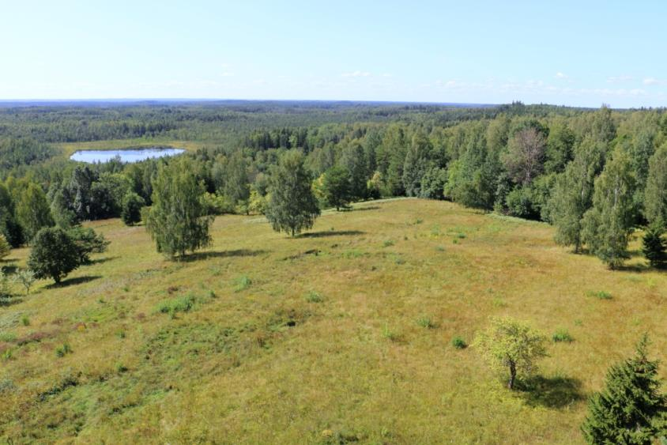

Plāna darbības laiks 2020. – 2031. gads

Daugavpils
2020

Plāna izstrādē iesaistītie eksperti/speciālisti:

Uldis Valainis – plāna izstrādes vadītājs
Māris Nitcis – ģeogrāfisko informācijas sistēmu speciālists
Juris Soms – ģeoloģijas eksperts
Inese Andiņa – sabiedrisko attiecību speciāliste
Katrīna Seržante – tūrisma vadības speciāliste
Pēteris Evarts-Bunders – zālāju biotopu un vaskulāro augu eksperts
Gunta Evarte-Bundere – purvu, mežu un virsāju eksperte
Maksims Balalaikins – bezmugurkaulnieku eksperts
Gaidis Grandāns – ornitofaunas eksperts

Plāna izstrādes uzraudzības grupa apstiprināta ar DAP 2018. gada 15. oktobra rīkojumu Nr. 1.1./208/2018, izmaiņas uzraudzības grupā apstiprinātas ar DAP 2019. gada 13. marta rīkojumu Nr. 1.1/45/2019 un DAP 2020. gada 14. janvāra rīkojumu Nr. 1.1/13/2020:

Liene Opolā, Dabas aizsardzības pārvaldes Dabas aizsardzības departamenta Monitoringa un plānojumu nodaļas vecākā eksperte (uzraudzības grupas sastāvā līdz 2020. gada 13. martam);

Valdis Pilāts, Dabas aizsardzības pārvaldes Dabas aizsardzības departamenta Monitoringa un plānojumu nodaļas vecākais eksperts (uzraudzības grupas sastāvā no 2020. gada 13. marta);

Juris Vorkalis, Kārsavas novada Vides pārvaldības speciālists (uzraudzības grupas sastāvā līdz 2020. gada 14. janvāra);

Inese Nagle, Kārsavas novada attīstības nodaļas vadītāja (uzraudzības grupas sastāvā no 2020. gada 14. janvāra);

Silvija Buklovska, Baltinavas novada Tūrisma informācijas konsultante;

Inga Erta, Valsts meža dienesta Austrumlatgales virsmežniecības Inženiere vides aizsardzības jautājumos;

Rita Eiduka, Valsts vides dienesta Rēzeknes reģionālās vides pārvaldes Direktora vietniece, Kontroles daļas vadītāja;

Edgars Čubars, Lauku atbalsta dienesta Austrumlatgales reģionālās lauksaimniecības pārvaldes Kontroles un uzraudzības daļas vadītājs;

Diāna Marga, AS “Latvijas valsts meži” Ziemeļlatgales reģiona Vides plānošanas speciāliste;

Mārtiņš Eņģelis, Latvijas investīciju un attīstības aģentūras Tūrisma departamenta Mārketinga nodaļas vadošais eksperts (uzraudzības grupas sastāvā līdz 2020. gada 14. janvāra);

Kristīne Mickāne, Latvijas investīciju un attīstības aģentūras Tūrisma departamenta Tūrisma produktu attīstības nodaļas vecākā eksperte (uzraudzības grupas sastāvā no 2020. gada 14. janvāra);

Tekstā izmantotie saīsinājumi:
Biotopu direktīva – Eiropas Padomes 1992.gada 21.maija direktīva 92/43/EEK par dabisko dzīvotņu, savvaļas faunas un floras aizsardzību;
DAP – Dabas aizsardzības pārvalde;
DA plāns – dabas aizsardzības plāns;
DMB – dabiskie meža biotopi;
DP – dabas parks;
ES – Eiropas Savienība;
IAIN – individuālie aizsardzības un izmantošanas noteikumi;
ĪADT – īpaši aizsargājama dabas teritorija;
LAD – Lauku atbalsta dienests;
LĢIA – Latvijas Ģeotelpiskās informācijas aģentūra;
LIZ – lauksaimniecībā izmantojamās zemes;
AS “LVM” – akciju sabiedrība „Latvijas valsts meži”;
MK – Ministru Kabinets;
NVO – nevalstiskās organizācijas;
Putnu direktīva – Eiropas Parlamenta un Padomes 2009.gada 30.novembra direktīva 2009/147/EK par savvaļas putnu aizsardzību;
SDF, Natura 2000 SDF – Natura 2000 teritoriju apraksta standarta datu forma;
VARAM – Vides aizsardzības un reģionālās attīstības ministrija;
VMD – Valsts meža dienests;
VMRDB – Valsts meža reģistra datubāze.
Dabas skaitīšana – Eiropas Savienības Kohēzijas fonda projekts “Priekšnosacījumu izveide labākai bioloģiskās daudzveidības saglabāšanai un ekosistēmu aizsardzībai Latvijā" (Nr. 5.4.2.1/16/I/001).

Izmantoto terminu skaidrojums:
Antropogēnās slodzes – vielas, objekti un procesi, kas rada slodzes uz dabas komponentiem vai teritorijām un ir saistīti ar cilvēka saimniecisko un cita veida darbību. Antropogēnās slodzes var izmērīt un aprēķināt.
Areāls – kādas sugas, pasugas, ģints vai dzimtas dabiskās izplatības apgabals.
Bioloģiskā daudzveidība – dzīvo organismu un to eksistences apstākļu dažādības kopums. Ekoloģijas pamatjēdziens un ekosistēmu stāvokļa un nenoplicinošas izmantošanas kritērijs. Bioloģiskajai daudzveidībai izšķir vairākus hierarhiskos līmeņus: 1) ģenētisko daudzveidību; 2) sugu daudzveidību; 3) ekosistēmu vai dzīvesvietu daudzveidību; 4) kultūrdaudzveidību.
Bioloģiski vērtīgie zālāji – pusdabiski zālāji, kas nav sēti un apmēram 20 gadus nav tikuši aparti. Tās ir ziedaugiem bagātas dabiskās pļavas, kuras ir ekstensīvi apsaimniekotas ar tradicionālajām metodēm – pļaušanu un ganīšanu. Ilgstošas apsaimniekošanas rezultātā šie zālāji ir izveidojušies par sarežģītām ekosistēmām ar lielu bioloģisko daudzveidību.
Biotopi — dabiskas vai daļēji dabiskas izcelsmes sauszemes vai ūdens teritorijas, ko raksturo noteiktas ģeogrāfiskas, abiotiskas un biotiskas pazīmes. Dabiskie meža biotopi
(mežaudžu atslēgas biotopi) – ekoloģiski vērtīgas vietas mežā, kur dažādu apstākļu kopums nodrošina retu un apdraudētu augu un dzīvnieku sugu klātbūtni.
Biotopu speciālistu sugas - sugas ar šauru ekoloģisko amplitūdu, kuru pastāvēšanai ir nepieciešami ļoti specifiski apstākļi.
Eiropas nozīmes īpaši aizsargājamas dabas teritorijas (NATURA 2000) – vienots Eiropas nozīmes aizsargājamo dabas teritoriju tīkls. Tas izveidots, lai nodrošinātu īpaši aizsargājamo biotopu, īpaši aizsargājamo sugu un ierobežoti izmantojamo īpaši aizsargājamo sugu dzīvotņu aizsardzību vai, kur tas nepieciešams, atjaunošanu to dabiskās izplatības areāla robežās.
Ekosistēma – dzīvo organismu kopa un to eksistences vide, kas, pastāvot cēloņsakarību un mijiedarbības saitēm, veido vienotu veselumu.
Imago – pieaudzis kukaiņa īpatnis.
Indikatorsugas – sugas, kas saistītas ar specifiskiem vides apstākļiem, kurus var konstatēt pēc šīs sugas klātbūtnes.
Īpaši aizsargājamas dabas teritorijas – ģeogrāfiski noteiktas platības, kas atrodas īpašā valsts aizsardzībā saskaņā ar kompetentu valsts varas un pārvaldes institūciju lēmumu, un tiek izveidotas, aizsargātas un apsaimniekotas nolūkā aizsargāt un saglabāt
dabas daudzveidību (retas un tipiskas dabas ekosistēmas, aizsargājamo sugu dzīves vidi, savdabīgas, skaistas, Latvijai raksturīgas ainavas, ģeoloģiskos un ģeomorfoloģiskos veidojumus u.t.t.), nodrošināt zinātniskos pētījumus un vides pārraudzību, saglabāt sabiedrības atpūtai, izglītošanai un audzināšanai nozīmīgas teritorijas. Aizsargājamās teritorijas iedala šādās kategorijās: dabas rezervāti, nacionālie parki, biosfēras rezervāti, dabas parki, dabas pieminekļi, dabas parki, aizsargājamās jūras teritorijas un aizsargājamo ainavu apvidi.
Mikroliegums – teritorija, ko nosaka, lai nodrošinātu īpaši aizsargājamas sugas vai biotopa aizsardzību ārpus īpaši aizsargājamām dabas teritorijām, kā arī īpaši aizsargājamās dabas teritorijās, ja kāda no funkcionālajām zonām to nenodrošina.
Saproksilie kukaiņi – kukaiņi, kas barojas ar atmirušu vai atmirstošu koksni.
Sukcesija – ekosistēmas veidošanās process. Sukcesija ir pakāpenisks process, kurā mainās sugu sastāvs augu sabiedrībā. Mērenajā joslā vairumā gadījumu sauszemes ekosistēmu sukcesija beidzas ar meža veidošanos. Ekosistēma tiecas uz stacionāru stāvokli, kas atbilst attiecīgā klimata un augsnes apstākļiem un nodrošina noturīgu
ekosistēmas funkcionēšanu.
Vides monitorings – sistemātiski vides stāvokļa un piesārņojuma emisiju vai populāciju un sugu novērojumi, mērījumi un aprēķini, kas nepieciešami vides stāvokļa
vērtējumam, vides politikas izstrādāšanai un vides un dabas aizsardzības pasākumu plānošanai, kā arī to efektivitātes kontrolei.

SATURS
KOPSAVILKUMS 7
1. AIZSARGĀJAMĀS TERITORIJAS APRAKSTS 12
1.1. Vispārēja informācija par aizsargājamo teritoriju 12
1.1.1. Aizsargājamās teritorijas atrašanās vieta un administratīvi teritoriālais sadalījums 12
1.1.2. Aizsargājamās teritorijas zemes izmantošanas veidu raksturojums un zemes īpašuma formu apraksts 13
1.1.3. Plānošanas reģiona teritorijas plānojuma prasības teritorijas izmantošanai, pašvaldību novada teritoriju attīstības plānošanas dokumentos noteiktā pašreizējā teritorijas izmantošana un plānotā (atļautā) izmantošana 14
1.1.4. Esošais funkcionālais zonējums 16
1.1.5. Aizsardzības un apsaimniekošanas īsa vēsture 16
1.1.6. Kultūrvēsturiskais raksturojums 19
1.1.7. Valsts un pašvaldības institūciju funkcijas un atbildība aizsargājamā teritorijā 20
1.2. Normatīvo aktu normas, kas attiecas uz konkrēto aizsargājamo teritoriju 21
2. ĪSS AIZSARGĀJAMĀS TERITORIJAS FIZISKI ĢEOGRĀFISKAIS RAKSTUROJUMS 31
2.1. Klimats 31
2.2. Ģeoloģija un ģeomorfoloģija 32
2.3. Hidroloģija un ūdens kvalitāte 38
2.4. Augsnes 43
3. Aizsargājamās teritorijas sociālās un ekonomiskās situācijas apraksts 44
3.1. Iedzīvotāji, apdzīvotās vietas, nodarbinātība 44
3.2. Pašreizējā un paredzamā antropogēnā slodze uz aizsargājamo teritoriju 45
3.3. Aizsargājamās teritorijas izmantošanas veidi 46
3.3.1. Lauksaimniecība 46
3.3.2. Tūrisms un atpūta 47
3.3.3. Zveja un makšķerēšana 56
3.3.4. Mežsaimniecība 56
3.3.5. Medības 63
3.3.6. Citi teritorijas izmantošanas veidi 64
4. AIZSARGĀJAMĀS TERITORIJAS NOVĒRTĒJUMS 65
4.1. Aizsargājamā teritorija kā vienota dabas aizsardzības vērtība un faktori, kas to ietekmē 65
4.2. Ainaviskais novērtējums 67
4.3. Biotopi, to sociālekonomiskā vērtība un ietekmējošie faktori 72
4.3.1. Saldūdens biotopi 73
4.3.2. Zālāju biotopi 75
4.3.3. Purvu biotopi 79
4.3.4. Mežu biotopi 82
4.4. Sugas, to sociālekonomiskā vērtība un sugas ietekmējošie faktori 96
4.4.1. Flora 96
4.4.1.1. Vaskulārie augi 96
4.4.1.2. Sūnas, sēnes un ķērpji 106
4.4.2. Fauna 111
4.4.2.1. Zīdītāji 111
4.4.2.2. Bezmugurkaulnieki 113
4.4.2.3. Putni 124
4.5.1. Dižkoki 130
4.6. Teritorijas vērtību apkopojums un pretnostatījums 130
5. INFORMĀCIJA PAR AIZSARGĀJAMĀS TERITORIJAS APSAIMNIEKOŠANU 132
5.1. Esošā zonējuma un individuālo aizsardzības un apsaimniekošanas noteikumu izvērtējums 132
5.2. Iepriekšējā dabas aizsardzības plānā paredzēto pasākumu izpildes izvērtējums 133
5.3. Aizsargājamās teritorijas apsaimniekošanas ilgtermiņa un īstermiņa mērķi plānā noteiktajam apsaimniekošanas periodam 138
5.3.1. Teritorijas apsaimniekošanas ideālais jeb ilgtermiņa mērķis 138
5.3.2. Teritorijas apsaimniekošanas īstermiņa mērķi plānā apskatītajam apsaimniekošanas periodam 139
5.4. Plānotie apsaimniekošanas pasākumi 140
5.4.1. Apsaimniekošanas pasākumu detalizēts apraksts 150
6. PLĀNA IEVIEŠANA UN ATJAUNOŠANA 189
6.1. Priekšlikumi par nepieciešamajiem grozījumiem pašvaldību teritoriju plānojumos un citos plānošanas dokumentos 189
6.2. Priekšlikumi grozījumiem teritorijas individuālajos aizsardzības un izmantošanas noteikumos 189
IZMANTOTIE INFORMĀCIJAS AVOTI 206

PIELIKUMI

1. pielikums. Dabas parka “Numernes valnis” robežshēmas.
2. pielikums. Dabas parka “Numernes valnis” robežpunktu koordinātas.
3. pielikums. Dabas parka “Numernes valnis” zemes lietošanas veidu karte.
4. pielikums. Kartogrāfisks attēlojums plānotajai (atļautajai) teritorijas izmantošanai dabas parkā “Numernes valnis” un tam piegulošajā teritorijā.
5. pielikums. DP “Numernes valnis” dabas aizsardzības planā 2005. – 2014. gadam paredzētie apsaimniekošanas pasākumi.
6. pielikums. Esošie dabas parka “Numernes valnis” tūrisma un infrastruktūras objekti.
7. pielikums. Dabas parkā “Numernes valnis” un tam piegulošajā teritorijā sastopamie ES nozīmes aizsargājamie biotopi.
8. pielikums. Dabas parkā “Numernes valnis” un tam piegulošajā teritorijā sastopamo ES nozīmes aizsargājamo mežu, purvu un saldūdeņu biotopu kvalitātes karte.
9. pielikums. Dabas parkā “Numernes valnis” un tam piegulošajā teritorijā sastopamo DMB un PDMB kvalitātei atbilstošo mežaudžu izvietojums.
10. pielikums. DP teritorijā sastopamās mežaudzes, kas sasniegušas vai plāna darbības termiņā sasniegs galvenās cirtes vecumu (saskaņā ar Meža likuma 9. pantu).
11. pielikums. Dabas parkā “Numernes valnis” sastopamo īpaši aizsargājamo un citādi nozīmīgo vaskulāro augu sugu izplatības karte.
12. pielikums. Dabas parkā “Numernes valnis” sastopamo īpaši aizsargājamo un citādi nozīmīgo sūnu, sēņu un ķērpju sugu izplatības karte.
13. pielikums. Dabas parkā “Numernes valnis” sastopamo īpaši aizsargājamo un citādi nozīmīgo zīdītāju sugu izplatības karte.
14. pielikums. Dabas parkā “Numernes valnis” sastopamo īpaši aizsargājamo un citādi nozīmīgo bezmugurkaulnieku sugu izplatības karte.
15. pielikums. Dabas parkā “Numernes valnis” sastopamo īpaši aizsargājamo un citādi nozīmīgo putnu sugu izplatības karte.
16. pielikums. Ierosinātā funkcionālā zonējuma karte.
17. pielikums. Dabas parka “Numernes valnis” dabas aizsardzības plāna izstrādes dokumentācija.

KOPSAVILKUMS

Īpaši aizsargājamā dabas teritorija – dabas parks “Numernes valnis” dibināts 2004. gadā. Dabas parks atrodas Latvijas austrumu daļā – Ziemeļlatgalē – Kārsavas novada Salnavas pagastā un Baltinavas novada Baltinavas pagastā. Pēc datu aktualizēšanas dabas parka kopējā platība ir 982,52 ha.

DP dibināts, lai nodrošinātu tiesisku aizsardzību Latvijā un Eiropā retam ģeoloģiskam veidojumam – osveidīgam valnim ar tam raksturīgo veģetāciju, Latvijā un Eiropā aizsargājamām augu un dzīvnieku sugām, meža un purva biotopiem, un saglabātu vizuāli augstvērtīgu un unikālu ainavu.

DP ir iekļauts Eiropas nozīmes aizsargājamo teritoriju tīklā Natura 2000, kā B kategorijas teritorija (kods Nr. LV0303000), kas izveidota īpaši aizsargājamo sugu (izņemot putnus), un īpaši aizsargājamo biotopu aizsardzībai. DP teritorijā ir reģistrēti 14 ES nozīmes īpaši aizsargājamie biotopi ar kopējo platību 604,46 ha, kas ir 61,5 % no kopējās ĪADT teritorijas. Kā galvenās DP “Numernes valnis” kvalificējošās vērtības ir ES nozīmes aizsargājamie biotopi 9060 Skujkoku meži uz osveida reljefa formām, 91D0* Purvaini meži, 3150 Eitrofi ezeri ar iegrimušo ūdensaugu un peldaugu augāju, 7140 Pārejas purvi un slīkšņas, kā arī īpaši aizsargājamās sugas dižā aslape Cladium mariscus, dzeltenā dzegužkurpīte Cypripedium calceolus, dzeltenā akmeņlauzīte Saxifraga hirculus, spilvainais ancītis Agrimonia pilosa, meža silpurene Pulsatilla patens, Lēzeļa lipare Liparis loeselii un četrzobu pumpurgliemezis Vertigo geyeri.

DP sastopami septiņi ES aizsargājamie mežu biotopi: 9010* Veci vai dabiski boreālie meži, 9020* Veci jaukti platlapju meži, 9050 Lakstaugiem bagāti egļu meži, 9060 Skujkoku meži uz osveida reljefa formām, 9080* Staignāju meži, 91D0* Purvaini meži, kā arī 91E0* Aluviāli meži (aluviāli krastmalu un palieņu meži). Kopējā ES aizsargājamo meža biotopu platība DP teritorijā – 494,56 ha jeb 50,32 % no teritorijas kopplatības. Par vienu no nozīmīgākajām dabas vērtībām dabas parka teritorijā ir uzskatāms aizsargājamais biotops 9060 Skujkoku meži uz osveida reljefa formām. Pateicoties šim specifiskajam biotopam, šeit koncentrētas daudzu retu un aizsargājamu floras un faunas pārstāvju atradnes.

DP “Numernes valnis” teritorijā saldūdeņu biotopi aizņem 74,19 ha lielu platību (7,55 % no visas dabas parka teritorijas). Šeit atrodas četri dažāda lieluma ezeri – Nūmiernes, Vidējais, Kugreņu un Karšu ezers. DP ezeri ir sekli, aizaugoši, pārpurvotiem, slīkšņainiem krastiem, visā to platībā atbilst biotopam 3150 Eitrofi ezeri ar iegrimušo ūdensaugu un peldaugu augāju.

Dabisko zālāju biotopi sastopami galvenokārt nelielu fragmentu veidā teritorijas austrumu daļā. Zālāji kopumā aizņem tikai 6,40 ha lielu platību (0,65% no visas DP teritorijas). Šeit atrodami divi īpaši aizsargājamie zālāju biotopi: 6270* Sugām bagātas ganības un ganītas pļavas un 6210 Sausi zālāji kaļķainās augsnēs.

Purvu biotopi DP “Numernes valnis” teritorijā kopumā veido 2,98% no teritorijas kopējās platības un kopā ar osu mežu biotopiem uzskatāmi par vienu no galvenajām dabas aizsardzības un ainaviskajām vērtībām šajā ĪADT. Teritorijā kopumā konstatēti trīs ES aizsargājamie purvu biotopi: 7110* Aktīvi augstie purvi 9,45 ha platībā, 7140 Pārejas purvi un slīkšņas 19,72 ha platībā, kā arī 7210* Kaļķaini zāļu purvi ar dižo aslapi 0,14 ha lielā platībā. Īpaša vērtība teritorijā ir biotopam 7210* Kaļķaini zāļu purvi ar dižo aslapi, jo šādi biotopi Latvijā ir ļoti reti, bet valsts austrumdaļā konstatēti tikai dažās vietās.

DP teritorijā kopumā konstatētas 95 īpaši aizsargājamās sugas – no tām 38 vaskulāro augu, trīs ķērpju sugas, piecas sūnu, trīs sēņu, divas zīdītājdzīvnieku, 22 bezmugurkaulnieku, kā arī 21 īpaši aizsargājama putnu suga.

Teritorijas sociālekonomiskās vērtības veido gan materiālās, gan nemateriālās vērtības. Lielākā ekonomiskā vērtība, teorētiski, piemīt dabas parkā ietilpstošo mežu koksnes krājai, kūdras un citu derīgo izrakteņu krājumiem, tomēr, mežsaimnieciskās darbības attīstību un derīgo izrakteņu ieguvi pamatoti ierobežo dabas vērtību saglabāšanai nepieciešamais īpaši aizsargājamās dabas teritorijas statuss un ar to saistītie ierobežojumi. Izvēle par labu dabas aizsardzībai tika pieņemta, nodibinot dabas parku un apstiprinot tā robežas.

DP nekoksnes vērtību veido rekreatīvās, zinātniskās un izziņas, vidi stabilizējošās un ekoloģiskās īpašības, kā arī nekoksnes materiālās vērtības – savvaļas sēnes un ogas. DP ir ļoti nozīmīga teritorija aizsargājamo biotopu, kā arī aizsargājamo un reto augu, putnu, bezmugurkaulnieku u.c. sugu saglabāšanai.

DA plāna izstrāde DP “Numernes valnis” tika uzsākta 2018. gadā. DA abas aizsardzības plāns izstrādāts atbilstoši MK 2007. gada 9. oktobra noteikumiem Nr. 686 “Noteikumi par īpaši aizsargājamās dabas teritorijas dabas aizsardzības plāna saturu un izstrādes kārtību”. Plāns izstrādāts laika posmam no 2020. gada līdz 2031. gadam.

Informatīvā sanāksme par DA plāna izstrādi tika organizēta 2018. gada 14. septembrī Salnavas kultūras namā. Plāna izstrādes uzraudzībai ar DAP rīkojumu nodibināta Uzraudzības grupa, kurā pārstāvētas dažādas institūcijas un AS “Latvijas valsts meži” kā zemes īpašnieki. Pirms DA plāna sabiedriskās apspriešanas organizētas divas Uzraudzības grupas sanāksmes (2019. gada 29. martā, 2019. gada 11. oktobrī). Sabiedriskās apspriešanas sanāksme organizēta 2019. gada 19. novembrī. Ar dabas aizsardzības plāna projektu varēja iepazīties DAP tīmekļvietnē www.daba.gov.lv Kārsavas novada domes tīmekļvietnē www.karsava.lv un Baltinavas novada tīmekļvietnē www.baltinava.lv. Kārsavas un Baltinavas novada pašvaldību domēs bija pieejama dabas aizsardzības plāna drukātā versija. No abām pašvaldībām saņemti pozitīvi atzinumi par izstrādāto DA plānu. DA plāna izstrādes uzraudzības grupa pēdējā sanāksme organizēta 2020. gada 16. decembrī.

DA plāna izstrādes ietvaros sagatavoti priekšlikumi grozījumiem dabas parka “Numernes valnis” individuālajos aizsardzības un izmantošanas noteikumos. Jaunajā IAIN projektā tiek piedāvāts funkcionālais zonējums, paredzot regulējamā režīma, dabas lieguma, dabas parka un neitrālo zonu. Piedāvātais funkcionālais zonējums balstīts uz ES nozīmes aizsargājamo biotopu izvietojumu un pret traucējumiem jutīgo sugu labvēlīga aizsardzības stāvokļa nodrošināšanas nosacījumiem. Jaunā funkcionālā zonējuma izveidē izvērtētas arī teritorijas saimnieciskās izmantošanas iespējas un teritorijas apmeklētāju intereses.

DA plāna darbības periodam (2020. – 2031. gadam) noteikti aizsargājamās teritorijas apsaimniekošanas ilgtermiņa un īstermiņa mērķi.

Teritorijas apsaimniekošanas ideālais jeb ilgtermiņa mērķis ir nodrošināt Latvijā un ES nozīmīgu aizsargājamo mežu, purvu, saldūdeņu un zālāju biotopu, augstvērtīgas ainavas, kā arī retu un aizsargājamu sugu populāciju saglabāšanu, īstenojot nepieciešamās darbības biotopu un sugu dzīvotņu kvalitātes uzlabošanai, vienlaikus nodrošinot sabiedrību ar kvalitatīviem rekreācijas resursiem un veicinot teritorijas ilgtspējīgu attīstību.
Teritorijas aizsardzības un apsaimniekošanas īstermiņa mērķi plānā apskatītajam apsaimniekošanas periodam ir sekojoši:

- Administratīvie un organizatoriskie aspekti

A.1. Apstiprināt dabas parka individuālos aizsardzības un izmantošanas noteikumus.
A.2. Paplašināt ĪADT robežas, integrējot dabas parkā ārpus ĪADT patreizējām robežām izvietotos ES nozīmes aizsargājamos purvu un mežu biotopus.
A.3. Integrēt Kārsavas un Baltinavas novadu teritorijas plānojumos dabas aizsardzības plānā iestrādātos nosacījumus.
A.4. Precizēt dabas parka teritorijas robežas dabā, veicot to uzmērīšanu.

- Dabas vērtību aizsardzība un apsaimniekošana

B.1. Nodrošināt neiejaukšanās režīmu augstvērtīgo meža biotopu aizsardzībai un kvalitātes uzlabošanai vismaz 221,92 ha lielā platībā.
B.2. Uzturēt aizsargājamos zālāju biotopus labvēlīgā aizsardzības stāvoklī vismaz 6,4 ha lielā platībā un veicināt citādi bioloģiskās daudzveidības ziņā augstvērtīgo zālāju biotopu uzlabošanos 30,17 ha lielā platībā.
B.3. Saglabāt dabas parkā sastopamo aizsargājamo meža biotopu 9060* Skujkoku meži uz osveida reljefa formām labvēlīgā aizsardzības stāvoklī un veicināt biotopa kvalitātes uzlabošanos vismaz 253,60 ha lielā platībā.
B.4. Veicināt degradēto aizsargājamā meža biotopa 9060* Skujkoku meži uz osveida reljefa formām platību atjaunošanos 4,82 ha lielā platībā.
B.5. Saglabāt dabas parka teritorijā sastopamo reto un aizsargājamo sugu populācijas vismaz to pašreizējā stāvoklī, kā arī īstenot to aizsardzībai nepieciešamos pasākumus.
B.6. Ierobežot invazīvo sugu izplatību dabas parka teritorijā.
B.7. Savākt un utilizēt dabas parka teritorijā lokalizētos atkritumus.
B.8. Nodrošināt ainaviski izteiksmīgo skatu perspektīvu kopšanu un uzturēšanu.
B.9. Atjaunot hidroloģisko režīmu appludinātajās teritorijās, veicinot aizsargājamo meža un purvu biotopu atjaunošanos.

- Infrastruktūras uzturēšana un pilnveidošana

C.1. Pilnveidot un uzturēt esošo tūrisma un atpūtas infrastruktūru.
C.2. Izveidot jaunus rekreācijas objektus un ar tiem saistīto infrastruktūru.

- Zinātniskās izpētes un monitoringa pasākumi

D.1. Nodrošināt apsaimniekošanas pasākumu efektivitātes monitoringu.
D.2. Nodrošināt īpaši aizsargājamo biotopu un sugu monitoringu.
D.3. Nodrošināt antropogēnās slodzes monitoringu.

- Sabiedrības informēšana un izglītošana

E.1. Informēt sabiedrību par dabas vērtībām, to aizsardzību un apsaimniekošanas pasākumiem.
E.2. Nodrošināt dabas parka apmeklētājus ar informāciju par teritorijā sastopamajām dabas vērtībām un to aizsardzības nepieciešamību.
E.3. Nodrošināt dabas parka robežu atpazīstamību dabā.

Lai sasniegtu izvirzītos ilgtermiņa un īstermiņa mērķus, dabas aizsardzības plānā tiek piedāvāti apsaimniekošanas pasākumi, kuru īstenošana atvieglotu turpmāku ĪADT apsaimniekošanas plānošanu, veicinātu dabas vērtību aizsardzību un saglabāšanu, zinātnisko izpēti un monitoringu, kā arī sabiedrības izglītošanu. Lai nodrošinātu ĪADT dabas vērtību aizsardzību, nepieciešams veikt grozījumus esošajā dabas parka funkcionālajā zonējumā un individuālajos aizsardzības un izmantošanas noteikumos, kā arī iestrādāt Kārsavas un Baltinavas novadu teritorijas plānojumos nosacījumus, kas ietverti dabas aizsardzības plānā.

Lai nodrošinātu nepieciešamo dabas vērtību aizsardzību dabas parkam piegulošajos ES nozīmes aizsargājamos purvu un mežu biotopos, tiek rekomendēts paplašināt ĪADT robežas, integrējot šos augstvērtīgos mežu un purvu biotopus dabas parkā. Mitrāju kompleksā ap Kugreņu un Vidējo ezeru ietilpstošajos ES nozīmes īpaši aizsargājamos mežu biotopos, kā arī īpaši aizsargājamās sugas lielā torņgliemeža Ena montana dzīvotnēs ir paredzēta neiejaukšanās režīma nodrošināšana. Minētais apsaimniekošanas pasākums veicinās meža biotopu kvalitātes uzlabošanos, kā arī atmirušās koksnes daudzuma palielināšanos, kas labvelīgi ietekmēs ar atmirušo koksni saistīto sugu populācijas.

Ņemot vērā dabas parka nozīmīgumu īpaši aizsargājamā biotopa 9060 Skujkoku meži uz osveida reljefa formām saglabāšanā, dabas aizsardzības plānā paredzēti pasākumi šī biotopa kvalitātes uzlabošanai un degradēto biotopa platību atjaunošanai.

Lai gan DP teritorijā zālāju biotopu platības aizņem nelielu teritorijas daļu, tomēr tiem ir būtiska nozīme daudzu īpaši aizsargājamo sugu saglabāšanā. Lai nodrošinātu šo sugu dzīvotņu saglabāšanu, dabas aizsardzības plānā paredzēti pasākumi īpaši aizsargājamo zālāju biotopu un citu bioloģiskās daudzveidības ziņā nozīmīgu zālāju teritoriju apsaimniekošanai.

Apsekojot teritoriju, konstatēts, ka teritorijas ZA daļā, kurai raksturīga ilgstošāka un intensīvāka antropogēnā ietekme (pamestas viensētas, ceļi), sastopamas vairākas invazīvās sugas - goblapu spireja Spiraea chamaedryfolia, pīlādžlapu sorbārija Sorbaria sorbifolia u.c. DA plānā ir paredzēti pasākumi šo invazīvo sugu izplatības ierobežošanai, kamēr invāzijas nav būtiski skārušas dabisko mežu, zālāju un purvu biotopus. Bez jau pieminētajiem apsaimniekošanas pasākumiem, dabas aizsardzības plānā paredzēta piesārņoto vietu sakārtošana kādreizējās slēpošanas trases “Žiperkalns” teritorijā, ainavas skatu koridoru kopšana un uzturēšana, kā arī hidroloģiskā režīma atjaunošana appludinātajās teritorijās.

Tāpat DA plānā paredzēti vairāki infrastruktūras uzturēšanas un pilnveidošanas pasākumi (meža autoceļa “Štraubes ceļš” (Numerne-Kalvīne) pārbūve, autobusu apgriešanās laukuma/stāvvietas izbūve, atpūtas parka izveidošana, jaunu dabas taku maršrutu izveidošana un uzturēšana, velomaršruta uzturēšana u.c.), kuru īstenošanā nepieciešams ievērot dabas aizsardzības prasības, kā arī dabas ekspertu rekomendācijas, kas ietvertas apsaimniekošanas pasākumu aprakstos.

Teritorijās, kurās paredzēti apsaimniekošanas pasākumi biotopa 9060 Skujkoku meži uz osveida reljefa formām kvalitātes uzlabošanai, kā arī degradēto biotopa platību atjaunošanai, nepieciešams nodrošināt apsaimniekošanas pasākumu efektivitātes monitoringu. Teritorijās, kurās ieplānota jaunas infrastruktūras izveidošana, nepieciešams nodrošināt antropogēnās slodzes monitoringu. Dati par teritorijā sastopamo īpaši aizsargājamo biotopu stāvokli varētu tikt iegūti izmantojot Natura 2000 vietu monitoringa ietvaros iegūtos datus, speciāli pasākumi nav nepieciešami. Lai iegūtu objektīvus datus par īpaši aizsargājamo sugu populāciju stāvokli ĪADT, nepieciešams turpināt dabas parkā jau notiekošās Valsts vides monitoringa programmas ietvaros īstenotās monitoringa aktivitātes. Monitoringu vēlams nodrošināt arī citām DP teritorijā sastopamajām ES nozīmes īpaši aizsargājamām sugām, kuras līdz šim nav monitorētas.

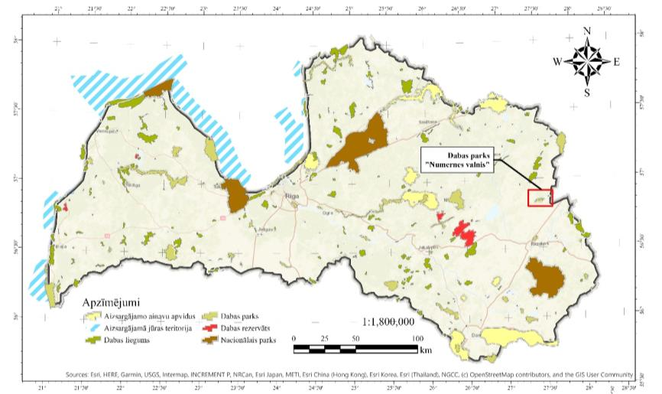
      - attēls. DP “Numernes valnis” atrašanās vieta

1. AIZSARGĀJAMĀS TERITORIJAS APRAKSTS

1.1. Vispārēja informācija par aizsargājamo teritoriju

1.1.1. Aizsargājamās teritorijas atrašanās vieta un administratīvi teritoriālais sadalījums

DP “Numernes valnis” atrodas Latvijas austrumu daļā – Ziemeļlatgalē (skat. 1.1.1.1. attēlu). DP platība, atbilstoši 2004. gadā apstiprinātajā DP “Numernes valnis” dabas aizsardzības plānā ietvertajai informācijai ir 978 ha, savukārt atbilstoši dabas datu pārvaldības sistēmā “Ozols” norādītajai robežai, DP platība ir 981 ha. Jaunā dabas aizsardzības plāna izstrādes laikā DP robežas precizētas – atbilstoši Valsts meža reģistra un Valsts zemes dienesta datubāzēm (2018. gada dati) DP kopējā platība ir 982,52 ha. Šī precizētā platība izmantota visā DA planā. Atbilstoši administratīvajam iedalījumam DP teritorija 975,78 ha platībā ietilpst Kārsavas novada Salnavas pagastā, savukārt 6,74 ha ietilpst Baltinavas novada Baltinavas pagastā (skat. 1.1.1.2. attēlu). Lai precīzi noteiktu DP robežu, dabā ir nepieciešams veikt detalizētu teritorijas instrumentālo uzmērīšanu, kas paredzēta apsaimniekošanas pasākumu sadaļā.

Dabas parka teritorijas centroīda koordinātas norādītas 1.1.1.1. tabulā.

1.1.1.1. tabula. Dabas parka “Numernes valnis” centroīda koordinātas
Platums (Z): | 56º | 50’ | 30.88”
Garums (A): | 27 º | 28’ | 33.9”
LKS-92 X | 712007E
LKS-92 Y | 305175N
LKS-92 - Latvijas koordinātu sistēma TM projekcijā

DP apkārtnes ceļu tīkls ir labi attīstīts. Piekļūšanu dabas parkam nodrošina valsts nozīmes 1. šķiras grantēts autocelš (P48) Kārsava-Tilža-Dubļukalns, kas šķērso dabas parku DA-ZR virzienā. Dabas parka austrumu daļu ar Kārsavas-Tilžas-Dubļukalna ceļu savieno vairāki Salnavas pagasta koplietošanas un privātajos īpašumos esošie meža un grantēti ceļi.

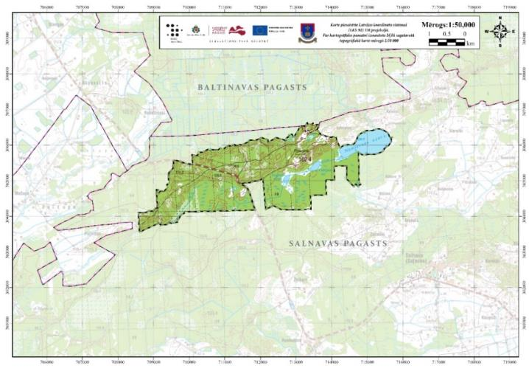
1.1.1.2. attēls. Dabas parka “Numernes valnis” teritorija

1.1.2. Aizsargājamās teritorijas zemes izmantošanas veidu raksturojums un zemes īpašuma formu apraksts

Atbilstoši MK 2007. gada 21. augusta noteikumos Nr. 562 “Noteikumi par zemes lietošanas veidu klasifikācijas kārtību un to noteikšanas kritērijiem”, noteiktajai zemes lietošanas veidu klasifikācijai, DP “Numernes valnis” lielākās zemes platības aizņem meži (855,99 ha), ūdens objektu zeme (77,89 ha) un purvi (28,55 ha). Zemes lietošanas veidi un to aizņemtās platības detalizētāk attēloti 1.1.2.1. tabulā un 3. pielikumā.

1.1.2.1. tabula. Zemes lietošanas veidi DP teritorijā (klasifikācija atbilstoši 2007. gada 21. augusta MK noteikumiem Nr. 562)
Zemes lietošanas veidi | Platība (ha) | % daudzums no kopējās platības
Lauksaimniecībā izmantojamā zeme | 16,18 | 1,65
Zeme zem ceļiem | 4,23 | 0,43
Ūdens objektu zeme | 77,89 | 7,92
Purvs | 28,55 | 2,91
Mežs | 855,99 | 87,09
Kopā: | 982,84 | 100,00
Avots: LĢIA sagatavotā tofogrāfiskā karte (2015. gada dati)

DP teritorija ir sadalīta 29 kadastra vienībās. Lielākā daļa (827,67 ha jeb 84,24 %) no visām dabas parka teritorijā ietilpstošajām zemēm pieder valstij (lielākoties AS “Latvijas valsts meži” pārvaldībā), 58,52 ha jeb 5,96 % no visas parka teritorijas pieder juridiskām personām, 20,65 ha jeb 2,10 % pieder fiziskām personām, savukārt 2,74 ha jeb 0,28 % pieder Kārsavas un Baltinavas novadu pašvaldībām (skatīt 1.1.2.2.tabulu). Zemes īpašumu piederības formu kartogrāfisko attēlojumu skatīt 1.1.2.2. attēlā.

1.1.2.2. tabula. Zemes īpašuma piederības struktūra dabas parka teritorijā
Zemes īpašuma piederības forma | Platība (ha) | % daudzums | Kadastra vienību skaits
Valsts | 827,675 | 84,239 | 13
Nav informācijas | 72,949 | 7,425 | 1
Juridiska persona | 58,518 | 5,956 | 8
Fiziska persona | 20,653 | 2,102 | 6
Pašvaldība | 2,740 | 0,279 | 2
Kopā: | 982,53 | 100 | 30
Avots: VZD 2018. gada dati

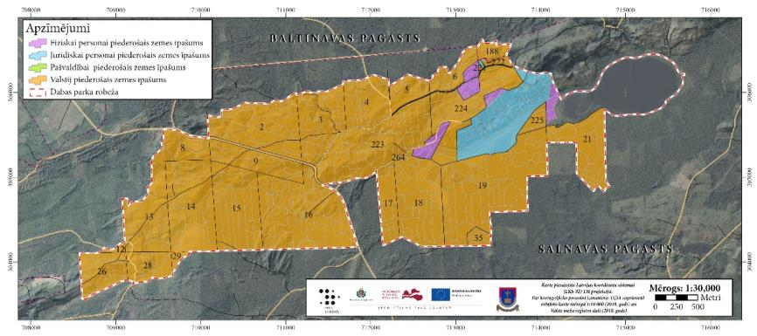
1.1.2.2. attēls. Zemes īpašuma piederības struktūra dabas parka teritorijā (kartogrāfiskais attēlojums)

1.1.3. Plānošanas reģiona teritorijas plānojuma prasības teritorijas izmantošanai, pašvaldību novada teritoriju attīstības plānošanas dokumentos noteiktā pašreizējā teritorijas izmantošana un plānotā (atļautā) izmantošana

Latgales reģiona teritorijas plānošanas dokumentos noteiktais

Latvijā hierahiski augstākais ilgtermiņa attīstības plānošanas dokuments ir “Latvijas ilgtspējīgas attīstības stratēģija līdz 2030. gadam”, apstiprināta Latvijas Republikas Saeimā 2010. gada 10. jūnijā, un Latvijas Nacionālais attīstības plāns 2014. – 2020. gadam. Saskaņā ar MK 2013. gada 16. jūlija noteikumiem Nr. 402 “Noteikumi par plānošanas reģionu teritorijas attīstības plānošanas dokumentiem” plānošanas reģiona ilgtspējīgas attīstības stratēģiju izstrādā, ievērojot Latvijas ilgtspējīgas attīstības stratēģijā noteiktos ilgtermiņa attīstības mērķus un prioritātes, izvērtējot attiecīgajā plānošanas reģionā ietilpstošo vietējo pašvaldību ilgtspējīgas attīstības stratēģijas un ņemot vērā blakus esošo plānošanas reģionu ilgtspējīgas attīstības stratēģijās noteiktos ilgtermiņa attīstības mērķus un prioritātes. DP “Numernes valnis” ietilpst Latgales plānošanas reģionā. Latgales stratēģija 2030 un Latgales programma 2010.-2019. gadam apstiprināta Latgales plānošanas reģiona Attīstības padomes sēdē 2010. gada 1. decembrī.

Latgales programmā 2010. – 2019. gadam, nav atrodamas īpašas atsauces attiecībā uz DP “Numernes valnis” teritoriju, tomēr kā viena no galvenajām Latgales reģiona priekšrocībām (stiprajām pusēm) tiek norādīta ekoloģiski tīra vide, augsts bioloģiskās daudzveidības līmenis, gleznainas dabas ainavas un daudzie ezeri, liela ainavu daudzveidība, kā arī unikālas kultūrvēsturiskās vērtības.

Novadu teritorijas plānojumos noteiktais

DP ietilpst Kārsavas novada (Salnavas pagasts) un Baltinavas novada (Baltinavas pagasts) administratīvajās teritorijās, un uz to, papildus normatīvajiem aktiem, kas regulē īpaši aizsargājamo dabas teritoriju izmantošanu, attiecas visi minēto novadu attīstības plānošanas dokumenti, par kuriem lēmušas pašvaldības – novadu teritoriālie plānojumi, novadu ilgtspējīgas attīstības stratēģijas, attīstības programmas u.c. plānošanas dokumenti.

DP “Numernes valnis” Baltinavas novadā ietilpstošajai teritorijai plānoto (atļauto) izmantošanu nosaka Baltinavas novada teritorijas plānojums 2013.-2025. gadam, kurš apstiprināts ar Baltinavas novada domes 2012. gada 24. janvāra lēmumu Nr. 1, §3 “Par Baltinavas novada teritorijas plānojuma 2013.-2025.gadam galīgās redakcijas apstiprināšanu”, savukārt Kārsavas novadā ietilpstošajai dabas parka teritorijai plānoto (atļauto) izmantošanu nosaka Kārsavas novada teritorijas plānojums “Par Kārsavas novada Teritorijas plānojuma 2012.-2024. gadam apstiprināšanu un saistošo noteikumu Nr.19 izdošanu”, kas apstiprināts ar Kārsavas novada domes 2012. gada 22.oktobra lēmumu Nr. 12, §10.

Kārsavas un Baltinavas novada teritorijas plānojumos ir atzīmētas dabas parka robežas un sniegta vispārēja informācija par dabas parka teritoriju. Novadu teritorijas plānojumiem ir izstrādāti vides pārskati.

Specifiski noteikumi novadu teritorijas plānojumos attiecībā uz dabas parka teritoriju nav noteikti (skat. 1.1.3.1. tabulu un 4. pielikumu). Novadu teritorijas plānojumos iekļauta īsa informācija par dabas parkā sastopamajām dabas vērtībām, kā arī teritorijas turpmākās attīstības priekšnoteikumiem. Izstrādājot novada teritorijas plānojumu, Natura 2000 teritorijās vai to tiešā tuvumā nav plānota aktīva saimnieciskā darbība.

1.1.3.1. tabula. Plānotā (atļautā) teritorijas izmantošana DP “Numernes valnis” atbilstoši Kārsavas novada teritorijas plānojumam 2012.-2024. gadam un Baltinavas novada teritorijas plānojumam 2013.-2025. gadam
Plānotā (atļautā) teritorijas izmantošana | Platība, ha | Procenti no DP teritorijas
Dabas parka teritorija
Mežu teritorija | 888.90 | 90.47
Ūdeņu teritorija | 77.89 | 7.93
Lauksaimniecībā izmantojama zeme | 15.74 | 1.60

Baltinavas novada ilgtspējīgas attīstības stratēģijā 2012.-2030. gadam nav iekļautas īpašas norādes attiecībā uz dabas parka “Numernes valnis” teritoriju, taču dabas un dabas resursu saglabāšana ir norādīta kā attīstības vidēja termiņa prioritāte. Stratēģijā norādītas galvenās vadlīnijas tūrisma un dabas ilgtspējīgas attīstības jomā:
1) veidot jaunus ekotūrisma, kultūrvēsturiskā tūrisma, velotūrisma produktus;
2) tūrisma produktu izveidē iesaistīt lauksaimniecības un amatniecības pārstāvjus;
3) izmantot alternatīvās enerģijas resursus siltumapgādē un elektroenerģijas iegūšanai;
4) dabas resursu izmantošanu plānot ilgtermiņā.

Kārsavas novada attīstības programmas 2019.-2025. gadam sadaļā par dabas un kultūrvēsturiskajām teritorijām īsumā raksturots dabas parks un tajā sastopamās dabas vērtības. Uz dabas parka teritoriju attiecināmas īpašas attīstības prioritātes nav paredzētas, taču Attīstības programmas stratēģiskajā daļā kā uz visu novada teritoriju attiecināmas vidējā termiņa prioritātes ir ietvertas “Tūrisma attīstība” (VP7) un “Uz vietējiem dabas un kultūras resursiem balstītu tautsaimniecību nozaru attīstība un to saglabāšana nākamajām paaudzēm” (VP10).

Attīstības programmas investīciju plānā uz dabas parka teritorijā izvietoto Nūmiernes ezeru tiek attiecināti trīs pasākumi – “Zivju krājumu pavairošana Nūmiernes ezerā”, “Nūmiernes ezera apsaimniekošanas plāna izstrāde”, kā arī “Piekļuves infrastruktūras izveide pie Nūmiernes ezera”.

1.1.4. Esošais funkcionālais zonējums

DP “Numernes valnis” funkcionālais zonējums noteikts MK 2007. gada 22. maija noteikumos Nr. 333 “Dabas parka “Numernes valnis” individuālie aizsardzības un izmantošanas noteikumi”. Spēkā esošajos dabas parka “Numernes valnis” IAIN noteiktas šādas funkcionālās zonas (skat. 1.1.4.1. attēlu):
- regulējamā režīma zona;
- dabas parka zona.

Lai nodrošinātu netraucētu ūdensputnu barošanos un atpūtu pēcligzdošanas un migrāciju periodā, DP zonā noteikts sezonas liegums uz laiku no ledus izkušanas līdz 1. jūlijam.
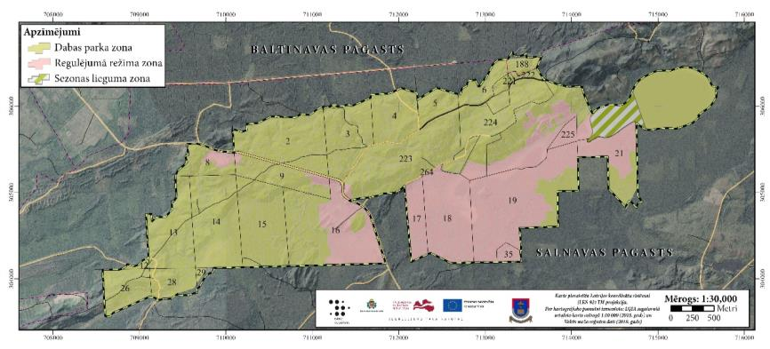
1.1.4.1. attēls. Dabas parka “Numernes valnis” esošais funkcionālais zonējums (MK 2007. gada 22. maija noteikumu Nr. 333 “Dabas parka “Numernes valnis” individuālie aizsardzības un izmantošanas noteikumi” 1. pielikums)

1.1.5. Aizsardzības un apsaimniekošanas īsa vēsture

DP “Numernes valnis” dibināts 2004. gadā, paplašinot 223 ha lielo dabas liegumu “Kugriņu purvs un meži”. DP dibināts, lai nodrošinātu tiesisku aizsardzību Latvijā un Eiropā retam ģeoloģiskam veidojumam – osveidīgam valnim ar tam raksturīgo veģetāciju, Latvijā un Eiropā aizsargājamām augu sugām, meža un purva biotopiem, un saglabātu vizuāli augstvērtīgu un unikālu ainavu.

Numernes valnis ir izsenis zināma botāniski interesanta teritorija (Lehmann, 1895), Latvijas Universitātes Bioloģijas institūtā un Latvijas Vides aģentūrā ir daudz herbārija datu par šo teritoriju. Ziņas par Numernes vaļņa bioloģiskajām vērtībām atrodamas Pasaules Dabas fonda Latvijas pārstāvniecības veiktajā pētījumā ar Nr. 4568 “Dabas aizsardzības plāns Latvijai” (1992). Bioloģiskās vērtības īsi aprakstītas Ziemeļlatgales daļai ar orientējošu vietas nosaukumu – Numernes valnis.

Numernes valnis plašākās robežās nekā tagadējais dabas parks iekļauts CORINE biotopu sarakstā, (CORINE Biotopes projekta Latvijā darba materiāli, 1994. – 1997. gads). Tagadējā dabas parka DA daļas bioloģiskā daudzveidība 1999. gadā novērtēta, izveidojot dabas liegumu “Kugriņu purvs un meži” 223 ha platībā. Dabas liegums “Kugriņu purvs un meži” tika izveidots, lai aizsargātu bioloģiski vērtīgu purvaino mežu un pārejas purva kompleksu. Bioloģiskās daudzveidības ziņa tā atzīta par vienu no visvērtīgākajām mitrzemju teritorijām Latvijā, kurai raksturīgs liels reto un aizsargājamo sugu blīvums un skaits.

Informācija par šīs teritorijas dabas vērtībām apstiprinājās laika posmā no 2001. līdz 2003. gadam, kad, veicot dabas lieguma “Kugriņu purvs un meži” augu sugu un biotopu inventarizāciju projekta “Latvijas īpaši aizsargājamo teritoriju sistēmas saskaņošana ar EMERALD/NATURA 2000 aizsargājamo teritoriju tīklu” ietvaros, eksperte Valda Baroniņa atrada vairākas no literatūrā minētajām aizsargājamajām un retajām augu sugām, kā arī Latvijā un Eiropā aizsargājamus biotopus. Bioloģiskās vērtības konstatēja dabas liegumā un tā apkārtnē. Tāpēc 2003. gada sākumā minētā EMERALD projekta ietvaros ierosināja paplašināt dabas liegumu un mainīt tā aizsardzības statusu no “dabas liegums” uz “dabas parks”. Jaunizveidotā dabas parka robežas tika apstiprinātas ar MK 2004. gada 8. aprīļa noteikumiem Nr. 627 “Grozījumi Ministru kabineta 1999. gada 9. marta noteikumos Nr. 83 "Noteikumi par dabas parkiem". Ar vides ministra 2004. gada 13. aprīļa rīkojumu Nr. 102 “Par Latvijas Natura 2000 - Eiropas nozīmes aizsargājamo dabas teritoriju sarakstu", teritorija tika apstiprināta par NATURA 2000 vietu.

Pirms īpaši aizsargājamās dabas teritorijas izveidošanas DP “Numernes valnis” teritorijā esošie meži tikuši izmantoti malkas ieguvei, ēku būvniecībai un koksnes realizācijai. Detalizētāka informācija par mežsaimnieciskajām darbībām DP teritorijā apkopota dabas aizsardzības plāna 3.3.4. apakšnodaļā.

Zeme uz rietumiem no Nūmiernes ezera ~ 80 ha platībā izmantota lauksaimniecībā. Īpašumā ar nosaukumu “Numernes” 20. gs. sākumā audzēti lini. Vaļņa D pakājē vēl 2004. gadā atrodami linu mārku fragmenti (DP “Numernes valnis” dabas aizsardzības plāns 2005. – 2014. gadam). Detalizētāka informācija par dabas parkā ietilpstošo zemju izmantošanu lauksaimniecībā skat. dabas aizsardzības plāna 3.3.1. apakšnodaļā.

DP teritorijā ietilpstošie purvi un slīkšņas praktiski nav tikuši un netiek izmantoti, sausākās vasarās zemajos purvos ganīti lopi (DP “Numernes valnis” dabas aizsardzības plāns 2005. – 2014. gadam).

2004. gadā dabas parkam izstrādāts DA plāns 2005. – 2014. gadam, kurš apstiprināts ar VARAM 2005. gada 14. janvāra rīkojumu Nr. 12. Saskaņā ar VARAM ministra K. Gerhada 2016. gada 18. februāra rīkojumu Nr. 24 „Par dabas aizsardzības plānu darbības termiņa pagarināšanu” dabas parka “Numernes valnis” dabas aizsardzības plāna darbības termiņš pagarināts līdz 2019. gada 31. decembrim. Plāna darbības laikā DP teritorijā īstenoti vairāki plānā paredzētie apsaimiekošanas pasākumi – informācijas zīmju izvietošana, sezonālā lieguma izveidošana, neiejaukšanās režīms, krājas kopšanas cirtes, baltalkšņu mežu atjaunošana ar platlapjiem, kopšanas cirtes, pļavu atjaunošana un uzturēšana, tūristu taku ierīkošana, atpūtas vietu labiekārtošana, skatu vietas ierīkošana, tūrisma un atpūtas infrastruktūras apsaimniekošana un uzturēšana, informatīvo stendu izvietošana, antropogēnās slodzes monitorings, dzeltenās dzegužkurpītes populācijas monitorings. Detalizētāka informācija par iepriekšējā DA plānā ieplānotajiem un īstenotajiem pasākumiem apkopota 5.2. apakšnodaļā, savukārt iepriekšējā DA plānā ieplānoto apsaimniekošanas pasākumu īstenošanas vietas skat. 5. pielikumā.

DP ir iekļauts Eiropas nozīmes aizsargājamo teritoriju tīklā Natura 2000 (2005. gada 15. septembra grozījumi likumā “Par īpaši aizsargājamām dabas teritorijām”), kā B kategorijas teritorija (kods Nr. LV0303000), kas izveidota īpaši aizsargājamo sugu (izņemot putnus), un īpaši aizsargājamo biotopu aizsardzībai.

2004. gadā, atbilstoši projekta “Dabisko meža biotopu apsaimniekošana Latvijā” ietvaros izstrādātajai dabisko meža biotopu koncentrācijas noteikšanas metodikai DP “Numernes valnis” teritorijā ieplānotas divas biotopu koncentracijas vietas ar paplašinājumiem (skat. 1.1.5.1. att.). Minētās biotopu koncentrācijas vietas iepriekšējā DA plāna izstrādes ietvaros tika iekļautas regulējamā režīma zonā.

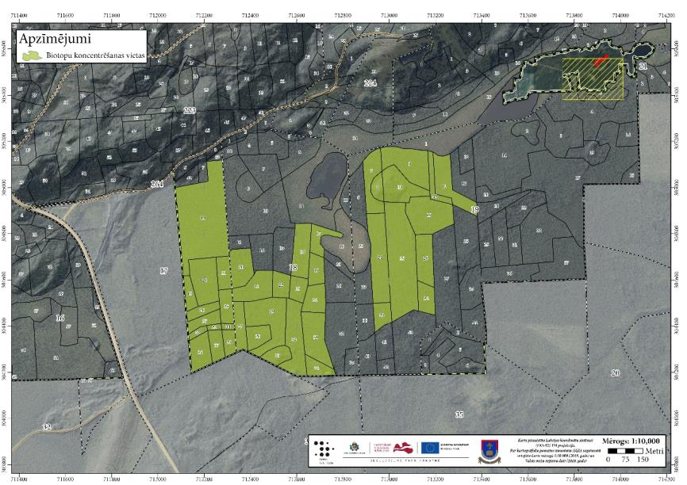
1.1.5.1. attēls. DP “Numernes valnis” konstatētās dabisko meža biotopu koncentrācijas vietas

2007. gadā DP teritorijā izveidots mikroliegums (kods 1476) īpaši aizsargājamās gliemežu sugas lielā torņgliemeža Ena montana aizsardzībai, kā arī mikroliegums (kods 1475) dzeltenās dzegužkurpītes Cypripedium calceolus aizsardzībai. Lai nodrošinātu netraucētu ūdensputnu barošanos un atpūtu pēc ligzdošanas un migrāciju periodā, dabas parka zonā Nūmiernes ezera rietumu daļā noteikts sezonas liegums uz laiku no ledus izkušanas līdz 1. jūlijam.

DP piegulošajā teritorijā izveidoti divi mikroliegumi īpaši aizsargājamās putnu sugas medņa Tetrao urogallus aizsardzībai – viens no mikroliegumiem (kods 277) izveidots 2003. gadā apmēram 0,3 km uz D no dabas parka robežas, savukārt otrs mikroliegums (kods 482) izveidots 2004. gadā apmēram 0,5 km uz Z no dabas parka robežas. Mikroliegumu atrašanās vietas DP un tā piegulošajā teritorijā skatāmas 1.1.5.2. attēlā.

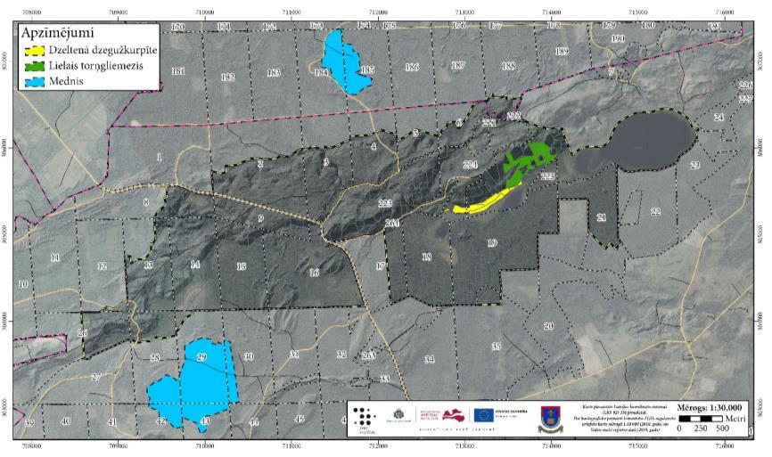
1.1.5.2. attēls. DP un tā apkārtnē izveidotie mikroliegumi

DP “Numernes valnis”, lai likvidētu 2012. gada snieglaužu sekas, veiktas sanitārās izlases cirtes priežu briestaudzēs, kombinējot ar biotopam un gaismas prasīgām sugām labvēlīgu apsaimniekošanu – ciršanas atlieku sadedzināšanu nogabalos, kuros koncentrējas reto augu atradnes. Tādējādi uzlaboti gaismas apstākļi – deguma vietās parādījās smiltāju neļķes Dianthus arenarius jauni indivīdi, kā arī Ruiša pūķgalves Dracocephalum ruyschiana monitorings uzrāda eksemplāru skaita un vitalitātes palielināšanos.

2017. gadā Dabas aizsardzības pārvaldes realizētās Dabas skaitīšanas ietvaros DP teritorijā veikta ES nozīmes aizsargajamo biotopu inventarizācija. Apsekošanu veikuši eksperti G. Grandāns, U. Ļoļāns, L. Kārvelis, R. Ondzule, V. Baroniņa, E. Balalaikina, M. Balalaikins, E. Lakotko un K. Briedis.

1.1.6. Kultūrvēsturiskais raksturojums

Pēc Nacionālā kultūras mantojuma pārvaldes datiem dabas parka “Numernes valnis” teritorijā neatrodas neviens valsts vai vietējas nozīmes kultūras piemineklis.

DP ZA daļā, tāpat kā Salnavas pagastā saglabājusies tipisku Latgales viensētu apbūve. Lielākā daļa saglabājušos viensētu būvētas 20. gs. sākumā un atspoguļo sava laika amatniecības, kultūrvēsturiskās, sadzīves tradīcijas un cilvēku dzīvesveidu. Numernes vaļņa virsotnē un nogāzēs atrodami daļēji saglabājušies Otrā pasaules kara ierakumi (DP “Numernes valnis” dabas aizsardzības plāns 2005. – 2014. gadam).

Uz DP tieši attiecināmas nemateriālās vērtības ir vietvārdi. LĢIA Kartogrāfijas departamenta Toponīmikas laboratorijas Latvijas vietvārdu datubāzē kopumā uz dabas parka teritoriju attiecināmi četri vietvārdi (skat. 1.1.6.1. tabulu). Dabas aizsardzības plānā izmantoti vietvārdu nosaukumi atbilstoši lietojumam LĢIA Latvijas vietvārdu datubāzē.

1.1.6.1. attēls. LĢIA Latvijas vietvārdu datubāzē reģistrētie vietvārdi, kas attiecināmi uz dabas parka teritoriju
Objekta ID | Pamatnosaukums | Veids | Stāvoklis | Administratīvā vienība | Ģeogr. platums | Ģeogr. garums
81879 | Kugreņu ezers | ezers | pastāv | Salnavas pagasts | 56° 50' 25" | 27° 29' 17"
81881 | Nūmiernes ezers | ezers | pastāv | Salnavas pagasts | 56° 50' 52" | 27° 31' 29"
118759 | Piļskolns | pilskalns | pastāv | Salnavas pagasts | 56° 50' 48" | 27° 29' 51"
81880 | Vidējais ezers | ezers | pastāv | Salnavas pagasts | 56° 50' 35" | 27° 30' 05"

1.1.7. Valsts un pašvaldības institūciju funkcijas un atbildība aizsargājamā teritorijā

DP „Numernes valnis” atrodas Kārsavas un Baltinavas novadu administratīvajās teritorijās. DP nav savas administrācijas. Tā pārvaldi īsteno Vides aizsardzības un reģionālās attīstības ministrijas pakļautībā esošā Dabas aizsardzības pārvalde, kura uzrauga dabas aizsardzības plānu izstrādes gaitu un pēc plānu apstiprināšanas veicina to ieviešanu. Teritoriju apsaimnieko zemes īpašnieki un tiesiskie valdītāji.

Teritorijas atļauto izmantošanu nosaka pašvaldību teritoriju plānojumi, kuru administratīvajās teritorijās ietilpst DP. Dabas aizsardzības prasības nosaka Sugu un biotopu aizsardzības likums un likums “Par īpaši aizsargājamām dabas teritorijām”. Dabas aizsardzības prasību ievērošanu kontrolē DAP.

Meža apsaimniekošanas un izmantošanas normatīvo aktu ievērošanu DP „Numernes valnis” teritorijā kontrolē Valsts meža dienesta Austrumlatgales reģionālā virsmežniecība. LVM Ziemeļlatgales reģions apsaimnieko dabas parka teritorijā valstij piederošos mežus. Vides aizsardzības un dabas resursu izmantošanas valsts kontroli veic Valsts vides dienesta Rēzeknes reģionālā vides pārvalde.

Lauku atbalsta dienesta Austrumlatgales reģionālā lauksaimniecības pārvalde uzrauga normatīvo aktu ievērošanu lauksaimniecības nozarē un pilda ar lauksaimniecību un lauku atbalsta politikas īstenošanu saistītās funkcijas.

Saskaņā ar medību tiesību nomas līgumiem, dabas parkā medību tiesības izmanto biedrība “Snaiperi”.

Zvejas tiesības publiskajā Nūmiernes ezerā iznomā Kārsavas novada pašvaldība saskaņā ar Nūmiernes ezera zivsaimnieciskās ekspluatācijas noteikumiem. 2018. gadā Latvijas vides aizsardzības fonds apstiprinājis Kārsavas novada sagatavotā LVAF projekta “Ekspluatācijas noteikumu izstrāde Nūmiernes ezeram Kārsavas novadā” (Reģ. Nr. 1-08/77/2018), ietvaros izstrādāti jauni Nūmiernes ezera ekspluatācijas noteikumi, kā arī Nūmiernes ezera zivsaimnieciskās ekspluatācijas noteikumi. Uz Dabas aizsardzības plāna izstrādes brīdi Kārsavas novada pašvaldībā vēl nebija pieņemti jauni saistošie noteikumi attiecībā uz Nūmiernes ezera zivsaimniecisko izmantošanu.

Valsts reģionālo autoceļu Kārsava-Tilža-Dubļukalns P48 apsaimnieko VAS “Latvijas valsts ceļi”, Kārsavas novada koplietošanas ceļus apsaimnieko Kārsavas novada pašvaldība, AS “LVM” dabas parkā uztur ceļus, trases un kvartālstigas valsts mežā. Privātie zemes īpašnieki uztur ceļus savos īpašumos (skat. 1.1.7.1. attēlu).

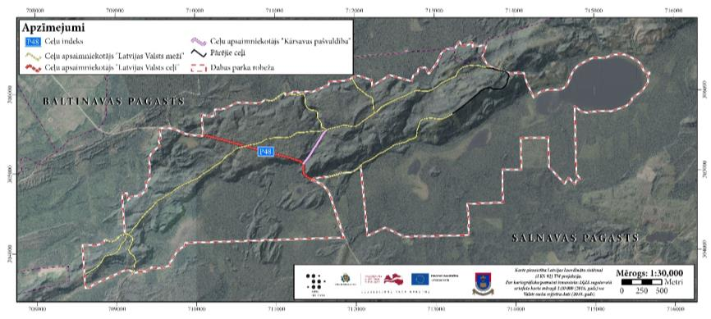
1.1.7.1. attēls. DP teritorijā ietilpstošo ceļu apsaimniekošanas karte

1.2. Normatīvo aktu normas, kas attiecas uz konkrēto aizsargājamo teritoriju

Latvijas vides un dabas aizsardzības stratēģiskie dokumenti

Vides politikas pamatnostādnes 2014. – 2020. gadam apstiprinātas ar MK 2014. gada 26. marta rīkojumu Nr. 130 “Par Vides politikas pamatnostādnēm 2014.-2020. gadam, lai sasniegtu virsmērķi – nodrošināt iedzīvotājiem iespēju dzīvot tīrā un sakārtotā vidē, īstenojot uz ilgtspējīgu attīstību veiktas darbības, saglabājot vides kvalitāti un bioloģisko daudzveidību, nodrošinot dabas resursu ilgtspējīgu izmantošanu, kā arī sabiedrības līdzdalību lēmumu pieņemšanā un informētību par vides stāvokli.

Bioloģiskās daudzveidības nacionālā programma, kas ir akceptēta MK 2000. gada 16. maijā (MK 2000. gada 16. maija sēdes protokola Nr. 23 22. §), paredz dažādus pasākumus, kuri nepieciešami Biotopu direktīvas (Eiropas Padomes 1992. gada 21. maija direktīvas 92/43/EEK “Par dabisko dzīvotņu, savvaļas faunas un floras aizsardzību”) ieviešanai. Programma paredz īpaši aizsargājamo teritoriju pilnveidošanu, aizsargājamo augu un dzīvnieku sugu dzīvotņu aizsardzības nodrošināšanu, labvēlīga aizsardzības statusa nodrošināšanu tām sugām, kuras ir apdraudētas.

Aizsargjoslas nosakošie normatīvie akti

Aizsargjoslu likums nosaka aizsargjoslu veidus un funkcijas, izveidošanas, grozīšanas un likvidēšanas pamatprincipus, uzturēšanas un stāvokļa kārtības kontroli, kā arī saimnieciskās darbības aprobežojumus aizsargjoslās. Likums cita starpā nosaka arī dažādus aprobežojumus ūdenstilpju un ūdensteču aizsargjoslās, kā arī ūdenstilpju un ūdensteču aizsargjoslu platumu atkarībā no to izmēriem.

MK 2008. gada 3. jūnija noteikumi Nr. 406 “Virszemes ūdensobjektu aizsargjoslu noteikšanas metodika” regulē virszemes ūdensobjektu aizsargjoslu noteikšanas kārtību, apzīmēšanu dabā, vides aizsardzības prasības aizsargjoslās.

Vides un dabas aizsardzības normatīvie akti

Vides aizsardzības likums nosaka resursu ilgtspējīgu izmantošanu, valsts pārvaldes institūciju un pašvaldību institūciju kompetenci vides aizsardzībā un dabas resursu izmantošanā, Latvijas Republikas iedzīvotāju tiesības uz kvalitatīvu dzīves vidi, Latvijas Republikas iedzīvotāju pienākumus vides aizsardzībā un dabas resursu izmantošanā, sabiedrības tiesības saņemt vides informāciju un piedalīties ar vides aizsardzību saistītu lēmumu pieņemšanā. Vides aizsardzības likums nosaka valsts kontroli vides jomā, atbildību par nodarīto kaitējumu, kas nodarīts īpaši aizsargājamām dabas teritorijām, mikroliegumiem, aizsargājamām sugām un biotopiem, ūdeņiem, augsnei un zemes dzīlēm. Tāpat likums noteic, ka Vides valsts kontroli (tajā skaitā valsts nozīmes īpaši aizsargājamo dabas teritoriju, īpaši aizsargājamo sugu un biotopu, mikroliegumu apsaimniekošanu un aizsardzību, kā arī paredzēto darbību veikšanas nosacījumu vai tehnisko noteikumu ievērošana atbilstoši normatīvajiem aktiem, kas reglamentē ietekmes uz vidi novērtējumu) veic Valsts vides dienesta un DAP valsts vides inspektori.

MK 2007. gada 24. aprīļa noteikumi Nr. 281 “Noteikumi par preventīvajiem un sanācijas pasākumiem un kārtību, kādā novērtējams kaitējums videi un aprēķināmas preventīvo, neatliekamo un sanācijas pasākumu izmaksas” nosaka zaudējumu atlīdzināšanas kārtību, atlīdzības lielumu un sugu sarakstu, par kuru iznīcināšanu jāatlīdzina zaudējumi.

MK 2007. gada 27. marta noteikumi Nr. 213 “Noteikumi par kritērijiem, kurus izmanto, novērtējot īpaši aizsargājamām sugām vai īpaši aizsargājamiem biotopiem nodarītā kaitējuma ietekmes būtiskumu” nosaka kritērijus, kurus izmanto, novērtējot īpaši aizsargājamām sugām vai īpaši aizsargājamiem biotopiem nodarītā kaitējuma ietekmes būtiskumu salīdzinājumā ar pamatstāvokli.

Likums “Par īpaši aizsargājamām dabas teritorijām” definē aizsargājamo teritoriju kategorijas un nosaka nepieciešamību tām izstrādāt dabas aizsardzības plānus, individuālos aizsardzības un izmantošanas noteikumus. Minētā likuma 18. panta ceturtajā daļā noteikts, ka aizsargājamās teritorijas individuālos aizsardzības un izmantošanas noteikumus, kā arī valsts un reģionālās attīstības plānošanas dokumentus izstrādā un aizsargājamo teritoriju apsaimnieko, ievērojot plānu, un plānam ir ieteikuma raksturs.
Minētā likuma pielikumā uzskaitītas Eiropas nozīmes aizsargājamās dabas teritorijas (Natura 2000). DP “Numernes valnis” ir B tipa teritorija, kas noteikta īpaši aizsargājamo sugu (izņemot putnus) un īpaši aizsargājamo biotopu aizsardzībai. Teritorijas kods ir LV0303000.

MK 2007. gada 22. maija noteikumi Nr. 333 “Dabas parka “Numernes valnis” individuālie aizsardzības un izmantošanas noteikumi” nosaka DP “Numernes valnis” aizsardzības un izmantošanas kārtību, dabas parka funkcionālo zonējumu, dabas parka apzīmēšanai dabā lietojamās speciālās informatīvās zīmes paraugu un tās lietošanas un izveidošanas kārtību, kā arī dabas parkā esošo dabas pieminekļu – aizsargājamo koku – aizsardzības un izmantošanas kārtību.
DP teritorijā nav spēkā īpaši aizsargājamo dabas teritoriju vispārējie aizsardzības un izmantošanas noteikumi. MK 2007. gada 22. maija noteikumi Nr. 333 “Dabas parka “Numernes valnis” individuālie aizsardzības un izmantošanas noteikumi” ir spēkā līdz brīdim, kad tiek apstiprināta jaunā individuālo aizsardzības un izmantošanas noteikumu redakcija, kas iekļauta dabas aizsardzības plānā 2020. – 2031. gadam.

MK 1999. gada 9. marta noteikumi Nr. 83 “Noteikumi par dabas parkiem” nosaka dabas parkus, to teritorijas shēmas un robežpunktu koordinātas. Šo MK noteikumu 35. pielikumā sniegta DP “Numernes valnis” robežu shēma un robežpunktu koordinātas.

MK 2007. gada 9. oktobra noteikumi Nr. 686 “Noteikumi par īpaši aizsargājamās dabas teritorijas dabas aizsardzības plāna saturu un izstrādes kārtību” nosaka, kādai informācijai jābūt ietvertai dabas aizsardzības plānā un kāda ir dabas aizsardzības plāna izstrādes kārtība.

MK 2002. gada 28. maija noteikumi Nr. 199 “Eiropas nozīmes aizsargājamo dabas teritoriju (Natura 2000) izveidošanas kritēriji Latvijā” nosaka kritērijus, kas piemērojami Eiropas nozīmes aizsargājamo dabas teritoriju izveidošanai Latvijā.

MK 2006. gada 18. jūlija noteikumi Nr. 594 “Noteikumi par kritērijiem, pēc kuriem nosakāmi kompensējošie pasākumi Eiropas nozīmes aizsargājamo dabas teritoriju (Natura 2000) tīklam, to piemērošanas kārtību un prasībām ilgtermiņa monitoringa plāna izstrādei un ieviešanai” nosaka kritērijus, pēc kuriem nosakāmi kompensējošie pasākumi Eiropas nozīmes aizsargājamo dabas teritoriju (Natura 2000) tīklam, kompensējošo pasākumu piemērošanas kārtību un prasības ilgtermiņa monitoringa plāna izstrādei un ieviešanai.

Sugu un biotopu aizsardzības likums regulē sugu un biotopu aizsardzību, apsaimniekošanu un uzraudzību, veicina populāciju un biotopu saglabāšanu, kā arī regulē īpaši aizsargājamo sugu un biotopu noteikšanas kārtību. Likums nosaka valsts pārvaldes un institūciju kompetenci un zemes īpašnieku un pastāvīgo lietotāju pienākumus un tiesības sugu un biotopu aizsardzībā, kā arī nepieciešamību veikt sugu un biotopu monitoringu.

MK 2000. gada 14. novembra noteikumos Nr. 396 “Noteikumi par īpaši aizsargājamo sugu un ierobežoti izmantojamo īpaši aizsargājamo sugu sarakstu” uzskaitītas Latvijā aizsargājamās (1. pielikums) vai ierobežoti izmantojamās (2. pielikums) dzīvo organismu sugas.

MK 2006. gada 21. februāra noteikumi Nr. 153 “Noteikumi par Latvijā sastopamo Eiropas Savienības prioritāro sugu un biotopu sarakstu” nosaka Latvijā sastopamo Eiropas Savienības prioritāro sugu un biotopu sarakstu.

MK 2009. gada 15. septembra noteikumi Nr. 1055 “Noteikumi par to Eiropas Kopienā nozīmīgu dzīvnieku un augu sugu sarakstu, kurām nepieciešama aizsardzība, un to dzīvnieku un augu sugu indivīdu sarakstu, kuru ieguvei savvaļā var piemērot ierobežotas izmantošanas nosacījumus” nosaka to Eiropas Kopienā nozīmīgu dzīvnieku un augu sugu sarakstu, kurām nepieciešama aizsardzība (1. pielikums), un to Eiropas Kopienā nozīmīgu dzīvnieku un augu sugu indivīdu sarakstu, kuru ieguvei savvaļā var piemērot ierobežotas izmantošanas nosacījumus (2. pielikums).

MK 2017. gada 20. jūnija noteikumi Nr. 350 “Noteikumi par īpaši aizsargājamo biotopu veidu sarakstu” nosaka biotopu sarakstu, kurā iekļauti apdraudēti vai reti biotopi.

MK 2012. gada 18. decembra noteikumi Nr. 940 “Noteikumi par mikroliegumu izveidošanas un apsaimniekošanas kārtību, to aizsardzību, kā arī mikroliegumu un to buferzonu noteikšanu” nosaka mikroliegumu izveidošanas un apsaimniekošanas kārtību, to aizsardzību, kā arī mikroliegumu un to buferzonu noteikšanu. Minēto MK noteikumu pielikumos ir pieejams īpaši aizsargājamo zīdītāju, abinieku, rāpuļu, bezmugurkaulnieku, vaskulāro augu, sūnu, aļģu, ķērpju un sēņu, kā arī putnu sugu saraksts, kuru aizsardzībai var izveidot mikroliegumus un tām paredzētās mikroliegumu platības.
2007. gadā dabas parka teritorijā izveidots mikroliegums (kods 1476) īpaši aizsargājamās gliemežu sugas lielā torņgliemeža Ena montana aizsardzībai, kā arī mikroliegums (kods 1475) dzeltenās dzegužkurpītes Cypripedium calceolus aizsardzībai. Dabas parkam piegulošajā teritorijā izveidoti divi mikroliegumi (kods 277 un kods 482) īpaši aizsargājamās putnu sugas medņa Tetrao urogallus aizsardzībai.

Likums “Par kompensāciju par saimnieciskās darbības ierobežojumiem aizsargājamās teritorijās” paredz nosacījumus, pēc kuriem piešķirama kompensācija par saimnieciskās darbības ierobežojumiem valsts un pašvaldību izveidotajās īpaši aizsargājamās dabas teritorijās un mikroliegumos un kuri izriet no aizsargājamo teritoriju aizsardzības prasībām, kā arī kompensācijas piešķiršanas kārtību.

MK 2015. gada 7. aprīļa noteikumi Nr. 171 “Noteikumi par valsts un Eiropas Savienības atbalsta piešķiršanu, administrēšanu un uzraudzību vides, klimata un lauku ainavas uzlabošanai 2014.–2020. gada plānošanas periodā” nosaka kārtību, kādā piešķir, administrē un uzrauga valsts un Eiropas Savienības lauku attīstības platībatkarīgo atbalstu lauku attīstībai – vides, klimata un lauku ainavas uzlabošanas pasākumiem. Minēto MK noteikumu 2.6. apakšnodaļā noteikta atbalsta piešķiršanas kārtība aktivitātē “Kompensācijas maksājums par Natura 2000 meža teritorijām”.

MK 2016. gada 7. jūnija noteikumi Nr. 353 “Kārtība, kādā zemes īpašniekiem vai lietotājiem nosakāmi to zaudējumu apmēri, kas saistīti ar īpaši aizsargājamo nemedījamo sugu un migrējošo sugu dzīvnieku nodarītajiem būtiskiem postījumiem, un minimālās aizsardzības pasākumu prasības postījumu novēršanai” nosaka kārtību, kādā zemes īpašniekiem vai lietotājiem nosakāmi to zaudējumu apmēri, kas saistīti ar īpaši aizsargājamo nemedījamo sugu un migrējošo sugu dzīvnieku nodarītajiem būtiskiem postījumiem, kā arī minimālās nepieciešamo aizsardzības pasākumu prasības postījumu novēršanai.

Likums “Par ietekmes uz vidi novērtējumu” nosaka darbības un objektus, kuriem ir nepieciešams ietekmes uz vidi novērtējums un darbības, kurām ir nepieciešams sākotnējais ietekmes uz vidi novērtējums, kā arī nosaka plānošanas dokumentus, kuriem nepieciešams stratēģiskais ietekmes uz vidi novērtējums. Minētā likuma 4¹. pants paredz, ka kompetentā institūcija var pieņemt lēmumu par ietekmes novērtējumu uz Eiropas nozīmes aizsargājamo dabas teritoriju arī darbībām, kuras nav iekļautas likuma 1. un 2. pielikumā. Novērtējums jāveic saskaņā ar atsevišķi noteiktu kārtību.

MK 2011. gada 19. aprīļa noteikumi Nr. 300 “Kārtība, kādā novērtējama ietekme uz Eiropas nozīmes īpaši aizsargājamo dabas teritoriju (Natura 2000)” noteic, kā novērtējama to paredzēto darbību ietekme uz Eiropas nozīmes īpaši aizsargājamo dabas teritoriju (Natura 2000), kuru īstenošanai nav jāveic ietekmes uz vidi novērtējums.

MK 2004. gada 23. marta noteikumi Nr. 157 “Kārtība, kādā veicams ietekmes uz vidi stratēģiskais novērtējums” nosaka kārtību, kādā veicams ietekmes uz vidi stratēģiskais novērtējums, kā arī plānošanas dokumentus, kuriem veicams ietekmes uz vidi stratēģiskais novērtējums. Noteikumi nosaka vides pārskatā iekļaujamās prasības, tajā skaitā, ar plānošanas dokumentu saistītās vides problēmas, īpaši tās, kuras attiecas uz jebkurām vides aizsardzībai būtiskām teritorijām, arī uz īpaši aizsargājamām dabas teritorijām, mitrājiem, mikroliegumiem, īpaši aizsargājamām sugām, to dzīvotnēm.

MK 2015. gada 13. janvāra noteikumi Nr. 18 “Kārtība, kādā novērtē paredzētās darbības ietekmi uz vidi un akceptē paredzēto darbību” noteic kārtību, kādā veic sākotnējo izvērtējumu, kā izstrādā paredzētās darbības ietekmes uz vidi novērtējuma ziņojumu, ziņojuma saturu un veidu kā tiek informēta sabiedrība.

MK 2015. gada 27. janvāra noteikumi Nr. 30 “Kārtība, kādā Valsts vides dienests izdod tehniskos noteikumus paredzētajai darbībai” nosaka šo tehnisko noteikumu saturu, pieprasīšanas, sagatavošanas un izdošanas kārtību. Tehniskajos noteikumos tiek noteiktas vides aizsardzības prasības paredzētajai darbībai tās norises vietā, tajā skaitā norāde par atrašanos īpaši aizsargājamā dabas teritorijā, ietekme uz īpaši aizsargājamām dabas teritorijām, mikroliegumiem, īpaši aizsargājamām sugām un īpaši aizsargājamiem biotopiem, īpašu uzmanību pievēršot: ūdenstecēm, ūdenstilpēm (tai skaitā ūdenstecēm un ūdenstilpēm, kas noteiktas normatīvajos aktos par riska ūdensobjektiem), kā arī prasībām, kas attiecībā uz attīrīšanas iekārtu projektēšanu, būvniecību un ekspluatāciju noteiktas normatīvajos aktos par piesārņojošo vielu emisiju ūdenī, vides un dabas resursu aizsardzības aizsargjoslās un īpaši aizsargājamiem meža iecirkņiem, kā arī ģeoloģiskajiem procesiem.

Likuma “Par piesārņojumu” mērķis ir novērst vai mazināt piesārņojuma dēļ cilvēku veselībai, videi un īpašumam nodarīto kaitējumu, kā arī novērst vai samazināt piesārņojošo darbību radīto kaitējumu, noteikt kārtību piesārņoto un potenciāli piesārņoto vielu reģistrācijai un sanācijai, novērst vai samazināt vides trokšņa ietekmi uz cilvēkiem, samazināt siltumnīcefekta gāzu emisijas un noteikt sabiedrības tiesības piedalīties lēmumu pieņemšanā attiecībā uz piesārņojošo darbību atļauju izsniegšanu.

Meža aizsardzības normatīvie akti

Meža likums nosaka mērķi regulēt visu Latvijas mežu ilgtspējīgu apsaimniekošanu, visiem meža īpašniekiem vai tiesiskajiem valdītājiem garantējot vienādas tiesības, īpašumtiesību neaizskaramību un saimnieciskās darbības patstāvību un nosakot vienādus pienākumus.

MK 2012. gada 18. decembra noteikumi Nr. 935 “Noteikumi par koku ciršanu mežā” nosaka koku ciršanas kārtību mežā, kā arī dabas aizsardzības prasības koku ciršanai.

MK 2012. gada 18. decembra noteikumi Nr. 936 “Dabas aizsardzības noteikumi meža apsaimniekošanā” nosaka vispārējās dabas aizsardzības prasības meža apsaimniekošanā, aprobežojumus aizsargjoslās ap purviem, bioloģiski nozīmīgu meža struktūras elementu noteikšanas un saglabāšanas nosacījumus, kā arī saimnieciskās darbības ierobežojumus dzīvnieku vairošanās sezonas laikā.

MK 2012. gada 18. decembra noteikumi Nr. 947 “Noteikumi par meža aizsardzības pasākumiem un ārkārtas situāciju izsludināšanu mežā” nosaka meža aizsardzības pasākumus, to izpildes kārtību un termiņus, kārtību, kādā izsludināmas ārkārtas situācijas sakarā ar meža ugunsgrēku izplatīšanos, meža kaitēkļu savairošanos un slimību izplatīšanos masveidā. Šie noteikumi attiecas arī uz īpaši aizsargājamajām dabas teritorijām, ja individuālajos aizsardzības un izmantošanas noteikumos nav noteikts citādi.

MK 2012. gada 18. decembra noteikumi Nr. 889 “Noteikumi par atmežošanas kompensācijas noteikšanas kritērijiem, aprēķināšanas un atlīdzināšanas kārtību” nosaka ar atmežošanu izraisīto negatīvo seku kompensācijas noteikšanas kritērijus, aprēķināšanas un atlīdzināšanas kārtību. Noteikumos paredzēts, ka kompensācija jāmaksā:
    - par oglekļa dioksīda piesaistes potenciāla samazināšanos;
    - par bioloģiskās daudzveidības samazināšanos;
    - par vides un dabas resursu aizsardzības aizsargjoslu un sanitāro aizsargjoslu funkciju kvalitātes samazināšanos.

Ūdeņu aizsardzības normatīvie akti

Ūdens apsaimniekošanas likums nosaka mērķus, kas ietver tādas virszemes un pazemes ūdeņu aizsardzības sistēmas izveidošanu, kas: veicina ilgtspējīgu un racionālu ūdens resursu lietošanu, nodrošinot to ilgtermiņa aizsardzību un iedzīvotāju pietiekamu apgādi ar labas kvalitātes virszemes un pazemes ūdeni; novērš ūdens un no ūdens tieši atkarīgo sauszemes ekosistēmu un mitrāju stāvokļa pasliktināšanos, aizsargā šīs ekosistēmas un uzlabo to stāvokli.

MK 2004. gada 19. oktobra noteikumi Nr. 858 “Noteikumi par virszemes ūdensobjektu tipu raksturojumu, klasifikāciju, kvalitātes kritērijiem un antropogēno slodžu noteikšanas kārtību” nosaka virszemes ūdensobjektu tipu raksturojumu un virszemes ūdensobjektu klasifikāciju, antropogēnās slodzes noteikšanas kārtību, prioritārās vielas un to emisijas ierobežošanas kārtību, kā arī virszemes ūdeņu ekoloģiskās un ķīmiskās kvalitātes kritērijus.

MK 2002. gada 22. janvāra noteikumi Nr. 34 “Par piesārņojošo vielu emisiju ūdenī” nosaka emisijas robežvērtības un aizliegumus piesārņojošo vielu emisijai ūdenī.

MK 2002. gada 12. marta noteikumi Nr. 118 “Noteikumi par virszemes un pazemes ūdeņu kvalitāti” nosaka kvalitātes normatīvus virszemes un pazemes ūdeņiem, kā arī prioritāros zivju ūdeņus, kuros nepieciešams veikt ūdeņu aizsardzību vai kvalitātes uzlabošanas pasākumus, lai nodrošinātu zivju populācijām labvēlīgus apstākļus.

Normatīvie akti zvejniecības un makšķerēšanas jomās

Zvejniecības likums regulē Latvijas Republikas iekšējo ūdeņu, teritoriālo jūras ūdeņu un ekonomiskās zonas ūdeņu zivju resursu iegūšanu, izmantošanu, pētīšanu, saglabāšanu, pavairošanu un uzraudzīšanu. Likums nosaka zivju resursu un zvejas pārvaldīšanu, kā arī zvejas tiesības publiskajās upēs un ezeros.

MK 2015. gada 22. decembra noteikumi Nr. 800 “Makšķerēšanas, vēžošanas un zemūdens medību noteikumi” nosaka kārtību, kādā fiziskās personas Latvijas Republikas ūdeņos var nodarboties ar amatierzveju – makšķerēšanu un zemūdens medībām, zivju, kā arī vēžu un citu ūdens bezmugurkaulnieku ieguvi (turpmāk – makšķerēšana) ar šajos noteikumos atļautiem makšķerēšanas, zemūdens medību un vēžošanas rīkiem.

MK 2014. gada 23. decembra noteikumi Nr. 796 “Noteikumi par rūpnieciskās zvejas limitiem un to izmantošanas kārtību iekšējos ūdeņos” nosaka kopējo nozvejas apjoma limitu, nozvejas apjoma limitu atsevišķām zivju sugām un zvejas rīku skaita limitu sadalījumā pa ūdenstilpēm Latvijas Republikas iekšējos ūdeņos un to izmantošanas kārtību.

Normatīvie akti lauksaimniecības jomā

Lauksaimniecības un lauku attīstības likums nosaka mērķi radīt tiesisku pamatu lauksaimniecības attīstībai un noteikt ilglaicīgu lauksaimniecības un lauku attīstības politiku saskaņā ar Eiropas Savienības kopējo lauksaimniecības politiku un kopējo zivsaimniecības politiku.

MK 2015. gada 7. aprīļa noteikumi Nr. 171 “Noteikumi par valsts un Eiropas Savienības atbalsta piešķiršanu, administrēšanu un uzraudzību vides, klimata un lauku ainavas uzlabošanai 2014.–2020. gada plānošanas periodā” nosaka kārtību, kādā piešķir, administrē un uzrauga valsts un ES lauku attīstības platībatkarīgo atbalstu lauku attīstībai – vides, klimata un lauku ainavas uzlabošanas pasākumiem. Viens no pasākumiem, kam tiek piešķirts atbalsts, ir “Bioloģiskās daudzveidības uzturēšana zālājos”. Atbilstoši šiem MK noteikumiem tiek noteikts atbalsta apmērs par vienu hektāru atbalsttiesīgās platības, kas tiek iedalītas piecās dažādās vērtību kategorijās.

Normatīvie akti tūrisma jomā

Tūrisma likums nosaka mērķi radīt tiesisku pamatu tūrisma nozares attīstībai Latvijā, noteikt kārtību, kādā valsts pārvaldes iestādes, pašvaldības un uzņēmumi (uzņēmējsabiedrības) darbojas tūrisma jomā, un aizsargāt tūristu intereses; likums definē dabas tūrismu.

Normatīvie akti medību jomā

Medību likums nosaka medību saimniecības pamatnoteikumus Latvijas Republikā un arī medību un medību saimniecības organizēšanu dzīvnieku skaita regulēšanas nolūkos īpaši aizsargājamās dabas teritorijās.

MK 2014. gada 22. jūlija noteikumi Nr. 421 “Medību noteikumi” nosaka medījamo dzīvnieku sugas, to medību termiņus, kā arī gadījumus, kādos iespējamas medības ārpus medību termiņiem; medību pieteikšanas un organizēšanas kārtību; kārtību, kādā Valsts meža dienests ir tiesīgs mainīt zīdītāju medību termiņus, kā arī noteikt papildu ierobežojumus medību organizēšanai atbilstoši attiecīgās dzīvnieku populācijas stāvoklim, meteoroloģiskajiem apstākļiem un fenoloģiskajai situācijai. Šie noteikumi paredz, ka medības īpaši aizsargājamās dabas teritorijās nosaka ne tikai šie noteikumi, bet arī īpaši aizsargājamo dabas teritoriju vispārējie aizsardzības un izmantošanas noteikumi, attiecīgo teritoriju individuālie aizsardzības un izmantošanas noteikumi un citi medības reglamentējošie normatīvie akti.

MK 2013. gada 17. decembra noteikumi Nr. 1483 “Savvaļā dzīvojošo medījamo dzīvnieku piebarošanas noteikumi” nosaka kārtību, kādā pieļaujama medījamo dzīvnieku piebarošana, tai skaitā nosaka, ka medījamo dzīvnieku piebarošana nav atļauta teritorijās, kas DAP uzturētajā valsts reģistrā noteiktas kā īpaši aizsargājamie biotopi vai īpaši aizsargājamo sugu dzīvotnes.

Normatīvie akti, kas nosaka īpašuma tiesības un teritorijas plānojumus

Civillikums – 1082. pants nosaka: “Īpašuma lietošanas tiesības aprobežojumu noteic vai nu likums, vai tiesas lēmums, vai arī privāta griba ar testamentu vai līgumu, un šis aprobežojums var attiekties kā uz dažu lietu tiesību piešķiršanu citām personām, tā arī uz to, ka īpašniekam jāatturas no zināmām lietošanas tiesībām, vai arī jāpacieš, ka tās izlieto citi.”

Teritorijas attīstības plānošanas likums nosaka mērķi panākt, ka teritorijas attīstība tiek plānota tā, lai varētu paaugstināt dzīves vides kvalitāti, ilgtspējīgi, efektīvi un racionāli izmantot teritoriju un citus resursus, kā arī mērķtiecīgi un līdzsvaroti attīstīt ekonomiku.

Likums “Par pašvaldībām” reglamentē Latvijas pašvaldību darbības vispārīgos noteikumus un ekonomisko pamatu, pašvaldību kompetenci, domes un tās institūciju, kā arī domes priekšsēdētāja tiesības un pienākumus, pašvaldību attiecības ar MK un ministrijām, kā arī pašvaldību savstarpējo attiecību vispārīgos noteikumus. Šī likuma 14. panta otrās daļas 1. punktā ir noteikts, ka pašvaldībām likumā noteiktajā kārtībā ir pienākums izstrādāt pašvaldības teritorijas attīstības programmu un teritorijas plānojumu, nodrošināt teritorijas attīstības programmas realizāciju un teritorijas plānojuma administratīvo pārraudzību. Savukārt likuma 15. panta pirmās daļas 13.punktā ir noteikts, ka pašvaldības funkcija ir noteikt zemes izmantošanas un apbūves kārtību atbilstoši pašvaldības teritorijas plānojumam. Teritorijas atļauto izmantošanu papildus regulē Kārsavas un Baltinavas novadu pašvaldību normatīvie akti. Plašāk par teritorijas plānojuma risinājumiem skatīt 1.1.3. sadaļu. Pašvaldības teritorijas plānojumā noteikta pašreizējā teritorijas izmantošana un plānotā (atļautā) izmantošana jeb funkcionālais zonējums.

MK 2013. gada 30. aprīļa noteikumi Nr. 240 “Vispārīgie teritorijas plānošanas izmantošanas un apbūves noteikumi” nosaka vispārīgās prasības vietējā līmeņa teritorijas attīstības plānošanai, teritorijas izmantošanai un apbūvei, kā arī teritorijas izmantošanas veidu klasifikāciju.

MK 2014. gada 14. oktobra noteikumi Nr. 628 “Noteikumi par pašvaldību teritorijas attīstības plānošanas dokumentiem” cita starpā nosaka novada vai republikas pilsētas pašvaldības vietējā līmeņa teritorijas attīstības plānošanas dokumentu – ilgtspējīgas attīstības stratēģijas, attīstības programmas, teritorijas plānojuma, lokālplānojuma un to grozījumu, detālplānojuma un tematiskā plānojuma – saturu un to izstrādes kārtību.

Zemes ierīcības likums nosaka uzdevumu aizsargāt zemes lietotāju tiesības un regulēt zemes lietošanas un zemes ierīcības pamatnoteikumus.

Likums “Par nekustamā īpašuma nodokli” nosaka nodokļu aprēķināšanas un maksāšanas kārtību, nodokļu atvieglojumus.

MK 2014. gada 4. februāra noteikumi Nr. 75 “Noteikumi par atsevišķām ar nekustamā īpašuma nodokli neapliekamām īpaši aizsargājamām dabas teritorijām”. MK noteikumos uzskaitītas īpaši aizsargājamās dabas teritorijas (t.sk. dabas parka “Numernes valnis” regulējamā režīma zona), kurās zeme netiek aplikta ar nekustamā īpašuma nodokli.

Citi normatīvie akti

MK 2012. gada 2. maija noteikumi Nr. 309 “Noteikumi par koku ciršanu ārpus meža” cita starpā nosaka kārtību koku ciršanai ārpus meža zemes un kārtību, kādā izsniedz atļauju šo koku ciršanai. Noteikumu 1. pielikumā ir norādītas koku sugas un to izmēri, kuru nociršanai ārpus meža nepieciešama vietējās pašvaldības atļauja, kā arī DAP atzinums.

Meliorācijas likuma mērķis ir veicināt dabas resursu ilgtspējīgu apsaimniekošanu, nodrošinot infrastruktūras attīstību, meliorācijas sistēmu būvniecību, ekspluatāciju, uzturēšanu un pārvaldību lauku apvidu un pilsētu zemē.

Starptautiskās saistības

1992. gada 5. jūnijā Riodežaneiro parakstītā Konvencija par bioloģisko daudzveidību, kurai Latvija pievienojās ar likumu “Par 1992. gada 5. jūnija Riodežaneiro konvenciju par bioloģisko daudzveidību”. Šīs konvencijas uzdevumi ir bioloģiskās daudzveidības saglabāšana un dzīvās dabas ilgtspējīga izmantošana.

1979. gada 16. septembra Bernes konvencija par Eiropas dzīvās dabas un dabisko dzīvotņu aizsardzību, kas Latvijā apstiprināta ar likumu “Par 1979. gada Bernes konvenciju par Eiropas dzīvās dabas un dabisko dzīvotņu saglabāšanu”. Šīs konvencijas mērķis ir aizsargāt savvaļas floru un faunu un to dabiskās dzīvotnes, īpaši tās sugas un dzīvotnes, kuru aizsardzībai nepieciešama vairāku valstu sadarbība, kā arī veicināt šādu sadarbību. Īpaša uzmanība pievērsta apdraudētajām un izzūdošajām sugām, tai skaitā apdraudētajām un izzūdošajām migrējošajām sugām.

2000. gada 20. oktobra Eiropas ainavu konvencija Latvijā pieņemta ar likumu “Par Eiropas ainavu konvenciju”, kur dalībvalstis apstiprina, ka Eiropas ainavu kvalitāte un daudzveidība ir kopīgs resurss un ka ir jāsadarbojas, lai tās aizsargātu un pārvaldītu, kā arī veiktu plānošanu, vēloties radīt jaunu instrumentu, kas īpaši domāts Eiropas visu ainavu aizsardzībai, pārvaldībai un plānošanai.

1998. gada 25. jūnija Orhūsas konvencija par pieeju informācijai, sabiedrības dalību lēmumu pieņemšanā un iespēju griezties tiesu iestādēs saistībā ar vides jautājumiem (pieņemta ar likumu “Par 1998. gada 25. jūnija Orhūsas konvenciju par pieeju informācijai, sabiedrības dalību lēmumu pieņemšanā un iespēju griezties tiesu iestādēs saistībā ar vides jautājumiem”). Minētās konvencijas noteikumu mērķis ir nodrošināt sabiedrības informēšanu, piekļūšanu informācijai, piedalīties lēmumu pieņemšanā un griezties tiesu iestādēs saistībā ar vides jautājumiem.

1979. gada 23. jūnija Bonnas konvencija par migrējošo savvaļas dzīvnieku sugu aizsardzību (pieņemta ar likumu “Par 1979. gada Bonnas konvenciju par migrējošo savvaļas dzīvnieku sugu aizsardzību”). Minētā konvencija nosaka apdraudētās migrējošās sugas, migrējošās sugas, kuram ir nelabvēlīgs aizsardzības statuss, kā arī principus, kas jāņem vērā, īstenojot minēto sugu aizsardzības pasākumus.

1985. gada 3. oktobra Eiropas Padomes Konvencija Eiropas arhitektūras mantojuma aizsardzībai ir iestrādāta likumā “Par Konvenciju Eiropas arhitektūras mantojuma aizsardzībai”.

2005. gada 27. oktobra Eiropas Padomes Vispārējā konvencija par kultūras mantojuma vērtību sabiedrībai. Tā ir iestrādāta likumā “Par Eiropas Padomes Vispārējo konvenciju par kultūras mantojuma vērtību sabiedrībai”.

1971. gada 2. februārī Ramsārē parakstītā Konvencija par starptautiskas nozīmes mitrājiem, īpaši kā ūdensputnu dzīves vidi (Ramsāres konvencija) (pieņemta ar likumu “Par 1971. gada 2. februāra Konvenciju par starptautiskās nozīmes mitrājiem, īpaši kā ūdensputnu dzīves vidi”). Konvencijas mērķis ir nodrošināt visa veida mitrāju aizsardzību un saprātīgu izmantošanu, atzīstot, ka mitrāji kā ekosistēmas ir ļoti nozīmīgi bioloģiskās daudzveidības aizsardzībā, kā arī cilvēku labklājības nodrošināšanā.

1991. gada 4. decembra līgums par sikspārņu aizsardzību Eiropā (pieņemts ar MK 2003. gada 7. janvāra noteikumiem Nr. 10 “Noteikumi par līgumu par sikspārņu aizsardzību Eiropā”). Līgums izriet no 1979. gada Bonnas konvencijas un nosaka sikspārņu aizsardzības principus.

Eiropas Padomes 2009. gada 30. novembra Direktīva 2009/147/EK “Par savvaļas putnu aizsardzību” pieņemta, lai saglabātu migrējošo sugu populācijas tādā līmenī, kas atbilst īpašajām ekoloģiskajām, zinātniskajām un kultūras prasībām, tai pašā laikā ņemot vērā ekonomiskās un rekreācijas vajadzības, vai lai regulētu šo sugu populāciju lielumu atbilstībā šim līmenim. Daudzas savvaļas putnu sugas, kuras dabiski sastopamas Eiropas teritorijā, skaitliski samazinās, dažos gadījumos tas notiek ļoti strauji, un tas rada nopietnus draudus vides aizsardzībai, īpaši tādēļ, ka tiek apdraudēts bioloģiskais līdzsvars.

Eiropas Padomes 1992. gada 21. maija Direktīvas 92/43/EEK “Par dabisko dzīvotņu, savvaļas faunas un floras aizsardzību” mērķis ir veicināt bioloģiskās daudzveidības saglabāšanos, veicot dabisko biotopu un faunas un floras aizsardzību. Tā nosaka, ka programmas Natura 2000 ietvaros jāizveido Vienotais Eiropas ekoloģiskais tīkls, kurš aptver īpaši aizsargājamās teritorijas. Šim tīklam jānodrošina dabisko biotopu tipu un attiecīgo sugu biotopu saglabāšana, vai kur tas nepieciešams, labvēlīgā aizsardzības statusa atjaunošana to dabiskās izplatības areāla robežās.

Eiropas Parlamenta un Padomes 2000. gada 23. oktobra Direktīvas 2000/60/EK ar ko izveido sistēmu Kopienas rīcībai ūdens resursu politikas jomā (Ūdeņu Struktūrdirektīvas) mērķis ir aizsargāt un uzlabot virszemes un pazemes ūdeņu ekosistēmu stāvokli, kā arī veicināt ilgtspējīgu ūdeņu lietošanu, ieviešot integrētu upju baseinu apsaimniekošanas procesu.

2. Īss aizsargājamās teritorijas fiziski ģeogrāfiskais raksturojums

2.1. Klimats

Atbilstoši Latvijas klimatiskai rajonēšanai (Kalniņa, 1995), dabas parks “Numernes valnis” ietilpst Austrumlatvijas (jeb Lubāna) zemienes un Latgales augstienes klimatiskajā rajonā, Adzeles pacēluma apakšrajonā. Austrumlatvijas zemienes un Latgales augstienes klimatiskais rajons ir ar visizteiktākajām kontinentālā klimata iezīmēm un arī siltākais Latvijā. Proti, teritorijā, kur lokalizēts DP, Konrāda kontinentalitātes indekss ir 30 (salīdzinājumam – Latvijas R daļā Konrāda kontinentalitātes indekss ir 22 – 25) un hidrotermiskais koeficients ir 1,8 – 1,9 (vidēji Latvijā HTK ir 1,5). Tieši šim klimatiskajam rajonam raksturīgā nokrišņu un temperatūras gada gaita nosaka klimata galvenās iezīmes arī dabas parka teritorijā. Respektīvi, vasarās gaisa vidējā temperatūra ir nedaudz augstākā nekā vidēji valstī, savukārt ziemās tā ir nedaudz zemāka, tādejādi šim apvidum, tāpat kā Latvijas austrumu daļai kopumā, klimatam raksturīgas lielas temperatūru amplitūdas starp sezonām.

Lai gan tieši DP “Numernes valnis” teritorijā netiek veikta meteoroloģisko raksturlielumu fiksēšana, tomēr klimatisko raksturojumu iespējams sniegt, balstoties uz ilggadīgo meteoroloģisko novērojumu datiem, kas iegūti dabas parkam vistuvāk esošajā meteoroloģisko novērojumu stacijā “Rēzekne” (LVĢMC). Tā daudzgadīgā vidējā gaisa temperatūra teritorijā, kur atrodas DP “Numernes valnis”, janvārī ir -7°C, bet jūlijā +17,5°C. Ilggadējo gaisa vidējo minimālo un maksimālo temperatūru amplitūda janvārī ir no -10,1°C līdz -4,8°C, bet jūlijā no +11,7°C līdz +22,5°C. Gada vidējā gaisa temperatūra ir +4,9°C, bet vidējo temperatūru amplitūda ir apmēram 24°C. Šāds temperatūras režīms nosaka aktīvo temperatūru summu vidēji no 1850°C līdz 1950°C gadā. Periods, kad diennakts vidējā gaisa temperatūra augstāka par 0°C, ilgst no 228 līdz 230 dienām. Bezsala periods, kad netiek novērota gaisa temperatūras pazemināšanās zem 0°C, ilgst 130 – 141 dienu, savukārt veģetācijas periods ar diennakts vidējo gaisa temperatūru augstāku par +10°C ilgst no 135 līdz 138 dienām.

Temperatūras režīms un izteiktāka klimata kontinentalitāte nosaka to, ka šajā valsts teritorijas daļā ir salīdzinoši bargas ziemas. Attiecīgi šie klimatiskie apstākļi dabiski limitē floras un faunas daudzveidību un sugu sastāvu un nosaka to, ka daudzām retām un Latvijā aizsargājamām sugām tā ir izplatības areāla austrumu robeža.

Austrumlatvijas (jeb Lubāna) zemienes un Latgales augstienes klimatiskajā rajonā dominē atlantisko gaisa masu pārnese no DR-R, vēja vidējais ātrums lielākoties ir no 1 līdz 5 m/s. Tomēr rudens un pavasara sezonās novērojamas vētras, kad vēja ātrums brāzmās var pārsniegt 30 m/s. Mitro atlantisko gaisa masu pārnese lielā mērā nosaka klimatu, ko raksturo liels gaisa mitrums, ievērojama mākoņainība un diezgan vienmērīgs nokrišņu sadalījums gada griezumā. Jāatzīmē, ka Adzeles pacēluma dienvidaustrumu daļā, kur lokalizēts dabas parks, nokrišņu daudzums ir nedaudz mazāks, nekā kopumā Austrumlatvijā, vidēji tas ir no 550 līdz 600 mm gadā. No tiem 20 % – 25 % izkrīt cietā veidā, t.i. sniega veidā. Nokrišņu gada gaitai raksturīgs viens maksimums, kas novērojams vasaras sezonā, parasti jūlijā. Šajā mēnesī klimata normai atbilstošs vidējais nokrišņu daudzums ir 80 – 95 mm. Savukārt nokrišņu minimums novērojams martā (vidēji 35 – 40 mm mēnesī), kas saistīts ar augsta spiediena kontinentālo tropisko gaisa masu ieplūšanu pavasarī no Dienvidaustrumeiropas un Vidusāzijas.

Tāpat kā citviet Austrumlatvijā, Saules radiācijas siltuma relatīvi nelielais pieplūdums, ko saņem Adzeles pacēlums un arī DP “Numernes valnis”, nav pietiekams, lai notiktu pilnīga nokrišņu iztvaikošana. Iztvaikošanas gada rādītāji ir 370 – 410 mm, t.i. 66 % – 68 % no izkritušo nokrišņu daudzuma. Pārējais ūdens daudzums papildina pazemes ūdeņu krājumus, veido virszemes noteci un veicina pārpurvošanos reljefa ieplakās.

Sniega segas biezums vidēji 18 – 19 cm, ar sniegu bagātākās ziemās – no 25 līdz 28 cm. Stabila sniega sega izveidojas decembra pirmajā dekādē un izzūd marta pēdējā dekādē. Līdz ar to pastāvīga sniega sega saglabājas 110 – 130 dienas ar nelielām novirzēm siltās un aukstās ziemās. Reljefa formu determinēts DP “Numernes valnis” teritorijas virsmas saposmojums un nogāžu ekspozīcija nosaka to, ka sniega segas degradācija dabas parkā norisinās ļoti atšķirīgi. Respektīvi, D, DA un DR ekspozīcijas nogāzēs sniegs nokūst ievērojami ātrāk, nekā Z, ZA vai ZR ekspozīcijas nogāzēs. Līdz ar to dažādās dabas parka daļās šī iemesla dēļ veidojas atšķirības augsnes mitruma režīmā.

2.2. Ģeoloģija un ģeomorfoloģija

DP “Numernes valnis” teritorija atrodas Austrumlatvijas zemienes Adzeles pacēluma dienvidaustrumu daļā. Nosauktā dabas apvidus teritorijas pamatā atrodas lokāls pamatiežu virsas paaugstinājums (Zelčs, 1994). Saskaņā ar zemkvartāra virsmas ģeoloģiskās kartēšanas datiem (Juškevičs un Skrebels, 2002a), pamatiežu virsma DP teritorijā atrodas 75 – 80 m vjl., tomēr uz Z no Numernes vaļņa tās augstums pieaug līdz 100 m vjl. Tieši šī pamatiežu virsmas kāple, acīmredzot, ir noteikusi reljefa veidošanās procesus pēdējā leduslaikmetā un tā beigu posmā un ietekmējusi zemes virsmas vidējformu ģeogrāfisko izvietojumu. Pamatiežu virsmu dabas parkā veido paleozoja vecuma augšdevona Franas stāva nogulumieži – uz D no Numernes vaļņa tie ir Daugavas svītas (D₃dg) dolomīti, savukārt uz Z no Numernes vaļņa – Katlešu svītas (D₃kt) māli un aleirolīti ar smilšakmeņu starpkārtām (Mūrnieks, 2002). Pamatiežus pārsedz kvartāra nogulumi, kuru segas biezums dabas parkā ir ļoti nevienmērīgs – tā Numernes vaļņa augstākajā daļā, grēdveida pacēlumā tas sasniedz aptuveni 60 – 80 m, savukārt teritorijā starp Nūmiernes un Kugreņu ezeriem tikai 20 – 25 m. Līdz ar to dabas parka teritorijā nav pamatiežu atsegumu un attiecīgi šie ģeoloģiskās uzbūves elementi tiešā veidā neveido teritorijas ģeodaudzveidību. Tomēr iepriekš veiktos pētījumos Numernes valnī ir konstatēti ledāju pārvietoti līdz 3 m biezi pamatiežu atrauteņi (Zelčs et.al., 2018), arī apsekošana dabā liecina, ka dziļajās gravās, kas šķeļ Numernes valņa nogāzes, vietām atsedzas pamatiežu materiāls atrauteņu un blāķu veidā (skat. 2.2.1. att.).

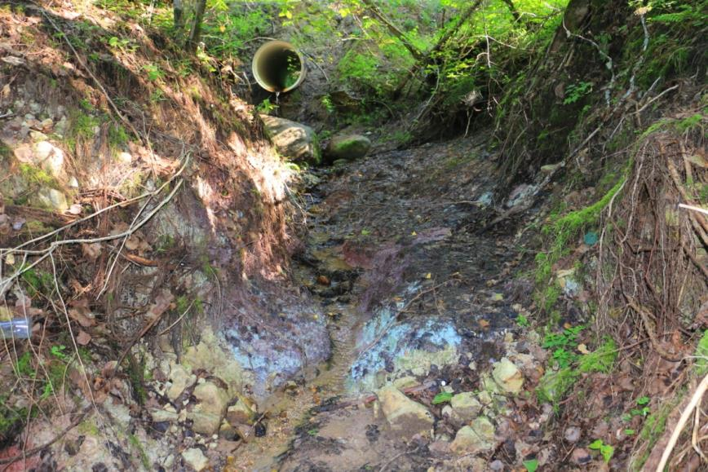
2.2.1. attēls. Ūdens erozijas procesā atsedzies augšdevona pamatiežu atrautenis gravā DP “Numernes valnis” ZA daļā – Daugavas svītas dzeletenīgi pelēki, stipri plaisaini dolomīti (attēla priekšplānā), kurus pārsedz Katlešu svītas zilgani aleirolīti un violeti-sarkanīgi māli (attēla centrālajā daļā). (Foto: J. Soms)

Kvartāra nogulumu segas veidošanās procesos DP teritorijā vislielākā nozīme ir bijusi tekošo ledājkušanas ūdeņu transportētā materiāla akumulācijai leduslaikmeta beigu posmā un holocēna sākumā. Tā rezultātā lielāko DP teritorijas virsmas daļu, kā arī Numernes vaļņa zemāk novietoto daļu veidojošo drupiežu kompleksu galvenokārt pārstāv augšpleistocēna ledājkušanas ūdeņu glaciofluviālie (fQ₃ltv) nogulumi – pārsvarā rupjgraudainas un smalkgraudainas smilts materiāls ar aleirītu starpslāņiem un grants-oļu starpkārtām (skat. 2.2.2. att.).

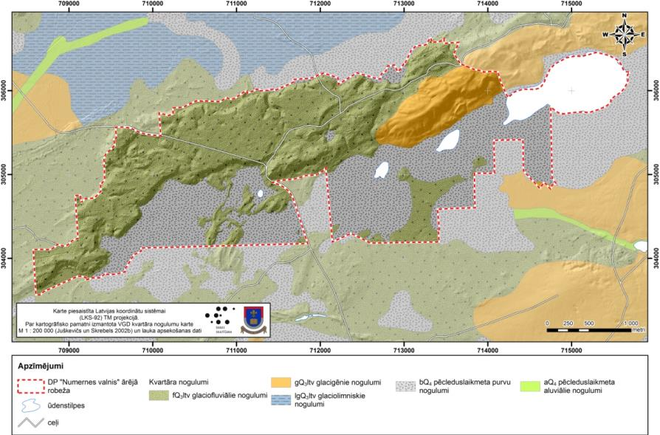
2.2.2. attēls. Kvartāra nogulumi DP “Numernes valnis” un tam piegulošajā teritorijā. Kartes sagatavošanai izmantoti kvartāra nogulumu kartēšanas dati (Juškevičs un Skrebels, 2002b) un apsekošana dabā

Valnī šie rupjgraudainie nogulumi ledāja spiediena ietekmē ir sakrokoti un sabīdīti (Zelčs, 1997). DP tuvumā esošajos karjeros ir konstatēts, ka ledājkušanas ūdeņu grants-oļu materiāls un granšaina smilts ir sacementēti ar kalcītu, kas arī norāda uz glaciotektoniskiem procesiem. Vadoties no šīs analoģijas, var pieņemt, ka arī dabas parka teritorijā ietilpstošajā Numernes vaļņa daļā tā kodolā ir līdzīgs materiāls. Uz to norāda arī paaugstināts karbonātu saturs pazemes ūdeņos, kā ietekmē savukārt ir veidojušās gan saldūdens kaļķiežu un kaļķaina sapropeļa atradnes dabas parka ezeros, gan veidojušies attiecīgie biotopi – kaļķaini zāļu purvi.

Ievērojami mazāka nozīme ir augšpleistocēna glacigēniem (gQ₃ltv) morēnas smilšmāla nogulumiem, kuri veido visaugstāk pacelto Numernes vaļņa daļu (skat. 2.2.2. att.), kā arī atsevišķās vietās, galvenokārt vaļņa nogāzes apakšējās daļās, pārsedz ledājkušanas ūdeņu nogulumus. Vadoties no šādas uzbūves, veidošanās apstākļu ziņā Numernes valnis tiek ierindots laterālās bīdes morēnas veidojumu grupā (Zelčs et.al., 2018).

Pēcleduslaikmetā mozaīkveidīgi, DP teritorijas plašos pazeminājumos apgrūtinātas noteces apstākļos pārpurvotās vietās izveidojušies un turpina uzkrāties jaunāki purva (bQ₄) nogulumi. Šie nogulumi plašāk izplatīti DP dienvidu daļā (skat. 2.2.2. att.), kas ietver Kugriņu purvu. Kugriņu purvā kūdras slāņa vidējais dziļums ir 1,7 m, lielākais 3,5 m, kopējie aprēķinātie kūdras krājumi ir 22,6 mlj m³. Kūdra vidēji un labi sadalījusies, zem kūdras atrodas līdz 5 m biezs sapropeļa slānis (Krauklis, 1995).

DP ģeoloģiskā uzbūve nosaka arī derīgo izrakteņu esamību un to izvietojumu. Respektīvi, DP “Numernes valnis” teritorijā potenciāli varētu notikt smilts-grants, kūdras, sapropeļa un saldūdens kaļķiežu ieguve. Tomēr zemes dzīļu resursu ieguves darbi DP teritorijā nav pieļaujami no teritorijas dabas aizsardzības mērķu viedokļa.

Reljefa ziņā, DP “Numernes valnis”, atbilstoši esošajai rajonēšanai (Ramans, Zelčs, 1995) atrodas Austrumlatvijas zemienes fizioģeogrāfiskajā dabas rajonā, Adzeles pacēluma dabas apvidū. DP reljefa iezīmes un izteiktu reljefa saposmojumu nosaka aizsargājamās dabas teritorijas ietvaros esošais Numernes valnis.

Numernes valnis pēc izcelsmes, uzbūves un morfoloģijas ietver gan atšķelšanās vaļņiem, gan osveida formām raksturīgas iezīmes. Tādejādi tas uzskatāms par poliģenētisku reljefa formu, kura, kā norādīts iepriekš, ierindojama laterālās bīdes morēnas veidojumu grupā (Zelčs et.al., 2018). Kopumā Numernes valnis ir apmēram 25 km gara, R-DR – A-ZA virzienā orientēta, nedaudz līkumota vaļnveida grēda starp Krišjāņiem rietumos un Dziervīni austrumos (skat. 2.2.3. att.). Abās pusēs no vaļnveida grēdas izvietojušās plašas pārpurvotas ieplakas un reljefa pazeminājumi. Dziļākās no šīm ieplakām, kas veidojušās kā ledāja izspiedumi jeb glaciotektoniskas cilmes ezerdobes, atrodas ezeri. DP ietver gan absolūtā, gan relatīvā augstuma ziņā augstāko Numernes vaļņa daļu (skat. 2.2.3. att.). Tā absolūtais augstums sasniedz 163,3 m vjl., bet relatīvais augstums – 58 m.

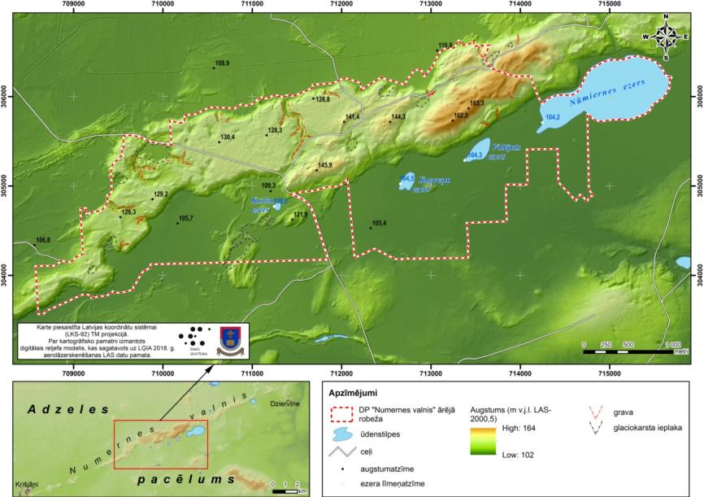
2.2.3. attēls. Dabas parka “Numernes valnis” un tam piegulošās teritorijas digitālais augstuma modelis (DEM), kas sagatavots no LĢIA 2018. g. aerolāzerskenēšanas LAS datiem

DP teritorijas R daļā Numernes vaļņa virsma ir izlīdzināta, tās absolūtais augstums ir 126 – 130 m vjl. Uz austrumiem no autoceļa P48 tā virsmu saposmo mazākas, 7 – 12 m augstas, paralēli izvietotas iegarenu pauguru un grēdiņu virknes un nelieli osi (skat. 2.2.4. att.). Šīm reljefa formām absolūtā augstuma vērtības pārsniedz 140 m vjl. un tās atdala izstieptas ieplaciņas un sengravas.

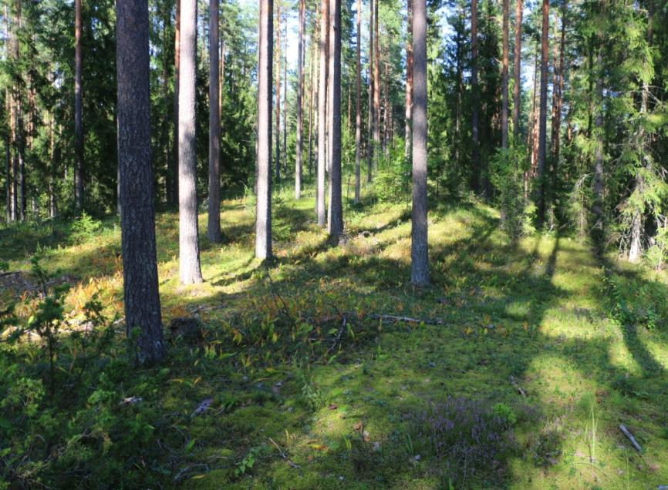
2.2.4. attēls. Neliels oss uz Numernes vaļņa virsmas DP teritorijā uz A no autoceļa P48, redzamas osam raksturīgās stāvās nogāzes un šaura kores daļa (Foto: J. Soms)

Vēl tālāk virzienā uz austrumiem DP teritorijā atrodas Numernes vaļņa augstākā daļa, kuras absolūtais augstums pārsniedz 160 m vjl. un kurai raksturīgs plašas grēdas apveids ar vaļņveida virsmu un stāvākām DA ekspozīcijas nogāzēm.

Numernes vaļņa nogāzes daudzviet saposmo gravas (skat. 2.2.3. att.), garākās no tām sasniedz 670 m garumu. Pateicoties gruntsūdeņu pieplūdei, dažās gravās turpinās erozijas procesi (skat. 2.2.5. att.), tomēr vairākums lineārās erozijas formu ir aprimušas sengravas (skat. 2.2.6. att.).
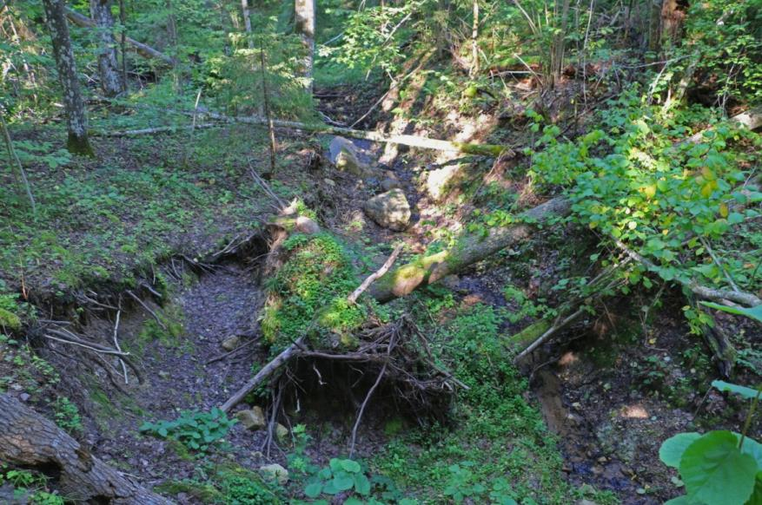
2.2.5. attēls. Erozijas procesu aktīva norise gravā DP “Numernes valnis” ZA daļā (Foto: J. Soms)

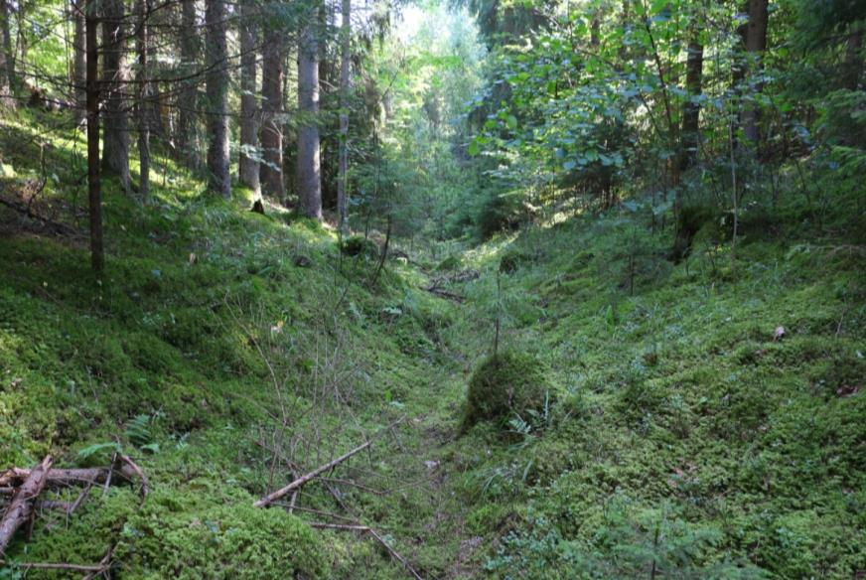
2.2.6. attēls. Aprimusi sengrava DP “Numernes valnis” centrālajā daļā, kuras nogāzes un gultni sedz veģetācija (Foto: J. Soms)

Līdzīgi kā citiem laterālās bīdes morēnas veidojumiem Latvijā, Numernes valnim no sāniem pieslēdzas dažādas ledāja plaisu aizpildījuma formas, t.sk. osu vaļņi un grēdiņas, neregulāras formas no 10 līdz 20 m augsti pauguri, kuru ārējais apveids ir pārveidots ledāja dinamiskās iedarbības rezultātā. DP dienvidu daļā šādas reljefa formas veido minerālgrunts pacēlumus pārpurvoto platību ietvaros (skat. 2.2.3. att.).

Vietām Numernes vaļņa virsmu un nogāzes saposmo glaciokarsta ieplakas (skat. 2.2.3. att.), kas iezīmē leduslaikmeta beigu posmā zem nogulumiem apraktu un vēlāk izkusušu ledus blāķu atrašanās vietas. Vairākās šādās glaciokarsta ieplakās uz Numernes vaļņa virsmas mūsdienās ir izveidojušies nelieli augstie purviņi (skat. 2.2.7. att.).

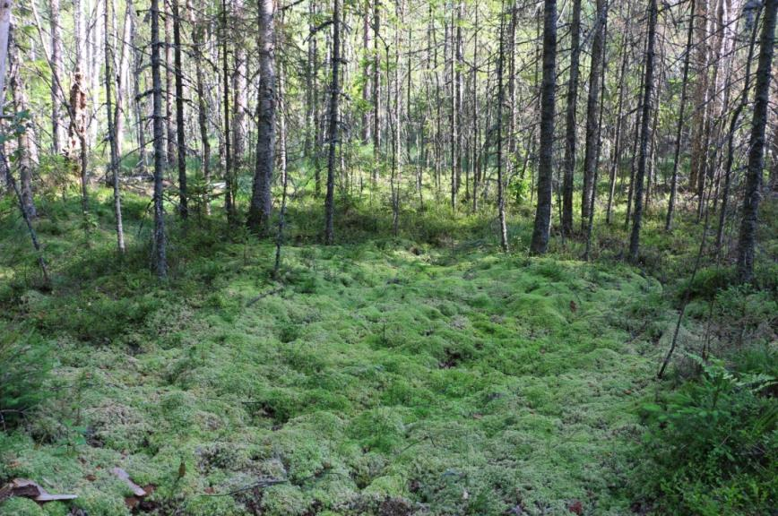
2.2.7. attēls. Glaciokarsta ieplaka ar tajā izveidojušos un stipri aizaugušu nelielu augsto purviņu DP “Numernes valnis” centrālajā daļā (Foto: J. Soms)

Kopumā reljefa iezīmes DP teritorijā morfoloģiski atbilst paugurota reljefa tipam, kur atsevišķos plašos pazeminājumos norisinās pārpurvošanās procesi. Līdztekus dabas vērtībām, Numernes valnis ir nozīmīgs ģeoloģiskā mantojuma un ģeodaudzveidības elements, jo atspoguļo reljefa veidošanās procesus leduslaikmeta beigu posmā šajā valsts teritorijas daļā un var tikt uzlūkots kā savdabīgs ģeoarhīvs, kas var kalpot paleoģeogrāfisko rekonstrukciju veikšanai.

2.3. Hidroloģija un ūdens kvalitāte

DP “Numernes valnis” teritorija atrodas uz ūdensšķirtnes starp Daugavas lielbaseinu un Veļikajas lielbaseinu, un, atbilstoši valsts hidroloģiskajai rajonēšanai (Pastors, 1995), ietilpst Lubāna līdzenuma Aiviekstes baseina un Mudavas zemienes Utrojas jeb Rītupes baseina hidroloģiskajos rajonos. DP teritorijas ziemeļu, rietumu un dienvidrietumu daļu drenē Diukšupe un Nūvozine, kuru ūdeņus savāc Tilža – Ičas labā krasta pieteka. Savukārt no Kugru ezera, Vidējā ezera un Nūmiernes ezera un DP “Numernes valnis” dienvidu un dienvidaustrumu daļā esošajiem purviem ir notece uz ziemeļaustrumiem pa Kūkovu (skat. 2.3.1. att.), kura ir Utrojas (Rītupes) kreisā krasta pieteka – attiecīgi virszemes noteces drenāža notiek uz Veļikajas baseinu.

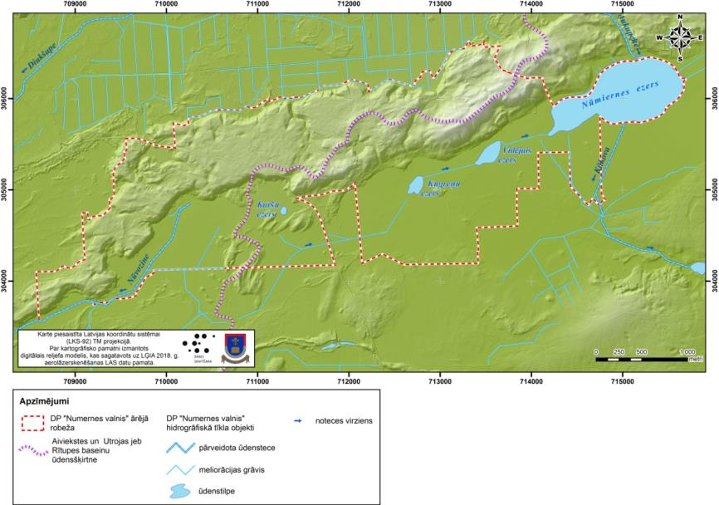
2.3.1. attēls. DP “Numernes valnis” un tam piegulošās teritorijas hidrogrāfiskais tīkls

DP teritorijā atrodas četri ezeri – Nūmiernes (jeb Numernes), Lielais Kugru (jeb Vidējais), Mazais Kugru (jeb Kugreņu) un Karšu (jeb Karšusalas) ezers (skat. 2.3.2. līdz 2.3.4. att.).

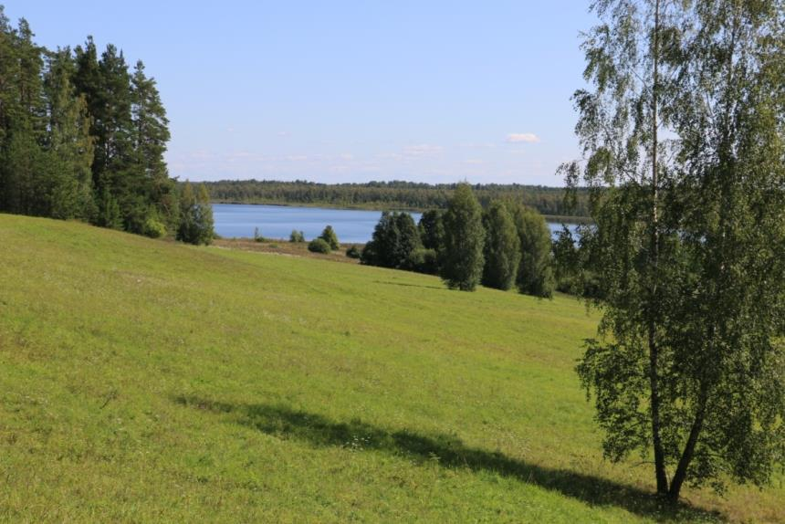
2.3.2. attēls. Nūmiernes ezers, skats no paugura virsotnes pie DP “Numernes valnis” A robežas uz dienvidaustrumiem (Foto: J. Soms)

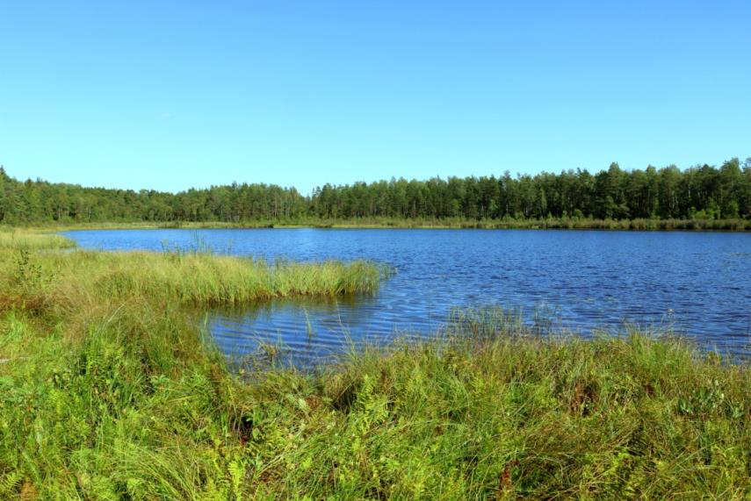
2.3.3. attēls. Lielais Kugru (jeb Vidējais) ezers, skats no ezera ZR krasta uz austrumiem (Foto: J. Soms)

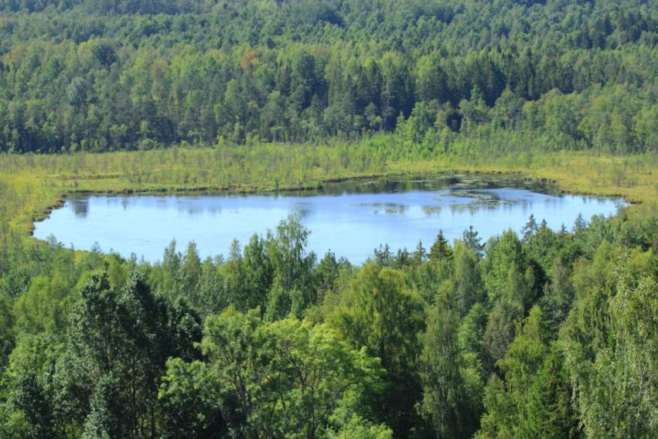
2.3.4. attēls. Mazais Kugru (jeb Kugreņu) ezers, skats no skatu torņa uz dienvidiem (Foto: J. Soms)

Visi četri ezeri ietilpst seklo ezeru grupā (vidējais dziļums mazāks par 2 m) un ir aizaugoši, pārpurvotiem, slīkšņainiem krastiem. Iespējams, ka senākos teritorijas attīstības posmos, leduslaikmeta beigās un pēcleduslaikmeta sākumā, reljefa ieplakā, kur mūsdienās atrodas Nūmiernes ezers, Vidējais ezers, Kugreņu ezers un tos ieskaujošais purvs, atradās viens ezers. Ekoloģiskās sukcesijas gaitā, šim ezeram pakāpeniski aizaugot, izveidojās trīs atsevišķi ezeri un pārejas tipa purvs ar nelielām zemā purva platībām. Pārpurvošanās un atmirušās organikas uzkrāšanās rezultātā visu šo ezeru gultnes ir dūņainas, tikai Nūmiernes ezerā atsevišķās litorāles vietās ir smilšaina gultne. Nūmiernes ezers ir arī dziļākais no četriem ezeriem, tā vidējais dziļums ir 1,5 m un maksimālais dziļums 4,0 m. Atbilstoši MK 2002. gada 12. marta noteikumu Nr. 118 “Noteikumi par virszemes un pazemes ūdeņu kvalitāti” nosacījumiem, neviens no DP esošajiem ezeriem nav iekļauts prioritāro zivju ūdeņu sarakstā.

Ezeru krasta līnija nav stipri saposmota, tajos nav salu, līdz ar to ezeru spoguļu platība sakrīt ar ezeru virsamas platību (skat. 2.3.1. tab.).

2.3.1. tabula. DP “Numernes valnis” teritorijā esošo ezeru raksturojums
Pamatnosaukums saskaņā ar LĢIA Vietvārdu datubāzi (Citi nosaukumi) | Ezera spoguļa platība (ha) | Ezera līmeņatzīme (m.vjl.  LAS-2000,5) | Krasta līnijas garums (km) | Ietek/iztek
Nūmiernes ezers  (Numernes ezers, Kaļvīnes azars, Nūmiernis azars) | 72,03 | 104,2 | 0,246 | 4 grāvji un Aukupeite/Kūkova
Vidējais ezers  (Lielais Kugrenes ezers, Lielais Kugru ezers) | 4,19 | 104,3 | 0,872 | grāvis no Kugreņu ezera/ grāvis uz Nūmiernes ezeru
Kugreņu ezers  (Kugru ezers, Mazais Kugrenes ezers  Mazais Kugru ezers) | 2,39 | 104,5 | 0,537 | grāvis/ grāvis uz Vidējo ezeru
Karšu ezers  (Karšusalas) | 0,51 | 109,0 | 0,262 | –
Skaitliskās informācijas avots: LĢIA 2018. g. veiktās aerolāzerskenēšanas dati

DP hidrogrāfiskais tīkls ir ļoti stipri pārveidots meliorācijas gaitā. Tā 100 % pārveidotas ir DP “Numernes valnis” ietilpstošās mazo upju Nūvozines un Kūkovas augšteces. Līdzīgi pilnīgi pārveidotas ir arī DP piegulošajā teritorijā esošās Diukšupe un Aukupeite.

Teritorijas hidrogrāfisko tīklu papildina vairāki meliorācijas grāvji un nelieli strauti, kas veidojas, gravās un avoksnājos izplūstot pazemes ūdeņiem. Meliorācijas grāvji savieno Kugreņu ezeru ar Vidējo un Nūmiernes ezeru, nodrošinot noteci šajā ezeru virknē no R uz A, vienlaicīgi grāvji drenē apkārtējā purva ūdeņus uz Nūmiernes ezeru. Tā kā kopējais grāvju gultnes gradients jeb kritums ir neliels, vidēji tikai 0,3 m/km, tas nosaka ļoti lēnu plūdumu, attiecīgi atmirušo augu un organisko daļiņu akumulāciju gultnē – to gultnēs veidojot detrītu un dūņas. Šie procesi veicina grāvju aizaugšanu un tiešās noteces vājināšanos. Ļoti blīvs meliorācijas grāvju tīkls piekļaujas DP teritorijai no ziemeļrietumiem un ziemeļiem.

Dabas daudzveidību dabas parkā lielā mērā nosaka arī sīki ūdens objekti – Numernes vaļņa nogāžu apakšējā daļā esošie avoti, avoksnāji un sīkas ūdensteces (skat. 2.3.5. att.).

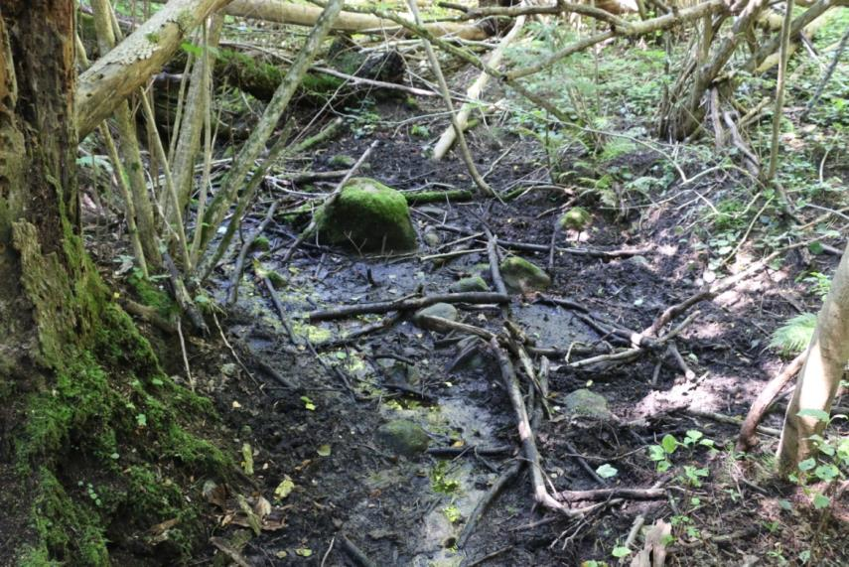
2.3.5. attēls. No avoksnāja izplūstošs strautiņš DP “Numernes valnis” centrālajā daļā, DA ekspozīcijas nogāzes pakājē (Foto: J. Soms)

Kā norādīts iepriekš, ģeoloģiskās uzbūves iezīmes nosaka paaugstinātu karbonātu saturu pazemes ūdeņos, kas rada labvēlīgus priekšnoteikumus un piemērotas dzīvotnes virknei retu un aizsargājamu augu sugu.

No visiem DP “Numernes valnis” teritorijā esošajiem virszemes ūdens objektiem LVĢMC vides monitoringa programmas ietvaros ūdens kvalitātes izvērtējumu veic tikai Kūkovā (upju ŪO kods D512). Saskaņā ar šī monitoringa datiem, Kūkovā ūdens kvalitāte tiek vērtēta kā laba (2 pēc LFI indeksa – Pārskats par virszemes un pazemes ūdeņu stāvokli, 2017). Tā kā Kūkova faktiski uzņem ezeru un lielas daļas meliorācijas grāvju drenēto ūdeņu, ir pamats uzskatīt, ka arī tajos ūdens kvalitāte ir atbilstoša.

Vides Risinājumu institūts (VRI), veicot ekspluatācijas (apsaimniekošanas) noteikumu izstrādi Nūmiernes ezeram, 2018. gadā veica tā ekoloģiskā stāvokļa vērtējumu un noteica hidroķīmiskos raksturlielumus (Ekspluatācijas (apsaimniekošanas) noteikumi Nūmērnes ezeram, 2019). 2018. gada vasarā Nūmērnes ezera ūdens caurredzamība bija 1,4 m. Šāds rādītājs norāda uz viduvēju vai labu ezera ekoloģisko kvalitāti. Salīdzinoši augstā ezera caurredzamība skaidrojama ar makrofītu dominanci ezerā. Proti, ūdensaugi dzīvības procesos patērē pirmproducentiem pieejamos biogēnus, līdz ar to stipri samazinot barības vielu pieejamību fitoplanktona organismiem, kuru savairošanās Latvijas ezeros parasti izraisa caurredzamības samazināšanos un ūdens ziedēšanu. Atbilstoši 2018. gada vasaras sezonā iegūtajiem datiem, Nūmiernes ezerā lielākās daļas dzīvo organismu eksistencei pietiekams skābekļa daudzums (vismaz 5 mg/L) – konstatēts dziļumā līdz trim metriem. 2018.gadā vasaras sezonā Nūmiernes ezerā VRI konstatētās kopējā slāpekļa koncentrācijas ir robežās no 0,9 līdz 1,3 mg/L, kas norāda uz augstu vai labu ezera ekoloģisko kvalitāti. Savukārt VRI konstatētās kopējā fosfora koncentrācijas ir robežās no 0,005 līdz 0,02 mg/L, kas norāda uz augstu ezera ekoloģisko kvalitāti.

Nedaudz augstāks kopējā slāpekļa un kopējā fosfora daudzums konstatēts pie Kaļviņas ciema. Iegūtie parametri, kas norāda uz augstu vai labu ezera ekoloģisko kvalitāti, ir skaidrojami ar ezera sateces baseina fizioģeogrāfiskiem apstākļiem – augstu meža platību un purva platību īpatsvaru, attiecīgi 70 % un 15 %. Ezera sateces baseinā nav tādu punktveida piesārņojuma objektu, kas radītu pastiprinātu antropogēno slodzi uz ezera ekosistēmu, savukārt difūzie piesārņojuma avoti – lauksmainmniecībā izmantojamās zemes – aizņem relatīvi nelielas platības.

2.4. Augsnes

DP “Numernes valnis” teritorija ietilpst Austrumlatvijas līdzenuma augšņu rajonā, Balvu līdzenuma apakšrajonā (Āva, 1994). Šajā teritorijā uz ledājkušanas ūdeņu straumju akumulētiem smilts-grants nogulumiem ar augstu karbonātu frakcijas īpatsvaru veidojušās automorfās vai pushidromorfās minerālaugsnes. Vienlaicīgi reljefa pazeminājumos, kur drenāža ir apgrūtināta un ir uzkrājusies kūdra, ir izplatītas hidromorfās purva augsnes. Vienlaicīgi jāatzīmē, ka ievērojams reljefa saposmojums, ģeoloģiskā uzbūve, nogāžu ekspozīcija un tās noteiktais atšķirīgais mitruma režīms ir noteicis augšņu segas mozaīkveida raksturu dabas parkā. Tā vaļnveida formas hipsometriski augstāk novietotajās vietās, sausos priežu un jauktos mežos ar labu drenāžu uz smilts-grants augsnes cilmiežiem, ir izteikti podzolēšanās procesi. Attiecīgi šajās vietās dominē podzolētas augsnes. Pateicoties nogāžu slīpumam, kas daudzviet pārsniedz 6°, ilgstoši norisinoties plakniskai un lineārai erozijai, uz nogāzēm ir izveidojušās erodētas augsnes, kā arī dažādas auglības un izskalojuma pakāpes augsnes. Vaļņveida formas pakājes daļā, kur no nogāzēm izplūstošie gruntsūdeņi, sniega kušanas ūdeņi un lietus nokrišņu ūdeņi ir akumulējuši no augstāk novietotām vietām izskalotās augsnes daļiņas, detrītu un augu barības vielas, kombinācijā ar paaugstinātu karbonātu saturu un labvēlīgāku mitruma režīmu ir izveidojušies apstākļi tādu biotopu attīstībai, kas kopumā nav tipiski Latgales reģionam.

Pārmitrajās ieplakās galvenokārt DP dienvidu daļā dominē zemā purva augsnes, kas veidojušās galvenokārt uz zāļu kūdras cilmieža. Šajās pašās teritorijās stāvošu virsūdeņu vai sekla gruntsūdens ietekmē norisinās arī reducēšanās (glejošanās) procesi un atsevišķās vietās izveidojušās glejotās augsnes. Šīs Latvijas augšņu klasifikācijas klases morfoloģiskās pazīmes izpaužas kā gleja plankumi, atsevišķās vietās – vienlaidu gleja horizonts, kā arī citas ar reducēšanās procesiem saistītas pazīmes augsnes horizontā, kā arī pārsedzošs kūdras slānis. Līdz ar to mozaīkveida augšņu sega kombinācijā ar atšķirīgu augšņu mitruma režīmu reljefa pacēlumos un pazeminājumos rada priekšnoteikumus arī augu segas mozaīkveida attīstībai un mikrodzīvotņu atšķirībām pat nelielās platībās.

Ņemot vērā iepriekš minēto nogāžu slīpumu, daudzviet DP teritorijā stipru lietusgāžu vai intensīvas sniega kušanas ietekmē var attīstīties augsnes erozijas procesi. Tāpēc, plānojot saimniecisko darbību DP “Numernes valnis” teritorijā, it sevišķi darbības, kuru ietekmē var tikt stipri samazināta meža veģetācijas segas aizsargājošā ietekme vai var tikt veikta zemes virsmas tehnogēnā pārveide, nepieciešams izvērtēt augsnes erozijas risku.

3. Aizsargājamās teritorijas sociālās un ekonomiskās situācijas apraksts

3.1. Iedzīvotāji, apdzīvotās vietas, nodarbinātība

DP ietilpstošā un tai piegulošā Kārsavas un Baltinavas novadu teritorija ir maz apdzīvota. DP teritorijā esošās viensētas nav apdzīvotas. DP piegulošajā teritorijā pie Nūmierņas ezera ir divas apdzīvotas viensētas, kā arī vēl viena viensēta, kas tiek remontēta, bet pagaidām nav apdzīvota. Tuvākās lielākas apdzīvotās vietas ir pagasta centrs – Salnava, kas atrodas ~ 8 km attālumā no dabas parka, kā arī Kārsavas pilsēta, kas atrodas ~ 20 km attālumā no dabas parka.

Saskaņā ar Kārsavas novada teritoriālajā plānojumā 2012.-2024. gadam ietverto informāciju ap 35 % no novada iedzīvotājiem dzīvo pilsētā, pārējie 65% ir lauku iedzīvotāji, kas dzīvo lauku ciemos un viensētās. Iedzīvotāju izvietojums Kārsavas novadā ir ļoti nevienmērīgs, ko noteikuši dabas apstākļi un transporta un satiksmes iespējas. Visretāk apdzīvoti ir pierobežas pagasti tālu no transporta maģistrālēm, kur lielu teritorijas daļu klāj mežu un purvu masīvi, piemēram, Salnavas pagasts, kurā izvietota lielākā daļa DP “Numernes valnis” teritorijas.

Saskaņā ar Centrālās statistikas pārvaldes datiem vidējais apdzīvojuma blīvums Kārsavas novadā 2018. gadā bija deviņi cilvēki uz km², savukārt Baltinavas novadā pieci cilvēki uz km². Iedzīvotāju blīvums ievērojami atšķiras, salīdzinot informāciju par Kārsavas pilsētu un dažādiem pagastiem.

Pēdējo piecu gadu laikā Salnavas pagasta un Baltinavas novada iedzīvotāju skaitam ir vērojama tendence samazināties. Pēc Pilsonības un migrācijas lietu pārvaldes datiem kopumā Salnavas pagastā uz 2019. gada 1. janvāri reģistrēti 655 cilvēki (skat. 3.1.1. tabulu), savukārt Baltinavas novadā 1061 iedzīvotājs. Kārsavas novadā 2018. gadā 9,77 % no iedzīvotājiem bija līdz darbspējas vecumam, 68,24 % darbspējas vecumā un 21,99 % virs darbspējas vecuma, savukārt Baltinavas novadā 10,46 % no iedzīvotājiem bija līdz darbspējas vecumam, 67,11 % darbspējas vecumā un 22,43 % virs darbspējas vecuma.

Vietējo iedzīvotāju ietekme uz DP “Numernes valnis” nav būtiska. Visas dabas parka teritorijā kādreiz esošās mājvietas ir pamestas. No dabas parkam piegulošajā teritorijā pie Nūmiernes ezera izvietotajām viensētām apdzīvotas ir divas, bet vēl vienā šobrīd notiek remontdarbi.

3.1.1. tabula. Iedzīvotāju skaita izmaiņas Salnavas pagastā un Baltinavas novadā no 2015.-2018. gadam
 | 2014.g. | 2015.g. | 2016.g. | 2017.g. | 2018.g.
Salnavas pagasts | 754 | 725 | 690 | 675 | 655
Līdz darbaspējas vecumam | 91 | 84 | 79 | 70 | 64
Darba spēju vecumā | 500 | 490 | 467 | 462 | 447
Pēc darbaspējas vecuma | 163 | 151 | 144 | 143 | 144
Baltinavas novads | 1209 | 1176 | 1146 | 1107 | 1061
Līdz darbaspējas vecumam | 130 | 131 | 120 | 115 | 111
Darba spēju vecumā | 803 | 775 | 766 | 744 | 712
Pēc darbaspējas vecuma | 276 | 270 | 260 | 248 | 238
Avots: iedzīvotāju skaits pašvaldībās https://www.pmlp.gov.lv/lv/sakums/statistika/iedzivotaju-registrs/

Kārsavas un Baltinavas novadu galvenās tautsaimniecības nozares, kurās ir nodarbināti novadu iedzīvotāji ir lauksaimniecība, mežsaimniecība, kokapstrāde, mazumtirdzniecība, kā arī derīgo izrakteņu ieguve (avots: Centrālā statistikas pārvalde).

3.2. Pašreizējā un paredzamā antropogēnā slodze uz aizsargājamo teritoriju

Vēsturiski būtiskāko antropogēno slodzi uz teritoriju ir radījusi mežsaimnieciskā darbība. Lai gan pēc dabas parka izveidošanas mežsaimnieciskās darbības ietekme ir būtiski mazinājusies, tomēr dabas parka zonā ietilpstošie aizsargājamie mežu biotopi ir pakļauti mežsaimnieciskās darbības negatīvajai ietekmei, jo tajos, atbilstoši spēkā esošajiem IAIN, ir atļauta galvenā cirte. DA plāna izstrādes laikā analizēta līdzšinējās mežsaimnieciskās prakses un aizsargājamo biotopu fragmentācijas ietekme uz Numernes vaļņa bioloģiskās daudzveidības un ainavas vērtībām, kā arī rekomendēti iespējamie pasākumi negatīvās ietekmes mazināšanai un integrācijas nodrošināšanai (skat. 3.3.4., 4.3.4., 4.4.1.1., 4.4.1.2., 4.4.2.2., 4.4.2.3. nodaļas). Lai mazinātu aizsargājamo biotopu fragmentāciju, plānā tiek rosinātas izmaiņas DP funkcionālajā zonējumā. Tiek piedāvāts paplašināt regulējamā režīma zonu, kā arī izveidot dabas lieguma zonu.

Lai ilgtermiņā veicinātu uz osa nogāzēm mežsaimnieciski ietekmēto teritoriju atjaunošanos DA plānā ir ieplānots apsaimniekošanas pasākums Nr. B.4.1., kura īstenošana paredz veikt kailcirtes stādītajos egļu vidēja vecuma nogabalos uz osa dienvidu nogāzēm. Apsaimniekošanas pasākuma mērķis ir veicināt biotopa 9060 Skujkoku meži uz osveida reljefa formām platību atjaunošanos.

Kā būtiskākais faktors, kas negatīvi ietekmē DP “Numernes valnis” teritorijā sastopamos dabiskos zālājus ir apsaimniekošanas pārtraukšana un zemes lietojuma veida maiņa (apmežošana). Kādreiz lauksaimniecībā izmantojamās platības intensīvi aizaug un apmežojas, līdz ar to DP teritorijā dabisko zālāju biotopi sastopami vairs tikai nelielu fragmentu veidā teritorijas austrumu daļā. Lai nodrošinātu dabisko zālāju biotopu un ar tiem saistīto aizsargājamo sugu dzīvotņu aizsardzību DA planā ir paredzēti pasākumi aizsargājamo zālāju biotopu apsaimniekošanas nodrošināšanai un potenciālo dabisko zālāju biotopu platību atjaunošanai (skat. apsaimniekošanas pasākumus Nr. B.2.1. un Nr. B.2.2.).

DP teritorija jau pašlaik samērā intensīvi tiek izmantota rekreācijas vajadzībām un nākotnē ietekme no ĪADT apmeklētājiem varētu vēl vairāk pieaugt. Lai pēc iespējas mazinātu apmeklētāju ietekmi uz DP teritorijā sastopamajām dabas vērtībām, nodrošinātu teritorijas apmeklētājiem kvalitatīvus rekreācijas resursus, kā arī vienlaicīgi arī izglītotu sabiedrību par dabas aizsardzības nozīmīgumu, ir sagatavoti priekšlikumi un nosacījumi esošās tūrisma infrastruktūras pilnveidošanai un plānotās infrastruktūras izveidošanai (skat. apsaimniekošanas pasākumus Nr. C.1.1. un Nr. C.2.1.).

Sagatavojot priekšlikumus tūrisma infrastruktūras pilnveidošanai DP teritorijā, izvērtēta arī kādreizējās slēpošanas trases “Žiperkalns” teritorija. Lai gan trase pašlaik nedarbojas, tomēr ņemot vēra teritorijas potenciālu, kā arī DA plāna izstrādes laikā izrādīto interesi no iespējamiem investoriem, nav izslēgta slēpošanas trases darbības atjaunošana nākotnē. Kādreizējās kalnu slēpošanas trases zemes īpašumos tiek plānots izveidot aktīvās atpūtas parku – atjaunojot kalnu slēpošanas trases, kā arī papildināt teritorijas tūrisma piedāvājumu aktīvās atpūtas jomā vasaras sezonai.

DA plāna darbības termiņā ir paredzēta meža autoceļa “Štraubes ceļš” (Numerne-Kalvīne) pārbūve (skat. apsaimniekošanas pasākumu Nr. C.2.2.) ar autobusu apgriešanās/stāvvietas laukuma izbūvi 224. kvartāla 2. nogabalā (skat. apsaimniekošanas pasākumu Nr. C.2.1.2.), lai organizētu un virzītu dabas parka apmeklētāju plūsmu, tādējādi samazinot stihiskas pārvietošanās iespējamo negatīvo ietekmi. Lai mazinātu plānotā apsaimniekošanas pasākuma ietekmi uz DP teritorijā sastopamajām dabas vērtībām (īpaši uz aizsargājamo vaskulāro augu atradnēm), izstrādāti nosacījumi konkrētā apsaimniekošanas pasākuma īstenošanai.

Atbilstoši izstrādātajos Zivsaimnieciskās ekspluatācijas noteikumos Nūmērnes ezeram ietvertajai informācijai, uz Nūmērnes ezera zivju resursiem vēl aizvien lielu ietekmi atstāj maluzvejnieki. Spriežot pēc sarunām ar vietējiem iedzīvotājiem un reģionālās vides pārvaldes inspektoru, pēdējo gadu laikā ezerā maluzvejas aktivitātes un pārkāpumu skaits nav mazinājies. Lai mazinātu maluzvejniecības ietekmi uz Nūmernes ezera zivju populāciju, atvieglotu zivju resursu apsaimniekošanu, kā arī veicinātu neintensīvu ezera izmantošanu rekreācijai, Nūmernes ezerā ieplānota laivu piestātņu un laipu izveidošana, peldvietas labiekārtošana, kā arī piebraucamā ceļa (ārpus ĪADT) izbūve (skat. apsaimniekošanas pasākumus Nr. C.2.3. un Nr. C.2.4.).

DP teritorija tiek izmantota arī medībām, makšķerēšanai, ogošanai un sēņošanai. Pašreizejā izpausmē iepriekš minēto aktivitāšu ietekme uz DP dabas vērtībām kopumā vērtējama kā samērā zema.

3.3. Aizsargājamās teritorijas izmantošanas veidi

3.3.1. Lauksaimniecība

Atbilstoši LAD Lauku reģistra ģeogrāfiskās informācijas sistēmai, dabas parka teritorijā uz dabas aizsardzības plāna izstrādes brīdi nav lauku bloku kartē ietilpstošu lauksaimniecībā izmantojamo zemju platību.

Dabas aizsardzības pārvaldes īstenotās Dabas skaitīšanas ietvaros veiktās ES nozīmes īpaši aizsargājamo biotopu izplatības un kvalitātes apzināšanas datiem, kā arī dabas aizsardzības plāna izstrādes ietvaros iegūtajiem datiem, dabas parka teritorijā konstatētas ES nozīmes īpaši aizsargājamo zālāju biotopu platības kopumā 6,4 ha apmērā, kuras potenciāli varētu tikt pieteiktas Lauku attīstības programmas aktivitātes “Bioloģiskās daudzveidības uzturēšana zālājos” (BDUZ) atbalsta maksājumiem (skat. attēlu 3.3.1.1.).

DP teritorijā atrodamas arī aizaugušas pļavas 9,07 ha apjomā, kas reģistrētas, kā putniem nozīmīgas vietas. Veicot nepieciešamos apsaimniekošanas pasākumus (krūmu ciršanu, pļaušanu un/vai ganīšanu) arī šīs teritorijas nākotnē varētu atbilst BDUZ atbalsta maksājumu kritērijiem. DA plāna izstrādes ietvaros konstatētas arī citas teritorijas, kurās, veicot piemērotu apsaimniekošanu, iespējama dabisko zālāju atjaunošanās. Rekomendētos apsaimniekošanas pasākumus esošo aizsargājamo zālāju uzturēšanai un potenciālo aizsargajamo zālāju atjaunošanai (skat. apsaimniekošanas pasākumus Nr. B.2.1. un Nr. B.2.2.).

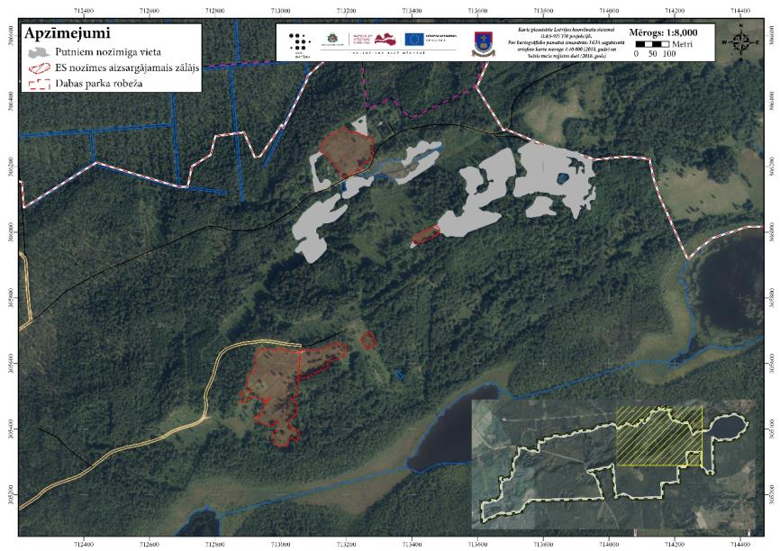
3.3.1.1. attēls. Pieteiktās un potencialās BDUZ platības dabas parka teritorijā (Avots: LAD Lauku reģistra ģeogrāfiskās informācijas sistēma (2018. g. dati))

Saskaņā ar Kārsavas novada domes 2010. gada 26. maija saistošajiem noteikumiem Nr. 7 “Par aizliegumu ģenētiski modificēto kultūraugu audzēšanai Kārsavas novadā” Kārsavas novada teritorijā aizliegta ģenētiski modificētu kultūraugu audzēšana. Saskaņā ar minētajiem saistošajiem noteikumiem sākotnējais aizliegums noteikts uz pieciem gadiem, taču 2015. gada 26. martā veicot grozījumus saistošajos noteikumos, aizliegums pagarināts līdz 2021. gada 31. decembrim.

3.3.2. Tūrisms un atpūta

DP “Numernes valnis” jau šobrīd ir izveidoti vairāki tūrisma infrastruktūras objekti, un tiek piedāvātas dažādas atpūtas iespējas, balstoties uz parkā esošajām dabas vērtībām. Esošo DP “Numernes valnis” tūrisma un infrastruktūras objektu izvietojums attēlots 6. pielikumā.

DP “Numernes valnis” teritorijā tūrisma infrastruktūra ir samērā labi attīstīta. Viens no populārākajiem dabas parka “Numernes valnis” tūrisma objektiem ir 20 metrus augstais skatu tornis (skat. 3.3.2.1. att.), no kura iespējams vērot apkārtējo ainavu. Skatu tornis tika uzbūvēts 2013. gadā projekta “Antropogēno slodzi samazinošās un informatīvās infrastruktūras izveide Natura 2000 teritorijās” ietvaros [1.-4.]. Skatu torņa apkārtnē koncentrējas arī pārējā dabas parka tūrisma infrastruktūra, tādējādi virzot lielāko apmeklētāju plūsmu tieši šajā teritorijas daļā.

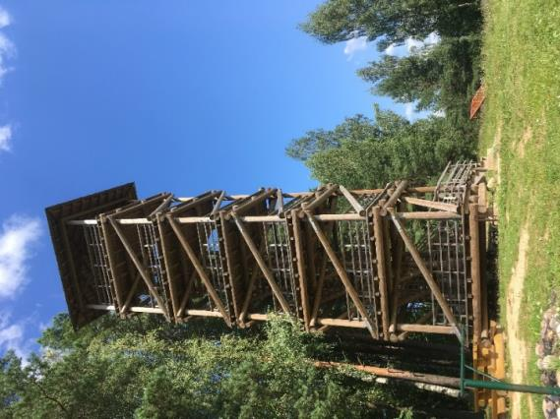 | 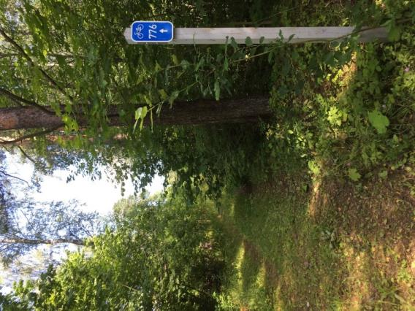
3.3.2.1. attēls. Skatu tornis dabas parkā “Numernes valnis” (Foto: K. Seržante) | 3.3.2.2. attēls. Velomaršruta Nr. 776 “Nūmiernes aplis” norāde DP “Numernes valnis” (Foto: K. Seržante)

Līdz skatu tornim ir iespējams nokļūt divos veidos – braucot pa ceļu P48 Kārsava-Tilža, pie norādes “Numernes skatu tornis 2,5” jānogriežas pa labi un jābrauc līdz sasniedz skatu torni. Vai arī, braucot pa ceļu P48 kvartālu tālāk, jānogriežas pa labi un jābrauc līdz informācijas stendam, kur sākas dabas taka. [4.]

Teritorijas apsekošanas laikā (2019. gada 27. jūlijā) tika konstatēts, ka nevienā no ceļiem, kas pieved pie skatu torņa, nav apzīmētas un speciāli ierīkotas autostāvvietas. Turklāt tika novērota bieža automašīnu novietošana skatu torņa pakājē, kas nav piemērota vairāku automašīnu novietošanai vienlaicīgi.

Dabas taka, kas no informatīvā stenda aizved līdz skatu tornim, ir 380 metrus gara [4.] (skat. 3.3.2.3. att.). Ejot pa dabas taku, ir iespējams apskatīt ugunskura formā veidotu vides instalācijas objektu “Uguns” (skat. 3.3.2.4. att.), kas ir viena no piecām vides instalācijām Ziemeļlatgalē, kuras veidotas projekta “Loba doba Zīmeļlatgolā jeb atklāj pētnieku sevī” ietvaros ar mērķi aicināt cilvēkus pievērst uzmanību dabai [2.; 3.; 5.; 6.; 7.].

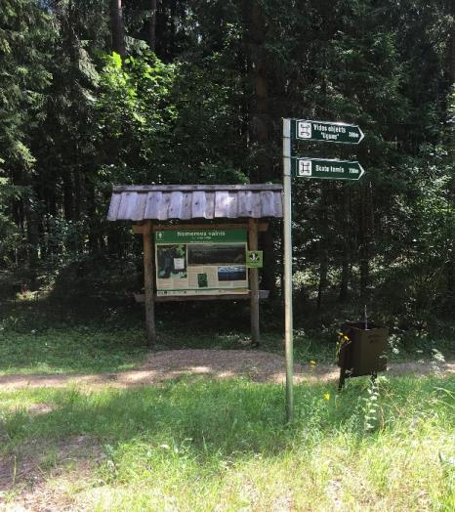 | 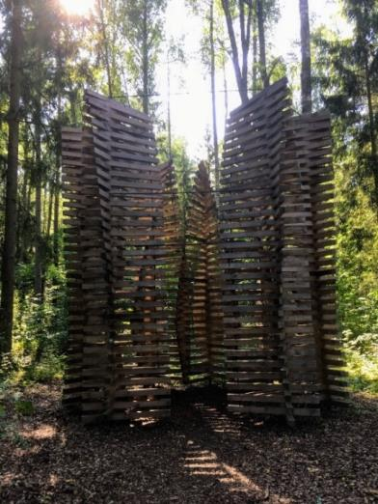
3.3.2.3. attēls. Informācijas stends un dabas takas sākums DP “Numernes valnis” (Foto: K. Seržante) | 3.3.2.4. attēls. Vides instalācijas objekts “Uguns” DP “Numernes valnis” (Foto: K. Seržante)

Blakus skatu tornim izveidota AS “Latvijas valsts meži” atpūtas vieta ar ugunskura vietu, grilu, atkritumu urnu, diviem galdiem un soliem (skat. 3.3.2.5. att.), kā arī skatu torņa pakājē izvietots otrs informatīvais stends, kas iepazīstina apmeklētājus ar DP “Numernes valnis” un tajā esošajām dabas vērtībām.

Tāpat blakus skatu tornim ir uzstādītas vēl divas koka konstrukcijas – zvaigžņu vērošanas krēsli (skat. 3.3.2.6. att.), no kuriem nakts laikā, ja to atļauj laikapstākļi, ir iespējams vērot zvaigznes, savukārt dienas laikā ir iespējams tajos atpūsties un vērot apkārtni un panorāmu [2.; 3.; 6.]. Diemžēl pašreiz dabā nav informācijas par zvaigžņu vērošanas krēsliem, līdz ar to apmeklētājiem var rasties neizpratne par to pielietojumu.

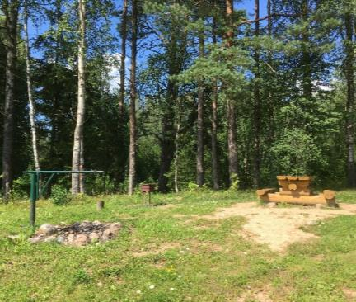 | 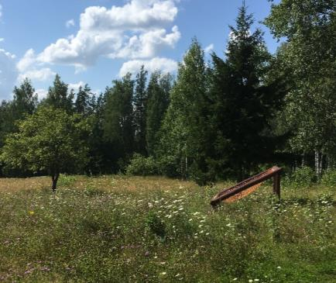
3.3.2.5. attēls. Atpūtas vieta pie skatu torņa DP “Numernes valnis” (Foto: K. Seržante) | 3.3.2.6. attēls. Zvaigžņu vērošanas krēsls pie skatu torņa DP “Numernes valnis” (Foto: K. Seržante)

Šobrīd DP teritorijā nevienā tūrisma objektā nav ierīkotas tualetes apmeklētājiem.
DP ir iekļauts vietējā velomaršrutā Nr. 776 “Nūmiernes aplis”, kura kopējais garums ir 30 km un ir dabā marķēts (skat. 3.3.2.2. att.), un DP teritoriju tas šķērso apmēram 7 km garumā. Velomaršruts ļauj velobraucējiem dabai un cilvēka veselībai draudzīgā veidā iepazīt DP skaistākās vietas un izbaudīt Numernes vaļņa reljefu [1.- 3.; 6.; 8.]. DP teritorijā maršruts galvenokārt iet pa meža ceļiem, pa kuriem brauc arī automašīnas. Tomēr vienā maršruta posmā – starp Latvijas valsts mežu un Kārsavas pašvaldības ceļiem (kādreizējai kalnu slēpošanas trasei pieguļošais ceļš, ko automašīnas neizmanto) – ceļš ir aizaudzis, netiek kopts un uzturēts, vietām ir ar lielām peļķēm un dubļiem, un šobrīd (2019. gada jūlijā) nav izmantojams braukšanai ar velosipēdu (skat. 3.3.2.7. att.).

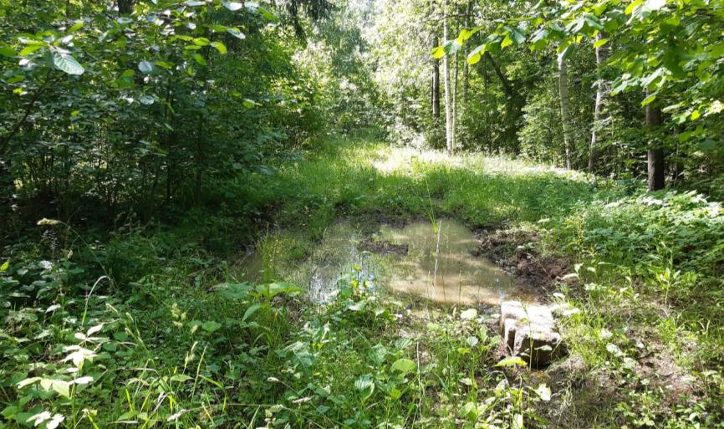
3.3.2.7. attēls. Atsevišķos posmos velomaršrutā iekļautais ceļa posms ir nepiemērots braukšanai ar velosipēdu (Foto: G. Evarte-Bundere)

Kārsavas novada pašvaldība sadarbībā ar Dabas aizsardzības pārvaldi regulāri organizē vairākus publiskus pasākumus ar mērķi gan vietējos iedzīvotājus, gan teritorijas apmeklētājus iepazīstināt ar dabas parku “Numernes valnis”, kā, piemēram, kukaiņu nakts, nakts sēņošanas festivāls “Ejom bakuot!”, sēņu diena, izzinošas pastaigas u.c. [6.]. Šādi pasākumi tiek organizēti reizi gadā, un katrā pasākumā piedalās vidēji 20 apmeklētāji (Kārsavas novada pašvaldības dati), līdz ar to šādus pasākumus nevar uzskatīt kā plaša mēroga masu pasākumiem, kas varētu radīt būtisku apdraudējumu dabas vērtībām. Nakts sēņošanas festivāls “Ejom bakuot!” 2018. gadā tika organizēts jau septīto reizi, un šajā pasākumā piedalās vairāk nekā 100 dalībnieku [12].

DP austrumu daļā, netālu no skatu torņa (zemes īpašumos ar kadastra numuriem 68940010001, 68940010002, 68940010003), 2003. gadā tika izveidotas kalnu slēpošanas trases [10.], kas šobrīd vairs nedarbojas, taču ir potenciāla vieta jauna tūrisma un atpūtas objekta izveidei.

DP teritorijā netālu no Nūmierņas viensētām atrodas avots (skat. 3.3.2.8. att.) (x306127; y713327), no kura kādreiz teritorijas apmeklētāji bieži ņēma ūdeni dzeršanai, taču šobrīd avota izplūdes vieta ir grūti pieejama. Avota izplūdes vieta un taka, kas pieveda pie avota, ir aizaugusi. Netālu ir atradusies ūdenskrātuve, taču lietavu dēļ ūdenskrātuves dambis izskalots un rezultātā izveidojies dziļš grāvis, kurš apgrūtina piekļuvi avotam. DA plāna izstrādes laikā tika saņemts priekšlikums šo avota vietu labiekārtot, lai atkal būtu iespējams piekļūt pie avota un iegūt dzeramo ūdeni, kā arī tādējādi izveidot jaunu tūrisma dabas objektu, kas paplašinātu iespējas DP “Numernes valnis” teritorijas iepazīšanai.

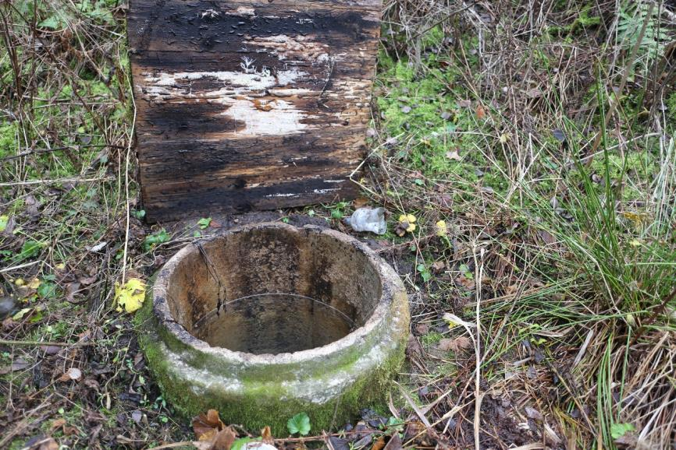
3.3.2.8. attēls. Iegrodotais avots netālu no Nūmierņas viensētām, kuram nepieciešams nodrošināt piekļuvi un labiekārtot ūdens ņemšanas vietu (Foto: U. Valainis)

Jau šobrīd DP “Numernes valnis” tiek pozicionēts kā interesants atpūtas galamērķis, un, ņemot vērā, ka dabas un aktīvais tūrisms ir pieprasīts gan vietējo, gan ārvalstu tūristu vidū, var sagaidīt, ka teritorijas apmeklētāju skaits vēl vairāk palielināsies. Turklāt tūrisma un atpūtas iespēju pilnveide un attīstība DP “Numernes valnis” teritorijā arī var veicināt teritorijas atpazīstamību un apmeklētāju skaita palielināšanos. Līdz ar to ir ļoti svarīgi nodrošināt pietiekamu tūrisma infrastruktūru, novirzot apmeklētāju plūsmu tai atbilstošās un piemērotās teritorijas daļās un sadalot iespējamo antropogēno slodzi, īpaši pasargājot jutīgākās teritorijas daļas un nenodarot kaitējumu dabai un videi.

Attīstot un pilnveidojot tūrisma un atpūtas piedāvājumu DP “Numernes valnis”, ir svarīgi ne tikai ievērot dabas aizsardzības principus un mazināt negatīvu ietekmi uz dabu un apkārtējo vidi, bet arī veicināt apmeklētāju izglītošanu ar teritorijā sastopamajām dabas vērtībām.

Ieteikumi apsaimniekošanas pasākumiem

Ar atpūtas un tūrisma attīstību saistītie ieteikumi DP “Numernes valnis” apsaimniekošanas pasākumiem izstrādāti, ņemot vērā Kārsavas novada pašvaldības, Dabas aizsardzības pārvaldes un AS “Latvijas valsts meži” sniegtos priekšlikumus. Rekomendētie apsaimniekošanas pasākumi apkopoti DA plāna 5.4. sadaļā.

3.3.2.1. tabula. Īpaši aizsargājamā dabas teritorijā esošo dabas tūrisma un izziņas infrastruktūras objektu izvērtējums

Nr. p.k. | Objekta nosaukums | Pašreizējā objekta kvalitāte  Laba/slikta/apmierinoša (īss skaidrojums) | Vai sasniegts mērķis, kam objekta izveide ir kalpojusi/ mērķa sasniegšanas efektivitāte  Ir/nav (īss skaidrojums, apraksts) | Objekta uzturēšana un apsaimniekošana  Tiek/netiek veikta  (īss apraksts, kurš veic, regularitāte) | Ieteikumi turpmākajai objekta apsaimniekošanai
 | Skatu tornis | Pašreizējā objekta kvalitāte laba. Koka skatu tornis 20 m augstumā. Torņa pakājē informācijas stends, atpūtas vieta un divi zvaigžņu vērošanas krēsli, kā arī AS LVM koka plāksne. Konstatēta izmīdīta zāle skatu torņa un atpūtas vietas teritorijā. | Mērķis sasniegts – paveras skaists skats uz Numernes vaļņa nogāzi, kā arī redzams Kugreņu ezers. | Dabas aizsardzības pārvalde regulāri apseko skatu torni un veic nepieciešamos apsaimniekošanas un uzturēšanas darbus. | Turpināt regulāru apsaimniekošanu un uzturēšanu.  Ieteicams ierobežot automašīnu piekļuvi pie paša skatu torņa, jo dabas parka “Numernes valnis” apsekojuma laikā (2019. gada 27. jūlijā) tika novērota bieža automašīnu novietošana skatu torņa pakājē.
 | Dabas taka | Pašreizējā objekta kvalitāte laba. 380 m gara taka līdz skatu tornim. Takas sākumā un beigās izveidotas norādes ar attālumu līdz apskates objektiem. Takas sākumā informācijas stends un atkritumu urna. Gar taku izveidots vides instalāciju objekts “Uguns”. Taka sakopta, uzbērts grants šķembu segums, izveidota viena laipa pāri mitrājam. | Mērķis ir sasniegts – ir iespējams nokļūt līdz skatu tornim, ejot cauri mežam un baudot tā ainavu. Tomēr trūkst informatīvo stendu, kas iepazīstinātu apmeklētājus ar takas posmā sastopamajām dabas vērtībām. | Dabas taku reizi trijos mēnešos apseko gan DAP, gan Kārsavas novada pašvaldība. | Turpināt regulāru apsaimniekošanu un uzturēšanu.  Papildināt taku ar katedras veida informācijas stendiem, iepazīstinot takas apmeklētājus ar sastopamajiem biotopiem, sugām un dabas procesiem.  Pagarināt esošo taku, izveidojot jaunu pastaigu dabas taku ar diviem garuma ziņā atšķirīgiem maršrutiem - “Mazais loks” un “Lielais loks”. Abi maršruti sākas jau izveidotās dabas takas sākuma posmā. “Mazais loks” iet gar skatu torni, tad turpinās pa nogāzi līdz vecajam meža ceļam, tālāk ved pa meža ceļu līdz meža stigai un iemītai takai, kas ved līdz Kugreņu ezeram. Atpakaļ dabas taka ved pa iemītu meža taku līdz ceļam, kas ved uz skatu torni, īss takas fragments iet pa ceļu un turpinās pa vaļņa nogāzi līdz skatu tornim. No skatu torņa maršruts ved atpakaļ uz dabas takas sākuma punktu. Pie ezera (purvā) ieteicams izveidot nelielu skatu laukumu vai platformu, lai labāk pārredzētu ainavu. Garākā maršruta “Lielais loks” sākuma posms līdz slēpošanas trases nogāzes augšējai daļai sakrīt ar īsāko maršrutu “Mazais loks”, tālāk garākais maršruts ved pa velosipēdistu maršrutu līdz DP “Numernes valnis” robežai, tad pa veco meža ceļu lejā pa vaļņa nogāzi un ved gar vaļņa pakāji līdz savienojas ar īsāko maršrutu.  Takas sākumā jāizvieto tualete. Takas sākumā jānorāda informācija par maršrutu un tajā iekļautajiem apskates objektiem (maršruts un objekti jāattēlo arī uz kartes). Visā maršrutā jāizvieto katedras veida informācijas stendi par sastopamajām dabas vērtībām, kā arī norādes ar attālumiem līdz objektiem. Takai jābūt marķētai ar skaidrām virziena norādēm.
 | Vides instalācijas objekts “Uguns” | Pašreizējā objekta kvalitāte laba. Objekts veidots pamatā no koka, zemes segums veidots no mulčas. Objekta teritorija sakopta, viegli pieejams, iekļaujas ainavā. Pie objekta izvietota metāla informatīvā plāksne. | Mērķis sasniegts. Objekts piesaista cilvēku uzmanību, veicina DP “Numernes valnis” atpazīstamību. | Kārsavas novada pašvaldība reizi trijos mēnešos veic objekta apsekošanu. | Turpināt regulāru apsaimniekošanu un uzturēšanu.
 | Atpūtas vieta pie skatu torņa | Pašreizējā objekta kvalitāte laba. Divi galdi ar soliem, atkritumu urna, grils, ugunskura vieta. Atpūtas vieta sakopta, zāle nopļauta. Konstatēta izmīdīta zāle skatu torņa un atpūtas vietas teritorijā. | Mērķis sasniegts. Nodrošināta infrastruktūra piknika ieturēšanai dabā. | AS LVM apsaimniekošanas pasākumus uzsāka no 2014. gada. Aktīvās tūrisma sezonas laikā (maijs – oktobris) vienu reizi mēnesī tiek veikti sakopšanas darbi – atkritumu izvešana, zāles nopļaušana, infrastruktūras labošana u.c. Nepieciešamības gadījumā sakopšanas un uzturēšanas pasākumi tiek veikti arī biežāk. | Turpināt regulāru apsaimniekošanu un uzturēšanu.  Nepieciešams izveidot tualeti.  Izmīdījuma vietās uzbērt grants šķembu segumu.
 | Zvaigžņu vērošanas krēsli | Pašreizējā objekta kvalitāte laba. Izveidoti divi “krēsli” skatu torņa pakājē ainavas un zvaigžņu vērošanai. Krēsliem apkārt nav nopļauta zāle, pie krēsliem var nokļūt pie iemītu taciņu. | Mērķis sasniegts. Pie atbilstošiem laikapstākļiem nodrošināta iespēja vērot skaisto Numernes vaļņa ainavu pa dienu un zvaigznes naktī. | Kārsavas novada pašvaldība reizi sešos mēnešos veic apsaimniekošanas darbus – appļaušanu un nepieciešamos remontdarbus. | Turpināt regulāru apsaimniekošanu un uzturēšanu.  Ieteicams biežāk izpļaut taciņu vieglākai krēslu pieejamībai.  Ieteicams izvietot katedras veida informatīvu stendu arī pie zvaigžņu vērošanas krēsliem, informējot apmeklētājus par šādu objektu, tā mērķi un lietošanu. Pašreiz dabā nav informācija par zvaigžņu vērošanas krēsliem, līdz ar to apmeklētājiem var rasties neizpratne par to pielietojumu.
 | Velomaršruts Nr. 776 “Nūmiernes aplis” | Pašreizējā objekta kvalitāte apmierinoša. Kopējais maršruta garums 30 km, no kuriem ~7 km šķērso dabas parka “Numernes valnis” teritoriju. Maršruts ir marķēts, dabas parka teritorijā tas galvenokārt iet pa meža ceļiem, pa kuriem brauc arī automašīnas. Tomēr vienā maršruta posmā ceļš starp Latvijas valsts mežu un Kārsavas pašvaldības ceļiem (kalnu slēpošanas trasei pieguļošais ceļš, ko automašīnas neizmanto) ir aizaudzis, netiek kopts un uzturēts, vietām ir ar lielām peļķēm un dubļiem, un šobrīd (2019. gada jūlijā) ir neizmantojams braukšanai ar velosipēdu. | Mērķis ir sasniegts daļēji. Dabas parka teritorijā velomaršruts ir marķēts un galvenokārt iet pa meža ceļiem, kuri ir labas kvalitātes un kuri ļauj iepazīt “Numernes vaļņa” mežus un ainavu. Tomēr viens posms ir neizmantojams, līdz ar to viss maršruts nav pilnībā izbraucams. | Atsevišķi ceļa posmi ir dažādu saimnieku privātīpašums.  Kārsavas novada pašvaldība iespēju robežās veic apsaimniekošanas darbus – appļaušanu, novāc nokritušos zarus. | Nepieciešama ceļa starp Latvijas valsts mežu un Kārsavas pašvaldības ceļiem (kalnu slēpošanas trasei pieguļošā ceļa, ko automašīnas neizmanto) atjaunošana un sakopšana – zāles un krūmu izpļaušana, ceļa nostiprināšana mitrākās vietās, lai mazinātu dubļu un peļķu rašanos, kā arī regulāra visa velomaršruta apsaimniekošana.
 | Informācijas stendi | Pašreizējā kvalitāte laba. Ir izveidoti divi informācijas stendi par dabas parku “Numernes valnis”. Stendos ir norādīta informācija latviešu un angļu valodās, ir izvietota karte ar iezīmētu takas maršrutu un atzīmētu skatu torņa atrašanās vietu, taču kartē nav redzama pārējā DP teritorija, kā arī nav attēlots reljefs, kas ir teritorijas galvenā vērtība. Abi stendi uzturēti labā kārtībā.  Ir izveidots metāla katedras veida informācijas stends blakus vides instalāciju objektam “Uguns”. | Mērķis sasniegts. Dabas parka stendos ir norādīta informācija latviešu un angļu valodās par DP “Numernes valnis”, ir izvietota karte ar iezīmētu takas maršrutu un atzīmētu skatu torņa atrašanās vietu. Stendā norādīti noteikumi, kas jāievēro DP un skatu torņa apmeklētājiem, kā arī iekļauta informācija par retajām un īpaši aizsargājamajām augu sugām u.c. dabas vērtībām.  Vides instalāciju objekta “Uguns” stends informē par projektu, kura ietvaros vides instalāciju objekts “Uguns” ir izgatavots, par objekta konstrukciju un mērķi. | Gan DAP, gan Kārsavas novada pašvaldība reizi trijos mēnešos apseko dabas taku un apkārtējos objektus. | Turpināt regulāru apsaimniekošanu un uzturēšanu.  Atjaunot dabas parka informāciju stendus ar plašāka mēroga reljefa karti, kurā attēlota visa dabas parka teritorija un tajā esošie tūrisma objekti.

3.3.3. Zveja un makšķerēšana

Zvejas tiesības publiskajā Nūmiernes ezerā izsniedz Kārsavas novada pašvaldība saskaņā ar Nūmiernes ezera zivsaimnieciskās ekspluatācijas noteikumiem. Pēdējo gadu laikā pašvaldība nav izsniegusi nevienu zvejas tiesību atļauju. 2019. gadā izstrādāti jauni Zivsaimnieciskās ekspluatācijas noteikumi Nūmiernes ezeram. Saskaņā ar izstrādātajiem zivsaimnieciskās ekspluatācijas noteikumiem, Nūmiernes ezerā zvejniecības attīstība pagaidām netiek plānota. Būtu pieļaujama pašpatēriņa zveja ar murdiem, specializējoties līņu un citu miermīlīgo zivju sugu (plaudis, plicis, rauda u.c.) ķeršanā, ja tas tiek organizēts kā tūrisma pakalpojums tūristu piesaistīšanai, nevis kā tradicionāla rūpnieciskā zveja.

Saskaņā ar Civillikuma 1102. panta nosacījumiem un tā 1. pielikumā ietverto publisko upju un ezeru sarakstu, Nūmiernes ezers ir iekļauts publisko ezeru sarakstā. Atbilstoši MK 2014. gada 23. decembra noteikumu Nr. 796 “Noteikumi par rūpnieciskās zvejas limitiem un to izmantošanas kārtību iekšējos ūdeņos” 3.11. apakšpunktam, Nūmiernes ezers pieskaitāms pie ezeriem, kuri nav minēti šo noteikumu 1. un 3. pielikumā un kuros rūpnieciskā zveja saskaņā ar zveju regulējošiem normatīvajiem aktiem nav aizliegta. Saskaņā ar 3.11. apakšpunktu, piešķirtais zvejas tīklu limits ir 75 metri (kopējais garums). Zvejas tīklu limitu pilnībā vai daļēji var aizstāt ar zivju murdu limitu, ievērojot nosacījumu, ka viens murds atbilst 25 metriem no tīklu garuma limita.

Makšķerēšana Nūmiernes ezerā veicama saskaņā ar MK 2015. gada 22. decembra noteikumiem Nr. 800 “Makšķerēšanas, vēžošanas un zemūdens medību noteikumi” un licencētās makšķerēšanas izveidošanas gadījumā saskaņā ar MK 2015. gada 22. decembra noteikumiem Nr. 799 “Licencētās makšķerēšanas, vēžošanas un zemūdens medību kārtība”.

DP teritorijā atrodas arī citi ezeri. Kugreņu ezers un Karšu ezers pieder valstij. Saskaņā ar Zvejniecības likuma 6. pantu abi ezeri ir pieskaitāmi pie ūdeņiem, kuros zvejas tiesības pieder valstij (Civillikuma 2. un 3. pielikums), ieskaitot tos ūdeņus, uz kuriem neattiecas Civillikuma 1., 2. un 3. pielikums, bet kuri nav arī privātā īpašumā. Mazo Kugru un Karšu ezerus apmeklē makšķernieki, taču nav ziņu par ezeros iegūto zivju apjomiem.

DP teritorijā ietilpstošais Vidējais ezers pieskaitāms pie privātiem ūdeņiem, uz kuriem neattiecas Civillikuma 2. un 3. pielikums un kuros zvejas tiesības pieder ūdeņu īpašniekam un tiek izmantotas saskaņā ar spēkā esošajiem normatīvajiem aktiem.

3.3.4. Mežsaimniecība

Meži no DP “Numernes valnis” teritorijas aizņem 823 ha jeb 83,76 %. Teritorijā pārsvarā ir skuju koku meži: priežu mežs aizņem 44,84 % no kopējām mežaudžu platībām, savukārt egļu mežs – 15,78 %. Ievērojamu platību (26,86 %) aizņem bērzu meži. Detalizēts pārskats par DP teritorijā sastopamo mežaudzu sadalījumu pa valdošajām koku sugām ietverts 3.3.4.1. tabulā un 3.3.4.1. attēlā.

3.3.4.1. tabula. Dabas parka teritorijā sastopamo mežaudzu sadalījums pa valdošajām koku sugām
Valdošā koku suga | Nogabalu skaits | Platība, ha | % no mežaudžu platības | % no DP platības
Priede | 214 | 369,08 | 44,84 | 37,56
Bērzs | 151 | 221,06 | 26,86 | 22,50
Egle | 125 | 129,90 | 15,78 | 13,22
Menlalksnis | 36 | 51,47 | 6,25 | 5,24
Apse | 24 | 25,68 | 3,12 | 2,61
Baltalksnis | 17 | 12,63 | 1,53 | 1,29
Ozols | 7 | 10,65 | 1,29 | 1,08
Osis | 3 | 1,52 | 0,18 | 0,15
Blīgzna | 1 | 1,10 | 0,13 | 0,11
Avots: Valsts meža reģistra datu bāze, 2018
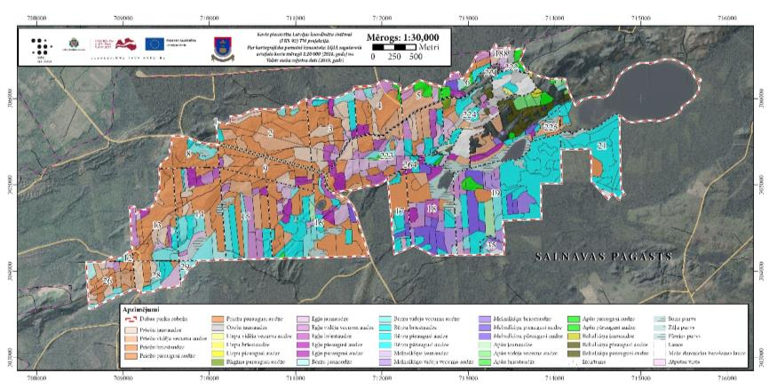
3.3.4.1. attēls. Dabas parka teritorijā sastopamo mežaudzu sadalījums pa valdošajām koku sugām (kartogrāfisks attēlojums)

Meža augšanas apstākļu izplatība un telpiskā struktūra atspoguļo teritorijas īpatnējos apstākļus – sausos meža tipus, kur dominē lāns, damaksnis un vēris, kopumā aizņemot vairāk nekā 56,08 % no mežaudžu kopplatības, salīdzinoši lielas platības aizņem purvaiņi (30,99 %), no kuriem izteikti dominē niedrāji un dumbrāji. Nosusinātie mežu tipi (ārenis un kūdrenis) sastopami atsevišķās vietās un kopumā veido 6,85 % no DP mežaudžu platības. Mežaudžu sadalījums pa augšanas apstākļu tipiem dabas parka teritorijā detalizetāk atspoguļots 3.3.4.2. tabulā un 3.3.4.2. attēlā.

3.3.4.2.tabula. Augšanas apstākļu tipi dabas parka teritorijā
Meža augšanas apstākļu tips | Nogabalu skaits | Platība, ha | % no mežaudžu platības | % no DP platības
Sausieņi
Lāns | 123 | 237,91 | 28,91 | 24,21
Damaksnis | 135 | 139,56 | 16,96 | 14,20
Vēris | 90 | 84,00 | 10,21 | 8,55
Gārša | 9 | 11,87 | 1,44 | 1,21
Mētrājs | 6 | 7,83 | 0,95 | 0,80
Slapjaiņi
Slapjais vēris | 16 | 22,90 | 2,78 | 2,33
Slapjais damaksnis | 10 | 6,51 | 0,79 | 0,66
Slapjā gārša | 1 | 0,95 | 0,12 | 0,10
Purvaiņi
Niedrājs | 71 | 153,73 | 18,68 | 15,65
Dumbrājs | 65 | 97,42 | 11,84 | 9,92
Purvājs | 3 | 3,91 | 0,47 | 0,40
Āreņi
Platlapju ārenis | 2 | 1,56 | 0,19 | 0,16
Kūdreņi
Šaurlapju kūdrenis | 33 | 37,32 | 4,53 | 3,80
Platlapju kūdrenis | 12 | 15,50 | 1,88 | 1,58
Viršu kūdrenis | 3 | 1,65 | 0,20 | 0,17
Mētru kūdrenis | 1 | 0,45 | 0,05 | 0,05
Kopā: | 606 | 823,07 ha | 100 % | 83,79 %
Avots: Valsts meža reģistra datu bāze, 2018

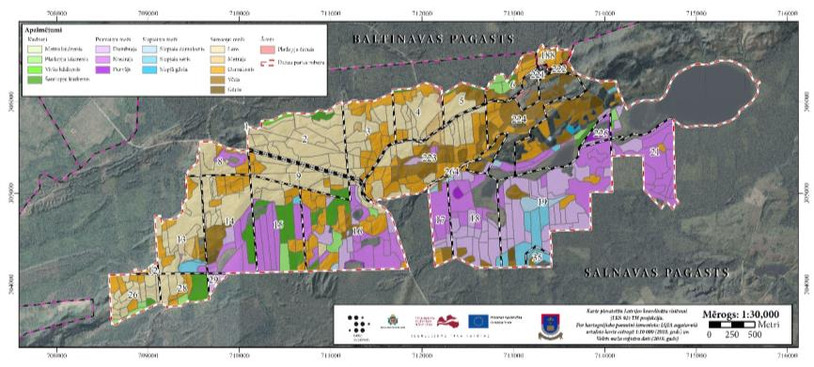
3.3.4.2.attēls. Augšanas apstākļu tipi dabas parka teritorijā (kartogrāfisks attēlojums)

Citi Valsts meža reģistra datubāzē iekļautie zemes kategoriju veidi dabas parka teritorijā aizņem 46,28 ha jeb 4,71 % no dabas parka teritorijas (skat. 3.3.4.3. tabulu).

3.3.4.3.tabula. Citi zemes kategoriju veidi pēc VMR datiem
Zemes kategoriju veidi | Poligonu skaits | Platība, ha | % no DP platības
Meža dzīvnieku barošanas lauce | 8 | 14,68 | 1,49
Meža lauce | 1 | 0,38 | 0,04
Pārejas purvs | 4 | 9,40 | 0,96
Rekreācijas platība | 1 | 0,19 | 0,02
Sūnu purvs | 6 | 13,65 | 1,39
Zāļu purvs | 6 | 7,98 | 0,81
Citi zemes kategoriju veidi kopā: | 26 | 46,28 | 4,71
Avots: Valsts meža reģistra datu bāze, 2018
Sadalījumā pa mežaudžu vecuma grupām DP teritorijā lielakās platības aizņem pieaugušas audzes (273,13 ha), vidēja vecuma audzes (197,78 ha), kā arī briestaudzes (162,44 ha). DP teritorijā sastopamo mežaudzu sadalījums pa vecuma grupām attēlots 3.3.4.4. tabulā un 3.3.4.3. attēlā.

3.3.4.4.tabula. Dabas parka teritorijā sastopamo mežaudzu sadalījums pa vecuma grupām
Meža vecuma grupa | Nogabalu skaits | Platība, ha | % no mežaudžu platības | % no DP platības
Pieaugusi audze | 160 | 273,13 | 33,18 | 27,80
Vidēja vecuma audze | 155 | 197,78 | 24,02 | 20,13
Briestaudze | 98 | 163,44 | 19,86 | 16,63
Jaunaudze | 95 | 112,51 | 13,67 | 11,45
Pāraugusi audze | 70 | 76,25 | 9,26 | 7,76
Avots: Valsts meža reģistra datu bāze, 2018

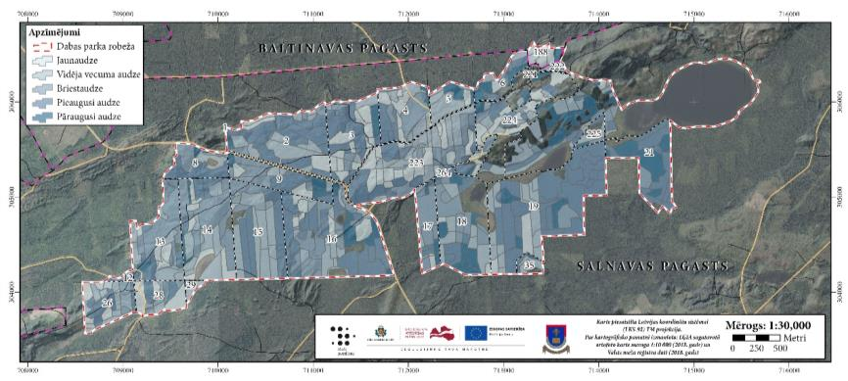
3.3.4.3.attēls. Dabas parka teritorijā sastopamo mežaudzu sadalījums pa vecuma grupām (kartogrāfisks attēlojums)

Bez vispārīgajiem mežsaimniecisko darbību regulējošajiem normatīvajiem aktiem dabas parka teritorijā mežsaimniecisko darbību nosaka spēkā esošie IAIN. Pārskatu par atļautajām un aizliegtajām darbībām meža zemēs DP teritorijā skat. 3.3.4.5. tabulā un 3.3.4.4. attēlā.

3.3.4.5.tabula. Pārskats par atļautajām un aizliegtajām darbībām meža zemēs dabas parka teritorijā
Atļautās/aizliegtās darbības meža zemēs | Platība dabas parka zonā (ha) | Platība regulējamā režīma zonā (ha)
Aizliegta mežsaimnieciskā darbība | 3,09 | 269,10
Aizliegta kailcirte | 591,05 | 269,10
Nav mežsaimnieciskās darbības ierobežojumu | 4,53 | 0,08
Kopā: | 598,67 | 269,18
Avots: Valsts meža reģistra datu bāze, 2018
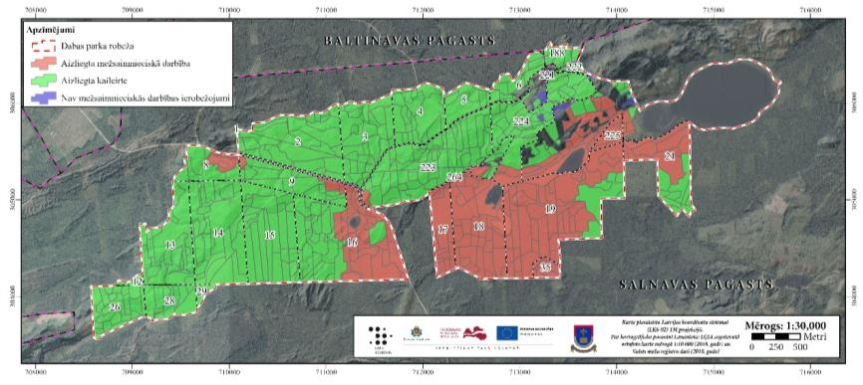
3.3.4.4. attēls. Pārskats par atļautajām un aizliegtajām darbībām meža zemēs dabas parka teritorijā (kartogrāfisks attēlojums)

Spēkā esošajos IAIN ir noteikti atšķirīgi ierobežojumi DP regulējamā režīma zonā un dabas parka zonā. Regulējamā režīma zonā aizliegta jebkāda veida mežsaimnieciskā darbība, izņemot meža ugunsdrošības pasākumu īstenošanu, bīstamo koku ciršanu un novākšanu. Mežaudžu kopejā platība, kurā aizliegta jebkāda veida mežsaimnieciskā darbība teritorijām, aizņem 273,07 ha.

Dabas parka zonā attiecībā uz mežsaimniecisko darbību noteika virkne ierobežojumu, kas jāņem vērā teritorijas apsaimniekošanā. No 15. aprīļa līdz 31. jūlijam dabas parka zonā aizliegts veikt mežsaimniecisko darbību, izņemot meža nekoksnes vērtību ieguvi, meža ugunsdrošības un ugunsdzēsības pasākumus, meža atjaunošanu ar rokas darbarīkiem un bīstamo koku (koki, kas apdraud cilvēku dzīvību un veselību, tuvumā esošās ēkas un infrastruktūras objektus) ciršanu un novākšanu.

Dabas parka zonā visu gadu ir aizliegts cirst kokus rekonstruktīvajā cirtē un kailcirtē, izņemot kailcirti baltalkšņu audzēs, ja audze tiek atjaunota ar ozolu, liepu, kļavu, osi, vīksnu vai gobu atbilstoši augšanas apstākļu tipam. Tāpat dabas parka zonā ietilpstošajās mežaudzēs aizliegts cirst nokaltušus kokus, kuru caurmērs 1,3 metru augstumā no sakņu kakla ir lielāks par 25 centimetriem, izņemot bīstamos kokus, kā arī izvākt kritušus kokus, kritalas vai to daļas, kuru diametrs resnākajā vietā ir lielāks par 25 centimetriem. Pieļaujams izvākt svaigi vēja gāztas egles un ošus, kuru apjoms pārsniedz piecus kubikmetrus uz hektāru un kuri saskaņā ar Valsts meža dienesta sanitāro atzinumu var izraisīt mežaudžu bojāeju masveidīgas kaitēkļu savairošanās dēļ.

Dabas parka zonā sanitārajā cirtē aizliegts cirst augtspējīgos kokus. Kopšanas cirtēs aizliegts izcirst audzes vecākos un lielāka izmēra kokus (ekoloģiskos kokus). Saglabāšanai vispirms izvēlas resnākos (koku caurmērs lielāks par valdošās koku sugas koku vidējo caurmēru) ozolus, liepas, priedes, ošus, gobas, vīksnas un kļavas. Ja šādu koku mežaudzē nav, vispirms saglabā apses un bērzus, kā arī kokus ar lieliem un resniem zariem, dobumainus kokus un kokus ar deguma rētām. Kopšanas cirtes mistrotās audzēs (mežaudze, kuru veido divas vai vairākas koku sugas un kurā citu koku sugu piemistrojums veido vairāk nekā 10 % no kopējās koku krājas vai skaita) aizliegtas sekojošas darbības:
      - veidot mežaudzi, kurā vienas koku sugas īpatsvars ir lielāks par 70 %, ja pirms kopšanas cirtes citu koku sugu krājas vai skaita īpatsvars mežaudzē ir vismaz 30 %;
      - samazināt citu koku sugu īpatsvaru mežaudzē, ja pirms kopšanas cirtes citu koku sugu krājas vai skaita īpatsvars mežaudzē ir mazāks par 30 %;
      - silā, mētrājā, lānā un damaksnī veidot mežaudzi, kurā priedes īpatsvars pārsniedz 90 %.

Dabas parka zonā veicot koku ciršanu galvenajā cirtē, aizliegts samazināt mežaudzes 1. stāva biezību zem 0,4, neskaitot stāvošus sausus kokus, kā arī veidot mežaudzē par 0,1 hektāru lielākus atvērumus. Cērtot kokus galvenajā cirtē un kopšanas cirtē dabas parka zonā, rēķinot uz cirsmas hektāru, jāsaglabā vismaz 10 dzīvotspējīgus vecākos un lielāka izmēra kokus (ekoloģiskos kokus), vispirms izvēloties resnākos (koku caurmērs lielāks par valdošās koku sugas koku vidējo caurmēru) ozolus, liepas, priedes, ošus, gobas, vīksnas un kļavas. Ja šādu koku mežaudzē nav, vispirms saglabā apses un bērzus, kā arī kokus ar lieliem un resniem zariem, dobumainus kokus un kokus ar deguma rētām.

Veicot kopšanas cirtes dabas parka zonā priežu audzēs (silā, mētrājā, lānā un damaksnī), vispirms izcērtami vismaz 90 % egļu paaugā un 2. stāvā. Kopšanas cirtes atļautas tikai laikā no 1. septembra līdz 31. martam. Lai attīrītu cirsmu, pieļaujama ciršanas atlieku savākšana un izvešana vai sadedzināšana.

DA plāna izstrades ietvaros ierosināts veikt izmaiņas pašreizējos DP “Numernes valnis” IAIN un zonējumā (skat. DA plāna 6.2. nodaļu), līdz ar to pēc IAIN apstiprināšanas mežsaimnieciskā darbība DP teritorijā būs veicama saskaņā ar jaunajiem IAIN un funkcionālo zonējumu.

Valsts meža reģistra datubāzē iekļautā informācija par veiktajām mežsaimnieciskajām darbībām dabas parka teritorijā apkopota 3.3.4.6. tabulā un 3.3.4.5. attēlā.

3.3.4.6.tabula. Mežsaimnieciska darbība dabas parka teritorijā
Mežsaimnieciskā darbība (pēc pēdējā ciršanas paņēmiena) | Platība, ha  līdz 2003. gadam | Platība, ha  pēc 2003. gada
Sanitārā cirte |  | 228.83
Kailcirte | 33.88 | 12.12
Kopšanas cirte | 10.10 | 20.22
Sanitārā izlases cirte |  | 21.73
Cirte pēc sanitārā atzinuma | 14.49
Jaunaudžu kopšana |  | 2.22
Izlases cirte (citas) | 1.02 | 0.83
Vienlaidus cirte |  | 1.77
Sanitārā vienlaidus cirte |  | 1.10
Nezināms ciršanas paņēmiens |  | 0.80
Kopā: | 59.48 | 289.63
Mežsaimnieciskā darbība (pēc pēdējā darbības veida) | Platība, ha  līdz 2003. gadam | Platība, ha  pēc 2003. gada
Koku ciršana | 11.11 | 273.68
Jaunaudžu kopšana | 34.38 | 86.86
Atjaunošana | 15.17 | 8.85
Kopā: | 60.67 | 369.39
Avots: Valsts meža reģistra datu bāze, 2018

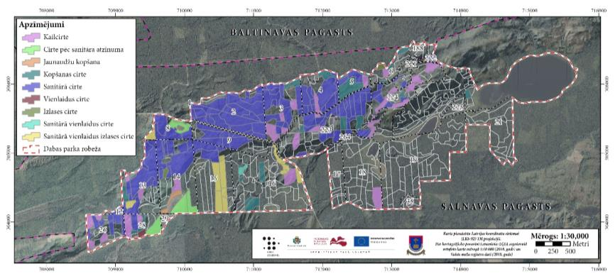
3.3.4.5. attēls. Mežsaimnieciskā darbība dabas parka teritorijā (kartogrāfisks attēlojums)

Lielākā daļa (610,86 ha) no DP teritorijā esošajām mežaudzēm ir dabiskas izcelsmes. Stādītas vai sētas mežaudzes DAP teritorijā veido 25,78 % no kopējās mežaudžu platības jeb 212,21 ha. (skat. 3.3.4.7. tabulu un 3.3.4.6. attēlu).

3.3.4.7. tabula. DP teritorijā esošo mežaudžu sadalījums pēc meža izcelsmes
Izcelsme | Nogabalu skaits | Platība, ha
Dabiska | 437 | 610,86
Sēta/stādīta | 144 | 212,21
Kopā: | 581 | 823,07
Avots: Valsts meža reģistra datu bāze, 2018
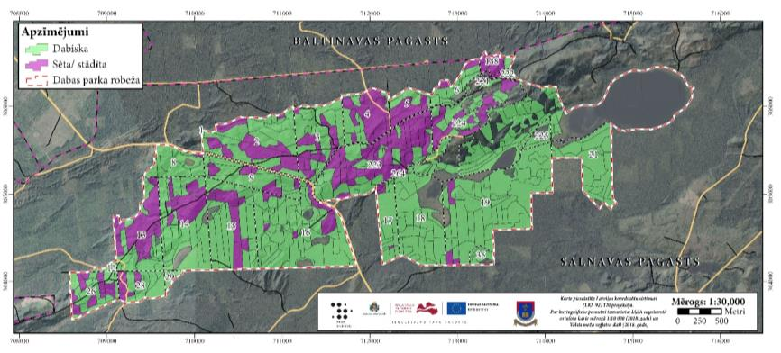
3.3.4.6. attēls. DP teritorijā esošo mežaudžu sadalījums pēc meža izcelsmes (kartogrāfisks attēlojums)

3.3.5. Medības

Medību tiesības visā dabas parka “Numernes valnis” teritorijā saskaņā ar medību tiesību nomas līgumu pieder biedrībai “Snaiperi”. Biedrības pārraudzībā esošā medību iecirkņa robežas attēlotas 3.3.5.1. attēlā. Dabas parks aizņem 87,69 % no kopējām medību iecirkņa platībām.

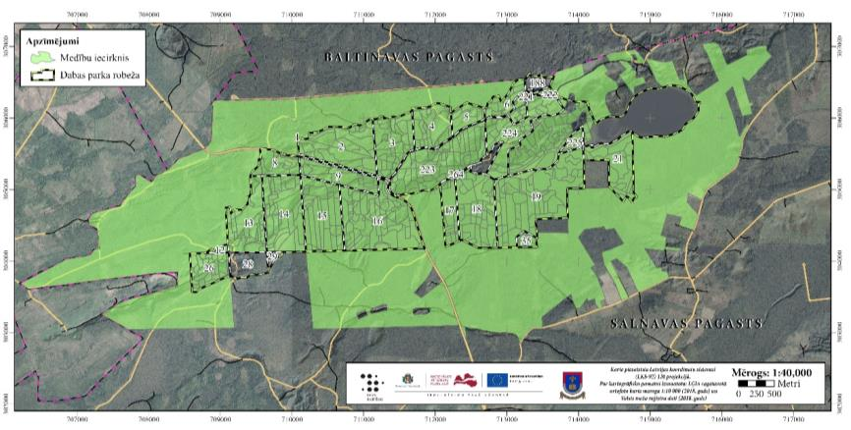
3.3.5.1. attēls. Dabas parka “Numernes valnis” teritorijā ietilpstošā medību iecirkņa kartogrāfiskais attēlojums

Atbilstoši VMD datiem galvenās medījamās dzīvnieku sugas medību iecirknī, kura teritorijā ietilpst dabas parks ir aļņi, stirnas un meža cūkas. Nomedījamo dzīvnieku skaita limiti un medību rezultāti par pēdējām piecām sezonām apkopoti 3.3.5.1. tabulā (dati attiecināmi uz visu medību iecirkni). 2018./2019. gada medību sezonā medību iecirknī nomedīts viens vilks. DP un tā apkārtnē notiekošās medības to pašreizējā izpausmē būtiski neietekmē teritorijas dabas vērtības un bioloģisko daudzveidību.

3.3.5.1.tabula. Nomedījamo dzīvnieku skaita limiti un medību rezultāti medību iecirknim, kura teritorijā ietilpst DP “Numernes valnis”
Sezona | Alņi |  | Stirnas |  | Mežacūkas |  | Vilki
Sezona | limits | Nomedīts | limits | nomedīts | limits | nomedīts | nomedīts
2018/2019 | 6 | 6 | 16 | 11 | 8 | 0 | 1
2017/2018 | 6 | 6 | 13 | 9 | 12 | 3 | 0
2016/2017 | 6 | 6 | 9 | 5 | 5 | 3 | 0
2015/2016 | 5 | 5 | 10 | 5 | 12 | 5 | 0
2014/2015 | 5 | 5 | 13 | 0 | 31 | 9 | 0

Dabas parka teritorijā spēkā esošajos IAIN nav noteikti specifiski medību ierobežojumi, izņemot svinu saturošu šāviņu izmantošanu ūdensputnu medībās.

Atbilstoši VMR datubāzē pieejamajai informācijai, DP teritorijā ir reģistrētas kopumā sešas medījamo dzīvnieku piebarošanas lauces (skat. 3.3.5.1. att.), kuras visas ietilpst AS “Latvijas valsts meži” apsaimniekotajās mežu platībās.
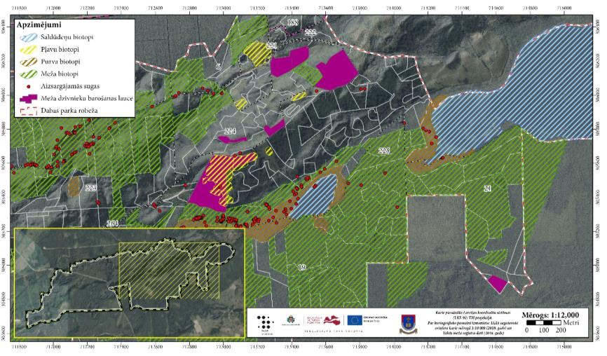
3.3.5.2. attēls. DP “Numernes valnis” teritorijā reģistrēto medījamo dzīvnieku piebarošanas lauču izvietojums

Atbilstoši MK 2013. gada 17. decembra noteikumu Nr. 1483 “Savvaļā dzīvojošo medījamo dzīvnieku piebarošanas noteikumi” 7.4. apakšpunktam, medījamo dzīvnieku piebarošana nav atļauta teritorijās, kas Dabas aizsardzības pārvaldes uzturētajā valsts reģistrā noteiktas kā īpaši aizsargājamie biotopi vai īpaši aizsargājamo sugu dzīvotnes. Automātisko barotavu izvietošana pieļaujama gadījumos, ja tas nepieciešams dzīvnieku skaita regulēšanai, vietās, kur tas neapdraud dabisko biotopu vai īpaši aizsargājamo sugu dzīvotņu saglabāšanu.

Vienā no VMR reģistrētajām meža dzīvnieku piebarošanas laucēm (13. kv. 28. nog.) ir reģistrēts ES nozīmes aizsargājamā zālāja biotopa poligons, tādēļ šajā teritorijā nav atļauta medījamo dzīvnieku piebarošana.

DP piegulošajā teritorijā medņa aizsardzībai izveidotajos mikroliegumos saskaņā ar MK 2012. gada 18. decembra noteikumiem Nr. 940 “Noteikumi par mikroliegumu izveidošanas un apsaimniekošanas kārtību, to aizsardzību, kā arī mikroliegumu un to buferzonu noteikšanu” aizliegta medījamo dzīvnieku piebarošana no 1. marta līdz 30. jūnijam mikroliegumos.

3.3.6. Citi teritorijas izmantošanas veidi

Vietējie iedzīvotāji dabas parku un tā apkārtni izmanto ogošanai un sēņošanai. Ogošana un sēņošana nenotiek plašos apmēros un minimāli ietekmē teritorijas dabas vērtības. Ezerus izmanto makšķerēšanai.

4. AIZSARGĀJAMĀS TERITORIJAS NOVĒRTĒJUMS

4.1. Aizsargājamā teritorija kā vienota dabas aizsardzības vērtība un faktori, kas to ietekmē

DP teritorijā ir reģistrēti 14 ES nozīmes īpaši aizsargājamie biotopi ar kopējo platību 604,46 ha, kas ir 61,5 % no kopējās ĪADT teritorijas (skat. 4.1.1. tabulu). No īpaši aizsargājamiem biotopiem vislielākas platības aizņem 9060 Skujkoku meži uz osveida reljefa formām (269,90 ha), 91D0* Purvaini meži (105,49 ha), kā arī 3150 Eitrofi ezeri ar iegrimušo ūdensaugu un peldaugu augāju (74,19 ha).

4.1.1. tabula. Eiropas nozīmes īpaši aizsargājamie biotopi dabas parka teritorijā
Nr.p.k. | Dzīvotņu Direktīvas¹ I pielikuma biotops | Kods | Platība (ha) | Poligonu skaits | % no dabas parka platības
1. | Eitrofi ezeri ar iegrimušo ūdensaugu un peldaugu augāju | 3150 | 74,19 | 3 | 7,55
2. | Sausi zālāji kaļķainās augsnēs | 6210 | 4,06 | 4 | 0,41
3. | Sugām bagātas ganības un ganītas pļavas | 6270* | 2,34 | 3 | 0,24
4. | Aktīvi augstie purvi | 7110* | 9,45 | 4 | 0,96
5. | Pārejas purvi un slīkšņas | 7140 | 19,72 | 3 | 2,01
6. | Minerālvielām bagāti avoti un avotu purvi | 7160 | ? | ? | ?
7. | Dižās aslapes Cladium mariscus audzes ezeros un purvos | 7210* | 0,14 | 1 | 0,01
8. | Veci vai dabiski boreāli meži | 9010* | 20,67 | 11 | 2,10
9. | Veci jaukti platlapju meži | 9020* | 3,78 | 3 | 0,38
10. | Lakstaugiem bagāti egļu meži | 9050 | 27,97 | 22 | 2,85
11. | Skujkoku meži uz osveida reljefa formām | 9060 | 269,90 | 42 | 27,46
12. | Staignāju meži | 9080* | 66,11 | 10 | 6,73
13. | Purvaini meži | 91D0* | 105,49 | 18 | 10,73
14. | Aluviāli meži (aluviāli krastmalu un palieņu meži) | 91E0* | 0,64 | 1 | 0,07
 |  | Kopā: | 604,46 | 125 | 61,5
¹ - Eiropas Padomes Direktīva “Par dabisko dzīvotņu, savvaļas faunas un floras aizsardzību” 92/43/EEK

DP teritorijā kopumā konstatētas 95 īpaši aizsargājamās sugas – no tām 38 vaskulāro augu, trīs ķērpju sugas, piecas sūnu, trīs sēņu, divas zīdītājdzīvnieku, 23 bezmugurkaulnieku, kā arī 19 īpaši aizsargājamas putnu sugas (skat. 4.1.2. tabulu). Apkopojumu par apdraudējumiem, slodzēm un darbībām, kas ietekmē N2000 teritoriju skat. 4.1.3. tabulā.

4.1.2. tabula. Īpaši aizsargājamās sugas dabas parka teritorijā
Sugu grupa | Latvijas likumdošana |  |  | Dzīvotņu  Direktīva |  |  | Putnu Direktīva
Sugu grupa | ĪAS | MIK | II |  | IV | V | I
Vaskulārie augi | 38 | 20 | 5 |  | 5 | 4
Sūnas | 5 | 4
Ķērpji | 3 | 2
Sēnes | 3 | 1
Bezmugurkaulnieki | 23 | 6 | 7 |  | 7 | 1
Zīdītāji | 2 |  | 2 |  | 2 | 2
Putni | 21 | 8 |  |  |  |  | 19
Kopā: | 95 | 41 | 14 |  | 14 | 7 | 19
Apzīmējumi: Putnu direktīva – Eiropas Parlamenta un Padomes 2009.gada 30.novembra direktīva Nr.2009/147/EK Par savvaļas putnu aizsardzību. I pielikums. Sugas, kurām jāpiemēro īpaši dzīvotņu aizsardzības pasākumi, lai nodrošinātu to izdzīvošanu un vairošanos savā izplatības areālā. Dzīvotņu Direktīva – Eiropas Padomes 1992. gada 21. maija Direktīva 92/43/EEK par dabisko dzīvotņu, savvaļas faunas un floras aizsardzību. II pielikums Kopienā nozīmīgas dzīvnieku un augu sugas, kuru aizsardzībai jānosaka īpaši aizsargājamas dabas teritorijas. V pielikums. Kopienā nozīmīgas dzīvnieku un augu sugas, kuru īpatņu ieguvei savvaļā un izmantošanai var piemērot apsaimniekošanas pasākumus. ĪAS – Īpaši aizsargājama suga, 1. un 2. pielikums MK 2000. gada 14. novembra noteikumiem Nr. 396 “Noteikumi par īpaši aizsargājamo sugu un ierobežoti izmantojamo īpaši aizsargājamo sugu sarakstu”. MIK – sugas aizsardzībai veidojams mikroliegums, 1. pielikums MK 2012. gada 18. decembra noteikumiem Nr. 940 “Noteikumi par mikroliegumu izveidošanas un apsaimniekošanas kārtību, to aizsardzību, kā arī mikroliegumu un to buferzonu noteikšanu”.

4.1.3. tabula. Pārskata tabula par apdraudējumiem, slodzēm un darbībām, kas ietekmē N2000 teritoriju
Nr. p.k. | Ietekmes veids | Ietekmes pakāpe | Ietekmes kods | Piesārņojuma kods | Ietekmes vieta | Piezīmes
 | Zālāju apsaimniekošanas  pārtraukšana | N/M | A06 | - | b | ĪADT saglabājusies un tiek apsaimniekota tikai neliela  daļa no kādreiz  sastopamajiem dabiskajiem zalājiem.
 | Zālāju pļaušana | N/L | A8 | - | i | Atsevišķos zālāju poligonos veikta nopļautā zālāja mulčēšana, bet kopš 2015. gada konkrētais zālājs tiek apsaimniekots atbilstoši vadlīnijām.
 | Atsevišķu koku izciršana (izņemot kailcirti) nekailciršu mežsaimniecība | N/L | B06 | - | i | ĪADT dabas parka zonā atļauta galvenā cirte. Izlases cirtē cirstas nelielas platības.
 | Kailcirtes | N/L | B06 | - | i | Īstenotas kailcirtes baltalkšņu mežos ar platlapju atjaunošanu.
 | Koku stāva retināšana-kopšanas cirte | P/M | B12 | - | i | Veiktās krājas kopšanas un sanitārās cirtes uzlabojušas apgaismojuma apstākļus osu mežos.
 | Mežu apsaimniekošana,  samazinot vecu mežu  īpatsvaru | N/M | B15 | - | b | Samazinās no veciem mežiem atkarīgu sugu īpatsvars teritorijā.
 | Meliorācija | N/L | B27 | - | b | Mitrājos kādreiz ierīkotās meliorācijas sistēmas vairs netiek uzturētas un kādreiz ietekmētās mežaudzes pamatā ir nostabilizējušās.
 | Ceļu infrastruktūra | N/M | E01 | - | i | Dzīvnieku mirstība uz ceļiem, biotopu fragmentācija, putekļu ietekme (ķērpji).
 | Atpūtas aktivitātes | N/L | E07 | - | i | Teritorija tiek izmantota rekreācijai.
 | Medības | N/L | G07 | - | b | Teritorija tiek izmantota medībām.
 | Citas invazīvās citzemju sugas | N/L | I02 | - | i | Spiraea chamaedryfolia, Sorbaria sorbifolia, Reynoutria japonica, Lupinus polyphyllos, Cornus alba, Amelanchier spicata
 | Dabiskā sukcesija | N/M | L02 | - | i | Būtiskākā ietekme skujkoku mežos uz osiem.
Paskaidrojumi: Ietekmes veids: N – negatīva; P – pozitīva. Ietekmes pakāpe: H – liela nozīme/ietekme (liela tieša vai tūlītēja ietekme un/vai iedarbība, kas skar plašus apgabalus); M – vidēja nozīme/ietekme (vidēja tieša vai tūlītēja iedarbība, galvenokārt netieša ietekme un/vai iedarbība, kas skar ierobežotu apgabalu/tikai reģionāli); L – maza nozīme/ietekme (neliela tieša vai tūlītēja iedarbība, netieša ietekme un/vai iedarbība, kas skar nelielu apgabala daļu/tikai lokāli). Ietekmes kods: atbilstoši izziņu portālā http://cdr.eionet.europa.eu/help/habitats_art17/ norādītajam (xls fails List of pressures and threats (last updated: 07.05.2018.) sadaļā List of pressures and threats and conservation measures with specific guidance on the use of distinct pressure and measure codes); Piesārņojuma kods: N – slāpekļa ienese; P – fosfora/fosfātu ienese; A – skābju ienese/paskābināšanās; T – toksiskas neorganiskās ķīmiskās vielas; O – toksiskas organiskās ķīmiskās vielas; X – jaukts piesārņojums. Ietekmes vieta: i – teritorijā; o – ārpus teritorijas; b – teritorijā un ārpus teritorijas.

4.2. Ainaviskais novērtējums

DP “Numernes valnis”, atbilstoši Latvijas ainavu rajonēšanai (Ramans, 1995) ietilpst Aiviekstes ainavzemes Viļānu – Kārsavas grēdaines ainavu apvidū. Ar mežiem klātais un ļoti augstais (relatīvais augstums > 50 m) Numernes valnis ir viena no ainavas dominantēm Salnavas pagasta ziemeļos un izceļas šajā Adzeles pacēluma daļas galvenokārt līdzenajā ainavvidē. Numernes valnis, kura centrālā daļa ietilpst DP teritorijā, ir kā savdabdīga, reljefa pacēluma veidota “sala” gandrīz nepārtrauktā purvu un meža zemju ainavu joslā, kas stiepjas no Salnavas un Ruskulovas dienvidos līdz Aussolai un Kadiševai ziemeļos.

Neraugoties uz būtisku reljefa saposmojumu un lielām augstuma amplitūdām, meža veģetācijas ietekmē skats DP teritorijā lielākoties ir ierobežots, ir tikai atsevišķas tālu skatu perspektīvas. Līdz ar to lokālās ainavas daudzveidību lielā mērā veido koku sugu un meža biotopu maiņa, atklātas lauksaimniecības zemju un pļavu platības ir tikai sporādiskas meža masīvā.

DP “Numernes valnis” teritorija ir attiecināma uz smilšainas mežainās viļņaines ainavu tipu (Nikodemuss, 2000). Kā raksturots iepriekš 2.2. apakšnodaļā “Ģeoloģija un ģeomorfoloģija”, rietumu daļā tai ir raksturīga iegarenu pauguru un grēdiņu virkņu un nelielu osu mija ar glaciokarsta ieplakām, savukārt austrumu daļā dominē DR-ZA virzienā izstiepts valnis. Barības vielām nabadzīgo smilts cilmiežu augstais īpatsvars DP teritorijā sekmējis skujkoku mežu attīstību, kā ietekmē plaši sastopamas mētrājam un silam raksturīgas skrajas meža ainavas (skat. 4.2.1. att.), kur pacēlumus un pazeminājumus nosaka viļņots reljefs.

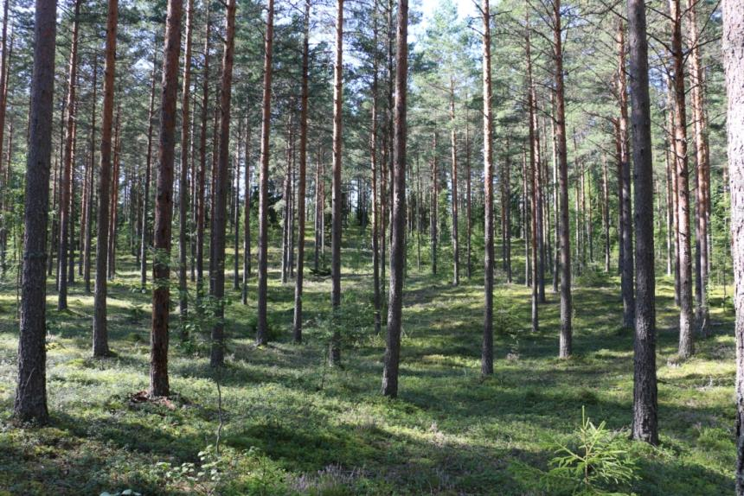
4.2.1. attēls. Tipiska meža ainava dabas parkā „Numernes valnis” tā centrāljā daļā (Foto: J. Soms)

Tikai uz smilšmāla morēnas cilmiežiem Numernes vaļņa augstākajā daļā izveidojušies jaukti meži ar platlapju mežu fragmentiem. Līdz ar to meža masīvs DP veido ainavas struktūras pamatu. Atklātas platības – pļavas, bijusī slaloma trase, zeme zem apbūves un pagalmiem u.c. sastopamas tikai fragmentāri DP austrumu daļā, uz vaļna kores un uz tā nogāzēm.

Kopumā meža masīva ainavā dominē tuvi skati, piemēram, pārvietojoties pa velomaršruta Nr. 776 “Nūmiernes aplis” ceļu, tā abās pusēs ir blīva meža veģetācija (skat. 4.2.2. att.), kuru pārtrauc tikai atsevišķas atklātas ainavas vaļņa augstākajā vietā pie skatu torņa un pie bijušā triangulācijas torņa.

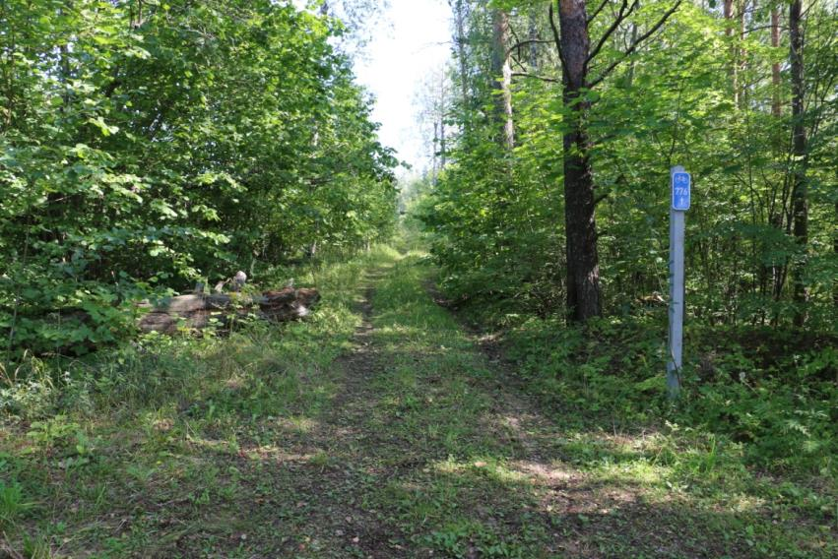
4.2.2. attēls. Meža ceļa noslēgta koridorveida ainava dabas parkā “Numernes valnis” gar velomaršrutu Nr. 776 “Nūmiernes aplis” uz ZA no skatu torņa (Foto: J. Soms)

Līdz ar to īpaša vērtība mežaines ainavā ir meža “sienas” raksturam un daudzveidībai, kā arī skatiem, kas veidojas atklātajos laukumos. Meža ceļi un stigas DP “Numernes valnis” rietumu daļā, kur dominē skujkoku meži uz osveida reljefa formām, lai arī veido nelielus atvērumus meža “sienā”, tomēr pateicoties veģetācijas skrajam raksturam lāna un mētrāja tipa mežos, nodrošina estētiski pievilcīgus vidēji tālus skatus (skat. 4.2.3. att.).

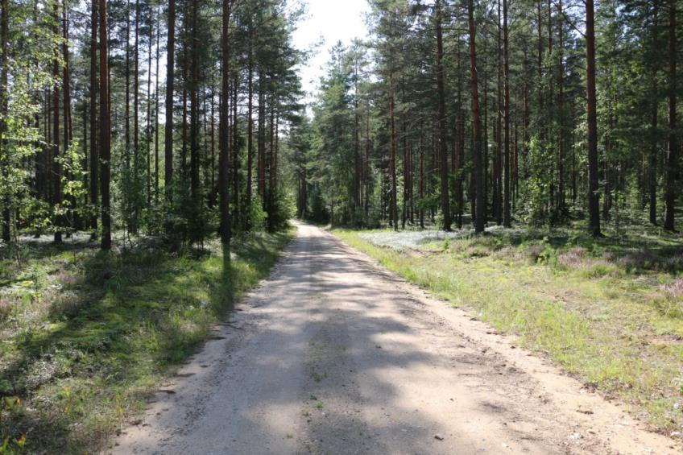
4.2.3. attēls. Meža ainava ar vidēji tāliem skatiem gar meža ceļu uz Numernes vaļņa (Foto: J. Soms)
Šāda veida ainavas ir labi uztveramas pārvietojoties lēnām, tāpēc meža ceļi iekļaujami tūrisma maršrutos, paredzot pārvietošanos kājām vai ar velosipēdu.

DP “Numernes valnis” augstākajai daļai piemīt augsta vizuālā un ainaviskā vērtība. Pateicoties izbūvētājam un viegli pieejamajam skatu tornim, no vaļņa virsotnes paveras gan tuvas, uz lokāliem ainavas elementiem vērstas, gan tālas uz plašu apkārtnes teritoriju vērstas, vizuāli augstvērtīgas skatu perspektīvas. Šīs ainavas vērtību īpaši paaugstina tas, ka ainavā mijas atklātas platības un meži, bet reljefa ieplakās atrodas ezeri un purvi (skat. 4.2.4. att.).

4.2.4. attēls. Izcila ainava no skatu torņa uz Numernes vaļņa DA nogāzei piegulošo reljefa pazeminājumu ar Kugreņu ezeru un tam apkārt esošo pārejas purvu (Foto: J. Soms)

Lai nodrošinātu ainavas mozaīkveidīgumu un saglabātu atklātās platības, teritorijā pie skatu torņa nepieciešams nodrošināt pļavu apsaimniekošanu.

Vairāki vizuāli izteiksmīgi ainavu skatu punkti ar ļoti tālu skatu perspektīvām ir arī gar velomaršrutu Nr. 776 “Nūmiernes aplis”, pie bijušā triangulācijas torņa un bijušās slaloma trases augšējā daļā (skat. 4.2.5. att.). Tomēr ir vērojama šo ainavu skatu punktu noslēgšanās līdz ar koku veģetācijas attīstību uz Numernes vaļņa nogāzēm, tāpēc, plānojot apsaimniekošanas pasākumus, būtu jāparedz ainavu skatu koridoru paplašināšana un apauguma izciršana šajos skatu punktos uz Numernes vaļņa nogāzēm.

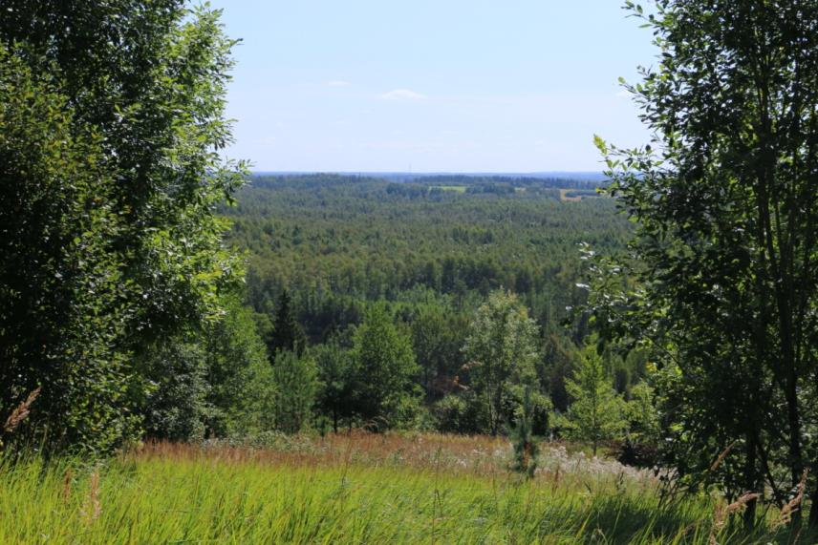
4.2.5. attēls. Izcila ainava no Numernes vaļņa kores daļas uz DA nogāzei piegulošo Adzeles pacēlumu (Foto: J. Soms)

DP austrumu daļā, uz vaļņa kores un DA ekspozīcijas nogāzēm iepretim Numernes ezeram, kur augsnes cilmiezis ir mālaināks un barības vielām bagātāks, mežos ir liels bērzu, baltalkšņu, apšu un citu lapu koku piejaukums. Pateicoties lielajam krūmu, sīklapju un platlpaju koku sugu īpatsvaram, šajā DP daļā ainava ir noslēgta un mazizteiksmīga. Tomēr atsevišķās vietās vaļņa pakājē un uz nogāzēm ir izsekojami 20. gs. pirmās puses meža ceļu fragmenti. Tāpēc būtu ieteicams izvērtēt pameža izvākšanu un meža kopšanas darbu veikšanu, lai gar šiem vecajiem ceļiem veidotu meža ainavu un pašus ceļus iekļautu lokālos kājāmgājējiem un velosipēdistiem paredzētos tūrisma maršrutos.

DP “Numernes valnis” austrumu daļā ainavu veido arī pamestas viensētas, pļavas, lauces un mazi dīķīši. Ainavas izteiksmību papildina stāvas, gravu saposmotas nogāzes. Liela nozīme ainavas telpiskajā struktūrā ir arī sīkajiem ainavas elementiem – avoksnājiem, veciem kokiem, augļudārziem, aleju fragmentiem utml., kuri būtiski papildina gan ainavas vizuālo, gan ekoloģisko struktūru.

Līdztekus Numernes valnim, DP teritorijā ainavvidi nosaka arī gar valni izstieptā reljefa ieplaka, kur izveidojušies glaciotektoniskas izcelsmes ezeri – Nūmiernes, Vidējais un Kugreņu ezers. Ezeru krasti ir pārpurvojušies, reljefs ir izlīdzintāts, un ainavas struktūru šeit nosaka pārejas tipa purva un ezeru ūdeņu mozaīka. Joslās gar ezeriem vērojama purva ainava ar vidēji tāliem skatiem, kur dominē purvam raksturīgas zemās priedītes (skat. 4.2.6. att.).

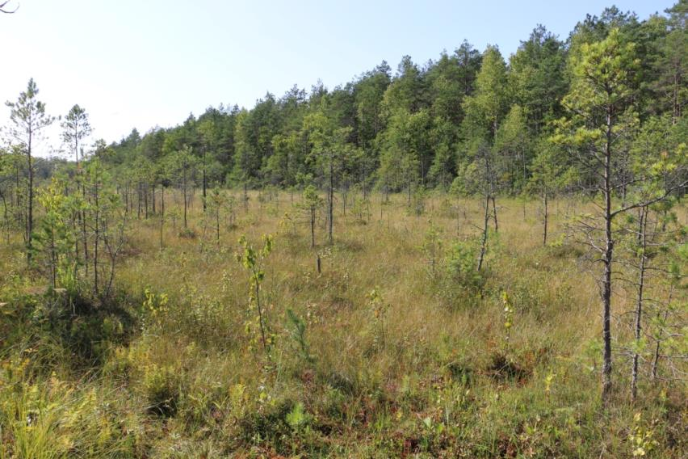
4.2.6. attēls. Pārejas purva ainava ar vidēji tāliem skatiem joslā gar Vidējo ezeru (Foto: J. Soms)

Lai gan teorētiski ezeri ir vieni no izteiksmīgākajiem anaivas elementiem, tomēr reljefa ieplakas ainavā tie telpiski nedominē, jo šeit nav dabisku vai mākslīgi veidotu paaugstinājumu, kas ļautu uztvert ūdeņu estētisko kvalitāti. Ezeru ieplakas vienu no otras ainavas struktūrā nodala purvaini meži, kvalitatīvākie skati paveras tikai no ezeru krastiem, tomēr Vidējam ezeram un Kugreņu ezeram krasti ir slīkšņaini un pārvietošanās gar tiem no drošības viedokļa nav ieteicama.

DP rietumu daļā Numernes valnim no DA piegulošā reljefa ieplakā teritorijas ainavvidi nosaka atsevišķi nelieli osveida valnīši, reljefa pacēlumi un starp tiem esošās pārpurvotās ieplakas. Nozīmīga ainavas sastāvdaļa ir mākslīgi pārveidotā, daļēji applūdusī Nūvozines upītes augštece, kas veido ekoloģiski daudzveidīgāko šīs DP teritorijas ainavas daļu. Ainavas struktūru veido pārmitru egļu un bērzu meža masīvs ar apšu un citu lapu koku piejaukumu, pārmitrās vietās izveidojušies purvi, kas faktiski salūduši kopā. Lokālos reljefa pacēlumos, kuri kā savdabīgas minerālgrunts salas mozaīkveidīgi izkaisītas purvā, dominē priede. Ainava ir noslēgta, tajā galvenokārt ir maza mēroga tuvi skati. Būtiska ainavas struktūrā ir sīko ainavas elementu – grāvju, kritalu, vecu koku utml. nozīme.

4.3. Biotopi, to sociālekonomiskā vērtība un ietekmējošie faktori

DA plāna biotopus aprakstošajā sadaļā pamatā izmantoti projekta Dabas skaitīšana ietvaros DP teritorijā veiktās biotopu inventarizācijas dati. DA plāna izstrādes ietvaros DP “Numernes valnis” teritoriju apsekoja biotopu eksperti Pēteris Evarts-Bunders un Gunta Evarte-Budere. Teritorija tika apsekota 2018. gada veģetācijas sezonas ietvaros 20. un 21. septembrī un 2019. gada 21., 22. jūnijā, 14. jūlijā, 8., 9. augustā u.c. Teritoriju arī iepriekš vairākkārt apsekojuši Daugavpils Universitātes botānikas laboratorijas speciālisti – 2011. gada 29. oktobrī, 2017. gada 20. jūnijā u.c. Apsekošanas laikā konstatēta atsevišķu nokartēto biotopu poligonu neatbilstība Eiropas Savienības nozīmes biotopu noteikšanas metodikai, kas apstiprināta ar Vides ministra 2010. gada 15. marta rīkojumu Nr. 93, un VARAM 2016. gada 22. jūlija rīkojumu Nr. 188 “Par Eiropas Savienības nozīmes biotopu izplatības un kvalitātes apzināšanas un darbu organizācijas metodikas apstiprināšanu”. Attiecībā uz šiem poligoniem tika aizpildītas jaunas anketas, aktualizēta informācija dabas aizsardzības plānā kā arī ģeotelpisko datu datubāzē.

Saskaņā ar aktualizētajiem datiem DP teritorijā ir reģistrēti 14 ES nozīmes īpaši aizsargājamie biotopi ar kopējo platību 604,46 ha, kas sastāda 61,5 % no kopējās ĪADT teritorijas. Apkopojumu par DP teritorijā konstatētajiem ES nozīmes aizsargājamiem biotopiem, to platībām un novērtējumu skat. 4.3.1. tabulā, savukārt ES nozīmes aizsargājamo biotopu platību izmaiņu izvērtējumu, salīdzinot ar Natura 2000 datubāzē iekļauto informāciju skat. 4.3.2. tabulā. DP teritorijā sastopamo ES nozīmes aizsargājamo biotopu izvietojuma kartogrāfiskais attēlojums sniegts 7. pielikumā, savukārt biotopu kvalitātes novērtējumu skat. 8. pielikumā. Teritorijā sastopamo DMB un PDMB atbilstošo mežaudžu izvietojumu skat. 9. pielikumā.

4.3.1. Saldūdens biotopi

Dabas aizsardzības vērtība

DP “Numernes valnis” teritorijā saldūdeņu biotopi aizņem 74,19 ha lielu platību (7,55 % no visas dabas parka teritorijas). Šeit atrodas četri dažāda lieluma ezeri: Nūmiernes, Vidējais, Kugreņu un Karšu ezers. DP ezeri ir sekli, aizaugoši, pārpurvotiem, slīkšņainiem krastiem, visā to platībā atbilst biotopa 3150 Eitrofi ezeri ar iegrimušo ūdensaugu un peldaugu augāju pirmajam – dzidrūdens variantam.

Ezeriem raksturīgs daudzveidīgs un sugām bagāts hidrofītu augājs. Ezeros labi izveidojušās virsūdens (helofītu), peldlapu (nimfeīdu) un iegrimušo ūdensaugu (izoetīdu, elodeīdu un harofītu) joslas. Ezeru krastos raksturīgas slīkšņas, ko veido niedre, upes kosa, platlapu vilkvālīte (Numernes ezerā), uzpūstais grīslis, trejlapu puplaksis, niedre (Vidējā ezerā), uzpūstais grīslis un parastā purvpaparde (Kugreņu ezerā) grīšļi un sfagni (Karšu ezerā). Numernes ezerā virsūdens augāja joslu veido niedres, uzpūstā grīšļa, upes kosas un ezera meldra audzes, agrākajos pētījumos šeit konstatēta bagātīga Latvijā reta graudzāle – ūdeņu ērkšķuzāle Scolochloa festucacea.

Ezeriem kopumā ļoti raksturīgs peldlapu augājs, ko veido sniegbaltā ūdensroze, peldošā glīvene un dzeltenā lēpe (izņemot Karšu ezeru, ko klāj trīsdaivu un mazā ūdenszieda sega).

Iegrimušu ūdensaugu augājs ezeros bagātīgs, izteikts vietās, kur ezera dziļums nepārsniedz 2 – 3 m. Vidējam ezeram raksturīgas visgarās glīvenes, plakanās glīvenes un mieturaļģu audzes, bet Kugreņu ezeram – parastā elša Stratiotes aloides audzes.

Floristiski bagātākais ir Nūmiernes ezers (skat. 4.3.1.1. att.). Šeit dominē dažādas glīveņu sugas – spožā glīvene Potamogeton lucens, plakanā glīvene Potamogeton compressus u.c., iegrimusī raglape Ceratophyllum demersum u.c. Bez bagātīgām peldlapu un iegrimušo ūdensaugu audzēm ezerā konstatētas mieturaļģu audzes – visā ezerā tās veido Nitellopsis obtusa, Chara globularis un Nitella mucronata, kā arī aizsargājamā mieturīšu suga skarbā mieturīte Chara strigosa, kas šeit vietām dominē. Īpaši jāatzīmē retās ūdens makrofītu sugas jūras najādas Najas marina atradne šajā ezerā, kuru gan 2019. gada petījumos atkārtoti konstatēt neizdevās.

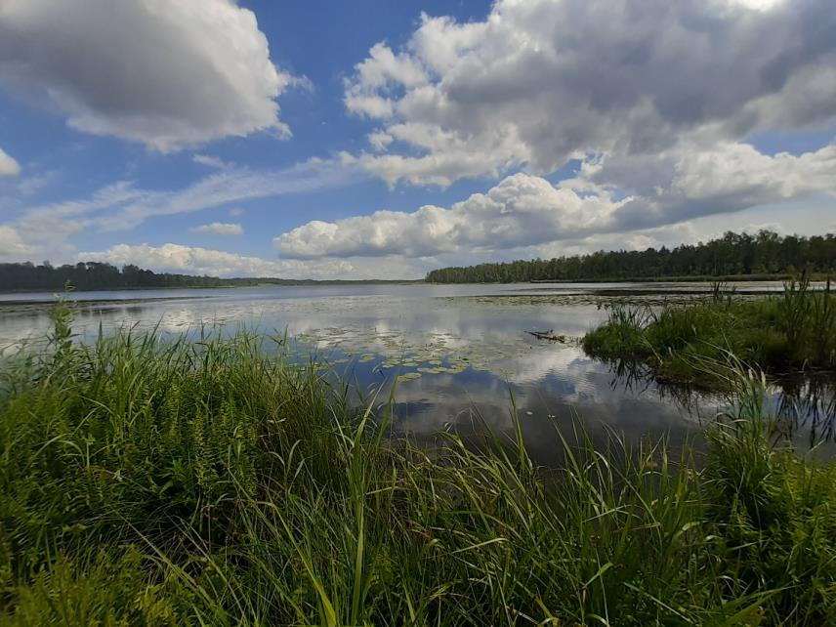
4.3.1.1. attēls. Numernes ezers (Foto: G. Evarte-Bundere)

Sociālekonomiskā vērtība

Lielākais rekreācijas un atpūtas funkciju potenciāls piemīt Nūmiernes ezeram. Atbilstoši Kārsavas novada pašvaldības sniegtajai informācijai, Nūmiernes ezera ZA piekrastē tiek plānots labiekārtot peldvietu, izveidot divas laivu piestātnes, kā arī vairākas laipas makšķerēšanai.

Kugreņu un Vidējam ezeriem ir liela izziņas vērtība, tomēr jaņem vērā, ka ap abiem ezeriem esošajā mitrāju kompleksā reģistrēti vairāki ES nozīmes aizsargājamie biotopi, kā arī liels daudzums īpaši aizsargājamo sugu atradņu, tādēļ ar tūrisma un rekreācijas aktivitātēm saistītās infrastruktūras izbūve šajos ezeros nav vēlama. Izņēmums ir pie Kugreņu ezera paredzētā nelielā takas fragmenta izbūve, kas ietilpst plānotajā dabas takas maršrutā. Spriežot pēc iemītās takas, vieta pie Kugreņu ezera, kur plānots izveidot dabas takas posmu un skatu platformu, jau pašlaik tiek regulāri apmeklēta.

Nūmiernes, Vidējais un Kugreņu ezeri tiek izmantoti arī makšķerēšanai.

Ietekmējošie faktori un nepieciešamie apsaimniekošanas pasākumi

DP teritorijā esošos ezeros novērojama aizaugšana, kas liecina par pastiprinātu organisko vielu uzkrāšanos un dabisko ezeru biotopu sukcesiju. Sevišķi tas sakāms par Nūmiernes ezeru, kur, krasti ir blīvi aizauguši un ezers pieejams tikai pāris vietās. No ezera funkcionēšanas viedokļa, Nūmiernes ezera ZA piekrastē plānotās atpūtas infrastruktūras (peldvieta, laivu piestātnes un makšķerēšanas laipas) izveidošana vērtējama pozitīvi, jo ar virsūdens augāju aizaugušos ezeros piekrastes atbrīvošana no apauguma (veidojot vai uzturot nelielas ap 50 m platas atklātas vietas) veicina izsilušas seklūdens zonas veidošanos. Tajā straujāk attīstās zooplanktona organismi, kas kalpo par pamatbarību vairāku sugu zivju mazuļiem. Dziļākās vietās aiz virsūdens augāja joslas, kur ūdens temperatūra ir zemāka, zooplanktona organismu koncentrācija ir mazāka. Atklātas rekreācijai izmantotās piekrastes zonas arī ūdensputniem nodrošina pieeju ūdenim. Aktīva peldēšanās veicina arī piekrastes daļā uzkrāto dūņu sedimentu slāņa uzduļķojumu, kas turpmāk ar viļņošanos tiek iznests krastā un tur oksidējas, un mineralizējas (Urtāns, 2017).

Vidējam ezeram piekļaujas pašreiz slēgtās slēpošanas trases “Žiperkalns” teritorija. DA plānā ir paredzēta iespēja atjaunot rekreācijas pakalpojumu sniegšanu teritorijā, tajā skaitā atjaunot slēpošanas trases darbību. Ņemot vērā, ka slēpošanas trases tuvumā nav iekārtota ūdens ņemšanas vieta, pastāv varbūtība, ka ūdens ņemšana sniega lielgabalu darbības nodrošināšanai tiks paredzēta no tuvumā esošā Vidējā ezera. Sniega ražošanas tehnikas darbības nodrošināšanai ir nepieciešams liels ūdens daudzums, tadēļ ūdens ņemšana varētu negatīvi ietekmēt ES nozīmes biotopā 3150 Eitrofi ezeri ar iegrimušo ūdensaugu un peldaugu augāju sastopamās dabas vērtības. Ezeram apkārt sastopami arī citi aizsargājamie biotopi – 7140 Pārejas purvi un slīkšņas un 91D0* Purvaini meži, pie kam Vidējam ezeram piegulošajos biotopos sastopama virkne aizsargājamu augu sugu – Lēzeļa lipare Liparis loeselii, dzeltenā dzegužkurpīte Cypripedium calceolus, purvāju vienlape Malaxis monophyllos u.c. Riskus ūdeņu, purvu un mežu biotopiem un aizsargājamajām augu sugām (šajā gadījumā – vairākām retām orhideju sugu atradnem) rada ūdens līmeņa svārstības un tam sekojošās hidroloģiskā režīma izmaiņas, kas var novest pie biotopu degradācijas un reto augu sugu atradņu vitalitātes pasliktināšanās vai pat izzušanas.

4.3.2. Zālāju biotopi

DP “Numernes valnis” teritorijā dabisko zālāju biotopi sastopami galvenokārt nelielu fragmentu veidā teritorijas austrumu daļā. Zālāji kopumā aizņem tikai 6,40 ha lielu platību (0,65 % no visas DP teritorijas). Šeit atrodami divi īpaši aizsargājamie zālāju biotopi: 6270* Sugām bagātas ganības un ganītas pļavas 1. un 2. variants, kā arī 6210 Sausi zālāji kaļķainās augsnēs 2. variants. Iepriekšējā dabas aizsardzības plānā minētais biotops 6510 Mēreni mitras pļavas pēdējo gadu pētījumos un biotopu inventarizācijas projekta Dabas skaitīšana rezultātos netika konstatēts, tādēļ ir zināms pamats to uzskatīt par teritorijai kļūdaini noteiktu un/vai norādītu, vai pēdējo 15 gadu gaitā sukcesijas rezultātā pilnība izzudušu.

Spriežot pēc agrākajām teritorijas topogrāfiskajām kartēm, zālāju platības Numernes vaļņa apkārtnē bijušas ievērojami lielākas (skat. 4.3.2.1. un 4.3.2.2. att.), bet samazinājušās, pārtraucot apsaimniekošanu un aizaugot ar mežu. Atsevišķus aizaugušu zālāju poligonus ir iespējams atjaunot kā potenciālus zālājus, tādēļ šādās teritorijās ir lietderīgi atsākt pļaušanu, pirms tam veicot koku un krūmu ciršanu.

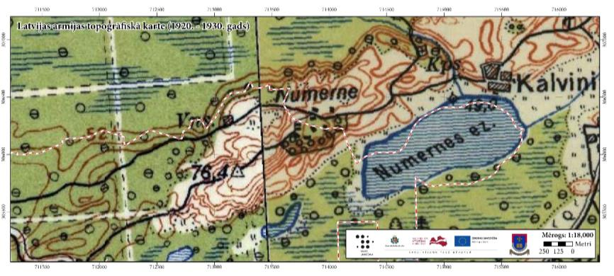
4.3.2.1. attēls. Latvijas armijas topogrāfiskā karte (1920. – 1930. gads)

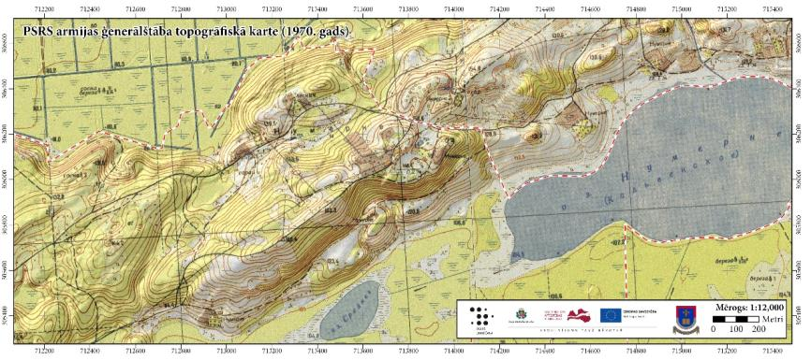
4.3.2.2. attēls. PSRS armijas ģenerālštāba topogrāfiskā karte (1970. gads)

Dabas aizsardzības vērtība

6210 Sausi zālāji kaļķainās augsnēs

Sausi un mēreni mitri zālāji neitrālās un bāziskās, barības vielām nabadzīgās augsnēs. Veģetācija veidojas ilglaicīgas, nepārtrauktas ganīšanas vai pļaušanas ietekmē. Eiropas Padomes 1992. gada 21. maija Direktīvas 92/43/EEK par dabisko dzīvotņu, savvaļas faunas un floras aizsardzību I pielikuma biotops 6210 Sausi zālāji kaļķainās augsnēs DP “Numernes valnis” teritorijā konstatēts piecās vietās kopumā 4,06 ha platībā jeb 0,41% teritorijas kopplatības (skat. 4.3.2.3. att.) Šie zālāju poligoni sastopami galvenokārt Numernes vaļņa virsotnē un dienvidu nogāzē, DP “Numernes valnis” teritorijā raksturīgais ir biotopa austrumu (biotopa otrais) variants – kaļķaini zālāji galvenokārt Latvijas austrumu daļā, kuros ir Austrumlatvijai tipiskas kalcifīto augteņu sugas. Šeit konstatētie zālāju poligoni ir ar sugām bagātu augāju, kur dominē klinšu noraga Pimpinella saxifraga, ārstniecības ancītis Agrimonia eupatoria, parastais vizulis Briza media, lielā dzelzene Centaurea scabiosa, arī sirpjveida lucerna Medicago falcata, meža zemene Fragaria vesca, šaurlapu skarene Poa angustifolia, vidējā ceļteka Plantago media u.c. augu sugas.

Šajā biotopā iespējams konstatēt vairākas aizsargājamo augu sugas – krustlapu drudzene Gentiana cruciata, pleznveida grīslis Carex ornitopoda u.c., tomēr pagaidām datu par šo un citu kalcifilo zālāju aizsargājamo sugu klātbūtni DP teritorijā nav. Šajos zālājos konstatētas 10 – 14 dabisku zālāju indikatorsugas. Numernes vaļņa teritorijā šie zālāju poligoni ilgstoši netika, vai joprojām netiek apsaimniekoti, tomēr saglabājušies sausās augsnēs osa virsotnē un nogāzēs vidējā kvalitātē specifisko ekoloģisko apstākļu dēļ – šie poligoni veģetācijas sezonā bieži cieš no mitruma deficīta, līdz ar to nezāļu un ekspansīvās sugas šeit nevar ieviesties nepiemērotu augšanas apstākļu dēļ, un biotops var pašsaglabāties vai pat pašatjaunoties ilgstošā laika posmā (15 – 20 gadi). Lielākais 6210 Sausi zālāji kaļķainās augsnēs biotopa poligons atrodas osa D nogāzē pie skatu torņa, tas ir labvēlīgā aizsardzības stāvoklī, tiek kopts, un tam ir nepieciešama pareiza turpmāka uzturēšana. Kopumā biotopa aizsardzības stāvoklis DP teritorijā vērtējams kā nelabvēlīgs – nepietiekams.

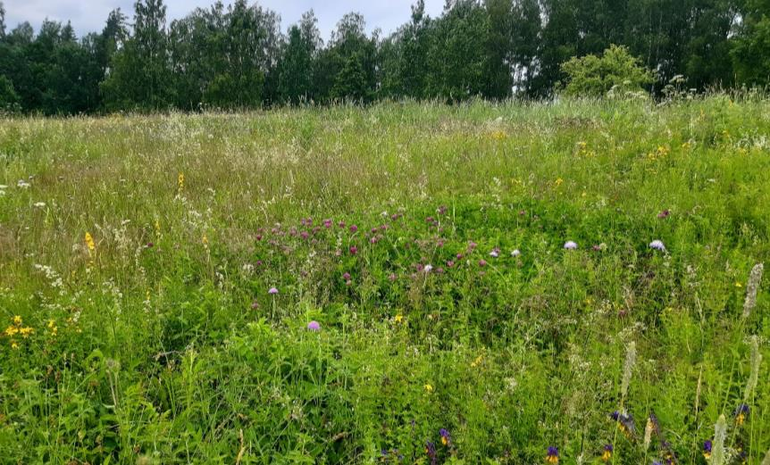
4.3.2.3. attēls. Zālāju biotops 6210 Sausi zālāji kaļķainās augsnēs Numernes vaļņa D nogāzē (Foto: G. Evarte-Bundere)

6270* Sugām bagātas ganības un ganītas pļavas

Sausi un mēreni mitri zālāji galvenokārt smilšainās augsnēs. Veģetācija veidojas ilglaicīgas, nepārtrauktas ganīšanas un/vai pļaušanas ietekmē. Eiropas Padomes 1992. gada 21. maija Direktīvas 92/43/EEK par dabisko dzīvotņu, savvaļas faunas un floras aizsardzību I pielikuma biotops 6270* Sugām bagātas ganības un ganītas pļavas DP “Numernes valnis” teritorijā konstatēts trīs vietās kopumā 2,34 ha platībā jeb 0,24% no teritorijas kopplatības. Teritorija agrāk acīmredzami ilglaicīgi ganīta un pļauta, jo, lai arī biotopam piemērota, apsaimniekošana šajā vietā nenotiek ilgstoši – vismaz 10 – 15 gadi (spriežot pēc zālāju aizauguma ar kokaugiem un to vecuma), šeit joprojām ir saglabājusies ievērojama zālājiem raksturīgo sugu daudzveidība – 24 sugas uz kvadrātmetru, tāpat poligonos konstatētas četras zālāju indikatorsugas – gaiļbiksītes Primula veris, matainā vēlpiene Leotodon hispidus, rūgtā ziepenīte Polygala amara, parastais vizulis Briza media, tiesa, ar mazu vai vidēju reprezentativitātes pakāpi. Viens šī biotopa poligons atbilst tipiskajam (pirmajam) variantam, vēl divi nabadzīgu augšņu (otrajam) variantam, kur sugu daudzveidība ir mazāka, jo zālājs veidojas uz nabadzīgām, vidēji skābām, mēreni mitrām un mitrām augsnēm. Dominējošās sugas šajā zālāju biotopā ir pļavas timotiņš Phleum pratense, pļavas dedestiņa Lathyrus pratensis, zirgu āboliņš Trifolium medium u.c., kas liecina par zemu biotopa kvalitāti, savukārt otrajā variantā dominē zemās un vidēji augstās graudzāles parastā smilga Agrostis tenuis un parastā smaržzāle Anthoxanthum odoratum.

DP teritorijā sastopamie biotopa poligoni ir ar vidēju vai zemu kvalitāti, neapsaimniekošanas rezultātā no poligona malām aizaug ar mežu. Biotopa 6270* Sugām bagātas ganības un ganītas pļavas aizsardzības stāvoklis vērtējams kā nelabvēlīgs – nepietiekams.

Sociālekonomiskā vērtība

DP teritorijā esošajiem zālāju biotopiem, ņemot vērā nelielās zālāju platības, ir neliela sociālekonomiskā vērtība. Zālāju poligonos nenotiek aktīva apsaimniekošana – tie netiek pļauti un ganīti, tādēļ lēnām sukcesijas rezultāta aizaug. Šajā gadījumā zālāju galvenā vērtība ir skatāma no sugu bioloģiskās daudzveidības aspekta – daudzu vaskulāro augu un kukaiņu sugu dzīvotnes tiešā veidā saistītas ar zālāju biotopu eksistenci, un izzūdot zālājiem, šādām sugām dabas parka teritorijā vairs nebūs piemērotu dzīvotņu un tās šeit izzudīs. Tādēļ šo zālāju poligonu uzturēšana un apsaimniekošana ir vitāli nepieciešama sugu saglabāšanas kontekstā.

Ietekmējošie faktori un nepieciešamie apsaimniekošanas pasākumi

Vairumā no DP teritorijā ietilpstošajiem ilglaicīgajiem zālājiem nenotiek aktīva apsaimniekošana – tie netiek pļauti un ganīti, tādēļ lēnām sukcesijas rezultāta aizaug. Zālāju biotopi ir viena no retajām biotopu grupām, kur aizsardzības nodrošināšana nozīmē regulāru, ilgstošu, ekstensīvu un pareizu biotopu apsaimniekošanu (Rūsiņa, 2017). Nereti šo nosacījumu izpilde zālāja īpašniekiem ir par grūtu vai arī nav ekonomiski izdevīga, jo īpaši, ja netiek piekopts tradicionālais dzīvesveids ar lopu turēšanu, kur nepieciešama gan zālāju ganīšana, gan pļaušana sienam.

Lai nodrošinātu zālāju biotopa 6210 Sausi zālāji kaļķainās augsnēs saglabāšanos, ieteicama pļaušana reizi sezonā ar obligātu siena savākšanu. Biotopam 6270 Sugām bagātas ganības un ganītas pļavas vienīgais ieteicamais apsaimniekošanas veids ir ganīšana vai pļaušana un ganīšana atālā. Detalizēts zālāju biotopu kvalitātes uzlabošanai nepieciešamo apsaimniekošanas pasākumu apraksts iekļauts DA plāna apsaimniekošanas pasākumu sadaļā (apsaimniekošanas pasākums Nr. 2.1.).

Stiprā fragmentācija liecina, ka pašreizējā platība nevar nodrošināt zālāju biotopu labvēlīgu aizsardzības stāvokli ilgtermiņā. Nepieciešams uzturēt labvēlīgā aizsardzības stāvoklī arī dabiskos zālājus, kas piekļaujas dabas parka ziemeļaustrumu malai.

Lai palielinātu zālāju biotopu savienotību, jāizvērtē dabisko zālāju izveidošana arī vēsturisko zālāju teritorijās. Atjaunošanas pasākumi ietver krūmu un koku ciršanu, to sakņu un celmu frēzēšanu, atjaunojošu pļaušanu un/vai ganīšanu, zāles smalcināšanas ietekmē radītās eitrofikācijas mazināšanu. Potenciālo ES nozīmes aizsargājamo zālāju biotopu apsaimniekošanas pasākumi detalizēti aprakstīti apsaimniekošanas pasākumu sadaļā (apsaimniekošanas pasākums Nr. B.2.2.).

4.3.3. Purvu biotopi

Apkopojot dabas aizsardzības plāna izstrādes ietvaros veiktās DP “Numernes valnis” inventarizācijas datus, tika konstatēti trīs ES aizsargājamie purvu biotopi: 7110* Aktīvi augstie purvi 9,45 ha platībā jeb 0,96 % no teritorijas kopplatības, 7140 Pārejas purvi un slīkšņas 19,72 ha platībā jeb 2,01 % no DP kopplatības, kā arī reģionā un Latvijā kopumā viens no retākajiem purvu biotopiem 7210* Kaļķaini zāļu purvi ar dižo aslapi 0,14 ha lielā platībā, kas kopā aizņem 0,01 % no teritorijas kopplatības.

Purvu biotopi DP “Numernes valnis” teritorijā kopumā veido 2,98 % no teritorijas kopējās platības, un kopā ar osu mežu biotopiem uzskatāmi par galveno dabas aizsardzības un ainavisko vērtību šajā ĪADT. Īpaša vērtība teritorijā ir biotopam 7210* Kaļķaini zāļu purvi ar dižo aslapi, jo šādi biotopi Latvijā ir ļoti reti, bet valsts austrumdaļā konstatēti tikai dažās vietās.

Atbilstoši Natura 2000 datubāzē iekļautajai informācijai, kā arī Dabas skaitīšanas ietvaros veiktās biotopu inventarizācijas anketās ietvertajiem datiem, teritorijai norādītas aizsargajamā biotopa 7230 Kaļķaini zāļu purvi platības 2,69 ha lielā platībā. DA plāna izstrādes ietvaros 2019. gadā veikta šī biotopa reģistrēto platību apsekošana un konstatēts, ka ieprieks kartētie poligoni vairs neatbilst biotopa 7230 Kaļķaini zāļu purvi minimālajām prasībām. Tā kā vēl 19. gs. beigu pētījumos teritorijai norādītas tādas izteikti kalcifilas augu sugas kā rūsganā melncere Schoenus ferrugineus u.c. (Lehmann, 1985), tad šāda biotopa eksisence šeit ir bijusi ļoti ticama, tomēr, pieaugot kūdras slaņa biezumam purvu biotopos un kalcifilo augu sugu saknēm zaudējot kontaktu ar karbonātisko cilmiezi, šādi purvi kļūst kalcifilo sugu augšanai nepiemēroti, un biotops izzūd dabiskās sukcesijas rezultātā.

Dabas aizsardzības vērtība

7110* Aktīvi augstie purvi

Biotops DP teritorijā konstatēts 9,45 ha lielā platībā, kas ir 0,96 % no aizsargājamās teritorijas kopējās platības.

Aktīvi augstie purvi ir ombrotrofie jeb augstie purvi, kas barības vielas un ūdeni saņem tikai ar nokrišņiem un kuros pazemes ūdens līmenis parasti ir augstāks nekā blakus esošajās teritorijās. Augstie purvi ir ar daudzgadīgu veģetāciju, tajos dominē sfagni, kas ir galvenie kūdras veidotāji purvā. Lielākajā daļā purva jānotiek kūdras veidošanās procesam, taču pieļaujams šajā biotopā iekļaut arī augstos purvus vai to daļas, kuros kūdras veidošanās kādu laiku nenotiek, piemēram, pēc ugunsgrēka, dabisko klimatisko ciklu, piemēram, sausuma periodu, laikā. Biotops sastopams samērā bieži visā Latvijas teritorijā.

Lai arī biotops kopumā Latvijā ir samērā bieži sastopams, augsto purvu izplatība nav vienmērīga, un DP “Numernes valnis” lieli augsto purvu masīvi nav raksturīgi. DP teritorijā tie konstatēti trīs nelielu poligonu veidā un ir lielā mērā saistīti ar teritorijā sastopamajiem pārejas purviem un veido vienotu kompleksu, tādēļ vietām šo biotopu nodalīšana ir problemātiska. Biotopam kopumā raksturīga tipiska dažādu augstā purva sūnu, sīkkrūmu un lakstaugu dominance – zilene Vaccinium uliginosum, purva vaivariņš Ledum palustre, makstainā spilve Eriophorum vaginatum kā arī dažādas sfagnu sugas – Magelāna sfagns Sphagnum magellanicum, iesarkanais sfagns Sphagnum rubellum, u.c.

7140 Pārejas purvi un slīkšņas

Pārejas purvu un slīkšņu biotopi Latvijā kopumā ir reti sastopami un parasti veido mazas platības. Biotops DP teritorijā konstatēts 19,72 ha lielā platībā, kas ir 2,01 % no aizsargājamās teritorijas kopējās platības.

7140 Pārejas purvi un slīkšņas ir dažādas kūdru veidojošas augu sabiedrības, kas izveidojušās, aizaugot un pāraugot barības vielām nabadzīgiem līdz vidēji bagātiem ezeriem, un kurās dominē zemi vai vidēji augsti grīšļi, zaļsūnas vai sfagni. Slīkšņas cieši saistītas ar amfībiskām un ūdensaugu sabiedrībām. Dabas parka teritorijā biotops ir sastopams tikai divās vietās – gar Vidējo un Kugriņu ezeru. Visi DP konstatētie pārejas purvu poligoni atbilst Eiropas Savienības un Latvijas aizsargājamā biotopa 2. variantam (limnogēnie purvi). Konstatētie pārejas purvu un slīkšņu biotopi šeit ir ar lielu floristisko daudzveidību, tajos var dominēt ļoti daudzveidīgas augu sugas – trejlapu puplaksis Menyanthes trifoliata, parastā purvpaparde Thelypteris palustris, pūkaugļu grīslis Carex lasiocarpa, uzpūstais grīslis Carex rostrata, vietām augu sugu sastāvs ir polidominants. Lai arī šis biotops DP “Numernes valnis” teritorijā konstatēts tikai 2,01 % no aizsargājamās teritorijas kopplatības, tajā koncentrējas vairāku aizsargājamo augu atradnes. Vairāku reto orhideju sugām – Lēzeļa liparei Liparis loeselii, purva sūnenei Hammarbya paludosa, purvāju vienlapei Malaxis monophyllos un trejdaivu koraļļsaknei Corallorhiza trifida, šis biotops ir vienīgā iespējamā dzīvotne šajā teritorijā. Tikpat nozīmīgi pārejas purvu biotopi ir arī vairākām īpaši aizsargājamām sūnu sugām – spurainajai dzīparenei Paludella squarrosa, Lapzemes āķītei Hamatocaulis lapponicus u.c., kuras, lai gan šeit nav konstatētas, var tikt šeit atrastas nākotnē.

Biotopa vitalitāte teritorijā vērtējama kā laba, šeit zināmie pārejas purvu un slīkšņu biotopi ir ar daudzveidīgu, sugām bagātu raksturojošo sugu sastāvu un struktūru un pašreizējais pārejas purvu biotopu aizsardzības stāvoklis DP “Numernes valnis” teritorijā vērtējams kā labvēlīgs.

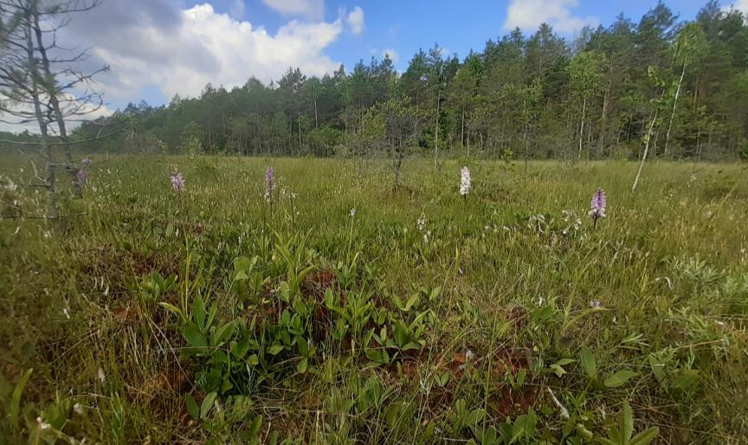
4.3.3.1. attēls. Sugām bagāts pārejas purva poligons pie Kugreņu ezera (Foto: G. Evarte-Bundere)

7160 Minerālvielām bagāti avoti un avoksnāji

Avoti un avoksnāji ar pastāvīgu gruntsūdeņu pieplūdi. Ūdens ir auksts, tam ir pastāvīga temperatūra, tas ir bagāts ar minerālvielām, kā rezultātā šādu avoksnāju flora ir bagāta ar sūnaugu un vaskulāro augu ziemeļu sugām. Šī biotopa aprakstam atbilstošiem avotiem var būt ūdenstilpe, kurā ūdens uzkrājas, izplūstot no zemes, un notece (strauts) ar raksturīgu veģetāciju (Auniņa, 2013).

Ar DA plānu saistītajos pētījumos, kā arī Dabas skaitīšana projekta ietvaros DP “Numernes valnis” teritorijā biotops nav konstatēts, tomēr šis biotops teritorijai atzīmēts NATURA 2000 datu formā 0,009 ha platībā. Tā kā biotops veidojas, virszemē izplūstot pazemes spiedes ūdeņiem, Numernes vaļņa nogāžu pakājē šī biotopa klātbūtne ir ļoti iespējama.

7210* Kaļķaini zāļu purvi ar dižo aslapi

7210* Kaļķaini zāļu purvi ar dižo aslapi ir dižās aslapes Cladium mariscus audzes ezeru virsūdens augāja joslā vai ekstensīvi apsaimniekotās slapjās pļavās un kaļķainos purvos. Biotops ir viens no retākajiem biotopiem Latvijā, kura platība pašreiz ir tikai aptuveni 220 ha jeb 0,003 % no valsts teritorijas. Biotops DP teritorijā konstatēts 0,14 ha lielā platībā, kas ir 0,01 % no aizsargājamās teritorijas kopējās platības. Veģetācijas struktūra ir atkarīga no biotopa kvalitātes. Labvēlīgos apstākļos – atklātās vietās ezeros un to krastos aslape veido monodominantas audzes (Auniņa, 2013). Arī DP “Numernes valnis” teritorijā aslape veido monodominantas audzes ar nenozīmīgu zaļsūnu (Bryidae) un sfagnu (Sphangnum) stāvu un atsevišķām pārejas purva sugām – augsto grīsli Carex elata un parasto niedri Phragmites australis, tomēr šo lakstaugu projektīvais segums ir neliels.

Numernes vaļņa populācija ir nošķirta no sugas areāla pamatdaļas, turklāt šo nelielo populāciju visvairāk apdraud ezeru eitrofikācija, bieza kūdras slāņa izveidošanās, kura rezultātā ezers strauji aizaug un pārpurvojas. Kugreņu ezera krastā, kur divu nelielu, nodalītu poligonu veidā konstatēta dižā aslape, notiek intensīva aizaugšana, tādēļ pašreizējais biotopa 7210* Kaļķaini zāļu purvu ar dižo aslapi aizsardzības stāvoklis DP “Numernes valnis” teritorijā vērtējams, kā ļoti nelabvēlīgs.

Sociālekonomiskā vērtība

Teritorijā esošajos purvu biotopos atbilstoši spēkā esošajiem normatīvajiem aktiem nav iespējama kūdras ieguve, līdz ar to šo biotopu sociālekonomiskā vērtība ir neliela un pamatā saistīta ar purvu biotopu izmantošanu ogu lasīšanai, neliela mērā arī medībām.

Ietekmējošie faktori un nepieciešamie apsaimniekošanas pasākumi

DP “Numernes valnis” teritorijā purva platību un to ieskaujošo mežu meliorācija nav veikta. Daļā purvaino mežu teritorijas meliorācijas sistēma ir veidota sen, tā ir dabiski aizaugusi un nefunkcionē, tādējādi veicinot arī purva biotopu saglabāšanos. Purvu biotopos vērojama dabiska to attīstība, būtiskas negatīvas ietekmes nav konstatētas. Ļoti svarīgs nosacījums purvu biotopu saglabāšanai un uzturēšanai labā kvalitātē – pašreizējā hidroloģiskā režīma saglabāšana. Lai nepieļautu hidroloģiskā režīma izmaiņu negatīvo ietekmi uz īpaši aizsargājamās dabas teritorijas dabas vērtībām, plānojot dabas parkam piegulošajā teritorijā meliorācijas sistēmu rekonstrukciju vai pārbūvi, nepieciešams saņemt sertificēta meža un purvu biotopu eksperta atzinumu.

Atsevišķās apsekotajās vietās purvu biotopi ir appludināti hidroloģiskā režīma darbības ietekmē. Atbilstoši DA plāna izstrādes ietvaros veiktajiem hidroloģiskās modelēšanas datiem, hidroloģiskā režīma izmaiņas ir izraisījusi neesošā drenāža (caurteka) ceļa P-48 Kārsava-Tilža uzbērumā. Teritorijā novērota arī aktīva bebru darbība, kuru veidoto uzpludinājumu rezultātā tikušas appludinātas mežu un purvu biotopu platības. Hidroloģiskā režīma izmaiņu rezultātā daļa no tur agrāk esošajiem aizsargājamiem purvu un mežu biotopiem ir pilnīgi iznīcināti. Lai nodrošinātu kādreizejo biotopu platību atjaunošanos, nepieciešama hidroloģiskā režīma atjaunošana izbūvējot caurteku ceļa P-48 Kārsava-Tilža uzbērumā, kā arī bebru darbības ierobežošana.

Dabas skaitīšanas ietvaros veiktajā aizsargājamo biotopu inventarizācijā, apsekojot dabas parkam piegulošās teritorijas, tika konstatēts viens ES nozīmes aizsargājamo purvu (7110* Aktīvi augstie purvi) biotopa poligons (kopumā 2,20 ha lielā platībā), kuru vēlams pievienot pašreizējai DP teritorijai, lai nodrošinātu tajā sastopamo dabas vērtību aizsardzību. Lai mainītu dabas parka robežas, nepieciešams veikt izmaiņas MK 1999. gada 9. marta noteikumos Nr. 83 “Noteikumi par dabas parkiem”, precizējot dabas parka robežas atbilstoši ierosinājumiem dabas aizsardzības plānā.

4.3.4. Mežu biotopi

DP var nodalīt divas mežaudžu grupas: sausieņu meži teritorijas osa jeb sausajā daļā un slapjie meži mitrajā ieplakā uz dienvidiem no osa.

No sausieņu meža augšanas apstākļu tipiem dabas parkā dominē lāns (24,21 %) un damaksnis (14,2 %). Numernes vaļņa kore un nogāzes klātas galvenokārt ar priežu lānu, ziemeļu nogāzēs vietām arī egļu vēri. Šo biotopu komplekss atbilst Latvijā reti sastopamajiem osu mežiem, kuros aug vairākas retas augu sugas un sugām bagātās kaļķainu augsni mīlošu augu sabiedrības. Meži šajos tipos vēsturiski ir bijuši pakļauti degšanai, tāpēc tajos parasti bieži sastopamas gaismmīļu sugas.

Dominējošās sugas mežaudžu vecuma struktūra liecina, ka bioloģiski vecu priežu mežaudžu teritorijā ir ļoti maz. Bioloģiski vērtīgas ir vecas priedes, kuru visai lielajā osa platībā ir salīdzinoši maz. Vidēja vecuma priežu audzēs piejaukumā vietām sastopamas atsevišķas vecas iepriekšējās paaudzes priedes (150 gadus un vecākas, atstātas kā sēklu priedes), vai pat nelielas grupiņas (resnākas, plakanām galotnēm, platu vainagu, daļēji sausiem zariem, ar “krokodilādas” mizu, rētainiem stumbriem). Tās ir dobumu kalšanas vietas dzeņiem un dzilnām. Dobumus, kas priedēs ir visai ilglaicīgi, sekundāri lieto daudzās dobumperētāju putnu, zīdītāju un kukaiņu sugas.

DP ir salīdzinoši liela slapjo mežu daudzveidība. Tie veidojušies Numernes vaļņa pakājē un ap ezeriem. No tiem dominē niedrāji (15,65 %) un dumbrāji (9,92 %). Tie ir gan bērzu slapjie vēri un dumbrāji, gan egļu slapjie vēri un dumbrāji, kā arī niedrāji. Mazākās platībās sastopami melnalkšņu dumbrāji, priežu purvāji un niedrāji. Dumbrājos, kas sastopami teritorijas dienvidu daļā ir bērzu un melnalkšņu mežaudzes, bet niedrājos pārsvarā ir priežu meži un nedaudz bērzu meži. Šie meža augšanas apstākļu tipi degšanai vēsturiski ir pakļauti reti (niedrājs) vai nedeg vispār (dumbrājs), tāpēc tajos mēdz būt ļoti retas, ilgstoši nemainīgiem apstākļiem piemērojušās ķērpju un sūnu sugas. Biotopu struktūra ir dabiska un tipiska, lai arī lielākajā daļā teritorijas koku stāvā sastopami galvenokārt samērā jauni koki. Taču nākotnē biotopu bioloģiskā vērtība tikai palielināsies. Daļa no slapjajiem mežiem ir nosusināti – egļu un priežu, kā arī bērzu, bet visvairāk jauktu koku šaurlapju kūdreņi, kā arī jauktu koku platlapju kūdreņi. Savukārt melnalkšņu mežaudžu vecumstruktūrā izteikti dominē pieaugušas un pāraugušas mežaudzes, kurās melnalkšņus var uzskatīt par bioloģiski veciem vai esošiem tuvu bioloģiskajam vecumam. Šāda situācija izskaidrojama ar to, ka melnalkšņu meži atrodas ļoti grūti piekļūstamās vietās un liela daļa atrodas jau ilgstoši pastāvošā dabas lieguma “Kugriņu purvs un meži” teritorijā. Pārējo koku sugu aizņemtā platība ir maznozīmīga, un nenosaka dabas parka bioloģiskās daudzveidības struktūru.

Apkopojot dabas aizsardzības plāna izstrādes ietvaros veiktās DP “Numernes valnis” inventarizācijas datus, tika konstatēti septiņi ES aizsargājamie mežu biotopi: 9010* Veci vai dabiski boreālie meži, 9020* Veci jaukti platlapju meži, 9050 Lakstaugiem bagāti egļu meži, 9060 Skujkoku meži uz osveida reljefa formām, 9080* Staignāju meži, 91D0* Purvaini meži, kā arī 91E0* Aluviāli meži (aluviāli krastmalu un palieņu meži). Kopējā ES aizsargājamo meža biotopu platība DP teritorijā – 494,56 ha jeb 50,32 % no teritorijas kopplatības.

Dabas skaitīšanas ietvaros 2017. gadā DP “Numernes valnis” teritorijā veiktās inventarizācijas laikā aizpildītajās biotopu anketās atradama informācija par vēl vienu aizsargājamo mežu biotopu – 9180* Nogāžu un gravu meži. Apsekojot minētā biotopa uzkartēto poligonu, tika konstatēts, ka konkrētajā poligonā aug sekundārs baltalkšņu mežs, kas izveidojies osa dienvidu nogāzē, tam nav nogāžu un gravu mežiem raksturīgās kokaudzes un zemsedzes veģetācijas, un tas neatbilst šī ES nozīmes aizsargājamā mežu biotopa minimālajām prasībām. Konkrētais mežu poligons nav uzskatāms par ES aizsargājamo mežu biotopu. Arī citviet DP teritorijā šis biotops nav konstatēts.

Dabas aizsardzības vērtība

9010* Veci vai dabiski boreāli meži

Biotops DP teritorijā konstatēts 20,67 ha lielā platībā, kas ir 2,1 % no aizsargājamās teritorijas kopējās platības.

No 9010* Veciem vai dabiskiem boreāliem mežiem to pirmatnējā izplatības reģionā atlikuši vien nelieli fragmenti. Intensīvas mežsaimniecības rezultātā mežos samazinājies dabisko mežu elementu daudzums – atmiruši un atmirstoši koki, izzūd mežaudzes, kuru struktūru veido dažādu sugu, izmēru un vecuma koki, kuriem raksturīgs noturīgs mikroklimats. Daļa no boreālo mežu biotopiem ir vidējas kvalitātes un atbilst potenciāliem DMB, bet liela daļa ir labas kvalitātes un atbilst DMB (skat. 9. pielikumu).

9010* tipiskā (pirmā) varianta kokaudzi veido parastā priede Pinus sylvestris un parastā egle Picea abies, piemistrojumā āra bērzs Betula pendula parastā apse Populus tremulus. Krūmu stāvā parastā lazda Corylus avellana un parastais krūklis Frangula alnus. Zemsedzi veido boreāliem mežiem tipiskās sugas – niedru ciesa Calamagrostis arundinacea, pūkainā zemzālīte Luzula pilosa, meža zaķskābene Oxalis acetosella, klinšu kaulene Rubus saxatilis, mellene Vaccinum myrtilloides, brūklene Vaccinum vitis-idaea u.c. No aizsargājamām vaskulāro augu sugām dabiskos boreālos mežos konstatēts gada staipeknis Lycopodium annotinum, bet no sūnām kailā apaļlape Odontoschisma denudatum. Labas un vidējas kvalitātes boreālo mežu biotopos šeit sastopamas DMB indikatorsugas: līklapu novellija Nowellia curvifolia, priežu cietpiepe Phellinus pinni, milzu cietpiepe Phellinus populicola.

9010* nosusināto augšņu (trešajā) variantā kokaudzi veido parastā egle Picea abies un parastā priede Pinus sylvestris, piemistrojumā āra bērzi Betula pendula. Zemsedzi veido jau iepriekšminētās boreāliem mežiem tipiskās sugas. Biotopa kvalitāte vērtēta kā vidēja un mežaudze atbilst potenciālam DMB. Ir arī nogabali, kam ir laba kvalitāte un kas atbilst DMB. No dabisko mežu biotopu indikatorsugām šeit sastopama līklapu novellija Nowellia curvifolia, milzu cietpiepe Phellinus populicola, liesmainā egļupiepe Pycnoporellus fulgens.

9020* Veci jaukti platlapju meži

Biotops DP teritorijā konstatēts 3,78 ha lielā platībā, kas ir 0,38 % no teritorijas kopējās palatības.

Biotopam atbilst veci, dabiski platlapju meži pārejas joslā starp boreālajiem skujkoku mežiem un vasarzaļajiem lapu koku hemiboreālajiem mežiem, kas pieder pie Eiropas platlapju klases mežiem (Laiviņš, 2014). Rets dabiskās mežu veģetācijas veids Latvijā.

DP teritorijā sastopams tikai biotopa 9020* Veci jaukti platlapju meži otrais variants. Apzināto poligonu kvalitāte pārsvarā laba, un tie atbilst DMB kvalitātei, jo šajos nogabalos konstatētas daudz dabisko mežu struktūru – stumbeņi, kritalas – atmirusi koksne dažādās sadalīšanās stadijās. Kokaudzē dominē bioloģiski vecas apses Populus tremula un āra bērzi Betula pendula, piemistrojumā platlapju mežiem raksturīgās sugas – parasta liepa Tilia cordata, parastā kļava Acer platanoides un parastais osis Fraxinus excelsior. Raksturīgs platlapju un egles 2. stāvs un paauga, ka arī biotopam raksturīgais pavasara aspekts zemsedzē. Zemsedzi veido nemorālās sugas: dzeltenā zeltnātrīte Galeobdolon luteum, zilā vizbulīte Hepatica nobilis, ārstniecības lakacis Pulmonaria obscura, meža zaķskābene Oxalis acetosella un citas šadiem biotopiem raksturīgās sugas. No DMB indikatorsugām konstatētas: īssetas nekera Neckera pennata, rakstu ķērpis Graphis scripta un tievā gludlape Homalia trichomanoides.

Biotops DP “Numernes valnis” teritorijā konstatēts tikai trīs nelielu poligonu veidā un kopumā nav galvenā šīs teritorijas dabas aizsardzības vērtība. Šo mežu nogabalos nav koncentrētas arī DP teritorijai raksturīgās aizsargājamo sugu atradnes.

9050 Lakstaugiem bagāti egļu meži

Biotops DP teritorijā konstatēts 27,97 ha lielā platībā, kas ir 2,85 % no aizsargājamās dabas teritorijas kopējās platības.

9050 Lakstaugiem bagāti egļu meži ir samērā rets dabiskās mežu veģetācijas veids Latvijā, kas reprezentē boreonemorālās zonas īpatnības – skujkoku mežaudzi kombinācijā ar platlapju mežiem raksturīgām zemsedzes sugām. Nozīmīgs biotops reto sugu populācijām, kas saistītas ar egļu mežiem un nemorālu veģetāciju (Ikauniece et.al., 2015).

DP teritorijā galvenokārt sastopams biotopa 9050 Lakstaugiem bagātu egļu mežu sausieņu (pirmais) variants. Apzināto poligonu kvalitāte pārsvarā vidēja un tie atbilst galvenokārt potenciāliem DMB. Kokaudzes 1. stāvā dominē parastā egle Picea abies un āra bērzs Betula pendula, sastop arī parasto apsi Populus tremula; 2. stāvā – dominē parastā egle Picea abies, sastop arī parasto kļavu Acer platanoides un āra bērzu Betula pendula; krūmu stāvā – egle kopā ar platlapju sugām. Zemsedzi veido nemorālās sugas: niedru ciesa Calmagrostis arundinacea, zilā vizbulīte Hepatica nobilis, dzeltenā zeltnātrīte Galeobdolon luteum, meža zaķskābene Oxalis acetosella, retāk sastopama pavasara dedestiņa Lathyrus vernus, parastā kumeļpēda Asarum europaeum u.c. sugas. Lakstaugiem bagātos egļu mežos no aizsargājamām vaskulāro augu sugām atrasts gada staipeknis Lycopodium annotinum. No DMB indikatorsugām konstatētas: īssetas nekera Neckera pennata, rakstu ķērpis Graphis scripta; konstatētās lietussargsugas – pavasara dedestiņa Lathyrus vernus.

DP sastopams arī biotopa 9050 Lakstaugiem bagātu egļu mežu mitrais (otrais) variants. Valdošā koku suga – parastā apse Populus tremula, piemistrojumā daudz parastās egles Picea abies, sastop arī āra bērzu Betula pendula. Šajā variantā vairāk nemorālo sugu, konstatēts ārstniecības lakacis Pulmonaria obscura. No DMB indikatorsugām konstatētas: īssetas nekera Neckera pennata.

Biotopa 9050 Lakstaugiem bagātu egļu mežu susinātajā (trešajā) variantā konstatētajos poligonos valdošā koku suga ir parastā egle Picea abies, piemistrojumā gan āra bērzs Betula pendula, gan purva bērzs Betula pubescens, sastop arī parasto priedi Pinus sylvestris un parasto apsi Populus tremula. Lakstaugiem bagātos egļu mežos konstatētās raksturīgās sugas ir lēdzerkste Cirsium oleraceum, purva cietpiene Crepis paludosa, pilsētas bitene Geum urbanum, meža zaķskābene Oxalis acetosella.

9060 Skujkoku meži uz osveida reljefa formām

Biotops DP teritorijā sastopams 269,90 ha lielā platībā, kas ir 27,46 % no kopējās platības.

9060 Skujkoku meži uz osveida reljefa formām ir mežu veģetācijas komplekss uz osiem, osveida reljefa formām un to tuvumā. Mikroklimats ievērojami atšķiras saulainās un ēnainās nogāzēs un to pakājēs, kur augteni reizēm ietekmē avotu izplūde. Svarīgi faktori ir nogāžu ekspozīcija un slīpums, kas ietekmē apgaismojumu, kā arī gaisa un augsnes temperatūru. Raksturīga specifiska, sugām bagāta flora un fauna, kurā ietilpst arī sausu zālāju sugas, tauriņzieži, kā arī dažas austrumu stepju sugas. 9060 Skujkoku meži uz osveida reljefa formām ir viens no retākajiem meža biotopiem Latvijā.

9060 Skujkoku meži uz osveida reljefa formām (skat. 4.3.4.1. att.) ir centrālā aizsargājamā dabas vērtība dabas parkā, pateicoties šim specifiskajam biotopam šeit sakoncentrējušies dažādi reti un aizsargājami floras un faunas pārstāvji. Liela daļa no biotopiem 9060 Skujkoku meži uz osveida reljefa formām ir vidējas kvalitātes un tie atbilst potenciālam DMB, bet daļa ir labas kvalitātes un atbilst DMB, atsevišķi nogabali novērtēti ar izcilu kvalitāti, tomēr ir arī vairāki priežu jaunaudžu poligoni, kas atbilst minimālajām biotopa prasībām zemā kvalitātē. Kokaudzi veido parastā priede Pinus sylvestris un parastā egle Picea abies, piemistrojumā āra bērzs Betula pendula, parastā apse Populus tremula. Krūmu stāvā parastā lazda Corylus avellana, parastais krūklis Frangula alnus, parastais pīlādzis Sorbus aucuparia, retāk atsevišķi Zviedrijas kadiķi Juniperus communis. Lakstaugu stāvā sastop gan skujkoku mežiem raksturīgas, gan sausiem zālājiem un mežmalām tipiskas sugas – niedru ciesa Calamagrostis arundinacea, parastā kreimene Convallaria majalis, pavasara dedestiņa Lathyrus vernus, pūkainā zemzālīte Luzula pilosa, meža zaķskābene Oxalis acetosella, zaļziedu ziemciete Pyrola chlorantha, klinšu kaulene Rubus saxatilis, mellene Vaccinum myrtilloides, brūklene Vaccinum vitis-idaea u.c. No aizsargājamām vaskulāro augu sugām 9060 Skujkoku meži uz osveida reljefa formām konstatēta smiltāja neļķe Dianthus arenarius, Ruiša pūķgalve Dracocephalum ruyschiana, meža silpurene Pulsatilla patens u.c.

Izcilas un labas kvalitātes biotopa 9060 Skujkoku mežos uz osveida reljefa formām poligonos dabas parkā sastopamas daudzas DMB indikatorsugas: Hellera ķīļlape Anastrophyllum hellerianum, rožainā apmalpiepe Fomitopsis rosea, īssetas nekera Neckera pennata, līklapu novellija Nowellia curvifolia, brūnā cietpiepe Phellinus ferruginosus, priežu cietpiepe Phellinus pinni, milzu cietpiepe Phellinus populicola.

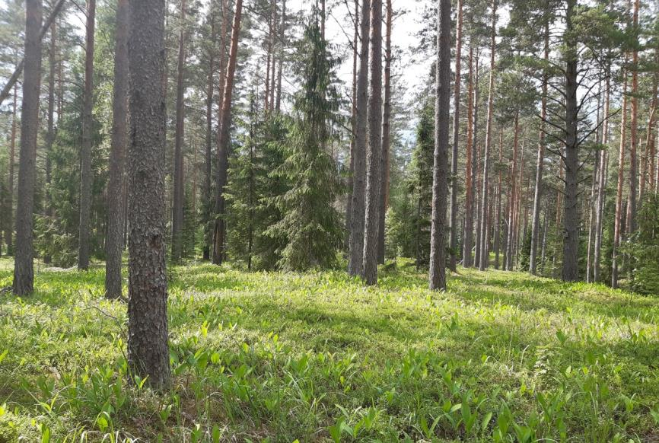
4.3.4.1. attēls. 9060 Skujkoku meži uz osveida reljefa formām DP “Numernes valnis” centrālajā daļā (Foto: G. Evarte-Bundere)

9080* Staignāju meži

Biotops DP teritorijā konstatēts 66,11 ha lielā platībā, kas ir 6,73 % no kopējās DP platības.

9080* Staignāju meži ir pārmitri lapu koku meži, kas atrodas pastāvīgā virszemes ūdeņu ietekmē, un periodiski applūst. Samērā rets dabiskās mežu veģetācijas veids Latvijā. Pēdējos 50 – 60 gadus samērā plašas biotopa platības Latvijā tikušas daļēji vai pilnībā degradētas nosusināšanas rezultātā (Auniņš, 2013). DP “Numernes valnis” 9080* Staignāju mežu kvalitāte vērtēta kā laba un tie atbilst potenciāliem DMB.

Teritorijā konstatēti divi biotopa varianti. 9080* Staignāju meži tipiskajam (pirmajam) variantam raksturīga mozaīkveida veģetācijas struktūra bez izteikti dominējošām sugām un pārmitras augsnes, kas periodiski applūst, raksturīgs izteikts mikroreljefs (ciņainums). Tipisko kokaudzi veidojošās sugas šeit ir melnalksnis Alnus glutinosa, piemistrojumā purva bērzs Betula pubecsens. Zemsedzē: parastā sievpaparde Anthyrium filix-femina, krastmalu grīslis Carex acutiformis, parastā vīgrieze Filipendula ulmaria, parastā zeltene Lysmachia vulgaris, meža meldrs Scirpus sylvatica, bebrukārkliņš Solanum dulcamara un parastā purvpaparde Thelypteris palustris.

9080* Staignāju meža degradācijas fāzei (trešajam variantam) raksturīgas susinātas augsnes. Valdošās koku sugas ir menlnalksnis Alnus glutinosa un purva bērzs Betula pubescens, par mežu susināšanu liecina parastās egles Picea abies blīvums poligonos. Krūmu stāvā sastopam parasto lazdu Corylus avellana, parasto pīlādzi Sorbus aucuparia un parasto krūkli Frangula alnus. Zemsedzē staignāju mežiem raksturīgās sugas: parastā sievpaparde Anthyrium filix-femina, pagarinātais grīslis Carex elongata, purva cietpiene Crepis paludosa, dzeloņainā ozolpaparde Dryopteris carthusiana, parastā vīgrieze Filipendula ulmaria, Eiropas vilknadze Lycopus europaeus, bebrukārkliņš Solanum dulcamara un parastā purvpaparde Thelypteris palustris.

91D0* Purvaini meži

Biotops DP teritorijā sastopams 105,49 ha lielā platībā, kas ir 10,73 % no teritorijas kopējās platības.

Biotopam 91D0* Purvaini meži ir raksturīgi skujkoku un lapkoku meži periodiski pārmitrās minerālaugsnēs līdz slapjās, barības vielām nabadzīgās kūdras augsnēs ar pastāvīgi augstu gruntsūdens līmeni. Zemsedzei raksturīga liela sīkkrūmu izplatība, grīšļi un sfagni. Biotops aizņem ap 3 % no Latvijas teritorijas (Ikauniece, 2017).

91D0* Purvainu mežu tipiskajam (pirmajam) variantam atbilsotšo poligonu kvalitāte ir laba un atbilst DMB kvalitātei. Atsevišķi poligoni atzīmēti ar izcilu kvalitāti. Kokaudzi veido parastā egle Picea abies un parastā priede Pinus sylvestris, piemistrojumā purva bērzs Betula pubescens un melnalksnis Alnus glutinosa. Zemsedzē mozaīkveidā sastopami purviem raksturīgie purva vaivariņi Ledum palustre, vietās ar neizteiktu sīkkrūmu stāvu – dzelzszāle Carex nigra, purva vārnkāja Camarum palustre, makstainā spilve Eriophorum vaginatum, lielā dzērvene Oxycoccus palustris. Sūnu stāvā dominē dažādas sfagnu sugas – Sphagnum girgensoni, Sphagnum magellanicum u.c. No DMB indikatorsugām atrasta priežu cietpiepe Phellinus pinni. No aizsargājamām vaskulāro augu sugām konstatēts gada staipeknis Lycopodium annotinum.

91D0* Purvainu mežu susinātais (trešais) variants teritorijā sastopams visbiežāk. Biotopa poligoni atbilst DMB, atsevišķos nogabalos to kvalitāte vērtēta kā izcila. Pirmo stāvu veido parastā egle Picea abies, parastā priede Pinus sylvestris un purva bērzs Betula pubescens. Zemsedzē konstatētās sugas: dzelzszāle Carex nigra, uzpūstais grīslis Carex rostrate, purva vārnkāja Camarum palustre, purva cietpiene Crepis paludosa, zilganā molīnija Molinia caerulea. No aizsargājamām vaskulāro augu sugām atrasts gada staipeknis Lycopodium annotinum, bet no DMB indikātorsugām Hellera ķīļlape Anastrophyllum hellerianum, līklapu novēlija Nowellia curvifolia un priežu cietpiepe Phellinus pinni.

Daļā 91D0* Purvainu mežu nogabalu, krūmu stāvā konstatēta baltā grimoņa Swida alba (syn. Cornus alba) invāzija (skat. 4.3.4.2. att.).

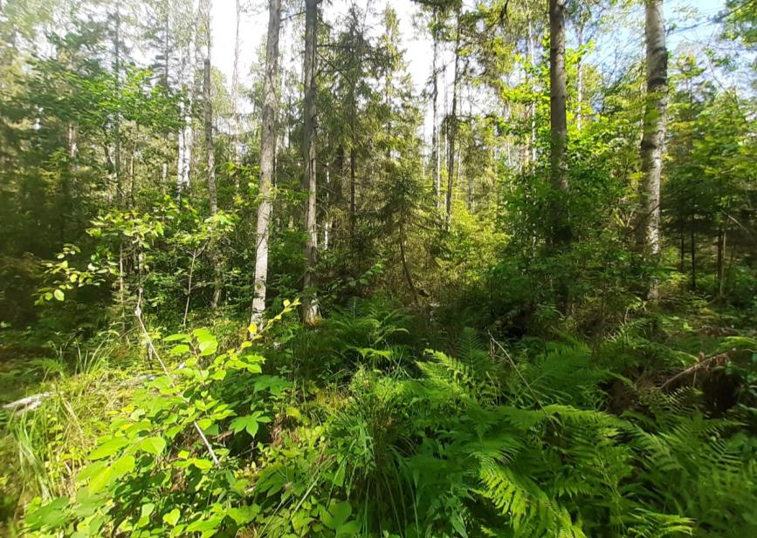
4.3.4.2. attēls. 91D0* purvaini meži ar baltā grimoņa Swida alba invāzijām krūmu stāvā (Foto: G. Evarte-Bundere)

91E0* Aluviāli meži (aluviāli krastmalu un palieņu meži)

Biotops DP teritorijā konstatēts 0,64 ha lielā platībā, kas ir 0,07 % no teritorijas kopējās platības.

Attiecībā uz biotopu 91E0* Aluviāli meži (aluviāli krastmalu un palieņu meži) pilnīgāks priekšstats ir tikai par asociācijām Carici remotae-Fraxinetum un Pruno-Fraxinetum. Tās ir mazā kopplatībā, bet fragmentāri izplatītas visā valstī (Priedītis, 1993; Priedītis, 1999; Priedītis, 2002; Mangale, 2005; Bambe, 2003).

DP teritorijā sastopamajos biotopa 91E0* Aluviāli meži (aluviāli krastmalu un palieņu meži) tipiskajam (pirmajam) variantam atbilstošajos abos poligonos kvalitāte laba, tas atbilst PDMB kvalitātei. Šie meža biotopi neatbilst tipiskajiem aluviālajiem mežiem ar parasto osi Fraxinus excelsior – tas šeit nav konstatēts. Kokaudzi veido melnalksnis Alnus glutinosa un purva bērzs Betula pubescens, piemistrojumā āra bērzs Betula pendula un parastā apse Populus tremula, ir izteikts parastās egles Picea abies 2. stāvs. Atsevisķās vietās krūmu stāvā sastopams invazīvais baltais grimonis Swida alba. Zemsedzē sastopamas raksturīgās lakstaugu sugas – lēdzerkste Cirsium oleraceum, parastā vīgrieze Filipendula ulmria, parastā sievpaparde Anthyrum filix-femina, purva cietpiene Crepis paludosa u.c. sugas. No DMB indikatorsugām atrasta līklapu novellija Nowellia curvifolia, rakstu ķērpis Graphis scripta un rudens džeimsonīte Jamesoniella autumnalis. Aizsargājamas vaskulāro augu sugas nav konstatētas.

Sociālekonomiskā vērtība

DP “Numernes valnis” mežu sociālekonomiskā pamatvērtība ir apgādes un regulējošie ekosistēmu pakalpojumi. No apgādes pakalpojumiem potenciāli nozīmīgākā ir koksnes ieguve, kas šobrīd veicama tikai ievērojot DP “Numernes valnis” individuālos aizsardzības un izmantošanas noteikumos ietvertos nosacījumus. DP meži sociālekonomiskā ziņā ir vērtīgi – briestaudzes konstatētas 163,44 ha platībā, savukārt pieaugušas audzes 273,13 ha platībā, kas kopā veido 44,43 % no DP teritorijas kopplatības.

DP apgādes pakalpojumus bagātīgi sniedz arī medību resursi (mežacūkas, pārnadži). Medības DP ir atļautas, ievērojot normatīvajos aktos par medībām ietvertos nosacījumus. Tāpat nozīmīga ir savvaļas ogu, sēņu un ārstniecības augu vākšana. Mežiem ir nenovērtējama loma dažādu regulācijas un uzturēšanas pakalpojumu nodrošināšanā. Mežu nozīme dzīvotņu un biotopu uzturēšanā ir vitāli svarīga visām organismu grupām, nodrošinot DP daudzu retu un aizsargājamu augu un dzīvnieku sugu sastopamību. Šajā gadījumā īpaši uzsverami osu meži, kas ir dzīvotne daudzām retām vaskulāro augu sugām. Tāpat meži piedalās lokālā un reģionāla līmeņa klimata regulēšanā, piesaistot atmosfērā esošās siltumnīcas efektu izraisošās gāzes. Kokaudze un zemsedze piedalās arī augsnes veidošanā un nostiprināšanā, novēršot augsnes eroziju un plūdu risku, kā arī uzkrāj minerālelementus un absorbē piesārņojošās vielas.

No kultūras pakalpojumiem DP “Numernes valnis” sniedz iespēju rekreācijas pakalpojumiem, pasīvās un aktīvās atpūtas veidā apmeklējot ierīkoto pastaigu taku, skatu torni, ezerus u.c. objektus. Īpaša ainaviskā un estētiskā vērtība piemīt vecajās mežaudzēs esošajiem ar sūnām, ķērpjiem un sēnēm apaugušajiem kokiem, kritalām, sausokņiem un augstajiem celmiem. Minētie dabiska meža struktūrelementi ir arī vērtīgs zinātniskās pētniecības objekts.

Ietekmējošie faktori un nepieciešamie apsaimniekošanas pasākumi

DP teritorijā sastopamie ES aizsargājamie pārmitrie mežu biotopi 91D0* Purvaini meži, 9080* Staignāju meži un 91E0* Aluviāli meži (aluviāli krastmalu un palieņu meži) uzskatāmi par vienu no bioloģiski nozīmīgākajām pārmitro meža biotopu teritorijām Austrumlatvijā. To nozīmi palielina lielais skaits tur satopamo reto un ļoti reto augu sugu. Saskaņā ar spēkā esošo dabas parka zonējumu, šie meži ir iekļauti regulējamā režīma zonā, kur ir aizliegta jebkāda veida mežsaimnieciskā darbība, izņemot meža ugunsdrošības pasākumu īstenošanu, bīstamo koku ciršanu un novākšanu. Spēkā esošais aizsardzības režīms ir veicinājis netraucētu šo aizsargājamo meža biotopu dabisku attīstību bez cilvēka iejaukšanās.

Iespējamā mežsaimnieciskās darbības ietekme apdraud arī DP teritorijā sastopamajos sausieņu mežos ietilpstošos ES nozīmes aizsargājamos meža biotopus. Saskaņā ar spēkā esošo dabas parka zonējumu un IAIN, dabas parka zonā ietilpstošajās mežaudzēs ir atļautas izlases cirtes, kas var negatīvi ietekmēt dabas parka zonā sastopamos ES nozīmes aizsargājamos meža biotopus. Tādēļ visas mežaudzes, kas atbilst ES nozīmes aizsargājamo biotopu minimālajām prasībām ir rekomendējams iekļaut dabas lieguma zonā.

DP teritorijā sastopamajos priežu sausieņu mežos izplatīto aizsargājamo biotopu 9060 Skujkoku meži uz osveida reljefa formām negatīvi ietekmē dabiskie eitrofikācijas procesi. Mūsdienās, kad lieli meža ugunsgrēki notiek salīdzinoši reti, sausieņu mežos pastiprināti veidojas egles paauga un 2. stāvs, tiek stipri noēnota zemsedze, uzkrājas meža nobiras, veidojas biezs detrīta slānis un priežu mežiem raksturīgām sugām augšanas apstākļi kļūst nepiemēroti. Šāds stāvoklis novērojams lielākajā daļā no visiem teritorijā sastopamajiem lāniem un damakšņiem.

Tā kā osu meži ir biotops, ko lielā mērā veidojuši dabiski traucējumi – regulāri meža ugunsgrēki, kas mazina eitrofikāciju, noēnojumu un uztur šo biotopu un ar to saistītās gaismas prasīgās sugas labā kvalitātē, regulārai meža degšanai pārtraucoties, šāds biotops ar laiku aizaug un dabiskās sukcesijas rezultāta izzūd. Šajā gadījumā dažādi sauso priežu mežu apsaimniekošanas pasākumi, kas imitē dabiskos traucējumus (meža ugunsgrēku) – egļu paaugas un 2. stāva izciršana, blīvu priežu audžu retināšana (skat. 4.3.4.3. att.), egļu audžu aizstāšana ar priežu audzēm uz osu dienvidu nogāzēm ir vērtējami kā biotopam labvēlīga apsaimniekošana. Atkarībā no konkrētu mežaudžu vecuma, egļu paaugas un 2. stāva izciršanai, kā arī atsevišķu 1. stāvā augošo egļu izciršanai DP teritorijā īstenotas un arī turpmāk īstenojamas krājas kopšanas cirtes vai cita veida cirtes biotopa 9060 Skujkoku meži uz osveida reljefa formām kvalitātes uzlabošanai vai atjaunošanai. Detalizētu plānoto apsaimniekošanas pasākumu “B.3.1. Biotopa 9060 Skujkoku meži uz osveida reljefa formām kvalitātes uzlabošana” un “B.4.1. Biotopa 9060 Skujkoku meži uz osveida reljefa formām atjaunošana, veicot kailcirtes stādītajos egļu vidēja vecuma nogabalos uz osa dienvidu nogāzēm” aprakstus skatīt apsaimniekošanas pasākumu sadaļā.

DA plāna izstrādes ietvaros atsevišķos meža nogabalos konstatētas invazīvās sugas (baltais grimonis Swida alba, vārpainā korinte Amelanchier spicata, goblapu spirejas Spiraea chamaedryfolia, Japānas dižsūrenes Reynoutria japonica un daudzlapu lupīnas Lupinus polyphyllos), tādēļ neieciešams īstenot pasākumus invazīvo sugu izplatības ierobežošanai (skat. apsaimniekošanas pasākumu Nr. B.6.1.).

Viens no būtiskākajiem purvaino mežu ietekmējošajiem faktoriem ir meliorācija. Lielākajā daļā meliorēto meža platību susināšanas darbi notikuši pirmās Latvijas Republikas laikā no 1920. līdz 1940. gadam. Tomēr DP teritorijā sastopamajos slapjaiņu un purvaiņu mežu nogabalos biotopu atjaunošanas pasākumi saistībā ar hidroloģiskā režīma izmaiņām šā brīža izpratnē nav nepieciešami, mežaudzes ir nostabilizējušās.

Otrs būtisks mežu hidroloģisko režīmu ietekmējošais faktors ir hidroloģiskā režīma izmaiņas. DP “Numernes valnis” būtiskas hidroloģiskā režīma izmaiņas konstatētas pie Karšu ezera, kur ievērojamās platībās appludināti meža nogabali ap ezeru. Šo teritorijas daļu ir būtiski ietekmējusi bebru darbība.

Hidroloģiskā režīma izmaiņas konstatētas arī uz R no autoceļa P-48 Kārsava-Tilža. DA plāna izstrādes ietvaros veiktā apsekošana šajā teritorijā parādīja, ka hidroloģiskā režīma izmaiņu galvenais cēlonis ir neesošā drenāža (caurteka) uz autoceļa P-48 Kārsava-Tilža, kā rezultātā ir traucēta ūdens notece no Karšu ezera uz Kugreņu – Vidējā – Nūmiernes ezeru sistēmu. Šajā gadījumā nepieciešams izveidot caurteku, atjaunojot normālu hidroloģisko režīmu. Nepieciešamie hidroloģiskā režīma atjaunošanas pasākumi aprakstīti DA plāna apsaimniekošanas pasākumu sadaļā (apsaimniekošanas pasākums Nr. B.9.1.).

Dabas skaitīšanas ietvaros veiktajā aizsargājamo biotopu inventarizācijā, apsekojot dabas parkam piegulošās teritorijas, tika konstatēti vairāki ES nozīmes aizsargājamo mežu (91D0* Purvaini meži, 9080* Staignāju meži, 9060 Skujkoku meži uz osveida reljefa formām un 9050 Lakstaugiem bagāti egļu meži) biotopu poligoni (kopumā 30,38 ha lielā platībā), kurus vēlams pievienot pašreizējai DP teritorijai, lai nodrošinātu tajos sastopamo dabas vērtību aizsardzību. Lai mainītu dabas parka robežas, nepieciešams veikt izmaiņas MK 1999. gada 9. marta noteikumos Nr. 83 “Noteikumi par dabas parkiem”, precizējot dabas parka robežas atbilstoši ierosinājumiem DA plānā.

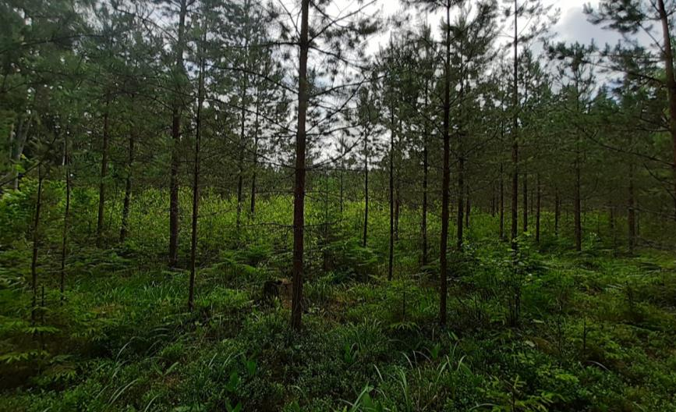
4.3.4.3. attēls. Priežu jaunaudze osu mežu masīvā, kur būtu plānojama priežu retināšana un egļu paaugas izciršana ar tam sekojošu ciršanas atlieku dedzinašanu un/vai izvāksanu no poligona (Foto: G. Evarte-Bundere)

4.3.1. tabula. Īpaši aizsargājamie biotopi dabas parkā “Numernes valnis”
Nr. p.k. | ES nozīmes aizsargājamā biotopa kods un nosaukums (ar * atzīmē prioritāros biotopus) | Latvijas nozīmes īpaši aizsargājamā biotopa nosaukums | Biotopa platība (ha) DP teritorijā | Biotopa platības attiecība (%) pret DP kopējo platības | DP teritorijā konstatētās biotopa platības attiecība (%) pret biotopa platību Natura 2000 teritorijās Latvijā | DP teritorijā konstatētās biotopa platības attiecība (%) pret biotopa platību Latvijā | Stāvokļa novērtējums valstī kopumā (atbilstoši ETC datiem)
Saldūdeņu biotopi
1. | 3150 Eitrofi ezeri ar iegrimušo ūdensaugu un peldaugu augāju | 4.1. Ezeri ar oligotrofām līdz mezotrofām augu sabiedrībām  4.3. Ezeri un to piekrastes ar dižās aslapes Cladium mariscus audzēm | 74,19 | 7,55 | 0,283 | 0,104 - 0,156 | U2-
Zālāju biotopi
2. | 6210 Sausi zālāji kaļķainās augsnēs | 3.6. Sausi zālāji kaļķainās augsnēs | 4,06 | 0,41 | 0,178 | 0,07 - 0,091 | U2-
3. | 6270* Sugām bagātas ganības un ganītas pļavas | 3.9. Sugām bagātas ganības un ganītas pļavas | 2,34 | 0,24 | 0,060 | 0,011 - 0.015 | U2-
Purvu biotopi
4. | 7110* Aktīvi augstie purvi | - | 9,45 | 0,96 | 0,012 | 0,008 - 0,010 | U2-
5. | 7140 Pārejas purvi un slīkšņas | 2.7. Pārejas purvi un slīkšņas | 19,72 | 2,01 | 0,383 | 0,232 - 0,298 | U1x
6. | 7160 Minerālvielām bagāti avoti un avotu purvi | G.1.4., Zāļu purvi ar avotiem.  Daļēji F.2.6.5., F.2.6.6., F.2.4.2., F.2.3.3., F.2.2.4. | ? | ? | ? | ? | U1x
7. | 7210* Kaļķaini zāļu purvi ar dižo aslapi | 2.5.Kaļķaini zāļu purvi ar dižo aslapi Cladium mariscus | 0,14 | 0,01 | 0,024 | 0,017 - 0,00023 | U1=
Mežu biotopi
8. | 9010* Veci vai dabiski boreālie meži | 1.17. Veci vai dabiski boreālie meži | 20,67 | 2,10 | 0,101 | 0,027 - 0,041 | U2-
9. | 9020* Veci jaukti platlapju meži | 1.16. Veci jaukti platlapju meži | 3,78 | 0,38 | 0,117 | 0,026 - 0,033 | U2-
10. | 9050 Lakstaugiem bagāti egļu meži | 1.17. Veci vai dabiski boreālie meži | 27,97 | 2,85 | 0,01018 | 0,241 - 0,245 | XX
11. | 9060 Skujkoku meži uz osveida reljefa formām | 1.14. Skujkoku meži uz osveida reljefa formām | 269,90 | 27,46 | 36,13 | 16,59 | U2-
12. | 9080* Staignāju meži | 1.15. Staignāju meži | 66,11 | 6,73 | 1,07 | 0,264 - 0,296 | U2-
14. | 91D0* Purvaini meži | 1.18. Veci un dabiski purvaini meži | 105,49 | 10,73 | 0,528 | 0,087 - 0,175 | U2-
15. | 91E0* Aluviāli meži (aluviāli krastmalu un palieņu meži) | 1.11. Aluviāli krastmalu un palieņu meži | 0,64 | 0,07 | 0,028 | 0,005 - 0,007 | U2-

PASKAIDROJUMI UN APZĪMĒJUMI:
*Aizsardzības stāvokļa novērtējums atbilstoši ziņojumā Eiropas Komisijai (ES ziņojums, 2019) lietotajiem apzīmējumiem (tikai direktīvā iekļautajiem biotopiem):
FV: Aizsardzības stāvoklis labvēlīgs (Favourable);
U1: Aizsardzības stāvoklis nelabvēlīgs-nepietiekams (Unfavourable-Inadequate);
U2: Aizsardzības stāvoklis nelabvēlīgs-slikts (Unfavourable-Bad);
XX: Aizsardzības stāvoklis nezināms (Unknown).
Apzīmējumi aizsardzības stāvokļa tendencei: “+” – uzlabojas; “-” – pasliktinās; “=” – stabils; “x” – nezināms.

4.3.2. tabula. Eiropas Savienības nozīmes aizsargājamo biotopu platību izmaiņu izvērtējums dabas parka “Numernes valnis” teritorijā
Nr.  p.k. | ES nozīmes aizsargājamā biotopa kods un nosaukums (ar * atzīmē prioritāros biotopus) | NATURA 2000  Standard Data Form dati (ha) | DAP izstrādes gaitā iegūtie dati (ha) | Starpība | ES biotopu platību izmaiņu cēloņi
Saldūdeņu biotopi
 | 3150 Eitrofi ezeri ar iegrimušo ūdensaugu un peldaugu augāju | 78,00 | 74,10 | -3,90 | Kartogrāfiskā materiāla precizēšana, dabiskās sukcesijas rezultātā notiekoša ezera krastu aizaugšana un pārpurvošanās.
Zālāju biotopi
 | 6210 Sausi zālāji kaļķainās augsnēs | - | 3,77 | +3,77 | Detalizēta aizsargājamo biotopu inventarizācija DP “Numernes valnis” Dabas skaitīšanas ietvaros, atsevišķu biotopa poligonu robežu precizēšana, veicot apsekošanu DA plāna izstrādes ietvaros.
 | 6270* Sugām bagātas ganības un ganītas pļavas | - | 1,90 | +1,90 | Detalizēta aizsargājamo biotopu inventarizācija DP “Numernes valnis” Dabas skaitīšanas ietvaros, atsevišķu biotopa poligonu robežu precizēšana, veicot apsekošanu DA plāna izstrādes ietvaros.
Purvu biotopi
 | 7110* Aktīvi augstie purvi | - | 6,18 | +6,18 | Detalizēta aizsargājamo biotopu inventarizācija DP “Numernes valnis” Dabas skaitīšanas ietvaros, atsevišķu biotopa poligonu robežu precizēšana, veicot apsekošanu DA plāna izstrādes ietvaros.
 | 7140 Pārejas purvi un slīkšņas | 22,50 | 17,05 | -5,45 | Detalizēta aizsargājamo biotopu inventarizācija DP “Numernes valnis” Dabas skaitīšanas ietvaros, atsevišķu biotopa poligonu robežu precizēšana, veicot apsekošanu DA plāna izstrādes ietvaros. Dabiskās sukcesijas rezultātā daļa biotopa transformējusies par citu purva biotopu – 7110* Aktīvi augstie purvi.
 | 7160 Minerālvielām bagāti avoti un avotu purvi | 0,009 | ? | ? | Ar dabas aizsardzības plānu saistītajos pētījumos, kā arī Dabas skaitīšanas ietvaros veiktās aizsargājamo biotopu inventarizācijas gaitā biotops nav konstatēts. Tomēr biotopa punktveida lokācijas vietas DP teritorijā iespējamas.
 | 7210* Kaļķaini zāļu purvi ar dižo aslapi | 0,80 | 0,14 | -0,66 | Detalizēta aizsargājamo biotopu inventarizācija DP “Numernes valnis” Dabas skaitīšanas ietvaros, biotopa poligonu robežu precizēšana, veicot apsekošanu DA plāna izstrādes ietvaros. Biotopa platību samazināšanās dabiskās sukcesijas rezultātā (kaļķaino biotopu eitrofikācija un izzušana).
 | 7230 Kaļķaini zāļu purvi | - | - | - | Šis biotopa veids Natura 2000 datubāzē DP “Numernes valnis” teritorijai nav norādīts. Dati par biotopa sastopamību teritorijā iegūti Dabas skaitīšanas ietvaros veiktās aizsargājamo biotopu inventarizācijas laikā. Veicot kartētā biotopa poligona apsekošanu DA plāna izstrādes ietvaros, konstatēts, ka kartētais poligons neatbilst biotopam 7230 Kaļķaini zāļu purvi, bet gan citam ES nozīmes aizsargājamam purvu biotopam 7140 Pārejas purvi un slīkšņas.
Mežu biotopi
 | 9010* Veci vai dabiski boreālie meži | 0,60 | 20,89 | +20,29 | Detalizēta aizsargājamo biotopu inventarizācija DP “Numernes valnis” Dabas skaitīšanas ietvaros, atsevišķu biotopa poligonu robežu precizēšana, veicot apsekošanu DA plāna izstrādes ietvaros.
 | 9020* Veci jaukti platlapju meži | - | 3,73 | +3,73 | Detalizēta aizsargājamo biotopu inventarizācija DP “Numernes valnis” Dabas skaitīšanas ietvaros, atsevišķu biotopa poligonu robežu precizēšana, veicot apsekošanu DA plāna izstrādes ietvaros.
 | 9050 Lakstaugiem bagāti egļu meži | - | 27,96 | +27,96 | Detalizēta aizsargājamo biotopu inventarizācija DP “Numernes valnis” Dabas skaitīšanas ietvaros, atsevišķu biotopa poligonu robežu precizēšana, veicot apsekošanu DA plāna izstrādes ietvaros.
 | 9060 Skujkoku meži uz osveida reljefa formām | 268,00 | 277,58 | +9,58 | Detalizēta aizsargājamo biotopu inventarizācija DP “Numernes valnis” Dabas skaitīšanas ietvaros, atsevišķu biotopa poligonu robežu precizēšana, veicot apsekošanu DA plāna izstrādes ietvaros.
 | 9080* Staignāju meži | 29,00 | 66,08 | +37,08 | Detalizēta aizsargājamo biotopu inventarizācija DP “Numernes valnis” Dabas skaitīšanas ietvaros, atsevišķu biotopa poligonu robežu precizēšana, veicot apsekošanu DA plāna izstrādes ietvaros.
 | 9180* Nogāžu un gravu meži | - | - | - | Šis biotopa veids Natura 2000 datubāzē DP “Numernes valnis” teritorijai nav norādīts. Dati par biotopa sastopamību teritorijā iegūti Dabas skaitīšanas ietvaros veiktās aizsargājamo biotopu inventarizācijas laikā. Veicot kartētā biotopa poligona apsekošanu DA plāna izstrādes ietvaros, konstatēts, ka kartētais poligons neatbilst biotopa minimālajām prasībām.
 | 91D0* Purvaini meži | 124,00 | 103,49 | -20,51 | Detalizēta aizsargājamo biotopu inventarizācija DP “Numernes valnis” Dabas skaitīšanas ietvaros, atsevišķu biotopa poligonu robežu precizēšana, veicot apsekošanu DA plāna izstrādes ietvaros.
 | 91E0* Aluviāli meži (aluviāli krastmalu un palieņu meži) | - | 1,65 | +1,65 | Detalizēta aizsargājamo biotopu inventarizācija DP “Numernes valnis” Dabas skaitīšanas ietvaros, atsevišķu biotopa poligonu robežu precizēšana, veicot apsekošanu DA plāna izstrādes ietvaros.
Kopā: |  | 522,91 | 604,52 | +81,61

4.4. Sugas, to sociālekonomiskā vērtība un sugas ietekmējošie faktori

4.4.1. Flora

4.4.1.1. Vaskulārie augi

Floras izpēte dabas parkā “Numernes valnis”

Pirmie floristiskie pētījumi, pēc kuriem var spriest par Ziemeļlatgales floru kopumā, ir veikti jau no 19. gs. vidus, tie apkopoti un publicēti apjomīgajā E. Lēmaņa “Latgales un kaimiņapgabalu florā” – “Flora von Polnisch-Livland mit besonderer Berücksichtigung der Florengebiete Nordwest-Russlands, des Ostbalticums, der Gouvernements Pskow und St. Petersburg sowie der Verbreitung der Pflanzen durch Eisenbahnen” (Lehmann, 1895). Aplūkojot Latgali kopā ar tās kaimiņapgabaliem, E. Lēmaņa florā minētas 1338 augu sugas, un vēl gandrīz 1000 iekšsugas taksonu – varietāšu un formu. Lēmaņa darbā uzsvērta Numernes vaļņa floristiskā savdabība un lielais reto sugu īpatsvars šajā relatīvi nelielajā teritorijā.

Šo teritoriju Latvijas botāniķi pētījuši arī izstrādājot Latvijas ģeobotāniskos rajonus (Birkmane, 1964). 20. gs. astoņdesmito gadu sākumā Salaspils Bioloģijas institūta botānikas laboratorijas darbinieki L. Tabakas vadībā detāli pētīja Latgales floru. Darba rezultāti apkopoti grāmatā par Ziemeļaustrumu Latvijas ģeobotāniskā rajona floru (Tabaka u.c., 1985). Ģeobotāniskajā rajonā konstatētas 1168 vaskulāro augu sugas. Darbā atrodamas norādes par vairāku aizsargājamo vaskulāro augu sugu atradnēm dabas parka “Numernes valnis” teritorijā: palu grīslis Carex paupercula, dzeltenā dzegužkurpīte Cypripoedium calceolus, Ruiša pūķgalve Dracocephalum ruyschiana, ūdeņu ērkšķuzāle Scolochloa festucaceae u.c., no kā var spriest par šīs teritorijas floras bagātību un savdabību.

EMERALD/NATURA 2000 projekta ietvaros dabas parka “Numernes valnis” teritorijā 2002. gada 11. un 12. jūnijā Liene Salmiņa un Valda Baroniņa veikušas aizsargājamo augu sugu un biotopu inventarizāciju. Teritorijas apsekošanas laikā konstatētas desmit aizsargājamo sugu atradnes, no kurām trīs īpaši uzsvērtas – īpaši bagātīgas meža silpurenes Pulsatilla patens un spilvainā ancīša Agrimonia pilosa atradnes, kā arī vitāla retās dzeltenās dzegužkurpītes Cypripedium calceolus atradne osa pakājē, kas vērtējama kā auga eksemplāriem bagātākā zināmā sugas atradne Latvijā.

Informācija par Numernes vaļņa floru ir apkopota iepriekš izstrādātajā dabas aizsardzības plānā (Rove, 2004). Dabas aizsardzības plāna izstrādes gaitā 2004. gadā teritoriju apsekoja un reto sugu atradnes kartējis Māris Laiviņš un Ivars Kabucis. Konstatēts, ka parka teritorijā ir liela Latvijā un Eiropā retu un aizsargājamu augu sugu daudzveidība. Kopumā DP teritorijā atrastas 39 retas un aizsargājamas ziedaugu un paparžaugu sugas un vēl piecas sugas, kuras nav iekļautas aizsargājamo sugu un/vai Latvijas Sarkanās grāmatas sugu sarakstos, bet kuras Latvijā uzskatāmas par samērā reti sastopamām.

Dati par sugu atradnēm ir iegūti arī no DAP Dabas datu pārvaldības sistēmā “Ozols” pieejamās informācijas. Bez jau zināmajām atradnēm no iepriekš izstrādātā dabas aizsardzības plāna, šeit atrodami arī jaunāki dati par vairāku aizsargājamo sugu atradnēm. 2017. gadā vairākus desmitus jaunu Pulsatilla patens atradņu šeit konstatē botāniķe Elīna Tripāne, šajā pašā gadā teritoriju apmeklē Nacionālā botaniskā dārza speciālisti un atkārtoti konstatē vairākas aizsargājamās augu sugas, kā Ruiša pūķgalve Dracocephalum ruyschiana, Lēzeļa lipare Liparis loeseli u.c. Projekta “Vēsturiskās informācijas apkopošana par spilvaino ancīti Agrimonia pilosa Ledeb., tā monitorings un izpēte” ietvaros paredzēto aktivitāšu laikā 2018. gada 27. jūlijā dabas parka teritoriju apsekoja D. Krasnopoļska un I. Svilāne un atkārtoti konstatēja bagātīgas šīs sugas atradnes, galvenokārt gar maziem meža ceļiem un stigām.

Teritoriju iepriekš vairākkārt apsekojuši arī Daugavpils Universitātes botānikas laboratorijas speciālisti – 2011. gada 29. oktobrī, 2017. gada 20. jūnijā u.c. Dabas aizsardzības plāna izstrādes laikā teritorija apsekota 2018. gada 20. septembrī, 2019. gada 21., 22. jūnijā, 14. jūlijā, 8., 9. augustā u.c. Ievāktais vaskulāro augu herbārijs (58 lapas) glabājas Daugavpils Universitātes herbārijā (DAU).

Dabas parka teritorijas vispārīgs floras raksturojums

DP atrodas Ziemeļaustrumu ģeobotāniskajā rajonā. Šis ir vislielākais Latvijas ģeobotāniskais rajons, ietver Austrumlatvijas zemieni un Mudavas zemienes Abrenes nolaidenumu un Zilupes līdzenumu. Ģeobotāniskajam rajonam raksturīga liela mežu, zālāju un purvu biotopu daudzveidība, daudz pārmitru mežu un purvu (Tabaka u.c., 1985). Numernes valnis atrodas Kārsavas novada Salnavas un Baltinavas novada Baltinavas pagastos. Ietilpst Austrumlatvijas ģeobotāniskā rajona 1. apakšrajonā – Atzeles pacēlumā (agrāk saukts par Ziemeļlatgales pacēlumu) 1. mikrorajonā. Mikrorajonam kopumā raksturīgs līdzens reljefs, salīdzinoši liels mežainums un nozīmīgas lielas purvu, galvenokārt augsto purvu teritorijas mikrorajona ziemeļu daļā. Ievērojamu mikrorajona daļu, sevišķi tā dienvidu daļā, aizņem lauksaimniecības zemes, kas tiek intensīvi apsaimniekotas.

Lielākas mežu teritorijas sastopamas mikrorajona ziemeļu daļā, kur nozīmīga loma ir lakstaugiem bagātiem egļu mežiem, kā arī mitrajiem platlapju-egļu mežiem. Vietām, sevišķi mikrorajona autrumu daļā sastopami sausie un arī purvainie priežu meži. Šeit atrodas arī Numernes valnis – fluvioglaciāla grēda ar īpatnejo, šādām ģeomorfoloģiskajām formām raksturīgu augu sugu kompleksu.

Mikrorajona teritorijā ir diezgan daudz augsto un pārejas purvu masīvu. Īpaši jāatzīmē pārejas purvs, kas izveidojies uz avotkaļķu nogulām gar Vidējo un Kugreņu ezeru, ar Latvijas austrumu daļai neraksturīgām kalcifilām augu sabiedrībām. Šāda biotopa veidošanās saistīta ar karbonātisko pazemes ūdeņu izplūdi vaļņa dienvidu nogāzes pakājē, un šeit agrākos petījumos konstatētas Rietumlatvijai reksturīgo kaļķaino zāļu purvu sugu komplekss – Cladium mariscus, Schoenus ferrugineus, Sesleria caerulea u.c. (Tabaka u.c., 1985).

Mikrorajonam raksturīgs vidēji blīvs upju tīkls, tuvākās – dienvidos Rītupes kreisā krasta pieteka Šņitka, rietumos Ičas labā krasta pieteka Strodu strauts u.c. Vairums apkārt esošo ūdensnoteku, sakarā ar intensīvo lauksaimniecību, ir ar pārveidotu gultni – meliorētas un vairāk atgādina grāvjus nekā dabiskas upes.

Adzeles pacēluma klimats ir viskontinentālākais Latvijā: janvāra vidējā temperatūra -7,4°C, bet jūlijā – apmēram 17°C. Nokrišņu daudzums sasniedz 550 – 600 mm gadā, aktīvo temperatūru summa no 1800 līdz 1900°C, līdz ar to arī dabas parka florā ir izteikts augu sugu segments ar kontinentālu un subkontinentālu areālu.

Dabas aizsardzības vērtība

DP teritorijā ir liela Latvijā un Eiropā retu un aizsargājamu augu sugu daudzveidība. Kopumā dabas parka teritorijā iepiekšējos pētījumos atrasta 41 reta un aizsargājama ziedaugu un paparžaugu suga. Jāatzīmē, ka sešas no šīm augu sugām ir iekļautas Bernes konvencijas I pielikumā un Eiropas Padomes 1992. gada 21. maija direktīvas 92/43/EEK par dabisko dzīvotņu, savvaļas faunas un floras aizsardzību II pielikumā, četras sugas – šīs direktīvas V pielikumā.

DP slapjajos mežos aug Latvijas florā ļoti retā svītrainā ūdenszāle Glyceria striata (Fatare, 1992), kurai Latvijā zināmo atradņu skaits ir aptuveni 10, tomēr sugas statuss valstī ir diskutabls, jo pastāv zināmas aizdomas, ka sugas izcelsme Eiropā ir allohtona. Sugas ar retu sastopamību (11 – 30 atradnes) Latvijā, kas sastopamas Numernes vaļņa sausajos mežos ir arī zāļlapu smiltenīte Arenaria stenophylla, Ruiša pūķgalve Dracocephalum ruyschiana un smiltāja esparsete Onobrychis arenaria, turklāt smiltāja esparsetei un Ruiša pūķgalvei Latvijā ir izplatības rietumu robeža. Tās galvenokārt ir osu grēdu sauso mežu augu sabiedrībām raksturīgās gaismas prasīgas sugas, kas, lai arī var augt pusēnā, tomēr priekšroku dod labi izgaismotām vietām mežos. Noēnotās vietās tās slikti zied vai sastopamas tikai veģetatīvā stāvoklī, pie tam tās ir jutīgas ne tikai pret koku un krūmu radīto noēnojumu, bet arī pret citu lakstaugu sugu konkurenci un izzūd vietās ar blīvu lakstaugu stāvu. Tajā pašā laikā sugas var augt mākslīgi atēnotās vietās, tadēļ to izplatības dinamikai un apsaimniekošanas pasākumiem, kas vērsti uz piemērotu biotopu saglabašanu, japievērš pastiprināta uzmanība.

DP slapjajos mežos konstatēts divsēklu grīslis Carex disperma, Lietuvas ūdenszāle Glyceria lithuanica, kā arī kaļķainā zāļu purvā augošā dižā aslape Cladium mariscus un pārejas purvā augošais kūdrāja donis Juncus stygius (Rove, 2004). Kūdrāja donim un divsēklu grīslim Latvijā ir izplatības dienvidu robeža.

Lai novērstu sugas areāla sašaurināšanos, šādu sugu atradņu saglabāšanai jāvelta īpaša uzmanība (Rove 2004).

DP konstatētas 13 orhideju dzimtas sugas, tai skaitā īpaši bagāta ir dzeltenās dzegužkurpītes atradne (Deniņa, 1999), kas vērtējama kā auga eksemplāriem bagātākā zināmā sugas atradne valstī. Īpaši nozīmīga ir Latvijā retās dižās aslapes atradne Kugriņu purvā. Sugai Latvijā ir areāla austrumu robeža, tāpēc tās atradņu lielākā daļa sastopama valsts rietumdaļā, galvenokārt Piejūras zemienē. Atradne Kugriņu purvā ir tālākā uz austrumiem zināmā atradne Latvijā.

Pastāv liela varbūtība, ka DP sastopamas arī citas pēdējo gadu pētījumos neatrastās literatūrā minētās augu sugas, piemēram, mellenāju kārkls Salix myrtilloides, rūsganā melncere Schoenus ferrugineus, krūmaju cietpiene Crepis praemorsa u.c., kas šeit zināmas no 19 gs. pētījumiem, un kam DP teritorijā joporojām ir piemēroti biotopi.

Vaskulāro augu sugas, kuru dzīvotnes ir saistītas ar osu mežu biotopiem:

Ruiša pūķgalve Dracocephalum ruyschiana. Daudzgadīga panātru dzimtas suga, kas plaši izplatīta Eirāzijā, tomēr Eiropas daļā atradnes ir salveida, attālu viena no otras. Eiropas Padomes 1992. gada 21. maija direktīvas 92/43/EEK par dabisko dzīvotņu, savvaļas faunas un floras aizsardzību II pielikuma augu suga. Latvijā suga sasniedz izplatības Rietumu robežu, tā izplatīta nevienmērīgi, galvenokārt teritorijas centrālajā un austrumu daļā sausos priežu mežos, uz osu grēdām u.c. Kopējais atradņu skaits valstī nepārsniedz 15. Izolēto, mazskaitlīgo populāciju dēļ viegli iznīcināma, jutīga suga. DP “Numernes valnis” teritorijā pūķgalvei (skat. 4.4.1.1.1. att.) ir viena no vitālākajām un bagātākajām atradnēm valstī, eksemplāru skaits šeit vērtējams no 1200 līdz 1500. Sugu apdraud sauso priežu mežu dabiskās eitroficēšanās rezultātā sekojošā blīva pameža un paaugas veidošanās, kas būtiski noēno pūķgalves atradnes un ar laiku padara šādus mežus par to augšanai nepiemērotiem. Jāatzīmē, ka iepriekšējā dabas parka osu mežu apsaimniekošana – egļu paaugas un 2. stāva izciršana osu mežos, fragmentāra zemsedzes dedzināšana un mehāniska blīvas sūnu zemsedzes bojāšana ir kopumā ļoti labvēlīgi ietekmējušas pūķgalves populāciju un tās vitalitāti Numernes valnī.

Zāļlapu smiltenīte Arenaria stenophylla. Daudzgadīga neļķu dzimtas suga ar Eiropas-Rietumsibīrijas izplatības areālu. Latvijā šai smiltenīšu sugai ir nevienmērīga izplatība – tā sastopama Latvijas centrālajā un austrumu daļā sausos, gaišos priežu mežos, retāk mežmalas un antropogēnas izcelsmes biotopos ar skraju, nesaslēgtu veģetāciju. Kopējais atradņu skaits valstī ir aptuveni 25 – 30, tomēr, kā rāda pēdējo gadu novērojumi dabā, daudzās zāļlapu smiltenītes atradnēs īpatņu skaits nenoskaidrotu iemeslu dēļ ir kritiski samazinājies. Arī Numernes vaļņa populācija vērtējama kā neliela, šeit punktveida atradnēs konstatēti tikai daži vai, augstākais daži desmiti ziedoši ceri. Līdzīgi kā iepriekšējo sugu, arī zāļlapu smiltenīti apdraud sauso priežu mežu dabiskās eitroficēšanās rezultātā sekojošā blīva pameža un paaugas veidošanās, kas būtiski noēno sugas atradnes un ar laiku padara šādus mežus par to augšanai nepiemērotiem.

Smiltāja esparsete Onobrychis arenaria. Daudzgadīgs tauriņziežu dzimtas lakstaugs ar plašu kopējo izplatību Austrumeiropā un Āzijā, savukārt Latvijā sasniedz kopējās izplatības Ziemeļrietumu robežu. Latvijā sastopams reti un nevienmērīgi, galvenokārt teritorijas centrālajā un austrumu daļā, atradnes saistītas ar sausiem priežu mežiem, nogāzēm nesaslēgtās smilšainās un granšainās augsnēs, kopējais aktuālo atradņu skaits valstī nepārsniedz 20. DP teritorijā konstatēti atsevišķi ziedoši ceri, kopējais konstatēto eksemplāru skaits šeit ir ļoti neliels – no 3 līdz 5, pie kam ziedošie eksemplāri ir ļoti attāli izkaisīti Numernes vaļņa teritorijā. Apdraudošie faktori – biotopu izzušana sukcesijas rezultātā.

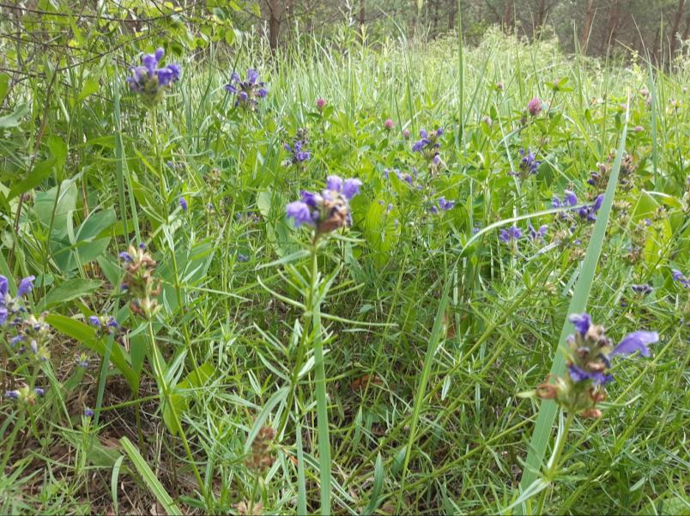
4.4.1.1.1. attēls. Ruiša pūķgalves Dracocephalum ruyschiana audze dabas parka “Numernes valnis” teritorijā (Foto: G. Evarte-Bundere)

Meža silpurene Pulsatilla patens. Daudzgadīgs gundegu dzimtas lakstaugs ar Austrumeiropas-Sibīrijas izplatības areālu. Latvijā suga sasniedz izplatības Rietumu robežu, samērā reti sastopama visā valsts teritorijā, tomēr relatīvi biežāk Latvijas centrālajā un austrumu daļā. Šai Eiropas Padomes 1992. gada 21. maija direktīvas 92/43/EEK par dabisko dzīvotņu, savvaļas faunas un floras aizsardzību II pielikuma augu sugai Latvijā ir samērā daudz atradņu, tomēr Numernes vaļņa osu mežu biotopi pieder pie vienas no bagātākajām sugas atradnēm valstī un ir viena no šīs sugas kodolteritorijām. Vairāk vai mazāk precīzu eksemplāru skaitu šai sugai DP robežās aplēst ir apgrūtinoši – tie varētu būt 3 – 5 tūkstoši eksemplāru, no kuriem liela daļa ir ziedoši īpatņi. Arī silpurenes atradņu vitalitāti tiešā veidā ietekmē biotopu aizaugšana, noēnojums un blīvas sūnu zemsedzes izveidošanās. Jāatzīmē, ka līdzīgi kā pūķgalvei, arī silpurenei līdzšinējā dabas parka osu mežu apsaimniekošana – egļu paaugas un 2. stāva izciršana osu mežos, fragmentāra zemsedzes dedzināšana un mehāniska blīvas sūnu zemsedzes bojāšana ir ļoti labvēlīgi ietekmējušas sugas populāciju un tās vitalitāti Numernes valnī apsaimniekotajās teritorijās.

Smiltāja neļķe Dianthus arenarius subsp. borussicus. Daudzgadīgs neļķu dzimtas lakstaugs ar samērā šauru izplatības areālu Centrāleiropā un Austrumeiropā. Sugai sastopamas divas pasugas: subsp. arenarius (ar blīvāku ceru un īsākiem ziedošajiem dzinumiem), kā arī subsp. borrusicus (ar relatīvi skrajāku ceru un garākiem, izlocītiem ziedošajiem dzinumiem). Austrumlatvijā, arī Numernes vaļņa teritorijā sausos priežu mežos sastopama Bavārijas pasuga subsp. borussicus. Zīmīgi, ka lielākā daļa konstatēto smiltāja neļķes atradņu ir mēreni traucētos sausu priežu mētrāju un lānu mežu nogabalos – vietās, kur mehāniski bojāta blīvā zemsedze, ugunskuru vietu tuvumā, vietās, kur nesenā pagātnē veikta kopšanas cirte u.c.

Vaskulāro augu sugas, kuru dzīvotnes ir saistītas ar pārejas purvu un kalcifilo purvu biotopiem:

Lēzeļa lipare Liparis loeselii. Daudzgadīga orhideju dzimtas suga ar palearktisku izplatības areālu. Latvijā aug tuvu areāla ziemeļu robežai. Latvijā suga reti sastopama zemajos un pārejas purvos, slīkšņās, slapjos kaļķainos zālājos u.c. Šai Eiropas Padomes 1992. gada 21. maija direktīvas 92/43/EEK par dabisko dzīvotņu, savvaļas faunas un floras aizsardzību II pielikuma augu sugai Latvijā ir vienmērīga izplatība visā teritorijā, tomēr atradnes parasti ir mazskaitlīgas. Lai arī DP “Numernes valnis” teritorijā liparei iepriekš ir konstatētas vairākas punktveida un poligonveida atradnes parejas purvā ap Vidējo un Kugreņu ezeriem, ir zināms, ka šai, tāpat kā daudzām citām orhideju sugām, ir izteiktas krasas īpatņu skaita izmaiņas pa gadiem. 2019. gada veģetācijas sezona bija nepiemērota mazo, mitrumu prasīgo orhideju sugu attīstībai, tādēļ Numernes populācijā tika konstatētas tikai 15 ziedošas lipares, savukārt tādas agrākos pētījumos teritorijā zināmas mazās ohidejas kā trejdaivu koraļļsakne Corallorhiza trifida, sirdsveida divlape Listera cordata un purvāja vienlape Malaxis monophyllos vispār netika konstatētas.

Dižā aslape Cladium mariscus. Daudzgadīgs grīšļu dzimtas lakstaugs, kas sastopams Eiropā ar atlantisku izplatības areālu. Latvija šī kalcifilā augu suga sastopama galvenokārt Piejūras zemienē, kur veido tīraudzes lagūnu tipa ezeru krastos, zemajos un pārejas purvos u.c. Numernes vaļņa atradne ir vistālākā uz austrumiem un visizolētākā aslapes atradne Latvijā, kur tā divu nelielu poligonu veidā aug Kugreņu ezera ziemeļu krastā (skat. 4.4.1.1.2. att.). Salīdzinot ar iepriekšējiem pētījumiem var konstatēt, ka kalcifilo sugu skaits ir ievērojami sarucis, ko, visticamāk, var skaidrot ar pakāpenisku kūdras slāņa veidošanos purvā, kā rezultātā kalcifilo augu sugu saknēm vairs nav kontakta ar kalcifilo cilmiezi, un tās pakāpeniski izzūd. Ja vēl 19. gs. beigu pētījumos (Lehmann, 1895), un 20. gs. vidū, A. Rasiņa herbārijā ir konstatētas tādas kalcifilo purvu sugas kā rūsganā melncere Schoenus ferrugineus, dzeltenā akmeņlauzīte Saxifraga hirculus un mellenāju kārkls Salix myrtilloides, tad pētījumos, kas bija saistīti ar dabas aizsardzības plāna izstrādi, šīs sugas vairs netika konstatētas. Vēl vairāk – vairs netika konstatēti arī šīm sugām piemēroti biotopi. Protams, apgalvot, ka minētās kalcifilās sugas Numernē ir pilnībā izzudušas, nedrīkst, tomēr augsta ir ticamība, ka to atradnes ir izzudušas vai vismaz ļoti būtiski samazinājušās dabiskās sukcesijas rezultātā.

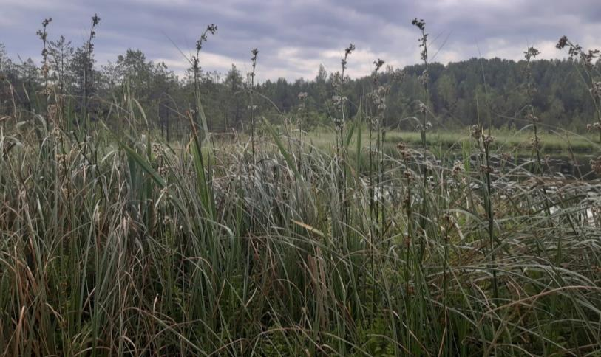
4.4.1.1.2. attēls. Dižā aslape Cladium mariscus dabas parka “Numernes valnis” teritorijā (Foto: G. Evarte-Bundere)

Rusova dzegužpirkstīte Dactylorhiza russowii. Daudzgadīga orhideju dzimtas suga ar Centrāleiropas-Rietumsibīrijas izplatības areālu. Latvijā sastopama reti, nevienmērīgi, galvenokārt Vidzemē un Piejūras zemienē, kopējais atradņu skaits valstī aptuveni 50. Sugai raksturīgie biotopi – pārejas un augstie purvi, mitras un purvainas pļavas. Aptuvenais populācijas lielums DP teritorijā – 200 – 300 ziedoši eksemplāri ar labu vai izcilu vitalitāti. Parejas purvos ap Vidējo un Kugreņu ezeru konstatētas bagatīgas arī citu dzegužpirkstīšu sugu populācijas – stāvlapu dzegužpirkstīte Dactylorhiza incarnata, plankumainā dzegužpirkstīte D. maculata (skat. 4.4.1.1.3. att.), savukārt purvainajos mežos ap purvu masīviem – Fuksa dzegužpirkstīte D. fuchsii.

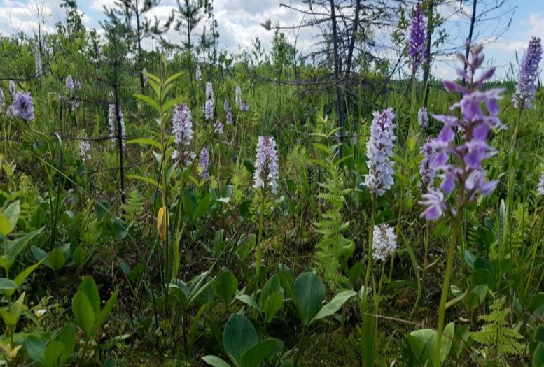
4.4.1.1.3. attēls. Dažādu sugu dzegužpirkstītes (Dactylorhiza incarnata, D. baltica, D. russowii) dabas parka “Numernes valnis” teritorijā pie Kugreņu ezera (Foto: G. Evarte-Bundere)

Vaskulāro augu sugas, kuru dzīvotnes ir saistītas ar sugām bagāto purvaino un sausieņu mežu biotopiem:

Dzeltenā dzegužkurpīte Cypripedium calceolus. Daudzgadīga orhideju dzimtas suga ar Palearktisku izplatības areālu. Eiropā strauji izzūdoša suga, kas saistīta ar intensīvu mežsaimniecību un piemērotu augteņu iznīcināšanu. Eiropas Padomes 1992. gada 21. maija direktīvas 92/43/EEK par dabisko dzīvotņu, savvaļas faunas un floras aizsardzību II pielikuma augu suga, Latvijā ar nevienmērīgu izplatību, galvenokārt Viduslatvijā. Arī Latvijas gadījumā var runāt par atradņu skaita samazināšanos piemērotu biotopu izzušanas rezultātā. Laika posmā no 1839. līdz 1999. gadam Latvijā kopumā minētas 58 dzegužkurpītes atradnes (Deniņa, 1999). Pirmo reizi dzegužkurpīti Numernei norāda E. Lēmanis (Lehmann, 1895), arī vēlākos darbos suga šeit vairākkārtēji pieminēta, tomēr nav norādīti populācijas kvantitatīvie rādītāji. Dzeltenās dzegužkurpītes aizsardzības plāna izstrādes laikā teritorija apsekota 1999. gadā, un egļu dumbrājā, zāļu purva malā konstatēti deviņi eksemplāri (Deniņa, 1999). 2019. gada pētījumos, veicot dzegužkurpītes populācijas izvērtējumu, konstatēti vismaz 800 vitāli eksemplāri, no kuriem daudzi bija ziedējuši. Dzegužkurpīšu populācija vērtējama kā vitāla, antropogēni netraucēta, augoša piemērotos biotopos un neizmainītos hidroloģiskajos apstākļos, kas ir galvenie sugu atradnes saglabāšanas nosacījumi.

Divsēklu grīslis Carex disperma. Daudzgadīgs grīšļu dzimtas lakstaugs, kura areāls aptver plašas teritorijas Austrumeiropā, Āzijā un Ziemeļamerikā. Latvijā atradnes galvenokārt valsts austrumu daļā, kur sastopams egļu un bērzu dumbrājos, kā arī slapjos egļu mežos uz minerālaugsnēm – sugām bagātos purvainos mežos. Līdzīgos biotopos divsēklu grīslis konstatēts arī DP teritorijā – galvenokārt atsevišķas punktveida atradnes sugām bagātajos purvaino mežu nogabalos Kugriņu purva perifērijā. Līdzīgos biotopos augošais palu grīslis Carex paupercula, kas teritorijai bez konkrētam atradnēm norādīts iepriekšējā dabas aizsardzības plānā (Rove, 2004), taču jaunā dabas aizsardzības plāna izstrādes ietvaros netika konstatēts.

Spilvainais ancītis Agrimonia pilosa Daudzgadīgs rožu dzimtas lakstaugs ar Austrumeiropas-Sibīrijas izplatības areālu. Eiropas Padomes 1992. gada 21. maija direktīvas 92/43/EEK par dabisko dzīvotņu, savvaļas faunas un floras aizsardzību II pielikuma augu suga. Latvijā sastopams galvenokārt valsts austrumu daļā, jo Latviju šķērso sugas izplatības areāla rietumu robeža. Latgalē un Sēlijā suga sastopama samerā bieži, pie kam galvenokārt dažādos traucētos un sekundāros biotopos – uz stigām lapkoku mežos, uz aizaugošiem meža celiņiem, baltalksnājos, mežmalās u.c. traucētos, sekundāros biotopos. Šī iemesla dēļ sugu Latvijā nevar uzskatīt par apdraudētu. Numernes vaļņa teritorijā aug divās vietās uz ar baltalkšņiem aizaugošām, nekoptām stigām un ceļiem tieši šādi biotopi ir sugai raksturīgi. Sugai šeit nav būtisku apdraudējumu, jo stigas tiek reti izmantotas un neregulāri koptas. Šajā ĪADT spilvainā ancīša populācija kvantitatīvi novērtēta 2018. gadā, veicot floras izpēti DA plāna izstrādes vajadzībām. Minimālais konstatētais eksemplāru skaits ir 15394, maksimālais 16933 (Rūrāne, 2018). Šeit gan jāatzīmē, ka kopējais EP Direktīvas “Par dabisko dzīvotņu, savvaļas faunas un floras aizsardzību” sugas spilvaina ancīša populācijas lielums valstī ir aplēsts no 12700 līdz 25300, kas, iespējams ir neprecīzi dati, tādēļ, Numernes vaļņa populācijas procentuālo attiecību pret populācijas lielumu valstī vai NATURA teritorijās šajā gadījumā rēķināt nav objektīvi. Teritorijā iespējamas jaunas sugas atradnes.

Vaskulāro augu sugas, kuru dzīvotnes ir saistītas ar saldūdeņu un krastmalu biotopiem:

Jūras najāda Najas marina. Viengadīgs najādu dzimtas lakstaugs. Kopējā sugas izplatība – Eirāzija, savukārt Latvijā jūras najādu sastop galvenokārt Piejūras zemienes seklajos ezeros ar smilšainu substrātu, kā arī atsevisķās atradnēs Austrumlatvijā dzidrūdens ezeros. Nūmiernes ezera atradne šajā ziņā ir netipiska, jo šeit najāda konstatēta nelielā punktveida atradnē Nūmiernes ezera ZR daļā uz dūņaina substrāta. Suga konstatēta 2003. gadā E. Zviedres mieturaļģu u.c. ūdens makrofītu izplatības un ekoloģijas petījumu laikā. Atradne atkārtoti apsekota 2019. gadā, tomēr sugu atrast neizdevās, kas varētu būt saistīts ar najādu skaita izmaiņām populācijās pa gadiem. Nūmiernes ezera piekrastes joslā gar visu krastu ir konstatēta vēl viena reta augu suga – ūdeņu ērksķuzāle Scolochloa festucacea, Latvijas Sarkanās grāmatas 3. kategorijas suga, kas samērā bieži sastopama Austrumlatvijas ezeru piekrastes joslā un veido lielas, bagātīgas populācijas.

Sociālekonomiskā vērtība

Tiešā veidā DP “Numernes valnis” augu sugām nav nozīmīga sociālekonomiskā vērtība. Šeit nav bagātu ogu resursu, lai arī pārejas purvi ap Kugreņu ezeriem ir izmantojami dzērveņu, savukārt sausie osu meži – brūkleņu lasīšanai. Pārejas purvos un purvainajos mežos sastopamas krāšņi ziedošās orhidejas – dzeltenā dzegužkurpīte Cypripedium calceolus, stāvlapu dzegužpirkstīte Dactylorhiza incarnata, plankumainā dzegužpirkstīte D. maculata, smaržīgā naktsvijole Platanthera bifolia u.c. ļoti dekoratīvi augi. Visu reto un aizsargājamo sugu zinātniskā un bioloģiskās daudzveidības saglabāšanas vērtība ir ļoti liela, it sevišķi tas sakāms par Ruiša pūķgalvi un dzelteno dzegužkurpīti, kurām DP “Numernes valnis” ir kodolteritorija ar vienu no lielākajām atradnēm valstī.

Ietekmējošie faktori un ieteikumi apsaimniekošanas pasākumiem

Osu meži ir nozīmīga dzīvotne vairāku retu vaskulāro augu sugām – šeit konstatētas ļoti bagātīgas meža silpurenes Pulsatlla patens, smiltāju neļķes Dianthus arenarius, Ruiša pūķgalves Dracoceplalum ruyshiana u.c. termofilo priežu mežu sugu atradnes, kas vienlaicīgi norāda arī uz osu mežu biotopa labu kvalitāti. Floristiskā ziņā Numernes valnis ir salīdzināms ar Ogres Zilajiem kalniem un Grebļukalnu, kas atzīmēti kā tipiskākie un augu sugām bagātākie osveida vaļņi. Izvērtējot osiem raksturīgo sugu atradņu saglabāšanās pakāpi, DP “Numernes valnis”, uzskatāms par floristiski visbagātāko un vislabāk saglabājušos šāda veida teritoriju Latvijā.

Tomēr arī šeit sastopamās vaskulāro augu sugas negatīvi ietekmē biotopu dabiskā sukcesija – blīvas lakstaugu zemsegas un egļu paaugas veidošanās, kas nomāc gaismas prasīgās retās sugas. Negatīvu ietekmi atstājusi intensīva mežizstrāde, kas pilnībā izmaina biotopu, par ko liecina daudz mazāks reto sugu atradņu blīvums konstatētajās osu mežu priežu jaunaudzēs.

Rekomendētie apsaimniekošanas pasākumi, kas vērsti uz vaskulāro augu sugu augšanai piemērotu apstākļu radīšanu un saglabāšanu, kopumā ir identiski osu mežu kvalitātes uzlabošanas pasākumiem. Svarīga ir zemsegas un priežu stumbru atēnošana (sevišķi osa dienvidu nogāzēs), izcērtot paaugas un 2. stāva egles un lapkokus, kā arī atsevišķas 1. stāva egles. Lai iespēju robežās mazinātu mežu auglību, nepieciešams veikt ciršanas atlieku izvākšanu un/vai dedzināšanu. Kontrolēto dedzināšanu nevajadzētu veikt vietās, kur konstatētas īpaši aizsargājamās vaskulāro augu sugu atradnes. Plānojot ugunskuru vietas, jāņem vērā reto augu sugu atradņu izvietojums. Nav pieļaujama ciršanas atlieku atstāšana nogabalos uz treilēšanas ceļiem vai kaudzēs reto vaskulāro augu sugu atradņu vietās.

Sugām, kuru dzīvotnes ir saistītas ar pārejas purvu un kalcifilo purvu biotopiem – purvāju vienlapei, Lēzela liparei, dzegužpirkstītem u.c. ir jāturpina realizēt neiejaukšanās pieeja dabas vērtību saglabāšanai. Arī slapjaiņu un purvaiņu mežu nogabalos, kur konstatētas dzeltenās dzegužkurpītes, divsēklu grīšļa, Fuksa dzegužpirkstītes u.c. atradnes, ir realizējama neiejaukšanās pieeja dabas vērtību saglabāšanai.

Sugām, kuru dzīvotnes ir saistītas ar sugām bagāto purvaino un sausieņu mežu biotopiem – spilvainā ancīša, gada staipekņa u.c. atradņu saglabāšanai nav nepieciešami speciāli apsaimniekošanas pasākumi. Teritorijā esošā antropogēnā ietekme (mežu apsaimniekošana, epizodiska transporta kustība pa meža stigām u.c.) pilnībā nodrošina sugu atradņu pastāvēšanai piemērotus apstākļus sausieņu mežos.

4.4.1.1.1. tabula. Īpaši aizsargājamās vaskulāro augu sugas teritorijā un to aizsardzības statuss
Nr.  p.k. | Sugas nosaukums latviski | Sugas nosaukums latīniski | Sugas aizsardzības statuss valstī |  | Sugas labvēlīga aizsardzības stāvokļa novērtējums valstī kopumā (direktīvas pielikumos iekļautajām sugām infomāciju norāda atbilstoši ETC datiem) | Sugas labvēlīga aizsardzības stāvokļa novērtējums konkrētajā ĪADT (direktīvas pielikumos iekļautajām sugām infomāciju norāda atbilstoši ETC kategorijām)
Nr.  p.k. | Sugas nosaukums latviski | Sugas nosaukums latīniski | Īpaši aizsargājama suga atbilstoši 14.11.2000. MK noteikumiem Nr. 396  (ar ¹ atzīmētas mikroliegumu sugas (12.2012. MK noteikumi Nr. 940)) | Biotopu direktīvu pielikumos iekļauta suga
 | Spilvainais ancītis | Agrimonia pilosa |  | BD II; IV | FV= | FV=
 | Zāļlapu smiltenīte | Arenaria stenophylla | ĪAS¹ | - | - | -
 | Plūksnu ķekarpaparde¹ | Botrichium multifidum | ĪAS¹ | - | - | -
 | Divsēklu grīslis | Carex disperma | ĪAS¹ | - | - | -
 | Palu grīslis | Carex paupercula | ĪAS¹ | - | - | -
 | Dižā aslape | Cladium mariscus | ĪAS | - | - | -
 | Trejdaivu koraļļsakne | Corallorhiza trifida | ĪAS¹ | - | - | -
 | Krūmu cietpiene² | Crepis praemorsa | ĪAS¹ | - | - | -
 | Dzeltenā dzegužkurpīte | Cypripedium calceolus | ĪAS¹ | BD II; IV | U1= | FV=
 | Fuksa dzegužpirkstīte | Dactylorhiza fuchsii | ĪAS | - | - | -
 | Stāvlapu dzegužpirkstīte | Dactylorhiza incarnata | ĪAS | - | - | -
 | Plankumainā dzegužpirkstīte³ | Dactylorhiza maculata | ĪAS | - | - | -
 | Rusova dzegužpirkstīte | Dactylorhiza russowii | ĪAS¹ | - | - | -
 | Smiltāja neļķe | Dianthus arenarius ssp. borussicus | ĪAS | - | - | -
 | Parastais plakanstaipeknis | Diphasiastrum complanatum | ĪAS¹ | BD V | - | -
 | Ruiša pūķgalve | Dracocephalum ruyschiana | ĪAS¹ | - | - | -
 | Kārpainais segliņš | Euonymus verrucosa | ĪAS | - | - | -
 | Jumstiņu gladiola⁶ | Gladiolus imbricatus | ĪAS¹ | - | - | -
 | Lietuvas ūdenszāle | Glyceria lithuanica | ĪAS¹ | - | - | -
 | Svītrainā ūdenszāle | Glyceria striata | ĪAS¹ | - | - | -
 | Odu gimnadēnija | Gymnadenia conopsea | ĪAS | - | - | -
 | Garkāta ģipsene² | Gypsophola fastigiata | ĪAS¹ | - | - | -
 | Purva sūnene | Hammarbya paludosa | ĪAS | - | - | -
 | Apdzira | Hyperzia selago | ĪAS | BD V | - | -
 | Atvašu saulrietenis² | Jovibarba sobolifra | ĪAS¹ | - | - | -
 | Tumšais donis | Juncus stygius | ĪAS¹ | - | - | -
 | Lēzeļa lipare | Liparis loeselii | ĪAS¹ | BD II; IV | U1- | FV=
 | Sirdsveida divlape | Listera cordata | ĪAS | - | - | -
 | Gada staipeknis | Lycopodium annotinum | ĪAS | BD V | - | -
 | Vālīšu staipeknis | Lycopodium clavatum | ĪAS | BD V | - | -
 | Purvāja vienlape | Malaxis monophyllos | ĪAS | - | - | -
 | Jūras najāda | Najas marina | ĪAS | - | - | -
 | Smiltāja esparsete | Onobrychis arenaria | ĪAS¹ | - | - | -
 | Zaļziedu naktsvijole² | Platanthera chlorantha | ĪAS | - | - | -
 | Smaržīgā naktsvijole | Platanthera bifolia | ĪAS | - | - | -
 | Meža silpurene | Pulsatilla patens | ĪAS¹ | BD II; IV | U1- | FV=
 | Mellenāju kārkls⁷ | Salix myrtilloides | ĪAS | - | - | -
 | Dzeltenā akmeņlauzīte | Saxifraga hirculus | ĪAS¹ | BD II; IV | U1= | Pēdējo gadu pētījumos DP teritorijā suga nav konstatēta
 | Rūsganā melncere⁸ | Schoenus ferrugineus | ĪAS | - | - | -
PASKAIDROJUMI UN APZĪMĒJUMI:
*Aizsardzības stāvokļa novērtējums atbilstoši ziņojumā Eiropas Komisijai (ES ziņojums, 2019) lietotajiem apzīmējumiem (tikai direktīvā iekļautajām sugām):
FV: Aizsardzības stāvoklis labvēlīgs (Favourable);
U1: Aizsardzības stāvoklis nelabvēlīgs-nepietiekams (Unfavourable-Inadequate);
U2: Aizsardzības stāvoklis nelabvēlīgs-slikts (Unfavourable-Bad);
XX: Aizsardzības stāvoklis nezināms (Unknown).
Apzīmējumi aizsardzības stāvokļa tendencei: “+” – uzlabojas; “-” – pasliktinās; “=” – stabils; “x” – nezināms.
Datu avots:
¹ – Эглите 1986; ² – Lehmann 1895; ³ – Биркмане 1964; ⁴ – Malta 1937; ⁵ – Bambe 1999; ⁶ – Фатаре 1980; ⁷ – H RAS Rasiņš 1960; ⁸ – Malta 1936.

4.4.1.1.2 tabula. Biotopu Direktīvas pielikumos iekļauto vaskulāro augu sugu populāciju lielums un sugu dzīvotņu platība
Nr. p.k. | Sugas nosaukums (latviski un latīniski) | Sugas populācijas lielums teritorijā |  | Teritorijā esošās sugas populācijas attiecība (%) pret sugas populāciju Natura 2000 teritorijās Latvijā kopumā | Teritorijā esošās sugas populācijas attiecība (%) pret sugas populāciju valstī | Sugas dzīvotnes platība (ha) | Sugas dzīvotnes platības attiecība (%) pret sugas dzīvotnes platību Natura 2000 teritorijās Latvijā kopumā
Nr. p.k. | Sugas nosaukums (latviski un latīniski) | Min. | Maks.
1. | Spilvainais ancītis  Agrimonia pilosa | 15394* | 16933* | ? | 2,76-3,93 | ? | ?
2. | Dzeltenā dzegužkurpīte Cypripedium calceolus | 800 | 900 | 18,48-20.00 | 17,02-18,0 | ? | ?
3. | Lēzeļa lipare Liparis loeselii | 20 | 100 | 0,29-1,25 | 0,21-0,90 | ? | ?
4. | Meža silpurene Pulsatilla patens | 3000 | 5000 | ? | 17,18-18,14 | ? | ?
5. | Dzeltenā akmeņlauzīte Saxifraga hirculus | - | - | - | - | ? | ?
* Projekta “Vēsturiskās informācijas apkopošana par spilvaino ancīti Agrimonia pilosa Ledeb., tā monitorings un izpēte” dati

4.4.1.1.3. tabula. Citas no dabas aizsardzības viedokļa nozīmīgas vaskulāro augu sugas
Nr. p.k. | Sugas nosaukums (latviski un latīniski) | Statuss* | Sugas stāvoklis Latvijā | Sugas stāvoklis konkrētajā ĪADT
1. | Ūdeņu ērķšķuzāle  Scolochloa festucacea | LSG 2 | Samērā reti, galvenokārt Austrumlatvijā. | Gredzenveida atradne labā stāvoklī gar visu Numernes ezera krasta līniju.
2. | Smalklapu vīķis  Vicia tenuifolia | LSG 3 | Samērā reti, galvenokārt Austrumlatvijā. | Konstatēta tikai viena atradne ar dažiem augu ceriem.
* LSG – Latvijas Sarkanā grāmata (Spuris 1998). LSG tiek lietotas sekojošas apdraudēto sugu kategorijas, kas atbilst vecajām IUCN kategorijām: 0. kategorija – izzudušās sugas; 1. kategorija – izzūdošās sugas; 2. kategorija – sarūkošās sugas; 3. kategorija – retās sugas; 4. kategorija – maz pazīstamās sugas

4.4.1.2. Sūnas, sēnes un ķērpji

Dati par DP “Numernes valnis” teritorijā sastopamajām reto un aizsargājamo sūnu, sēņu un ķērpju sugām apkopoti balstoties uz pieejamo informāciju Dabas aizsardzības pārvaldes dabas datu pārvaldības sistēmā “Ozols”, kā arī izmantojot Dabas skaitīšanas ietvaros veiktās ES nozīmes aizsargājamo biotopu inventarizācijas laikā iegūtos datus. DA plāna izstrādes ietvaros speciāli pētījumi sūnu, sēņu un ķērpju sastopamības DP teritorijā noskaidrošanai nav veikti. DA plāna izstrādes ietvaros veikto apsekojumu laikā iegūti tikai gadījuma novērojumi par šīm organismu grupām. Informācija par DP teritorijā konstatētajām sūnu, sēņu un ķērpju sugām ar dabas aizsardzības nozīmi apkopota 4.4.1.2.1. un 4.4.1.2.2. tabulās, savukārt to atradņu izvietojums DP “Numernes valnis” teritorijā attēlots DA plāna 12. pielikumā.

Dabas aizsardzības vērtība

Līdz šim DP “Numernes valnis” teritorijā konstatētas piecas Latvijā īpaši aizsargājamas sūnu sugas (Hellera ķīļlape Anastrophyllum hellerianum, smaržīgā zemessomenīte Geocalyx graveolens, gludkausiņa jungermanija Jungermannia leiantha, spurainā dzīparene Paludella squarrosa, tūbainā bārkstlape Trichocolea tomentella), trīs īpaši aizsargājamas sēņu sugas (rožainā apmalpiepe Fomitopsis rosea, tumšbrūnā cietpiepe Phellinus ferrugineofuscus, toverīšu sarkosoma Sarcosoma globosum), kā arī trīs īpaši aizsargajamas ķērpju sugas (kastaņbrūnā artonija Arthonia spadicea, cetrēlija Cetrelia sp., caurumainā menegācija Menegazzia terebrata). Piecām no iepriekš minētajām sugām (Hellera ķīļlape, smaržīgā zemessomenīte, spurainā dzīparene, tūbainā bārkstlape un rožainā apmalpiepe) aizsardzības nodrošināšanai var tikt veidoti mikroliegumi. Bez minētajām īpaši aizsargājamām sugām vēl 16 no DP teritorijā konstatētajām sūnu, sēņu un ķērpju sugu pastāvēšana ir atkarīga no ļoti specifiskiem (mežaudžu atslēgas) biotopiem.

Hellera ķīļlape Anastrophyllum hellerianum saistīta ar mitrām mežaudzēm un pamatā sastopama uz trupošām skujkoku (visbiežāk egles) kritalām to apakšējā daļā (Liepiņa, 2018). DP “Numernes valnis teritorijā zināma no septiņām atradnēm.

Smaržīgā zemessomenīte Geocalyx graveolens ir mežu un purvu sūna, kas aug uz kūdrainas augsnes dažādās noēnotās augtenēs, applūstošos upju, strautu un avotu krastos, uz trūdošas koksnes, dažreiz uz akmeņaina substrāta. Informācija par sugas sastopamību DP “Numernes valnis” teritorijā norādīta Natura 2000 datubāzē, taču nav ziņu par precīzām sugas atradnēm.

Gludkausiņa jungermanija Jungermannia leiantha parasti sastopama dumbrājos, uz trupošas koksnes, trupošiem kokiem, mitras augsnes, arī applūstošas kūdrainas augsnes (Liepiņa, 2018). DP “Numernes valnis” teritorijā līdz šim konstatēta četros meža nogabalos.

Spurainā dzīparene Paludella squarrosa sastopama zāļu un pārejas purvos, avotainās vietās strautu un upīšu malās, pļavu nogāzēs, aug arī sūnu purvos pie sēravotiem (Liepiņa, 2018). Informācija par sugas sastopamību DP teritorijā norādīta Natura 2000 datubāzē. Nav zināmas precīzas sugas atradnes.

Tūbainā bārkstlape Trichocolea tomentella sastopama avotainās, nedaudz vai stipri noēnotās vietās avoksnainu mežu ieplakās, gravu nogāzēs, strautmalās. Parasti nelielos laukumos un nedaudzās vietās (Liepiņa, 2018). DP “Numernes valnis” suga konstatēta vienā nogabalā.

Kastaņbrūnā artonija Arthonia spadicea sastopama galvenokārt ēnainos biotopos ar augstu mitrumu. Parasti ir atrodama koka apakšējā daļā vai pat sakņu augšējās daļās. Kā substrātu izmanto pārsvarā melnalkšņu vai baltalkšņu mizu, daudz retāk var būt atrasta arī uz priežu, ozolu, apšu mizas. Piemērotos biotopos suga sastopama bieži visā Latvijas teritorijā (Moisejevs, 2017). DP “Numernes valnis” konstatēta divās atradnēs, bet mitrās un noēnotās mežaudzēs var būt sastopama arī citviet DP teritorijā.

Cetrēlija Cetrelia olivetorum sugu kompleksā ietilpstošās sugas Latvijā sastopamas reti. Piederība konkrētai sugai identificējama tikai izmantojot plānslāņu hromotogrāfijas metodes. Cetrēlijas var konstatēt uz melnalkšņu un ošu mizas, daudz retāk uz apsēm, ozoliem, liepām. Atrodama galvenokārt ļoti labas kvalitātes DMB, kuros ir stabils mitruma režīms (Moisejevs, 2017). DP “Numernes valnis” cetrēlijas līdz šim konstatētas vienā atradnē, bet potenciāli sugas sastopamība iespējama arī citviet.

Caurumainā menegācija Menegazzia terebrata sastopama reti visā Latvijas teritorijā. Lielākās populācijas atrodamas maztraucētos meža masīvos. Galvenokārt atrodama vecos, ilgstoši netraucētos meža biotopos ar augstu mitrumu. Visbiežāk atrodams uz melnalkšņu un purva bērzu mizas, retāk uz šo koku zariem. Reti mēdz augt arī uz jaunu liepu stumbriem aluviālajos mežos (Moisejevs, 2017). DP teritorijā suga zināma no vienas atradnes, bet var būt sastopama arī citviet.

Rožainā apmalpiepe Fomitopsis rosea ir samērā regulāri sastopama suga vērtīgos boreālos un purvainos mežos. Suga sastopama uz parasti liela izmēra egļu kritalām ar vai bez mizas. Var būt uz nozāģētu baļķu galiem (Meiere, 2018). DP “Numernes valnis” suga konstatēta vienā nogabalā.

Toverīšu sarkosoma Sarcosoma globosum (skat. 4.4.1.2.1. att.) atrodama uz augsnes pārsvarā mitros egļu mežos lielākoties agrā pavasarī tūlīt pēc sniega nokušanas, taču arī ziemas atkušņos, reizēm pat jau pavēlā rudenī. Latvijā ilgu laiku nebija konstatēta, tāpēc tika ierakstīta Latvijas Sarkanās grāmatas 0. kategorijā. Pēdējos 20 gados suga konstatēta vairākkārt dažādos Latvijas reģionos. DP “Numernes valnis” suga konstatēta vienā vietā DA plāna izstrādes ietvaros veikto apsekojumu laikā (V. Pilāta dati).

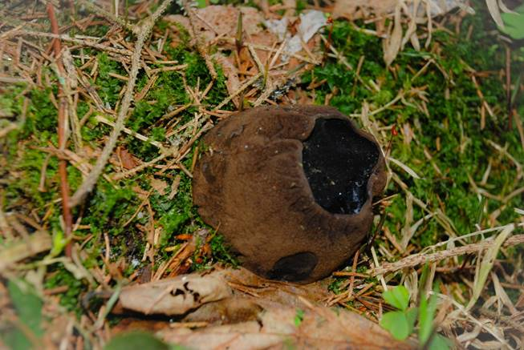
4.4.1.2.1. att. Toverīšu sarkosoma Sarcosoma globosum (Foto: V. Pilāts)

DP teritorijā sastopamas vēl vairākas sūnu, sēņu un ķērpju sugas, kuras nav iekļautas īpaši aizsargājamo sugu sarakstā tomēr kvalificējas kā dabisko mežu biotopiem raksurīgās biotopu speciālistu sugas vai indikatorsugas. DP teritorijā konstatētas īssetas nekera Neckera pennata, līklapu novēlija Nowellia curvifolia, kailā apaļlape Odontoschisma denudatum, brūnā cietpiepe Fuscoporia ferruginosa, priežu cietpiepe Porodaedalea pini, liesmainā egļpiepe Pycnoporellus fulgens, iedzeltenā diplomitopore Diplomitoporus flavescens, rakstu ķērpis Graphis scripta, pumpurainā akrokordija Acrocordia gemmata, iesarkanā bacīdija Bacidia rubella, maigā mīkstpore Leptoporus mollis, centrbēdzes flēbija Phlebia centrifuga, rindu flēbija Phlebia serialis, sausā krustoderma Crustoderma dryinum, milzu cietpiepe Phelinus populicola, kā arī tievā gludlape Homalia trichomonoides.

Sociālekonomiskā vērtība

DP teritorijā konstatētajām aizsargājamām un retajām sūnu, sēņu un ķērpju sugām nav tiešas sociālekonomiskās vērtības. No dabas aizsardzības viedokļa nozīmīgajām sūnu, sēņu un ķērpju sugām ir izziņas un zinātniskā vērtība.

Ietekmējošie faktori un ieteikumi apsaimniekošanas pasākumiem

Vairums no DP teritorijā sastopamajām īpaši aizsargājamām vai citādi no dabas aizsardzības viedokļa nozīmīgajām sūnu, sēņu un ķērpju sugām ir saistītas ar netracētiem dabiskiem mežiem, tāpēc būtiskākais šīs sugas ietekmējošais faktors ir mežsaimnieciskā darbība. Vairums no šo sugu atradnēm ir koncentrējušās mitrajos mežos, kuru aizsardzībai paredzēts neiejaukšanās režīms. Minētais apsaimniekošanas pasākums veicinās atmirušās koksnes daudzuma palielināšanos, kas labvelīgi ietekmēs ar atmirušo koksni saistīto sugu populācijas DP “Numernes valnis” teritorijā.

4.4.1.2.1. tabula. Sūnu un sēņu sugas DP teritorijā un to aizsardzības statuss
Nr. p.k. | Sugas nosaukums latviski | Sugas nosaukums latīniski | Sugas aizsardzības statuss valstī |  | Sugas labvēlīga aizsardzības stāvokļa novērtējums valstī kopumā (direktīvas pielikumos iekļautajām sugām infomāciju norāda atbilstoši ETC datiem) | Sugas labvēlīga aizsardzības stāvokļa novērtējums konkrētajā ĪADT (direktīvas pielikumos iekļautajām sugām infomāciju norāda atbilstoši ETC kategorijām)
Nr. p.k. | Sugas nosaukums latviski | Sugas nosaukums latīniski | Īpaši aizsargājama suga atbilstoši 14.11.2000. MK noteikumiem Nr. 396  (ar ¹ atzīmētas mikroliegumu sugas (12.2012. MK noteikumi Nr. 940)) | Biotopu direktīvu pielikumos iekļauta suga
Sūnas
 | Hellera ķīļlape¹ | Anastrophyllum hellerianum | ĪAS¹ | - | Reta suga, sastopama mitrās mežaudzēs (Liepiņa, 2018). | DP teritorijā mitrajos mežos suga sastopama samērā bieži.
 | Smaržīgā zemessomenīte¹ | Geocalyx  graveolens | ĪAS¹ | - | Kopumā reti sastopama suga, bet piemērotos biotopos sastopama salīdzinoši bieži (Liepiņa, 2018). | Informācija par sugas sastopamību DP teritorija norādīta Natura 2000 datubāzē. Nav zināmas precīzas sugas atradnes.
 | Gludkausiņa jungermanija¹ | Jungermannia  leiantha | ĪAS | - | Reti izplatīta suga (Liepiņa, 2018). | Līdz šim suga zināma no četrām atradnēm, taču iespējama arī citviet teritorijā.
 | Spurainā dzīparene¹ | Paludella squarrosa | ĪAS¹ | - | Samērā bieži. Biežāk sastopama Latgalē un Viduslatvijā, retāk Kurzemē un Zemgalē (Liepiņa, 2018). | Informācija par sugas sastopamību DP teritorijā norādīta Natura 2000 datubāzē. Nav zināmas precīzas sugas atradnes.
 | Tūbainā bārkstlape³ | Trichocolea tomentella | ĪAS¹ | - | Samērā izplatīta avotainos mežos, dumbrājos (Liepiņa, 2018). | Līdz šim suga zināma no vienas atradnes.
Ķērpji
1. | Kastaņbrūnā artonija³ | Arthonia spadicea | ĪAS | - | Piemērotos biotopos suga sastopama bieži visā Latvijas teritorijā (Moisejevs, 2017). | DP “Numernes valnis” konstatēta divās atradnēs, bet mitrās un noēnotās mežaudzēs var būt sastopama arī citviet DP teritorijā.
2. | Cetrēlija³ | Cetrelia sp. | ĪAS¹ | - | Sastopama reti visā Latvijas teritorijā. Lielākās zināmās populācijas atrodas valsts austrumu daļā (Moisejevs, 2017). | Konstatēta vienā atradnē, bet potenciāli sugas sastopamība iespējama arī citviet.
3. | Caurumainā menegācija | Menegazzia terebrata | ĪAS¹ | - | Suga sastopama reti visā Latvijas teritorijā. Lielākās populācijas atrodamas maztraucētos meža masīvos (Moisejevs, 2018). | Suga zināma no vienas atradnes, bet var būt sastopama arī citviet.
Sēnes
 | Rožainā apmalpiepe³ | Fomitopsis rosea | ĪAS¹ | - | Samērā regulāri sastopama suga vērtīgos boreālos un purvainos mežos (Meiere, 2018) | Suga zināma no vienas atradnes, bet var būt sastopama arī citviet.
 | Tumšbrūnā cietpiepe ³ | Phellinus ferrugineofuscus | ĪAS | - | Dabisko meža biotopu speciālistsuga, taču atbilstošos biotopos tā sastopama regulāri (Meiere, 2018). | Suga sastopama teritorijā.
 | Toverīšu sarkosoma⁴ | Sarcosoma globosum | ĪAS | - | Suga sastopama reti, tomēr biežāk nekā uzskatīja agrāk. Gandrīz visas zināmās atradnes koncentrētas trijos reģionos: Kurzemes austrumos, Vidzemes ziemeļaustrumos, Latgales centrālajā un austrumdaļā. | Suga zināma no vienas atradnes. Bet iespējama arī citviet.
PASKAIDROJUMI UN APZĪMĒJUMI:
Datu avots:
¹ – Standart data form (http://natura2000.eea.europa.eu); ² – DDPS “Ozols”; ³ – “Dabas skaitīšanas” dati; ⁴ – DA plāna izstrādes ietvavos iegūti dati.

4.4.1.2.2. tabula. Citas no dabas aizsardzības viedokļa nozīmīgas sūnu, sēņu un ķērpju sugas
Nr. p.k. | Sugas nosaukums (latviski un latīniski) | Statuss | Sugas stāvoklis Latvijā | Sugas stāvoklis konkrētajā ĪADT
Ķērpji
 | Pumpurainā akrokordija Acrocordia gemmata¹ | MAB (IS) | Samērā bieži sastopama suga visā Latvijā (Moisejevs, 2018). | Suga sastopama teritorijā.
 | Rakstu ķērpis Graphis scripta¹ | MAB (IS) | Bieži sastopama suga visā Latvijā (Moisejevs, 2018). | Suga sastopama teritorijā.
 | Iesarkanā bacīdija Bacidia rubella¹ | MAB (IS) | Samērā bieži sastopama suga visā Latvijā (Moisejevs, 2018). | Suga sastopama teritorijā.
Sēnes
 | Sausā krustoderma  Crustoderma dryinum¹ | MAB (BSS) | Latvijā sastopama ļoti reti (Meiere, 2018). | Suga sastopama teritorijā.
 | Iedzeltenā diplomitopore Diplomitoporus flavescens | MAB (IS) | Latvijā ļoti reti sastopama suga. | Suga sastopama teritorijā.
 | Maigā mīkstpore Leptoporus mollis¹ | MAB (BSS) | Latvijā reti sastopama suga (Meiere, 2018). | Suga sastopama teritorijā.
 | Centrbēdzes flēbija Phlebia centrifuga¹ | MAB (BSS) | Latvijā reti sastopama suga (Meiere, 2018). | Suga sastopama teritorijā.
 | Rindu flēbija Phlebia serialis¹ | MAB (BSS) | Latvijā reti sastopama suga (Meiere, 2018). | Suga sastopama teritorijā.
 | Milzu cietpiepe Phelinus populicola¹ | MAB (IS) | Sastopama regulāri atbilstošos biotopos (Meiere, 2018). | Suga sastopama teritorijā.
 | Priežu cietpiepe Porodaedalea pini (syn. Phellinus pini)¹ | MAB (IS) | Sastopama bieži mežos, kuros ir vecas priedes. Vairāk izplatīta piejūras mežos (Meiere, 2018). | Suga sastopama teritorijā.
 | Liesmainā egļpiepe  Pycnoporellus fulgens¹ | MAB (IS) | Piemērotos biotopos samērā bieži sastopama, tomēr biotopā jābūt pietiekami lielam mirušās koksnes daudzumam, lai sēne saglabātos un augtu ilgstoši (Meiere, 2018). | Suga sastopama teritorijā.
Sūnas
 | Tievā gludlape  Homalia trichomanoides¹ | MAB (IS) | Piemērotos biotopos bieži sastopama suga. | Suga sastopama teritorijā.
 | Īssetas nekera Neckera pennata¹ | LSG (2); MAB (IS) | Piemērotos biotopos sastopama samērā bieži. | Suga sastopama teritorijā.
 | Līklapu novēlija Nowellia curvifolia¹ | MAB (IS) | Piemērotos biotopos bieži sastopama suga. | Suga sastopama teritorijā.
 | Kailā apaļlape  Odontoschisma denudatum¹ | DMB (IS) | Samērā reti sastopama, bet piemērotos biotopos izplatīta suga (Liepiņa, 2018). | Suga sastopama teritorijā.
LSG – Latvijas Sarkanā grāmata (Spuris 1998). LSG tiek lietotas sekojošas apdraudēto sugu kategorijas, kas atbilst vecajām IUCN kategorijām: 0. kategorija – izzudušās sugas; 1. kategorija – izzūdošās sugas; 2. kategorija – sarūkošās sugas; 3. kategorija – retās sugas; 4. kategorija – maz pazīstamās sugas. Berne – Bernes konvencija. II pielikums. Īpaši aizsargājamo dzīvnieku sugas. Sugas, kuru aizsardzībai jāveido īpaši aizsargājama teritorija. III pielikums. Aizsargājamās dzīvnieku sugas. Sugas, kuru aizsardzībai nav jāveido īpaši aizsargājama teritorija. * – atrunas par 1979. gada Bernes Konvencijas par Eiropas dzīvās dabas un dabisko dzīvotņu aizsardzību pielikumiem, sugas aizsardzībai nav jāveido īpaši aizsargājama teritorija. MAB – Mežaudžu atslēgas biotopu (MAB) (= dabisku meža biotopu) sugas (Lārmanis u.c., 2000). BSS – biotopu speciālistu suga, kuras pastāvēšana ir atkarīga no noteikta biotopa. Tā ir apdraudēta suga, kuras pastāvēšana ir atkarīga no ļoti specifiskiem (mežaudžu atslēgas) biotopiem un kuras izzudīs, ja šie biotopi tiks apsaimniekoti sugu pastāvēšanai nepiemērotā veidā; IS – indikatorsuga, kam ir samērā augstas prasības pret dzīves vidi, bet ne tik augstas kā biotopu speciālistu sugām. IUCN – Pasaules dabas aizsardzības organizācijas (The World Conservation Union) Apdraudēto sugu saraksts: EN (endangered) – apdraudēta suga; VU (vulnerable) – jutīga suga; LR (lower risk) – zemāks sugas apdraudējums; DD (data deficient) – datu trūkums par sugu.
Datu avots:
¹ – “Dabas skaitīšanas” dati.

4.4.2. Fauna

4.4.2.1. Zīdītāji

Par DP teritorijā sastopamajiem zīdītājdzīvniekiem dabas aizsardzības plāna izstrādes ietvaros speciāli pētījumi nav veikti. Par zīdītājdzīvnieku sugām informācija iegūta apkopojot jau zināmos datus – VMD informācija par medījamajiem dzīvniekiem, EMERALD projekta anketas, DAP Dabas datu pārvaldības sistēmā “Ozols” pieejamie dati, Natura 2000 datubāze, kā arī vietnē Dabasdati.lv pieejamā informācija. Informācija par DP teritorijā konstatētajām zīdītāju sugām ar dabas aizsardzības nozīmi apkopota 4.4.2.1.1. un 4.4.2.1.2. tabulā savukārt to atradņu izvietojums DP “Numernes valnis” teritorijā attēlots DA plāna 13. pielikumā.

Dabas aizsardzības vērtība

Līdz šim DP “Numernes valnis” teritorijā kopumā konstatētas četras zīdītājdzīvnieku sugas ar dabas aizsardzības nozīmi.

Viena no sugām (Eirāzijas ūdrs Lutra lutra) ir iekļauta Bernes konvencijas II pielikumā, savukārt viena suga (Eirāzijas bebrs Castor fiber) iekļauta III pielikumā. Eirāzijas ūdrs Lutra lutra un meža sicista Sicista betulina iekļauti arī Eiropas Padomes 1992. gada 21. maija direktīvas 92/43/EEC par dabisko dzīvotņu, savvaļas faunas un floras aizsardzību II pielikumā, savukārt viena suga (pelēkais vilks Canis lupus) direktīvas V pielikumā. Trīs no DP teritorijā konstatētajām sugām ir iekļautas Latvijā īpaši aizsargājamo sugu sarakstā (atbilstoši MK 2000. gada 14. novembra noteikumiem Nr. 396 “Noteikumi par īpaši aizsargājamo sugu un ierobežoti izmantojamo īpaši aizsargājamo sugu sarakstu”), no tām divas sugas 1. pielikumā, bet viena suga 2. pielikumā.

Eirāzijas ūdrs Lutra lutra ir plēsīgs zīdītājs, kas diennaktī uzņem 1–1,5 kg barības, galvenokārt dzīvnieku valsts produktus (pamatā zivis un abiniekus). Ūdri apdzīvo visu veidu ūdenstilpes, kur atrodama barība un drošas slēptuves atpūtai un vairošanās midzeņu ierīkošanai. Ūdensteces ir ūdru pamatdzīvotnes, un no to hidrogrāfijas galvenokārt atkarīga teritorijas bioloģiskā ietilpība. Kopš 20 gs. beigām Latvijā, kā arī tās kaimiņvalstīs ūdri uzskatāmi par plaši izplatītu sugu (Ozoliņš et al., 2018).

Novērtējot sugas aizsardzības stāvokli Latvijā atbilstoši Eiropas Padomes 1992. gada 21. maija direktīvas 92/43/EEC par dabisko dzīvotņu, savvaļas faunas un floras aizsardzību 17. pantā paredzētajam ziņojumam par periodu no 2013. līdz 2018. gadam, tas kopumā atzīts par labvēlīgu ar stabilu sugas aizsardzības stāvokļa tendenci. Ūdrs mūsdienās ir vispāratzīts savvaļas sugu un biotopu aizsardzības simbols. Ūdru izpētes un aizsardzības pasākumi kalpo plaša mēroga saldūdeņu un to piekrastes ekosistēmu saglabāšanai.

Atbilstoši 2014. gadā DP “Numernes valnis” teritorijā Natura 2000 monitoringa ietvaros veiktajiem datiem, dabas parkā sastopamo indivīdu skaits tiek novērtēts no viena līdz pieciem īpatņiem. Sugas dzīvotņu saglabāšanās kvalitāte tiek vērtēta kā izcila, atbilstoši novērtējumam dabas parkā ietilpstošā sugas populacija nav izolēta plašākā izplatības areālā.

Sociālekonomiskā vērtība

Vairākām zīdītājdzīvnieku sugām, galvenokārt pārnadžiem un vilkam, ir salīdzinoši augsta sociālekonomiskā vērtība. Būdamas medību objekti, šīs sugas ir nozīmīgs resurss pārtikas, trofeju un ādu ieguvei. DP teritorijā būtiski pārnadžu kaitējumi netika konstatēti. Atsevišķās vietās (ap Karšu ezeru u.c. vietās) novērtota bebru darbības negatīvā ietekme uz mežu un purvu biotopiem, tādēļ, ietekmes mazināšanai pieļaujami bebru skaita ierobežošanas pasākumi, kā arī īstenojama bebru aizsprostu nojaukšana teritorijās, kur tiek negatīvi ietekmēti īpaši aizsargājamie biotopi un aizsargājamo sugu dzīvotnes, kā arī teritorijās, kurās tiek plānota īpaši aizsargājamo biotopu atjaunošana.

Ietekmējošie faktori un ieteikumi apsaimniekošanas pasākumiem

Šobrīd īpaši aizsargājamo zīdītāju sugu aizsardzībai speciāli pasākumi nav nepieciešami.

4.4.2.1.1. tabula. Īpaši aizsargājamās zīdītāju sugas teritorijā un to aizsardzības statuss
Nr. p.k. | Sugas nosaukums latviski | Sugas nosaukums latīniski | Sugas aizsardzības statuss valstī |  | Sugas labvēlīga aizsardzības stāvokļa novērtējums valstī kopumā (Biotopu direktīvas pielikumos iekļautajām sugām infomāciju norāda atbilstoši ETC datiem) | Sugas labvēlīga aizsardzības stāvokļa novērtējums konkrētajā ĪADT (Biotopu direktīvas pielikumos iekļautajām sugām infomāciju norāda atbilstoši ETC kategorijām)
Nr. p.k. | Sugas nosaukums latviski | Sugas nosaukums latīniski | Īpaši aizsargājama suga atbilstoši MK 14.11.2000. noteikumiem Nr. 396  (ar ¹ atzīmētas mikroliegumu sugas MK 18.12.2012. noteikumi Nr. 940) | Biotopu direktīvu pielikumos iekļauta suga (ar * atzīmē prioritārās sugas)
1. | Eirāzijas ūdrs¹ | Lutra lutra | ĪAS | II, IV | FV= | FV
2. | Pelēkais vilks³ | Canis lupus | ĪAS (2) | II, V | FV+ | FV
3. | Bebrs² | Castor fiber | - | V | FVX | FV
4. | Meža sicista² | Sicista betulina | ĪAS | IV | FVX | XX
PASKAIDROJUMI UN APZĪMĒJUMI:
Aizsardzības stāvokļa novērtējums atbilstoši ziņojumā Eiropas Komisijai (ES ziņojums, 2019) lietotajiem apzīmējumiem (tikai direktīvā iekļautajām sugām):
FV: Aizsardzības stāvoklis labvēlīgs (Favourable);
U1: Aizsardzības stāvoklis nelabvēlīgs-nepietiekams (Unfavourable-Inadequate);
U2: Aizsardzības stāvoklis nelabvēlīgs-slikts (Unfavourable-Bad);
XX: Aizsardzības stāvoklis nezināms (Unknown).
Apzīmējumi aizsardzības stāvokļa tendencei: “+” – uzlabojas; “-” – pasliktinās; “=” – stabils, “x” – nezināms.
Datu avots:
¹ – Natura 2000 SDF; ² – DA plāna izstrādes ietvaros iegūtie dati; ³ – VMD informācija

4.4.2.1.2. tabula. Direktīvu pielikumos (Putnu direktīva un Eiropas Padomes 1992. gada 21. maija direktīva 92/43/EEK par dabisko dzīvotņu, savvaļas faunas un floras aizsardzību ) iekļauto zīdītāju sugu populāciju lielums un sugu dzīvotņu platība
Nr. p.k. | Sugas nosaukums (latviski un latīniski) | Sugas populācijas lielums teritorijā |  | Teritorijā esošās sugas populācijas attiecība (%) pret sugas populāciju Natura 2000 teritorijās Latvijā kopumā | Teritorijā esošās sugas populācijas attiecība (%) pret sugas populāciju valstī | Sugas dzīvotnes platība (ha) | Sugas dzīvotnes platības attiecība (%) pret sugas dzīvotnes platību Natura 2000 teritorijās Latvijā kopumā
Nr. p.k. | Sugas nosaukums (latviski un latīniski) | Min. | Maks.
 | Pelēkais vilks Canis lupus | ? | ? | Nav datu | Nav datu | Nav datu | Nav datu
 | Bebrs  Castor fiber | ? | ? | Nav datu | Nav datu | Nav datu | Nav datu
 | Eirāzijas ūdrs Lutra lutra | 1 | 5 | Nav datu | Nav datu | Nav datu | Nav datu
 | Meža sicista Sicista betulina | ? | ? | Nav datu | Nav datu | Nav datu | Nav datu

4.4.2.2. Bezmugurkaulnieki

Speciāli bezmugurkaulnieku pētījumi DP „Numernes valnis” līdz šim nav tikuši veikti. Informācija par teritorijā sastopamām aizsargājamām un citādi vērtīgām bezmugurkaulnieku sugām ir fragmentāra. Z. Spuris (1964) rakstā par Coenagrion johansoni atradnēm LPSR, ir norādījis vairāku spāru atradnes teritorijai, kas sakrīt ar pašreizējo DP teritoriju. Aizsargājamas sugas šīs ekspedīcijas laikā netika konstatētas. 2001. gada veģetācijas sezonā Numernes vaļņa nogāzēs atrasts četrzobu pumpurgliemezis (DP “Numernes valnis” dabas aizsardzības plāns 2005. – 2014. gadam). Vēlāk, 2005. gadā, mežā pie Kugreņu ezera atrasts Latvijā retais lielais torņgliemezis Ena montana (Pilāte, 2007; Rudzīte u.c., 2010). Lielā torņgliemeža aizsardzībai izveidots mikroliegums 11,4 ha platībā. Plašākas ziņas par tagadējā parka bezmugurkaulnieku faunu literatūrā nav atrodamas.

2004. gadā DA plāna izstrādes laikā DP “Numernes valnis” teritorijā konstatētas astoņas Latvijas faunai retas un citādi vērtīgas bezmugurkaulnieku sugas. Natura 2000 teritoriju bezmugurkaulnieku monitoringa ietvaros, teritorija tika apsekota 2009. un 2015. gadā, ar mērķi veikt pumpurgliemežu uzskaiti. Rezultātā tika apstiprināta Vertigo angustior un V. gejeri sastopamība DP un tam pieguļošajā teritorijā. Dabas skaitīšanas realizācijas laikā DP un tam pieguļošo teritoriju apsekošanas laikā, 2017. gadā, tika konstatētas vairākas Šneidera mizmīļa Boros schneideri atradnes.

Dati par DP “Numernes valnis” teritorijā sastopamajām retām un aizsargājamām bezmugurkaulnieku sugām apkopoti, balstoties uz pieejamo informāciju DAP Dabas datu pārvaldības sistēmā “Ozols”, Natura 2000 datubāzē, Natura 2000 teritoriju bezmugurkaulnieku monitoringa datos, Dabas skaitīšanā iesaistīto ekspertu anketās, pašreiz spēkā esošajā DA plānā, vietnē Dabasdati.lv un bezmugurkaulnieku eksperta Mārtiņa Kalniņa veidotajā Latvijas bezmugurkaulnieku izplatības datu bāzē (LINDA) pieejamo informāciju. Dabas aizsardzības plāna izstrādes ietvaros, 2019. gada veģetācijas sezonā, teritoriju apsekoja bezmugurkaulnieku eksperti Maksims Balalaikins un Uldis Valainis. Apsekojumu laikā galvenā uzmanība tika pievērsta Eiropas Padomes 1992. gada 21. maija Direktīvas 92/43/EEK par dabisko dzīvotņu, savvaļas faunas un floras aizsardzību II pielikumā iekļauto sugu sastopamībai un to populāciju lieluma novērtējumam teritorijā. Pielietotā uzskaites metodika tika izvēlēta atbilstoši Vides monitoringa programmai 2015. – 2020. gadam. Pārējo sugu konstatēšana ir vērtējama kā papildus rezultāts un to populācijas netika vērtētas.

Kopumā DP teritorijā konstatēta 31 reta un aizsargājama bezmugurkaulnieku suga. Septiņas no konstatētajām sugām – slaidais pumpurgliemezis Vertigo angustior, četrzobu pumpurgliemezis Vertigo geyeri, Šneidera mizmīlis Boros schneideri, spilgtā purvuspāre Leucorrhinia pectoralis, platā airvabole Dytiscus latissimus, divjoslu airvabole Graphoderus bilineatus un zirgskābeņu zilenītis Lycaena dispar ir iekļautas Eiropas Padomes 1992. gada 21. maija Direktīvas 92/43/EEK par dabisko dzīvotņu, savvaļas faunas un floras aizsardzību II pielikumā, septiņas sugas iekļautas direktīvas IV pielikumā – gāršas samtenis Lopinga achine, zirgskābeņu zilenītis Lycaena dispar, meža sīksamtenis Coenonympha hero, platā airvabole Dytiscus latissimus, divjoslu airvabole Graphoderus bilineatus, spilgtā purvuspāre Leucorrhinia pectoralis un raibgalvas purvuspāre Leucorrhinia albifrons un viena suga (parka vīngliemezis Helix pomatia) iekļauta direktīvas V pielikumā. 22 no DP teritorijā konstatētajām sugām iekļautas Latvijā īpaši aizsargājamo sugu sarakstā, viena suga Latvijā ierobežoti izmantojamo īpaši aizsargājamo sugu sarakstā, sešas no konstatētajām ir sugas, kurām izveidojami mikroliegumi, 17 no DP sastopamajām bezmugurkaulnieku sugām iekļautas Latvijas Sarkanajā grāmatā, bet desmit sugas ir uzskatāmas par dabisko mežu biotopu indikatorsugām vai speciālistu sugām.

Informāciju par īpaši aizsargājamām bezmugurkaulnieku sugām DP teritorijā un to aizsardzības statusu skat. 4.4.2.2.1. tabulā. Informāciju par DP teritorijā konstatētajām Eiropas Padomes 1992. gada 21. maija Direktīvas 92/43/EEK par dabisko dzīvotņu, savvaļas faunas un floras aizsardzību II pielikumā iekļautajām bezmugurkaulnieku sugām skat. 4.4.2.2.2. tabulā, savukārt informāciju par citādi nozīmīgām sugām skat. 4.4.2.2.3. tabulā. Dabas parkā “Numernes valnis” sastopamo īpaši aizsargājamo un citādi nozīmīgo bezmugurkaulnieku sugu izplatības karti skat. 14. pielikumā.

Natura 2000 teritoriju bezmugurkaulnieku monitoringa ietvaros, teritorija pēdējoreiz tika apsekota 2015. gadā (apsekošanu veica gliemju eksperte D. Pilāte), kad DP “Numernes valnis” tika veikta pumpurgliemežu uzskaite. Tika uzskaitītas divas sugas Vertigo angustior un V. geyeri. Sastopamība pārbaudīta zināmajās sugu atradnēs, kur ierīkotas divas transektes. Monitoringa rezultātā V. angustior pumpurgliemeži netika konstatēti DP teritorijā ierīkotā transektē, bet konstatēti palienes pļavā pie Nūmiernes ezera ārpus ĪADT. V. geyeri īpatņi bija konstatēti DP teritorijā, biotopā pārejas purvs un slīkšņa (7140) starp Vidējo un Kugreņu ezeriem. Kopējā atradnes platība ir 21,71 ha (217 000 m²). Balstoties uz monitoringa datiem suga sastopama 47 % no biotopa platības. Sugas blīvums biotopā 7140 ir 51 īpatnis/m². Prognozējamais īpatņu skaits dzīvotnē ir ~ 5000000 indivīdi. V. geyeri apdzīvotais biotops ir ļoti labā kvalitātē, tā ir ļoti nozīmīga teritorija sugas aizsardzībai.

DP “Numernes valnis” teritorijā lielākais platību īpatsvars ir meža zemēm, kas sedz 83,76 % teritorijas. DP dominē skuju koku meži un 44,84 % no kopējām mežaudžu platībām aizņem priežu meži. Teritorijā ir konstatētas vairākas bezmugurkaulnieku sugas, ar dabas aizsardzības nozīmi, kas saistītas ar priežu mežaudzēm, no kurām nozīmīgākā ir Eiropas Padomes 1992. gada 21. maija Direktīvas 92/43/EEK par dabisko dzīvotņu, savvaļas faunas un floras aizsardzību II pielikumā iekļautā vaboļu suga Šneidera mizmīlis Boros schneideri. Tas apdzīvo mežus uz dažāda mitruma minerālaugsnēm. Šneidera mizmīlis ir sastopams arī samērā jaunās mežaudzēs, saimnieciskos mežos, kā arī kailcirtēs uz ekoloģiskiem kokiem, tomēr pētījumos Polijā konstatēta sugas saistība ar ilglaicīgajām meža zemēm. Sugai optimālākās ir skrajas un labi izgaismotas vecās priežu mežaudzes. Tā ir saistīta ar nesen atmirušām (1 – 2 gadi) priedēm, kuru stumbru vairāk vai mazāk vēl klāj miza. Vaboles kāpuri atrodami zem mizas, parasti uz tādiem stumbriem, kuru koksnes virsma ir mitra un melna Atsevišķos gadījumos Šneidera mizmīlis konstatēts uz ozoliem, eglēm, melnalkšņiem, bērziem un ošiem (Valainis, 2018). Dabas aizsardzības plāna izstrādes laikā DP teritorijā suga konstatēta četrās vietās. Atradnes ir reģistrētas dažādos meža augšanas apstākļu tipa, vecuma un apsaimniekošanas veida mežos, kas norāda uz sugas plašo sastopamību teritorijā. Sugas sastopamība un prognozējamais īpatņu skaits teritorijā ir atkarīgs no kāpuru attīstībai piemēroto atmirušo koku skaita. Piemērotās mežaudzēs uzskaitīto piemēroto koku vidējais skaits ir 2 – 6 koki. Sugas sastopamībai teritorijā optimāli ir sausie meža tipi – lāns, damaksnis un mētrājs, kas dominē DP teritorijā, purvaiņi – purvājs un niedrājs un kūdreņi – viršu, mētru un šurlapju. Par sugai piemērotām tiek uzskatītas mežaudzes vecumā no 40 gadiem. Kopumā teritorijā potenciāli piemēroto mežaudžu platība ir 485,05 ha. Saskaņā ar Daugavpils Universitātes entomologu veikto pētījumu nepublicētiem datiem, vidējais īpatņu skaits, kas apdzīvo vienu koku ir ~ 15. Veicot īpatņu skaita aprēķinu, DP “Numernes valnis” teritorijā ir prognozējama no 14550 līdz 43654 īpatņu sastopamība.

Teritorijā līdz šim ir konstatētas vairākas citas ar priežu mežaudzēm saistītās bezmugurkaulnieku sugas: kuprainā celmmuša Laphria gibosa, dzeltenā laupītājmuša Laphria flava, lielā krāšņvabole Chalcophora mariana. Šīs sugas apdzīvo skrajus, sausus un saules apspīdētus koku stumbrus. Šādi meži ir piemēroti arī vairāku citu kukaiņu sugu sastopamībai, kas līdz šim nav reģistrētas DP teritorijā, bet to sastopamība ir iespējama, piemēram: priežu sveķotājkoksngrauzis Nothorhina muricata. Priežu mežaudzēs ir sastopams arī tumšais kailgliemezis Limax cinereoniger.

DP teritorijā konstētas trīs aizsargājamas tauriņu sugas: meža sīksamtenis Coenonympha hero, gāršas samtenis Lopinga achine un zirgskābeņu zilenītis Lycaena dispar, kā arī Latvijas Sarkanajā grāmatā iekļautās sugas apšu zaigraibenis Apatura ilia, kārklu zaigraibenis Apatura iris, apšu raibenis Limenitis populi un sausseržu raibenis Limenitis camilla.

Meža sīksamtenis Coenonympha hero Latvijā sastopams dažādos biotopos: jauktu un lapkoku mežu klajumos, mežmalās, mitrās pļavās ar zemu augāju, kaļķainās mitrās pļavās, purvos, izcirtumos. Meža sīksamteņa kāpuri barojas ar dažādām graudzālēm, tajā skaitā ar ciņusmilgām, nokarenajām pumpursmilgām, parasto kamolzāli, skarenēm. Kāpuri izšķiļas augustā un līdz rudenim barojas, pārziemo kāpura stadijā un nākamajā pavasarī turpina baroties līdz maijam, kad iekūņojas. Tauriņi ir sastopami no jūnija sākuma līdz jūlija beigām. Tauriņiem ir vājas izplatīšanās spējas un mežs uzskatāms par barjeru. Sastopams visā Latvijā, bet nevienmērīgi, atradnes ir piesaistītas piemērotiem biotopiem (Savenkovs, 2018).

Gāršas samtenis Lopinga achine ir tipiska ekotona suga, sastopama jauktu koku un lapkoku mežmalās, lido arī skrajos mežos, sastopama gar ceļiem, grāvjiem un stigām. Sastopams noēnotās vietās. Gāršas samteņa kāpuri ir polifāgi, barojas ar dažādām graudzālēm un grīšļiem, attīstība ilgst no augusta līdz nākamā gada maijam. Tauriņiem viena paaudze gadā, lido no jūnija vidus līdz jūlija beigām. Suga izplatīta visā Latvijas teritorijā, taču veido lokālas atradnes. Latvijā ir labvēlīgs aizsardzības statuss, nav identificēti konkrēti apdraudošie faktori, vietām suga ir “masveidīgi sastopama” (Savenkovs, 2018). Sugu sastopamību apdraud piemēroto biotopu aizaugšana. Dzīvotņu saglabāšanai piemērotie apsaimniekošanas darbi ir apauguma likvidēšana (pļaušana, ganīšana).

Abām iepriekšminētajām aizsargājamajām tauriņu sugām piemērotie biotopi un to apsaimniekošanas pasākumi DP “Numernes valnis” teritorijā sakrīt.

Zirgskābeņu zilenītim Lycaena dispar raksturīgais biotops Latvijā ir vidēji mitras un mitras pļavas gar ezeriem, upēm, mitrāji ar kāpuru barības augiem. Zirgskābeņu zilenītis ir oligofāgs, tā kāpuri barojas ar zirgskābenēm Rumex confertus, krastmalu skābeni R. hydrolapathum, cirtaino skābeni R. crispus, ūdeņu skābeni R. aquaticus (Strausz et.al., 2012). Tauriņiem Latvijas apstākļos viena paaudze gadā, imago lidošana novērota no jūnija vidus līdz augusta sākumam. Kāpuriem ir slepens dzīvesveids, tie barojas skābeņu lapu apakšpusē. Nepieauguši kāpuri pārziemo zemsedzē blakus saimniekaugam un turpina baroties ar to nākamajā gadā. Zirgskābeņu zilenīša kāpuru attīstībai ir raksturīga simbioze ar skudrām, visbiežāk Myrmica rubra un Lasius niger, kas izpaužas kā mutuālisms, kad skudras aizsargā tauriņa kāpurus. Šī mijiedarbība var nebūt regulāra, un tai nav noteicošās nozīmes kāpuru attīstībā (Kühne et.al., 2001). Pieaugušie tauriņi sastopami dažādos pļavu biotopos, kas var atrasties tālu no kāpuru attīstības biotopa. Tauriņi sastopami saules apspīdētās, no vēja aizsargātās, mitrās pļavās gar ūdeņu krastmalām, kur aug skābenes (Savenkovs, 2018). Teritorijā imago var būt sastopami dažādos atklātos biotopos, kāpuru attīstībai potenciāli piemērotie biotopi koncentrēti ezeru un pārejas purva perifērijā, kur nelielā skaitā konstatēti sugai piemēroti barības augi. Teritorija nav uzskatāma par sugas kāpuru attīstībai optimālu, bet to barības augi sastopami Nūmiernes ezeram pieguļošos atklātos biotopos. Sugas sastopamību negatīvi ietekmē biotopu aizaugšana un meliorācijas pasākumi (Lindman et.al., 2015).

DP “Numernes valnis” teritorijā tauriņiem piemērotie atklātie biotopi ir ļoti fragmentēti. DP teritorijā ES nozīmes zālāju īpatsvars nav liels, reģistrēti ~ 6,4 ha. Tauriņiem potenciāli piemērotas dzīvotnes ir arī ilggadīgie zālāji, kas neatbilst ES nozīmes biotopa statusam, kā arī atklātas vietas mežā un pārejas purva biotopos. Piemērotu zālāju saglabāšanai ir nepieciešama to pļaušana vai noganīšana un aizaugošu atklātu vietu atkrūmošana. Biotopu apsaimniekošanas pasākumus ieteicams veikt jūnija mēnesī, vai ārpus veģetācijas perioda, tauriņu preimaginālo stadiju iznīcināšanas riska dēļ.

DP teritorijā ir iekļauti četri ezeri – Nūmiernes, Vidējais, Kugreņu un Karšu. Teritorijā esošie ezeri atbilst biotopam 3150 Eitrofi ezeri ar iegrimušo ūdensaugu un peldaugu augāju. Ezeru piekrastes zona, un purvu biotopi, kas tiem piekļaujas, ir spārēm piemēroti biotopi. Dabas aizsardzības plāna izstrādes laikā tika apsekoti visi teritorijā esošie ezeri, tomēr Kāršu ezera piekrastes zonu nebija iespējams apsekot, pārplūdušu, slīkšņainu krastu un niedru joslas dēļ. Trīs pārējos ezeros, tika konstatētas divas purvuspāru sugas – spilgtā purvuspāre Leucorrhinia pectoralis un raibgalvas purvuspāre Leucorrhinia albifrons. Kopumā DP teritorijā tika ierīkoti pieci spāru uzskaites parauglaukumi. Viens pie Nūmiernes ezera, pa diviem pie Kugreņu un Vidējā ezeriem. Viena parauglaukuma izmēri ir 10 x 10 m. Vidēji vienā parauglaukumā tika konstatēti četri silgtās purvuspāres īpatņi un divi raibgalvas purvuspāres īpatņi. Abu sugu apdzīvotie biotopi DP teritorijā neatšķiras, un abām sugām ir aprēķināta vienāda dzīvotnes platība. Kugreņu ezera krasta līnija ir pilnībā piemērota purvspārēm, Vidējā ezera krasta līnija, kas robežojas ar mežu, netika uzskatīta par purvuspārēm optimālu dzīvotni un Nūmiernes ezerā par purvuspārēm piemērotu uzskatīta rietumu daļa, kas nav būtiski noēnota un nav aizaugusi ar parasto niedri. Kopējā ezeru piekrastes daļas platība, kas ir piemērota purvuspārēm, ir 3,15 ha, ko veido 3 m plata josla gar ezera krasta līniju, kā arī spāres aktīvi lido visā pārejais purva platībā 17,05 ha platībā. Kopējais ezeru krasta līnijas garums, kas ir uzskatāms par piemērotu spārēm, ir 2,3 km, tātad DP “Numernes valnis” teritorijā ezeros ir prognozējami sastopami vismaz 920 spilgtās purvuspāres īpatņi un 460 raibgalvas purvuspāre īpatņi. Ņemot vērā, ka DP “Numernes valnis” esošie ezeri un tam pieguļošie pārejas purvu biotopi veido vienotu purvuspārēm piemēroto dzīvotni, rezultātā minimālais īpatņu skaits teritorijā jāreizina ar četri, līdz ar to maksimālais prognozējamais īpatņu skaits ir vismaz 3680 spilgtās purvuspāres īpatņi un 1840 raibgalvas purvuspāres īpatņi.

Pie Vidējā ezera tika konstatēta arī sīkspāre Nehalennia speciosa. Latvijā suga apdzīvo ezerus un dīķus ar zāļu purviem, pārejas purviem, to krastus, kā arī zāļu purvus un augstos purvus ar augstu ūdens līmeni (Kalniņš, 2017). Sugai piemērotas dzīvotnes ir konstatētas pie visiem ezeriem, kur konstatētas purvuspāres. Teritorijā esošie ezeru biotopi potenciāli piemēroti arī citu aizsargājamo spāru sugu sastopamībai.

Divos ezeros (Vidējā un Kugreņu) ir konstatēta platā airvabole Dytiscus latissimus. Sugas konstatēšanai tika izmantotas murdveida ēsmas lamatas, kas izvietotas arī Nūmērnes ezerā, kur suga netika konstatēta. Katrā ezerā izvietotas trīs šāda veida lamatas. Papildus katrā ezerā tika ievietotas divas ēsmas lamatas divjoslu airvaboles Graphoderus bilineatus konstatēšanai. Suga tika konstatēta Vidējā ezerā. Divjoslu airvabole galvenokārt sastopama dažāda tipa stāvošās ūdenstilpēs (ezeri, vecupes, dīķi) ar daudzveidīgu iegrimušo augu un peldaugu augāju (Valainis, 2018). DP teritorijā esošie, apsekotie ezeri atbilst sugas dzīvotnes raksturojumam, līdz ar to sugas sastopamība prognozējama arī pārējos DP sastopamajos ezeros.

Abu sugu pieaugušas vaboles un to kāpuri visbiežāk sastopami ezeru piekrastes joslā ar mezotrofu vai mezooligotrofu ūdensaugu augāju (Valainis, 2018). Par aizsargājamo airvaboļu sugām optimālo dzīvotni ir uzskatāmi Vidējais un Kugreņu ezeri, kuros airvaboļu īpatņu skaita novērtēšanai tika izmantots piekrastes joslas garums 20 metru platumā, kas kopumā ir 1,4 km un 2,74 ha. Balstoties uz Daugavpils Universitātes pētnieku nepublicētajiem datiem uz ezera krasta līnijas diviem metriem ir prognozējams viens platās airvaboles īpatnis, rezultātā Vidējā un Kugreņu ezeros potenciāli iespējama 700 īpatņu sastopamība. Divjoslu airvaboles īpatņu skaits prognozējami ir divas reizes lielāks un var sasniegt 1400 īpatņus. Papildus tiek vērtēts Nūmiernes ezers, kas uzskatāms par suboptimālu biotopu, kur ezera līnija ir 3,5 km gara, un 20 metru josla veido 7,86 ha, un potenciāli prognozējamo īpatņu skaits ir apmēram viena platā airvabole un divas divjoslu airvaboles uz 10 m joslu. Rezultātā Nūmiernes ezerā ir prognozējami 350 platās airvaboles īpatņi un 700 divjoslu airvaboles īpatņi.

DP teritorijā ir sastopams lielais torņgliemezis Ena montana, kura aizsardzībai izveidots mikroliegums. Tā ir tipiska meža suga. Sastopama galvenokārt dabiskos lapkoku un jauktos dažāda vecuma mežos. Būtiski faktori lielā torņgliemeža dzīvotnēs ir biezs lapu nobiru slānis un liels kritalu daudzums. Parasti tie uzturas uz koku stumbriem. Indikators meža kontinuitātei (Pilāte, 2018). Veicot teritorijas apsekošanu, dabas aizsardzības plāna izstrādes ietvaros, sugas sastopamība mikrolieguma teritorijā tika apstiprināta. Sugas dzīvotne atbilst tās prasībām, specifiski biotopa apsaimniekošanas pasākumi nav nepieciešami.

Sociālekonomiskā vērtība

Vairumam no DP teritorijā sastopamajām bezmugurkaulnieku sugām nav tiešas sociālekonomiskās vērtības. Bezmugurkaulniekiem ir būtiska loma ekosistēmu pakalpojumu nodrošināšanā. Galvenās funkcijas ir apputeksnēšana un organisko vielu atlieku noārdīšana. DP “Numernes valnis” teritorijā būtiski arī nemateriālie pakalpojumi, kas nodrošina izziņas funkcijas realizāciju. Teritorijā potenciāli iespējams rīkot tauriņu un spāru vērošanas un fotografēšanas ekskursijas, kā arī veikt bezmugurkaulnieku zinātnisko izpēti.

Ietekmējošie faktori un dzīvotņu apsaimniekošanas pasākumu ieteikumi

DP “Numernes valnis” ir teritorija ar izteiktu mežu zemes dominanci (~ 80%). Teritorijā pamatā sastopami sausieņu priežu meži. Saskaņā ar Valsts meža reģistra datu bāzē esošo informāciju (2018), DP teritorijā lielakās platības aizņem pieaugušas audzes – 273,13 ha (~ 33 %, no mežaudzes) un tikai ~ 10 % pāraugušas audzes (~ 76 ha). Teritorijā noteiktie mežsaimnieciskās darbības ierobežojumi nosaka labvēlīgus apstākļus saproksilo kukaiņu sugu ilgtspējīgai pastāvēšanai. Neskatoties uz mežsaimnieciskās darbības ierobežojumiem, 348,31 ha dabas parka teritorijas veikti dažādi cirtes veidi, kur būtiskākās platības aizņem sanitārās cirtes pēc snieglauzēm (~ 228 ha). Šim cirtes veidam ir pozitīva ietekme uz saproksilo bezmugurkaulnieku faunu. Samazinoties egļu īpatsvaram un, uzlabojoties apgaismojuma apstākļiem, dzīvotne kļūst piemērotāka sugām, kurām ir nepieciešami saules apspīdēti koku stumbeņi un kritalas. Pie šādām sugām pieder dažādas krāšņvaboļu un koksngraužu sugas, piemēram, lielā krāšņvabole Chalcophora mariana. Neskatoties uz kopumā pozitīvu situāciju teritorijā esošajos mežos, to vecuma struktūra liecina, ka bioloģiski vecu priežu mežaudžu teritorijā, tajā skaitā osā ir ļoti maz. Vidējā vecuma priežu audzēs ir sastopamas bioloģiski vecas, saproksiliem kukaiņiem piemērotas priedes, bet to nav daudz. Mežsaimnieciskās darbības rezultātā mežos samazinājies dabisko mežu struktūru – atmirušo un atmirstošo koku daudzums, bet saproksilo kukaiņu sugas vismaz kādā no to attīstības posmiem ir atkarīgas no atmirušās vai atmirstošās koksnes, vai arī no organismiem, kas to apdzīvo. Daudzu retu vai aizsargājamu sugu dzīvotspējīgas populācijas saglabāšanas apdraudošais faktors ir biotopu fragmentācija (Valainis, 2018). Plānojot mežsaimniecisko darbību, ir jāpievērš uzmanība biotopu fragmentācijas un atmirušās koksnes saglabāšanas mežaudzēs.

DP “Numernes valnis” ir samērā daudz atklāto vietu, kas ir uzskatāmas par piemērotiem tauriņu barošanās un kāpuru attīstības biotopiem. Atklāto vietu ilglaicīgai pastāvēšanai ir nepieciešami šo dzīvotņu apsaimniekošanas pasākumi – pļaušana vai ganīšana, kā arī krūmu un koku izciršana ilgstoši neapsaimniekotās platībās. Daļa no ES nozīmes aizsargājamo zālāju biotopu platībām, DP teritorijā, tiek atbilstoši apsaimniekota un ir piemērota dažādām tauriņu sugām. Neapsaimniekotos, bioloģiski vērtīgos zālājos, to ilgtspējīgai saglabāšanai, ir jāuzsāk apsaimniekošanas pasākumi, saskaņā ar attiecīgo zālāju biotopu apsaimniekošanas vadlīnijām. Ilgstoši neapsaimniekotie ilggadīgie zālāji aizaug ar krūmiem, rezultātā samazinās nektāraugu segums, mazinās atklāto ainavu platības, un tauriņiem piemērotie biotopi degradējas. DP “Numernes valnis” ir identificētas atklātas vietas, tajā skaitā ilggadīgie zālāji, kuri ilgstoši netiek apsaimniekoti. Šajās platībās ir paredzēti uz bioloģiski vērtīgu zālāju atjaunošanu vērsti apsaimniekošanas pasākumi. Šo pasākumu realizācija labvēlīgi ietekmēs tauriņu faunu DP “Numernes valnis” teritorijā.

Teritorijā ir būtisks eitrofo ezeru un pārejas purvu komplekss, kas veido dzīvotni dažādām bezmugurkaulnieku sugām – spārēm, ūdensvabolēm, tauriņiem. Būtiskākie šīs dzīvotnes kompleksa iespējamie apdraudošie faktori ir aizaugšana ar niedrēm, kas samazina spāru dzīvotnes platību un iespējamā nelikumīgā zveja, izmantojot zvejas rīkus ar mazu linuma aci, kur var sapīties un iet bojā platās airvaboles pieaugušie īpatņi.

Vidējam ezeram piekļaujas pašreiz slēgtās slēpošanas trases “Žiperkalns” teritorija. Dabas aizsardzības plānā ir paredzēta iespēja atjaunot rekreācijas pakalpojumu sniegšanu teritorijā, tajā skaitā atjaunot slēpošanas trases darbību. Slēpošanas trašu darbības nodrošināšanai ierastā prakse ir sniega pūtēju izmantošana. Sniega ražošanas tehnikas darbības nodrošināšanai ir nepieciešams liels ūdens daudzums. Ņemot vērā, ka slēpošanas trases tuvumā nav iekārtota ūdens ņemšanas vieta, pastāv varbūtība, ka ūdens ņemšana tiks paredzēta no tuvumā esošā Vidējā vai Kugreņu ezeriem. DA plāna izstrādes laikā konstatēts, ka abos ezeros ir sastopama virkne aizsargājamo bezmugurkaulnieku sugu, tajā skaitā Eiropas Padomes 1992. gada 21. maija Direktīvas 92/43/EEK par dabisko dzīvotņu, savvaļas faunas un floras aizsardzību II pielikuma sugas – platā airvabole, divjoslu airvabole un spilgtā purvuspāre, kā arī vairākas citas aizsargājamas bezmugurkaulnieku sugas. Sniega pūtēju darbības nodrošināšanai tiek pielietoti jaudīgi ūdens sūkņi, kuru darbības rezultātā ir iespējama bezmugurkaulnieku īpatņu iesūkšana sniega pūtēja mehānismā. Papildus riskus bezmugurkaulnieku faunai rada ūdens līmeņa svārstības un ezera gultnes saduļķojums, kura rezultātā var samazināties skābekļa daudzums ūdenī un pasliktināties dzīvotnes kvalitāte.

DA plānā DP “Numernes valnis” ir paredzēta laipas un piebraucamā ceļa atjaunošana Nūmērnes ezera ZA galā, kā arī ezera piekrastes zonas labiekārtošanas darbi. Šo darbību rezultātā nav paredzama ietekme uz Nūmērnes ezera aizsargājamo bezmugurkaulnieku faunu. Laipas atjaunošanas vietā ir izveidojies blīvs augājs, ko galvenokārt veido niedres, to noēnotajā daļā uz grunts ir izveidojies biezs liela izmēra atmirušo augu daļu slānis, kurā sastopamas tikai dažas ūdens bezmugurkaulnieku sugas. Niedru apauguma un atmirušo augu slāņa izņemšana laipas atjaunošanas vietā sekmēs bezmugurkaulnieku dzīvotnes atjaunošanos, veidojot spārēm un ūdensvabolēm piemērotu vidi. Ceļa atjaunošanas darbi ir paredzēti ārpus dabas parka “Nūmērnes valnis” robežām, to tiešā tuvumā, kur ir reģistrēta divu pumpurgliemežu sugu atradne. Ezera palienes zālājā tika konstatēts slaidais pumpurgliemezis Vertigo angustior un četrzobu pumpurgliemezis V. geyeri. Abas sugas ir iekļautas Eiropas Padomes 1992. gada 21. maija Direktīvas 92/43/EEK par dabisko dzīvotņu, savvaļas faunas un floras aizsardzību II pielikumā. Lai gan šī atradne atrodas ārpus aizsargājamās teritorijas robežām, tai ir būtiska nozīme dabas aizsardzībā. Veicot ceļa atjaunošanas darbus, nav pieļaujama zemsedzes bojāšana, kā arī jebkuru materiālu, tajā skaitā no ezera izvāktā organiskā materiāla, uzglabāšana vai izlīdzināšana aizsargājamo sugu dzīvotnes poligonā.

Vērtējot dabas aizsardzības plānā iekļautos biotopu apsaimniekošanas un aizsardzības pasākumus, tie nav pretrunā ar bezmugurkaulnieku dzīvotņu ilgtspējīgu saglabāšanos un kvalitātes uzlabošanos.

4.4.2.2.1. tabula. Īpaši aizsargājamās bezmugurkaulnieku sugas teritorijā un to aizsardzības statuss
Nr. p.k. | Sugas nosaukums latviski | Sugas nosaukums latīniski | Sugas aizsardzības statuss valstī |  | Sugas labvēlīga aizsardzības stāvokļa novērtējums valstī kopumā (Biotopu direktīvas pielikumos iekļautajām sugām infomāciju norāda atbilstoši ETC datiem) | Sugas labvēlīga aizsardzības stāvokļa novērtējums konkrētajā ĪADT (Biotopu direktīvas pielikumos iekļautajām sugām infomāciju norāda atbilstoši ETC kategorijām)
Nr. p.k. | Sugas nosaukums latviski | Sugas nosaukums latīniski | Īpaši aizsargājama suga atbilstoši MK 14.11.2000. noteikumiem Nr. 396  (ar ¹ atzīmētas mikroliegumu sugas (MK 18.12.2012. noteikumi Nr. 940)) | Biotopu direktīvu pielikumos iekļauta suga (ar * atzīmē prioritārās sugas); Bernes konvencijā iekļauta suga; IUCN;
1. | Slaidais pumpurgliemezis | Vertigo angustior | ĪAS¹ | BD II; IUCN LR | U2-  Sastopama visā Latvijas teritorijā (Pilāte, 2018). | U1=  DP teritorijā sugas sastopamība nav apstiprināta, tikai robežu tuvumā.
 | Četrzobu pumpurgliemezis | Vertigo geyeri | ĪAS¹ | BD II; IUCN LR | U2-  Sastopama visā Latvijas teritorijā (Pilāte, 2018). | FV=  DP apdzīvotais biotops ir ļoti labā kvalitātē
3. | Šneidera mizmīlis | Boros schneideri | ĪAS¹ | BD II | U1=  Visā Latvijā izplatīta, taču reta suga (Valainis, 2018). | FV=  Piemērotos biotopos bieži sastopama suga.
4. | Spilgtā purvuspāre | Leucorrhinia pectoralis | ĪAS | BD II, IV; Berne II; IUCN LR | FVx  Latvijā plaši izplatīta suga (Kalniņš, 2017). | FV=  Ezeru/purvu komplekss veido labas kvalitātes dzīvotni.
5. | Raibgalvas purvuspāre | Leucorrhinia albifrons | ĪAS | BD IV; Berne II; IUCN LR | U1x  Latvijā mēreni izplatīta suga, populācijas samazināšanās nav konstatēta (Kalniņš, 2017). | FV=  Ezeru/purvu komplekss veido labas kvalitātes dzīvotni.
6. | Platā airvabole | Dytiscus latissimus | ĪAS¹ | BD II, IV; Berne II; IUCN VU | U1+  Reti sastopama suga. Izklaidus sastopama visā Latvijas teritorijā (Valainis, 2018). | U1x  Dzīvotņu kvalitāte laba. Īpatņus var ietekmēt nelikumīga zveja.
7. | Divjoslu airvabole | Graphoderus bilineatus | ĪAS¹ | BD II, IV; Berne II; IUCN VU | U1+  Reti sastopama suga. Izklaidus sastopama visā Latvijas teritorijā (Valainis, 2018). | U1x  Dzīvotņu kvalitāte laba. Īpatņus var ietekmēt nelikumīga zveja.
8. | Meža sīksamtenis | Coenonympha hero | ĪAS | BD IV; Berne II; IUCN VU | FV=  Nevienmērīgi sastopama visā Latvijas teritorijā. Vājas izplatīšanās spējas (Savenkovs, 2018). | U1x  Teritorijā sastopama nevienmērīgi, nepieciešami biotopu apsaimniekošanas pasākumi.
9. | Gāršas samtenis | Lopinga achine | ĪAS | BD IV; Berne II; IUCN VU | FV=  Latvijā – lokāli visā teritorijā, nevienmērīgi (Savenkovs, 2018). | FV-  Teritorijā sastopama nevienmērīgi, vēlami biotopu apsaimniekošanas pasākumi.
10. | Zirgskābeņu zilenītis | Lycaena dispar | ĪAS | BD II, IV; Berne II; IUCN LR | FV=  Sastopama visā Latvijas teritorijā, lokāli (Savenkovs, 2018). | FV-  Teritorijā sastopama nevienmērīgi, vēlami biotopu apsaimniekošanas pasākumi.
11. | Parka vīngliemezis | Helix pomatia | ĪAS | BD V; Berne III; IUCN LR | FV=  Sastopama visā Latvijas teritorijā, bieži, retāk Latvijas ziemeļaustrumdaļā (Pilāte, 2018). | FV=
12. | Gludais adatgliemezis | Platyla polita | ĪAS | IUCN LR; LSG (4) | Latvijā suga sastopama visā teritorijā, bet reti (Pilāte, 2018). | Aktuālas atradnes nav konstatētas. Teritorijā atradnes var būt lokalizētas dabiskos lapkoku un jauktos mežos.
13. | Lielā krāšņvabole | Chalcophora mariana | ĪAS | MAB (BSS) | Piemērotos biotopos samērā bieži satopama suga. Apdzīvo sausus skrajus priežu mežus (Valainis, 2018). | Aktuālas atradnes nav konstatētas. Teritorija piemērota sugas sastopamībai.
14. | Lielais torņgliemezis | Ena montana | ĪAS¹ | IUCN LR;  LSG 3; MAB (BSS) | Latvijā reti sastopama suga (Pilāte, 2007). | Teritorijā sugas aizsardzībai tika izveidots mikroliegums. DA plāna izstrādes laikā viena atradne tika reģistrēta ārpus mikrolieguma teritorijas, kas norāda uz sugai labvēlīgu aizsardzības stāvokli DP “Nūmērnes valnis” teritorijā.
15. | Kuprainā celmmuša | Laphria gibbosa | ĪAS |  | Piemērotos biotopos Latvijā parasta suga. Apdzīvo sausus skrajus priežu mežus. | Aktuālas atradnes nav konstatētas. Teritorija piemērota sugas sastopamībai.
16. | Tumšais kailgliemezis | Limax cinereoniger | ĪAS | IUCN LR | Suga izplatīta visā teritorijā, sastopama samērā bieži. Tipiska meža suga. (Pilāte, 2018). | Aktuālas atradnes nav konstatētas. Teritorija piemērota sugas sastopamībai.
17. | Pelēkais varpstiņgliemezis | Bulgarica cana | ĪAS | IUCN LR;  MAB (BSS) | Latvijā suga sastopama visā teritorijā, bet samērā reti. Sastopama galvenokārt lapkoku un jauktos mežos (Pilāte, 2018). | DA plāna izstrādes laikā teritorijā konstatēta viena atradne. Prognozējama plašāka sastopamība.
18. | Vītolu slaidkoksngrauzis | Necydalis major | ĪAS | IUCN LR; LSG (2); MAB (IS) | Latvijā reti sastopama suga, kas izklaidus sastopama visā valsts teritorijā. Tipiska mežu suga (Valainis, 2018). | Aktuālas atradnes nav konstatētas. Teritorija piemērota sugas sastopamībai.
19. | Graciozais vārpstiņgliemezis | Ruthenica filograna | ĪAS | IUCN LR | Latvijā suga izplatīta visā teritorijā, sastopama ne bieži. Sastopama galvenokārt lapkoku un jauktos mežos (Pilāte, 2018). | Aktuālas atradnes nav konstatētas. Teritorija piemērota sugas sastopamībai.
20. | Mazais torņgliemezis | Merdigera obscura | ĪAS | IUCN LR | Latvijā suga sastopama visā teritorijā, samērā reti. Sastopama galvenokārt lapkoku un jauktos mežos (Pilāte, 2018). | DA plāna izstrādes laikā teritorijā konstatēta viena atradne. Prognozējama plašāka sastopamība.
21. | Raibspārnu smiltājsisenis | Oedipoda coerulescens | ĪAS |  | Latvijā samērā bieži sastopama suga. Piemēroti sausi biotopi ar atklātām smiltīm. | DA plāna izstrādes laikā teritorijā konstatēta viena atradne. Prognozējama plašāka sastopamība.
22. | Sīkspāre | Nehalennia speciosa | ĪAS | IUCN LR | Latvijā lokāli izplatīta suga (Kalniņš, 2017). | DA plāna izstrādes laikā teritorijā konstatēta viena atradne. Prognozējama plašāka sastopamība ezeru-pārejas purva kompleksa teritorijā.
23. | Spožā skudra | Lasius fuliginosus | ĪAS |  | Latvijā bieži sastopama visā teritorijā. | DA plāna izstrādes laikā teritorijā konstatēta viena atradne. Prognozējama plašāka sastopamība.
PASKAIDROJUMI UN APZĪMĒJUMI:
Aizsardzības stāvokļa novērtējums atbilstoši ziņojumā Eiropas Komisijai (ES ziņojums, 2019) lietotajiem apzīmējumiem (tikai direktīvā iekļautajām sugām):
FV: Aizsardzības stāvoklis labvēlīgs (Favourable);
U1: Aizsardzības stāvoklis nelabvēlīgs-nepietiekams (Unfavourable-Inadequate);
U2: Aizsardzības stāvoklis nelabvēlīgs-slikts (Unfavourable-Bad);
XX: Aizsardzības stāvoklis nezināms (Unknown).
Apzīmējumi aizsardzības stāvokļa tendencei: “+” – uzlabojas; “-” – pasliktinās; “=” – stabils, “x” – nezināms.
Berne – Bernes konvencija II pielikums. Īpaši aizsargājamo dzīvnieku sugas. Sugas, kuru aizsardzībai jāveido īpaši aizsargājama teritorija. III pielikums. Aizsargājamās dzīvnieku sugas. Sugas, kuru aizsardzībai nav jāveido īpaši aizsargājama teritorija. * – atrunas par 1979. gada Bernes Konvencijas par Eiropas dzīvās dabas un dabisko dzīvotņu aizsardzību pielikumiem, sugas aizsardzībai nav jāveido īpaši aizsargājama teritorija. IUCN – Pasaules dabas aizsardzības organizācijas (The World Conservation Union) Apdraudēto sugu saraksts: EN (endangered) – apdraudēta suga; VU (vulnerable) – jutīga suga; LR (lower risk) – zemāks sugas apdraudējums; DD (data deficient) – datu trūkums par sugu.

4.4.2.2.2. tabula. Direktīvu pielikumos iekļauto bezmugurkaulnieku sugu populāciju lielums un sugu dzīvotņu platība
Nr. p.k. | Sugas nosaukums (latviski un latīniski) | Sugas populācijas lielums teritorijā |  | Teritorijā esošās sugas populācijas attiecība (%) pret sugas populāciju Natura 2000 teritorijās Latvijā kopumā | Teritorijā esošās sugas populācijas attiecība (%) pret sugas populāciju valstī | Sugas dzīvotnes platība (ha) | Sugas dzīvotnes platības attiecība (%) pret sugas dzīvotnes platību Natura 2000 teritorijās Latvijā kopumā
Nr. p.k. | Sugas nosaukums (latviski un latīniski) | Min. | Maks.
1. | Slaidais pumpurgliemezis Vertigo angustior | ? | ? | <1% | <1% | ? | <1%
2. | Četrzobu pumpurgliemezis Vertigo geyeri | 5000000 | 5500000 | <1% | <1% | 26 | <1%
3. | Šneidera mizmīlis Boros schneideri | 14550 | 43654 | <1% | <1% | 485 | <1%
4. | Meža sīksamtenis Coenonympha hero | 50 | 100 | <1% | <1% | 15 – 30 | <1%
5. | Zirgskābeņu zilenītis Lycaena dispar | 50 | 100 | <1% | <1% | 15 – 30 | <1%
6. | Spilgtā purvuspāre Leucorrhinia pectoralis | 920 | 3680 | <1% | <1% | 3,15 | <1%
7. | Raibgalvas purvuspāre Leucorrhinia albifrons | 460 | 1840 | <1% | <1% | 3,15 | <1%
8. | Platā airvabole Dytiscus latissimus | 700 | 1050 | <1% | <1% | 2,74 | <1%
9. | Divjoslu airvabole Graphoderus bilineatus | 1400 | 2100 | <1% | <1% | 2,74 | <1%

4.4.2.2.3. tabula. Citas no dabas aizsardzības viedokļa nozīmīgas bezmugurkaulnieku sugas
Nr. p.k. | Sugas nosaukums (latviski un latīniski) | Statuss | Sugas stāvoklis Latvijā | Sugas stāvoklis konkrētajā ĪADT
1. | Apšu zaigraibenis Apatura ilia | LSG (2); IUCN LR | Samērā parasta suga, sastopama visā valsts teritorijā (Savenkovs, 2018). | Sugas sastopamībai potenciāli piemērotas dzīvotnes sastopamas visā DP “Numernes valnis” teritorijā, bieži sastopama suga.
2. | Kārklu zaigraibenis Apatura iris | LSG (2); IUCN LR | Samērā parasta suga, sastopama visā valsts teritorijā (Savenkovs, 2018). | Sugas sastopamībai potenciāli piemērotas dzīvotnes sastopamas visā DP “Numernes valnis” teritorijā, bieži sastopama suga.
3. | Dzeltenā laupītājmuša Laphria flava | LSG (4) | Samērā reti sastopama suga, izklaidus sastopama visā Latvijas teritorijā. Apdzīvo sausus skrajus priežu mežus (Spuris, 1998). | Sugas sastopamībai potenciāli piemērotas dzīvotnes sastopamas visā DP “Numernes valnis” teritorijā, bieži sastopama suga.
4. | Krastu medniekzirneklis  Dolomedes plantarius | LSG (3); IUCN VU | Bieži sastopama suga visā valsts teritorijā. | DA plāna izstrādes laikā teritorijā konstatēta viena atradne. Prognozējama plašāka sastopamība ezeru-pārejas purva kompleksa teritorijā.
5. | Apšu raibenis Limenitis populi | LSG (4); IUCN LR | Samērā parasta suga, sastopama visā valsts teritorijā (Savenkovs, 2018). | Sugas sastopamībai potenciāli piemērotas dzīvotnes sastopamas visā DP “Numernes valnis” teritorijā, bieži sastopama suga.
6. | Sausseržu raibenis Limenitis camilla | LSG (4); IUCN LR | Samērā parasta suga, sastopama visā valsts teritorijā (Savenkovs, 2018). | Sugas sastopamībai potenciāli piemērotas dzīvotnes sastopamas visā DP “Numernes valnis” teritorijā, bieži sastopama suga.
7. | Krokainais vārpstiņgliemezis  Macrogastra plicatula | MAB (IS); IUCN LR | Izplatīta visā Latvijas teritorijā samērā bieži (Rudzīte et.al., 2010). | Aktuālas atradnes nav konstatētas. Teritorija piemērota sugas sastopamībai.
8. | Lielais asmalis Peltis grossa | MAB (IS) | Bieži sastopama suga visā valsts teritorijā. | Tipiska mežu suga. Prognozējama sastopamība visā DP “Numernes valnis” teritorijā.

PASKAIDROJUMI UN APZĪMĒJUMI:
LSG – Latvijas Sarkanā grāmata (Spuris, 1998). LSG tiek lietotas sekojošas apdraudēto sugu kategorijas, kas atbilst vecajām IUCN kategorijām: 0. kategorija – izzudušās sugas; 1. kategorija – izzūdošās sugas; 2. kategorija – sarūkošās sugas; 3. kategorija – retās sugas; 4. kategorija – maz pazīstamās sugas. MAB – Mežaudžu atslēgas biotopu (MAB) (= dabisku meža biotopu) sugas (Lārmanis u.c., 2000). BSS – Biotopu speciālistu suga, kuras pastāvēšana ir atkarīga no noteikta biotopa. Tā ir apdraudēta suga, kuras pastāvēšana ir atkarīga no ļoti specifiskiem (mežaudžu atslēgas) biotopiem un kuras izzudīs, ja šie biotopi tiks apsaimniekoti sugu pastāvēšanai nepiemērotā veidā; IS – Indikatorsuga, kam ir samērā augstas prasības pret dzīves vidi, bet ne tik augstas kā biotopu speciālistu sugām.

4.4.2.3. Putni

DP “Numernes valnis” līdz šim ornitofaunas izpētes nolūkos apmeklēts samērā neregulāri. EMERALD projekta ietvaros aizsargājamo ainavu apvidus teritorija netika apmeklēta. Teritorija apmeklēta dažu ekspedīciju laikā Latvijas Ornitoloģijas biedrības projekta “Latvijas ligzdojošo putnu atlants” ietvaros laika posmā no 2000. līdz 2004. gadam.

DA plāna 2005. – 2014. gadam izstrādes laikā 2005. gadā teritorijas ornitofaunu novērtējis Aivars Petriņš. Iepriekšējā dabas aizsardzības plāna izstrādes laikā teritorija apsekota nepilnīgi, veicot uzskaites tikai jūnijā un jūlijā. Esošie dati nedod iespēju veikt salīdzinājumu par īpaši aizsargājamo putnu sugu skaita izmaiņām DP “Numernes valnis” teritorijā. Lielākajai daļai putnu sugu iepriekš veiktie skaita vērtējumi izdarīti balstoties uz eksperta personīgo pieredzi un sugai piemērotu biotopu klātbūtni.

Natura 2000 vietu monitoringa laikā teritorija netika apmeklēta. Eiropas ligzdojošo putnu atlanta izstrādes laikā (2013 – 2017) gadījuma ziņas par teritorijas ornitofaunu ievācis Edgars Lediņš. Veicot meža biotopu inventarizāciju 2017. gada rudenī Gaidis Grandāns un Uldis Ļoļāns ievākuši gadījuma ziņas par nometniecisko, īpaši aizsargājamo putnu sugu izplatību.

Līdz šim detalizētākā teritorijas ornitofaunas izpēte veikta šī dabas aizsardzības plāna izstrādes ietvaros. Putnu faunas skaita novērtējums DP teritorijā veikts kombinēti, t.i., balstoties uz dažādu pētījumu, uzskaišu un gadījuma novērojumu datiem periodā pirms dabas aizsardzības plāna izstrādes un veicot reto un īpaši aizsargājamo putnu sugu uzskaites 2019. gada putnu ligzdošanas sezonā. Novērtējot ligzdojošo pāru skaitu, ņemta vērā teritorijas apsekotība konkrētu sugu optimālās konstatējamības periodā un sugām piemēroto biotopu sastopamība pārējā teritorijas daļā ārpus uzskaišu maršrutiem. Putnu uzskaites veiktas pēc Latvijas Ornitoloģijas biedrības izstrādātās metodikas putnu monitoringa veikšanai Natura 2000 vietās (Lebuss, 2013). Dienā aktīvo putnu uzskaites maršruti izvēlēti pa ceļiem un stigām, nakts plēsīgo putnu provocēšanas punkti izvēlēti vienmērīgi nosedzot visu izpētes teritoriju uz ceļiem un stigām.

Dabas aizsardzības vērtība

Dažādu pētījumu laikā DP “Numernes valnis” teritorijā vai tā tiešā tuvumā 2005. – 2019. gadu periodā kā potenciāli ligzdojošas ir konstatētas 21 īpaši aizsargājama putnu suga, no kurām 19 sugas ir iekļautas Putnu direktīvas 1. pielikumā (skat. 4.4.2.3.1. un 4.4.2.3.2. tabulu). Natura 2000 Standarta datu formā iekļautās īpaši aizsargājamās putnu sugas: melnais stārķis Ciconia nigra, mazais ērglis Clanga pomarina, ziemeļu gulbis Cygnus cygnus uzskatāmas par kļūdaini novērtētām un ir izslēdzamas no šī saraksta. Rubeņa Lyrurus tetrix, meža zoss Anser anser un zivjērgļa Pandion haliaetus novērojumi izpētes teritorijā nav saistāmi ar potenciāli ligzdojošiem īpatņiem.

Teritorijas lielākā ornitoloģiskā vērtība ir vecus, antropogēnās darbības maz ietekmētus meža biotopus apdzīvojošas putnu sugas, īpaši dzeņveidīgie.

DP “Numernes valnis” tā dienvidu daļā faktiski robežojas ar medņa Tetrao urogallus aizsardzībai izveidotu mikroliegumu. Mikroliegums nodibināts 2003. gadā 69,7 ha platībā ar buferzonu 82,1 ha platībā. Aptuveni 500 m attālumā no DP “Numernes valnis” robežas atrodas vēl viens medņa aizsardzībai izveidots mikroliegums. Šis mikroliegums nodibināts 2004. gadā 23,2 ha platībā bez buferzonas.

2019. gada putnu ligzdošanas sezonas laikā izpētes teritorijā neizdevās konstatēt medņu Tetrao urogallus riestu. Teritorija tiek izmantota pēcligzdošanas sezonas laikā, kā arī ir piemērota medņu mātīšu ligzdošanai. Medņu mātītes regulāri ierīko ligzdas līdz 1 km attālumā no riesta centra (Strazds u.c., 2010), savukārt medņu gaiļi ārpus ligzdošanas sezonas var uzturēties vairāku kilometru attālumā no riesta centra (Hofmanis un Strazds, 2004). Iepriekš zināmajā medņa atradnē 2. kvartālā vairāk nekā 10 vietās konstatēti medņu ziemas ekskrementi. Neskatoties uz antropogēno traucējumu (autoceļa tiešs tuvums) šis rajons arī potenciāli uzskatāms par piemērotāko vietu medņu riestošanai. Pārmeklējot pārējās teritorijā esošās medņa riestošanai potenciāli piemērotās mežaudzes, medņi vai to darbības pēdas netika konstatētas.

DP “Numernes valnis” teritorijā konstatēta 3 – 4 baltmugurdzeņu Dendrocopus leucotus pāru ligzdošana. Suga apdzīvo tādus mežu biotopus, kuros ir sastopams liels atmirstošās koksnes daudzums (sugai nepieciešami vairāk par 50 m³/ha visā ligzdošanas teritorijā (Czeszczewik & Walankiewicz, 2006)). Baltmugurdzenis tiek klasificēts kā Eiropā retākā ligzdojošā dzeņu suga (Carlson, 2000). Baltmugurdzeņi ir uzskatāmi par lietussarga sugām (Fleishman et.al., 2000; Roberge et.al., 2008), jo nodrošinot to aizsardzību tiek pasargātas arī citas, sevišķi no atmirstošās lapu koku koksnes atkarīgās bezmugurkaulnieku sugas (Martikainen et.al., 1998).

DP “Numernes valnis” teritorijā konstatēta 2 – 3 trīspirkstu dzeņu Picoides tridactylus pāru ligzdošana. Šī dzeņu suga galvenokārt saistīta ar veciem, boreāliem mežiem, kur dominē skujkoki vai arī ar melnalkšņu staignājiem. Trīspirkstu dzenis ir ziemeļu skujkoku un jauktu koku mežu apdzīvotāji, kas Eiropā kopumā cieš no mežaudžu fragmentācijas pieauguma (Rueda et.al., 2013) un kvalitātes samazināšanās. Sugai nozīmīgākās ir dabiskās mežaudzes un tās, kurās sāk valdīt dabiskie procesi (Butler et.al., 2004; Pechacek, 2004). Pēc dzīvotnes kvalitātes un platības prasībām vērtējot, trīspirkstu dzenis ir klasificējams kā lietussarga suga (Fleishman et.al., 2000) – tāda, kura dzīvotni saglabājot, tiek nodrošināta aizsardzība arī citām retām un jutīgām sugām. Vairākas trīspirkstu dzeņa ligzdošanas teritorijas konstatētas applūdušās mežaudzēs, kur pieejams liels daudzums mirušās koksnes.

DP “Numernes valnis” teritorijā konstatēta 5 – 6 melno dzilnu Dryocopus martius pāru ligzdošana. Dažādos pētījumos ligzdošanas teritorijas lielums variē 1 – 10 km² (Gorman, 2011). Ar melnās dzilnas ligzdošanu tieši saistīta suga ir meža balodis Columba oenas, kam DP “Numernes valnis” teritorijā konstatēta 2 – 3 pāru iespējama ligzdošana.

DP “Numernes valnis” teritorijā konstatēta 2 – 3 pelēkās dzilnas Picus canus pāru ligzdošana. Suga tieši saistīta ar bioloģiski veciem lapu koku mežiem, ligzdošanas teritorijas bieži pārklājas ar citu īpaši aizsargājamo dzeņveidīgo sugu ligzdošanas teritorijām. Divu pāru iespējama ligzdošana konstatēta mozaīkveida ainavā pie pamestajām mājvietām, kas ir visai tipisks sugas ligzdošanas biotops Latvijā.

DP “Numernes valnis” teritorijā konstatēta 5 – 6 apodziņu Glaucidium passerinum pāru ligzdošana. Arī apodziņš uzskatāms par lietussarga sugu (Strom & Sonerud, 2001; Mikusinski et.al., 2018), turklāt ligzdo galvenokārt trīspirkstu dzeņa iepriekš izmantotos dobumos.

Izpētes teritorijā konstatēta 2 – 3 urālpūču Strix uralensis pāru iespējama ligzdošana. Sekmīga ligzdošana 2019. gadā konstatēta 16. kvartāla apkārtnē, kur novēroti ligzdu nesen pametuši urālpūces mazuļi. Divas pārējās urālpūču ligzdošanas teritorijas konstatētas netālu no dabas parka robežas, sekmīgas ligzdošanas gadījumos potenciālās ligzdošanas vietas var būt arī ārpus dabas parka robežām.

DP “Numernes valnis” teritorijā konstatēta 7 – 15 mazā mušķērāja Ficedula parva pāru ligzdošana. Sugas ligzdošanai nepieciešami mitri vidēja vecuma un veci lapkoku vai jaukti saimnieciskās darbības neskarti meži ar daudz struktūras elementiem – kritalām, stumbeņiem, sausokņiem. Izpētes teritorijā mazais mušķērājs bieži konstatēts ES īpaši aizsargājamos biotopos vai citu īpaši aizsargājamu putnu sugu ligzdošanas iecirkņos.

Teritorija īpaši piemērota mežirbes Tetrastes bonasia ligzdošanai. Uzskaišu laikā suga konstatēta 11 atradnēs. Ņemot vērā augsto sugai īpaši piemēroto dzīvotņu skaitu un sugas sarežģīto konstatējamību, populācijas vērtējums ir 20 ligzdojoši pāri vai pat vairāk. Saskaņā ar aktuālo sugas aizsardzības plānu (Ķerus un Strazds, 2017) mežirbes Latvijas populācija vērtējama kā stipri apdraudēta. Kā galvenais skaita samazināšanās cēlonis tiek minēts visa veida mežsaimniecisko darbu radītais dzīvotnes zudums, fragmentācija. Pateicoties esošajam zonējumam, teritorijas reljefa īpatnībām, dabas parka teritorijā esošā mežirbju populācija nav uzskatāma par apdraudētu.

Pārejas purvos pie Nūmiernes ezera un Kugreņu ezera konstatēta divu dzērvju Grus grus iespējama ligzdošana. Nūmiernes ezera un Kugreņu krastmalu niedrājos konstatēti arī divi vokalizējoši lielie dumpji Botaurus stellaris.

Samērā lielā skaitā teritorijā konstatēts vakarlēpis Caprimulgus europaeus. Ligzdojošās populācijas novērtējums teritorijā ir 15 – 20 pāri. Sugai izcili piemēroti ir skrajie priežu meži; labprāt ligzdo arī jaunaudzēs.

Teritorijā konstatēts tikai viens vokalizējošs sila cīrulis Lullula arborea. Iepriekš skaita vērtējums 10 – 15 ligzdojoši pāri balstīts uz piemērotu biotopu klātbūtni, kas aizaugot izcirtumiem un jaunaudzēm ir samazinājusies.

2019. gadā veikto putnu uzskaišu laikā netika konstatēta neviena ar zālājiem saistīta īpaši aizsargājama putnu suga. Teritorijā esošie biotopi ir piemēroti dažu pāru brūnās čakstes Lanius collurio un griezes Crex crex ligzdošanai.

Ūdensputnu ligzdošanai piemērotākais ir Nūmiernes ezers. Dabas aizsardzības plāna izstrādes laikā 2019. gadā Nūmiernes ezeram pieguļojošajos niedrājos konstatēta iespējama lielā dumpja Botaurus stellaris ligzdošana. Kā neligzdotāji ezerā novērots zivjērglis Pandion haliaetus un upes zīriņš Sterna hirundo. Ņemot vērā, ka ūdensputniem (īpaši kaijveidīgajiem) raksturīgas būtiskas skaita izmaiņas dažādos gados, teritorijā iespējama upes zīriņu Sterna hirundo un melno zīriņu Chlidonias niger neregulāra ligzdošana.

Informācija par iepriekšējos pētījumos, kā arī dabas aizsardzības plāna izstrādes ietvaros konstatētajām aizsargājamās putnu sugām apkopota 4.4.2.3.1. un 4.4.2.3.2. tabulās.

4.4.2.3.1. tabula. Īpaši aizsargājamās putnu sugas teritorijā un to aizsardzības statuss
Nr. p.k. | Sugas nosaukums latviski | Sugas nosaukums latīniski | Sugas aizsardzības statuss valstī |  | Putniem nozīmīgo vietu kvalificējoša suga | Sugas labvēlīga aizsardzības stāvokļa novērtējums valstī kopumā (atbilstoši ETC datiem, tikai Putnu direktīvas pielikumos iekļautajām sugām) | Sugas labvēlīga aizsardzības stāvokļa novērtējums konkrētajā ĪADT (Putnu direktīvas pielikumos iekļautajām sugām infomāciju norāda atbilstoši ETC kategorijām)
Nr. p.k. | Sugas nosaukums latviski | Sugas nosaukums latīniski | Īpaši aizsargājama suga atbilstoši MK 14.11.2000. noteikumiem Nr. 396  (ar ¹ atzīmētas mikroliegumu sugas MK 18.12.2012. noteikumi Nr. 940) | Putnu direktīvas pielikumos iekļauta suga | Putniem nozīmīgo vietu kvalificējoša suga
 | Mednis | Tetrao urogallus | ĪAS, ES, MIK | PD I | X | +/? | FV
 | Mežirbe | Tetrastes bonasia | ĪAS, ES | PD I | X | -/? | FV
 | Lielais dumpis | Botaurus stellaris | ĪAS, ES, MIK | PD I | X | 0/+ | FV
 | Lielā gaura | Mergus merganser | ĪAS |  | X | - | FV
 | Ķīķis | Pernis apivorus | ĪAS, ES | PD I | X | +/+ | FV
 | Niedru lija | Circus aeroginosus | ĪAS, ES | PD I | X | ?/? | FV
 | Upes zīriņš | Sterna hirundo | ĪAS, ES, MIK | PD I | X | -/0 | FV
 | Melnais zīriņš | Chlidonias niger | ĪAS, ES, MIK | PD I | X | +/+ | FV
 | Grieze | Crex crex | ĪAS, ES | PD I | X | -/+ | FV
 | Dzērve | Grus grus | ĪAS, ES | PD I | X | +/+ | FV
 | Meža balodis | Columba oenas | ĪAS, MIK |  |  | - | FV
 | Apodziņš | Glaucidium passerinum | ĪAS, ES, MIK | PD I | X | -/- | FV
 | Urālpūce | Strix uralensis | ĪAS, ES | PD I | X | -/+ | FV
 | Vakarlēpis | Caprimulgus europaeus | ĪAS, ES | PD I | X | ?/+ | FV
 | Baltmugurdzenis | Dendrocopus leucotos | ĪAS, ES, MIK | PD I | X | +/+ | FV
 | Trīspirkstu dzenis | Picoides tridactylus | ĪAS, ES, MIK | PD I | X | -/+ | FV
 | Melnā dzilna | Dryocopus martius | ĪAS, ES | PD I | X | 0/- | FV
 | Pelēkā dzilna | Picus canus | ĪAS, ES | PD I | X | +/+ | FV
 | Brūnā čakste | Lanius collurio | ĪAS, ES | PD I | X | -/- | FV
 | Sila cīrulis | Lullula arborea | ĪAS, ES | PD I | X | 0/+ | FV
 | Mazais mušķērājs | Ficedula parva | ĪAS, ES | PD I | X | +/0 | FV
PASKAIDROJUMI UN APZĪMĒJUMI:
Aizsardzības stāvokļa novērtējums atbilstoši ziņojumā Eiropas Komisijai (ES ziņojums, 2019) lietotajiem apzīmējumiem (tikai direktīvā iekļautajām sugām):
FV: Aizsardzības stāvoklis labvēlīgs (Favourable);
U1: Aizsardzības stāvoklis nelabvēlīgs-nepietiekams (Unfavourable-Inadequate);
U2: Aizsardzības stāvoklis nelabvēlīgs-slikts (Unfavourable-Bad);
XX: Aizsardzības stāvoklis nezināms (Unknown).
Apzīmējumi aizsardzības stāvokļa tendencei: “+” – uzlabojas; “-” – pasliktinās; “=” – stabils, “x” – nezināms.
* Ziņojums Eiropas Komisijai par Dzīvotņu un sugu aizsardzības stāvokli Latvijā. Novērtējums par 2007. – 2012. gada periodu: “+” – skaits palielinās; “-” – skaits samazinās; “?” – nav zināms; “F” – skaits svārstīgs; “0” – skaits stabils; “X/X” – īstermiņa/ilgtermiņa populācijas izmaiņas.

4.4.2.3.2. tabula. Putnu Direktīvas pielikumos iekļauto putnu sugu populāciju lielums un sugu dzīvotņu platība
Nr. p.k. | Sugas nosaukums (latviski un latīniski) | Sugas populācijas lielums teritorijā |  | Teritorijā esošās sugas populācijas attiecība (%) pret sugas populāciju Natura 2000 teritorijās Latvijā kopumā | Teritorijā esošās sugas populācijas attiecība (%) pret sugas populāciju valstī | Sugas dzīvotnes platība (ha) | Sugas dzīvotnes platības attiecība (%) pret sugas dzīvotnes platību Natura 2000 teritorijās Latvijā kopumā
Nr. p.k. | Sugas nosaukums (latviski un latīniski) | Min. | Maks.
 | Mednis  Tetrao urogallus | 1 | 2 | 9-14% | <1% | Nav datu | Nav datu
 | Mežirbe Tetrastes bonasia | 10 | 20 | <1% | <1% | Nav datu | Nav datu
 | Lielais dumpis Botaurus stellaris | 2 | 2 | <1% | <1% | Nav datu | Nav datu
 | Ķīķis Pernis apivorus | 2 | 3 | <1% | <1% | Nav datu | Nav datu
 | Niedru lija Circus aeroginosus | 0 | 1 | <1% | <1% | Nav datu | Nav datu
 | Upes zīriņš Sterna hirundo | 0 | 5 | <1% | <1% | Nav datu | Nav datu
 | Melnais zīriņš Chlidonias niger | 0 | 5 | <1% | <1% | Nav datu | Nav datu
 | Grieze Crex crex | 0 | 1 | <1% | <1% | Nav datu | Nav datu
 | Dzērve Grus grus | 2 | 3 | <1% | <1% | Nav datu | Nav datu
 | Apodziņš Glaucidium passerinum | 5 | 6 | <1% | <1% | Nav datu | Nav datu
 | Urālpūce Strix uralensis | 2 | 3 | <1% | <1% | Nav datu | Nav datu
 | Vakarlēpis Caprimulgus europaeus | 15 | 20 | 0,7 – 1,5% | <1% | Nav datu | Nav datu
 | Baltmugurdzenis Dendrocopus leucotus | 3 | 4 | <1% | <1% | Nav datu | Nav datu
 | Trīspirkstu dzenis Picoides tridactylus | 3 | 5 | 1% | <1% | Nav datu | Nav datu
 | Melnā dzilna Drycopus martius | 5 | 6 | <1% | <1% | Nav datu | Nav datu
 | Pelēkā dzilna Picus canus | 2 | 3 | <1% | <1% | Nav datu | Nav datu
 | Brūnā čakste Lanius collurio | 0 | 1 | <1% | <1% | Nav datu | Nav datu
 | Sila cīrulis  Lullula arborea | 1 | 3 | <1% | <1% | Nav datu | Nav datu
 | Mazais mušķērājs Ficedula parva | 7 | 15 | <1% | <1% | Nav datu | Nav datu

Sociālekonomiskā vērtība

Putnu vērošanas tūrisma potenciāls teritorijā vērtējams kā samērā augsts, pateicoties jau esošajai tūrisma infrastruktūrai. Putnu vērošanai īpaši labvēlīgs ir samērā blīvais ceļu tīkls, kas nodrošina relatīvi vieglus apstākļus, lai novērotu ārvalstu putnu vērotājiem un fotogrāfiem interesējošās sugas: dzeņveidīgos putnus, apodziņu, mežirbi u.c.

Nav ziņu par ūdensputnu, vistveidīgo un citu putnu medībām teritorijā esošajos ezeros, tomēr domājams, ka tās nav intensīvas.

Ietekmējošie faktori un ieteikumi apsaimniekošanas pasākumiem

Lielākā daļā īpaši aizsargājamās, meža biotopus apdzīvojošās putnu sugas konstatētas īpaši aizsargājamu biotopu poligonos vai to tiešā tuvumā. Tomēr, lai nodrošinātu teritorijā ligzdojošo reto un īpaši aizsargājamo putnu sugu labvēlīgu aizsardzības statusu nākotnē, nepietiek tikai ar ES īpaši aizsargājamo biotopu saudzēšanu. Jāņem vērā dabiskās sukcesijas apstākļi šobrīd pieaugušajās mežaudzēs, lai prognozētu nākotnes mežaudžu bioloģisko kvalitāti un piemērotību reto un īpaši aizsargājamo putnu sugu ligzdošanai. Īpaša uzmanība pievēršama teritorijā prioritāri aizsargājamo sugu labvēlīga stāvokļa nodrošināšanai: baltmugurdzenis, trīspirkstu dzenis, apodziņš, mežirbe. Dabas lieguma zonā rekomendējams iekļaut tādus meža nogabalus vai to grupas, kas nākotnē varētu attīstīties par dabisku meža biotopu un nodrošināt reto un īpaši aizsargājamo putnu sugu dzīvotņu ilgtspēju teritorijā, īpaši visa veida slapjos un susinātos mežu tipus.

Hidroloģiskā režīma izmaiņu rezultātā šobrīd applūdušās mežaudzes, kas vairs neatbilst īpaši aizsargājama biotopa noteikšanas kritērijiem ir nozīmīgas reto un dzeņveidīgo putnu ligzdošanas vietas. Tomēr jāņem vērā, ka neiejaucoties, sukcesijas rezultātā šīs teritorijas attīstīties par ornitofaunai mazvērtīgām platībām. Veicot potenciālus biotopu atjaunošanas pasākumus (noregulējot hidroloģisko līmeni) nepieciešams saglabāt esošo mirušo koksni visās tās stadijās.

Medņa aizsardzībai teritorijā nav nepieciešami īpaši apsaimniekošanas pasākumi; sugai labvēlīgs aizsardzības statuss tiks nodrošināts, ieviešot osiem specifisko augu sugu apsaimniekošanas pasākumus un osu biotopu apsaimniekošanu, kas teritorijā uzskatāma par prioritāri nozīmīgu.

Rekomendējams uzsākt visu teritorijā konstatēto īpaši aizsargājamo putnu sugu regulāru monitoringu pēc Latvijas Ornitoloģijas biedrības izstrādātās metodikas (Lebuss, 2013).

Sezonas lieguma daļu rekomendējams atcelt, jo Nūmiernes ezers nav uzskatāms par ūdensputnu ligzdošanai īpaši piemērotu; ezera virsūdens augāja veģetācija nav optimāla ūdensputnu ligzdošanai, lielu un patstāvīgu kaijveidīgo koloniju eksistencei. Esošo īpaši aizsargājamo putnu sugu ligzdošanas apstākļus sezonas lieguma atcelšana būtiski negatīvi neietekmēs. Ezerā nav izvietotas informatīvas zīmes par sezonas lieguma robežu un ezeru kopumā putnu ligzdošanas sezonas laikā apmeklē neliels skaits iedzīvotāju. Dabas aizsardzības plānā paredzētā Nūmiernes ezera neintensīva izmantošana rekreācijas vajadzībām, ir vērtējama pozitīvi, jo mozaīkveida atvērumu veidošana (piemēram, izbūvējot laipas) piekrastes joslā veicinās arī ūdensputnu, piemēram, lielā dumpja Botaurus stellaris, ligzdošanai piemērotu platību palielināšanos.

4.5. Citas vērtības dabas parka teritorijā

4.5.1. Dižkoki

Sasakņā ar dabas datu pārvaldības sistēmā “Ozols” pieejamo informāciju, dabas parka “Numernes valnis” teritorijā līdz dabas aizsardzības plāna izstrādei reģistrēts tikai viens valsts nozīmes dižkoks – priede (skat. 4.5.1.1. tabulā).

4.5.1.1 tabula. Dabas parkā “Numernes valnis” esošie dižkoki
Dižkoka suga | Apkārtmērs (cm) | Augstums (m) | Koka stāvoklis | Koordinātas
 |  |  |  | Garums | Platums
Parastā priede Pinus sylvestris | 255 | 28 | Kokam nokaltis skeletzars, līdz 12 m augstumam ir nokatuši koka zari. Atrodas tiešā ceļa tuvumā. | 713041,49 E | 305661,60 N
Avots: Dabas datu pārvaldības sistēma “Ozols”

4.6. Teritorijas vērtību apkopojums un pretnostatījums

Teritorijas sociālekonomiskās vērtības veido gan materiālās, gan nemateriālās vērtības. Lielākā ekonomiskā vērtība piemīt DP ietilpstošo mežu koksnes krājai, purvu kūdras apjomiem un citu derīgo izrakteņu krājumiem, tomēr to pamatoti ierobežo dabas vērtību saglabāšanai nepieciešamais aizsargājamās dabas teritorijas statuss un ar to saistītie ierobežojumi.

DP nekoksnes vērtību veido rekreatīvās, zinātniskās un izziņas, vidi stabilizējošās un ekoloģiskās īpašības, kā arī nekoksnes materiālās vērtības – savvaļas sēnes un ogas. DP ir ļoti nozīmīga teritorija aizsargājamo biotopu, kā arī aizsargājamo un reto augu, putnu, bezmugurkaulnieku u.c. sugu saglabāšanai.

Apkopojums par teritorijas dabas aizsardzības un sociālekonomiskajām vērtībām, kā arī tās ietekmējošiem faktoriem, sniegts 4.6.1. tabulā.

4.6.1. tabula. Teritorijas dabas aizsardzības un sociālekonomiskās vērtības, un tās ietekmējošie faktori
Dabas aizsardzības vērtības | Sociālekonomiskās vērtības | Ietekmējošie faktori  (+) – pozitīvi, (-) – negatīvi
Ainava
Izcila ainava, kas saistīta ar ļoti augstu (> 50 m) vaļnveida reljefa formu.  Ainavas struktūra ar saposmota rejefa, pļavu un atklātu lauču, pārejas tipa purva un ezeru ūdeņu mozaīku veido dabas parka abiotisko pamatni un nosaka biotopu un sugu daudzveidības ģeogrāfisko mainību relatīvi nelielā teritorijā. | - Rekreācijas un atpūtas resursi – vizuāli izteiksmīga ainava, pateicoties pieejamībai un uzceltajam skatu tornim, piesaista daudz apmeklētāju.  - Iespējas attīstīt aktīvo atpūtu un dabas tūrismu – ierīkot slaloma trases, dažādas grūtības pakāpes maršrutus kājāmgājējiem un velosipēdistiem.  - Derīgo izrakteņu krājumi.  - Iespēja izglītot sabiedrību – vadīt nodarbības un vides interpretācijas ekskursijas.  - Iespēja veikt zinātniskus pētījumus.  - Piemērotība dabas daudzveidības un augstvērtīgas ainavvides iepazīšanai un fotografēšanai. | (+) Mežu apsaimniekošana, veidojot un saglabājot mežiem uz osiem raksturīgas skrajas meža ainavas.  (-) Depopulācija, pļavu biotopu un lauču apsaimniekošanas pārtraukšana, aizaugšana, kas izmaina ainavas mozaīkveida raksturu.  (-) Ainavu skatu koridoru noslēgšanās, Numernes vaļņa nogāzēm apaugot ar kokiem.  (-) Vienlaidus kailciršu platību veidošana negatīvi ietekmē meža ainavas estētisko vērtību.
Meži
Septiņi ES aizsargājamu meža biotopu veidi (9010* Veci vai dabiski boreāli meži, 9020* Veci jaukti platlapju meži, 9050 Lakstaugiem bagāti egļu meži, 9060 Skujkoku meži uz osveida reljefa formām, 9080* Staignāju meži, 91D0* Purvaini meži, 91E0* Aluviāli meži (aluviāli krastmalu un palieņu meži)) kopumā 494,56 ha platībā. Dzīvotne īpaši aizsargājamām un retām putnu, bezmugurkaulnieku un augu sugām. | - Meža resursu ieguves vērtība.  - Rekreatīvā vērtība.  - Zinātniskā un izglītības resursa vērtība.  - Ainavu daudzveidojošs elements. | (-) Meža biotopu fragmentācija kailciršu rezultātā.  (-) DP teritorijā sastopamas no bioloģiskās daudzveidības viedokļa maznozīmīgas stādītās egļu un bērzu audzes.  (-) Veco, pieaugušo koku un mirušās koksnes izvākšana pasliktina meža biotopu kvalitāti.  (-) Bebru darbība.  (-) Meliorācijas ietekme.  (-) Dabiskie eitrofikācijas procesi ietekmē sausieņu priežu mežu biotopus, jo, iztrūkstot uguns ietekmei, veidojas egļu paauga un 2. stāvs, kas pārmaina biotopam raksturīgajām un retajām sugām nepieciešamos apgaismojuma un augsnes apstākļus.  (+) Atrašanās regulējamā režīma zonā ir nodrošinājusi pārmitro mežu biotopu saglabāšanos.  (+) Teritorijā veiktas sanitārās cirtes, izvācot snieglaužu lauztos kokus, daļa ciršanas atlieku sadedzinātas, kā rezultātā uzlabojušies apgaismojuma apstākļi, samazināts egļu īpatsvars un izveidojušies atklātas augsnes laukumi, kas vērtējami kā pozitīvi biotopa kvalitātes uzlabojumi.  (+) Uzlabojoties gaismas apstākļiem, palielinājies aizsargājamo augu – Ruiša pūķgalves, smiltāja neļķes un meža silpurenes atradņu skaits un vitalitāte.  (+) Aizsargājamās teritorijas statuss.
Purvi
Četri ES aizsargajamu biotopu purvu biotopu veidi (7110* Aktīvi augstie purvi, 7140 Pārejas purvi un slīkšņas, 7160 Minerālvielām bagāti avoti un avotu purvi, 7210* Kaļķaini zāļu purvi ar dižo aslapi) 29,31 ha platībā. Dzīvotne īpaši aizsargājamām sūnu un vaskulāro augu sugām. | - Rekreatīvā vērtība.  - Zinātniskā un izglītības resursa vērtība.  - Ainavu daudzveidojošs elements. | (-) Pieaugoša rekreācijas slodze var pasliktināt purvu biotopu kvalitāti.  (+) Aizsargājamās teritorijas statuss.
Zālāji
Divi ES nozīmes īpaši aizsargājamu zālāju biotopu veidi (6210 Sausi zālāji kaļķainās augsnēs, 6270* Sugām bagātas ganības un ganītas pļavas) 6,40 ha platībā. Dzīvotne īpaši aizsargājamām putnu, augu un bezmugurkaulnieku sugām. | - Siena ieguve.  - Ganības.  - Izziņas un pētniecības vērtība.  - Ainavu daudzveidojošs elements. | (-) Dabiskos zālājus un tur sastopamās sugas negatīvi ietekmē apsaimniekošanas pārtraukšana un aizaugšana ar kokiem un krūmiem, kas veicina fragmentāciju un samazina sugu dzīvotņu platību un kvalitāti.  (-) Daļa zālāju ir tikusi pļauta ar smalcināšanu, kas ir veicinājusi zālāju eitrofikāciju un ekspansīvu sugu izplatīšanos.  (-) DP teritorijā sastopamās aizsargājamo zālāju platības nav iekļautas LAD lauku blokos.  (+) Kopš 2010. gada, veicot krūmu izciršanu, ir atjaunots un pļauts zālāju biotops 6210 Sausi zālāji kaļķainās augsnēs 4,06 ha platībā pie Numernes skatu torņa. Kopš 2015. gada tas apsaimniekots, pļaujot ar zāles savākšanu.
Ezeri
ES nozīmes īpaši aizsargājamais biotops 3150 Eitrofi ezeri ar iegrimušo ūdensaugu un peldaugu augāju 74,19 ha platībā. Dzīvotne īpaši aizsargājamām putnu, augu un bezmugurkaulnieku sugām. | - Zivju resursu ieguves vērtība.  - Rekreācijas resurss atpūtniekiem, makšķerniekiem. Ūdensputnu medības.  - Ainavu daudzveidojošs elements. | (-) DP teritorijā esošos ezeros novērojama aizaugšana, kas liecina par pastiprinātu organisko vielu uzkrāšanos un dabisko ezeru biotopu sukcesiju.  (-) Pieaugoša rekreācijas slodze var negatīvi ietekmēt ezeru biotopu kvalitāti.  (+) Nūmiernes ezeram izstrādāti ekspluatācijas noteikumi.  (+) Aizsargājamās teritorijas statuss.
Sugas
95 īpaši aizsargājamās vai citādi nozīmīgas vaskulāro augu, sūnu, ķērpju, sēņu, bezmugurkaulnieku, zīdītāju, rāpuļu un putnu sugas t.sk. 41 suga, kurām veidojami mikroliegumi. | - Sugas kā ekosistēmas sastāvdaļa, kas nodrošina tās pilnvērtīgu funkcionēšanu un cilvēkiem svarīgus ekosistēmu pakalpojumus.  - Dabas vērošanas, izziņas un informācijas avots.  - Medības.  - Fotografēšana.  - Aizsargājamās sugas kā ainavu veidojošs elements. | (-) Atpūtnieku, makšķernieku un mednieku traucējums putnu ligzdošanas vietām.  (+) Teritorijā sastopamie mežu, purvu, zālāju un saldūdeņu biotopi piemēroti daudzām aizsargājamām sugām.

5. Informācija par aizsargājamās teritorijas apsaimniekošanu

5.1. Esošā zonējuma un individuālo aizsardzības un apsaimniekošanas noteikumu izvērtējums

Priekšlikumi DP “Numernes valnis” zonējumam, kā arī individuālajiem aizsardzības un izmantošanas noteikumiem sagatavoti DP “Numernes valnis” dabas aizsardzības plāna (2005. – 2014. gadam) izstrādes ietvaros. MK 2007. gada 22. maija noteikumi Nr. 333 “Dabas parka "Numernes valnis" individuālie aizsardzības un izmantošanas noteikumi” tika pieņemti 2007. gada 22. maijā, kuriem 2012. gada 20. novembrī veikti grozījumi (MK 2012. gada 20. novembra noteikumi ” Grozījumi Ministru kabineta 2007.gada 22.maija noteikumos Nr. 333 “Dabas parka “Numernes valnis” individuālie aizsardzības un izmantošanas noteikumi”.

DP “Numernes valnis” apsaimniekošana veikta saskaņā ar IAIN un izstrādāto Dabas aizsardzības plānu 2005. – 2014. gadam.

Atbilstoši spēkā esošajiem IAIN dabas parkā noteiktas divas funkcionālās zonas (regulējamā režīma zona un dabas parka zona), kā arī sezonālais liegums (uz laiku no ledus izkušanas līdz 1. jūlijam), lai nodrošinātu netraucētu ūdensputnu barošanos un atpūtu pēc ligzdošanas un migrāciju periodā.

Regulējamā režīma zonā ietvertas bioloģiskajai daudzveidībai nozīmīgas teritorijas, kurās aizliegta mežsaimnieciskā un cita saimnieciskā darbība, izņemot dabas aizsardzības plānā paredzētos biotopu un tūrisma, kā arī atpūtas infrastruktūras apsaimniekošanas pasākumus. Regulējama režīma zonas platība ir 280,05 ha. Atbilstoši dabas ekspertu viedoklim, aizsargājamo purvu un pārmitro mežu teritorijās izveidotā regulējamā režīma zona ir nodrošinājusi ar mitrājiem saistīto aizsargājamo biotopu un sugu dzīvotņu kvalitātes saglabāšanos.

Dabas parka zonā ietvertas teritorijas, kurās jāveic apsaimniekošanas pasākumi saskaņā ar dabas aizsardzības plānu (2005. – 2014. gadam), kā arī teritorijas, kurās atļauta saimnieciskā darbība saskaņā ar spēkā esošajiem IAIN. Dabas parka zonas platība ir 680,19 ha. Atbilstoši spēkā esošajiem IAIN, dabas parka zonā ietilpstošajos aizsargājamos meža biotopos atļauta galvenā cirte, kas var negatīvi ietekmēt mežaudzēs sastopamo īpaši aizsargājamo sugu dzīvotnes.

Dabas parka zonā Nūmiernes ezera R daļā izveidots sezonas liegums (18,85 ha), kur aizliegta iebraukšana un uzturēšanās ar ūdens transporta līdzekļiem no ledus izkušanas līdz 1. jūlijam. Nūmiernes ezerā noteikto sezonālo liegumu rekomendējams atcelt, jo Nūmiernes ezers nav uzskatāms par ūdensputnu ligzdošanai īpaši piemērotu. Esošo īpaši aizsargājamo putnu sugu ligzdošanas apstākļu sezonas lieguma atcelšana būtiski negatīvi neietekmēs, savukārt teritorijas neintensīva izmantošana rekreācijas vajadzībām (laipu, peldvietu, laivu piestātņu u.c. atpūtas infrastruktūras izveidošana) mazinās ezera aizaugšanu, tādējādi veicinot ES nozīmes aizsargājamā biotopa 3150 Eitrofi ezeri ar iegrimušu ūdensaugu un peldaugu augāju, kā arī ūdensputniem piemēroto ligzdošanas vietu kvalitātes uzlabošanos.

DA plāna izstrādes ietvaros sagatavotos priekšlikumus grozījumiem teritorijas individuālajos aizsardzības un izmantošanas noteikumos skatīt dabas aizsardzības plāna 6.2. apakšnodaļā.

5.2. Iepriekšējā dabas aizsardzības plānā paredzēto pasākumu izpildes izvērtējums

DP “Numernes valnis” dabas aizsardzības plānā 2005. – 2014. gadam apkopota vispusīga informācija par teritorijas vērtībām, analizētas dabas un sociālekonomiskās vērtības, izvirzīti teritorijas saglabāšanas un apsaimniekošanas mērķi, mērķu sasniegšanas nodrošināšanai izstrādāti ieteicamie apsaimniekošanas pasākumi.

Teritorijas DA plāna 2005. – 2014. gadam izvirzītie ilgtermiņa apsaimniekošanas mērķi:

- Saglabāt dzīvotspējīgas reto un aizsargājamo sugu atradnes, teritorijai raksturīgās sugu sabiedrības un biotopus vizuāli augstvērtīgā ainavā un sabalansēt dabas aizsardzības prasību ievērošanu, vienlaicīgi nodrošinot zemes īpašniekus un apsaimniekotājus ar piemērotu darbības vidi.
- Attīstīt infrastruktūru dabas parka teritorijas izmantošanai atpūtai un izglītībai dabā.

Iepriekšējā DA plānā noteikto 12 teritorijas apsaimniekošanas īstermiņa mērķu 2005. – 2014. gadam izpilde tika plānota, dabas parka teritorijā paredzot kopumā 24 apsaimniekošanas pasākumu īstenošanu. Kopsavilkums par iepriekšējā Dabas aizsardzības plānā paredzētajiem apsaimniekošanas pasākumiem un to ieviešanas sekmēm apkopots 5.2.1. tabulā.

5.2.1. tabula. Iepriekšējā DA plāna periodā veikto apsaimniekošanas pasākumu izvērtējums
Nr. p.k. | Apsaimniekošanas pasākums | Ieviesējs | Apsaimniekošanas pasākuma īstenošanas laiks un regularitāte | Apsaimniekošanas efektivitāte
Īstermiņa mērķis: Dabas parka robežas iezīmētas dabā
 | Informācijas zīmju izvietošana. | DAP, pašvaldības sadarbībā ar  AS “LVM”. | 2013. gadā tika uzstādītas piecas informatīvās zīmes par ĪADT robežu. Ik pa laikam tiek uzstādītas jaunas “ozollapas” grūtāk pieejamās vietās, kas informē par dabas parka robežu. | Apsaimniekošanas pasākums īstenots atbilstoši plānotajam.
Īstermiņa mērķis: Dabas parka zonējums iestrādāts Salnavas un Baltinavas pagastu teritoriālajos plānojumos
 | Dabas parka funkcionālā zonējuma iestrādāšana pagastu plānojumos. | Salnavas pag., Baltinavas pag. | Dabas parka funkcionālais zonējums iestrādāts Kārsavas novada un Baltinavas novada plānojumos. | Apsaimniekošanas pasākums īstenots atbilstoši plānotajam.
Īstermiņa mērķis: Sezonas lieguma robeža iezīmēta dabā
 | Sezonas lieguma informācijas zīmju  izvietošana. | DAP, Salnavas pagasts. | Nav uzstādītas informatīvās zīmes boju formātā Nūmiernes ezera sezonas lieguma funkcionlajā zonā. Ir bijušas pārrunas starp DAP un Kārsavas novada pašvaldību par informatīvo zīmju uzstādīšanas iespējām. | Apsaimniekošanas pasākums nav īstenots.
Īstermiņa mērķis: Izveidota dabas parka konsultatīvā padome
 | Dabas parka konsultatīvās padomes izveidošana | Pašvaldības, AS “LVM”, zemju īpašnieki | Apsaimniekošanas pasākums nav īstenots. | Apsaimniekošanas pasākums nav īstenots.
Īstermiņa mērķis: Nodrošināta bioloģiski vērtīgo mežu un īpaši aizsargājamo sugu un biotopu netraucēta attīstība 279 ha platībā
 | Neiejaukšanās | AS “LVM”, zemju īpašnieki,  VMD | Neiejaukšanās nodrošināta dabas aizsardzības plāna (2005. – 2014. gadam) darbības termiņā atbilstoši individuālajiem noteikumiem. Patvaļīgas cirtes nav reģistrētas. | Neiejaukšanās mitrāju kompleksā ietilpstošajos meža biotopos ir veicinājusi biotopu kvalitātes saglabāšanos vai uzlabošanos, savukārt neiejaukšanās stratēģija ir izrādījusies mazefektīva attiecībā uz osu mežiem, jo pameža un paaugas radītais noēnojums nelabvēlīgi ietekmē biotopam raksturīgo zemsedzi un osu mežos sastopamo aizsargājamo augu sugu kompleksu. Osu mežos daudz rekomendējamākas ir apsaimniekošanas metodes, kas iever dabisko meža traucējumu atdarināšanu.
 | Mikroliegumu veidošana | LDF | 2007. gadā izveidoti mikroliegumi dzeltenās dzegužkurpītes un lielā torņgliemeža atradņu aizsardzībai DA plānā norādītajās vietās. | Dzegužkurpītes un lielā torņgliemeža atradņu aizsardzībai izveidotie mikroliegumi ir nodrošinājuši mērķsugu aizsardzību, tomēr mikroliegumu statuss ir atceļams pēc DA plānā (no 2020. gada līdz 2031. gadam) ierosināto IAIN un funkcionālā zonējuma apstiprināšanas. Atbilstoši jaunajam ierosinātajam funkcionālajam zonējumam, mikroliegumi iekļauti regulējamā režīma zonā, kas nodrošinās mērķsugām nepieciešamo aizsardzības režīmu.
 | DMB un pDMB apsaimniekošana saskaņā  ar ieteikumiem inventarizācijas kartītēs | AS “LVM” | Apsaimniekošanas pasākums nav īstenots. | Apsaimniekošanas pasākums nav īstenots.
Īstermiņa mērķis: Saglabāti un atjaunoti īpaši aizsargājamajām sugām piemēroti biotopi priežu sausieņu mežos 263 ha platībā
 | Krājas kopšanas cirtes priežu audzēs | AS “LVM” | Atbilstoši VMRDB datiem, laika periodā 2005. – 2018. gadam AS “LVM” apsaimniekotajās DP teritorijā ietilpstošajās priežu audzēs sausieņu apstākļu tipos veiktas krājas kopšanas cirtes. | Apsaimniekošanas pasākums īstenots mazākā apmērā atbilstoši plānotajam. Ciršanas atliekas daļēji izvāktas, tomēr daļa ir atstātas kopšanas cirtēs vai treilēšanas ceļos. Ciršanas palieku atstāšana veicina mežaudzes eitrofikāciju un osu mežiem neraksturīgas zemsedzes veģetācijas veidošanos, tādēļ turpmākajos šāda veida apsaimniekošanas pasākumos praktizējama ciršanas atlieku izvākšana un/vai daļēja dedzināšana uz vietas.
Īstermiņa mērķis: Saglabāta un palielināta bioloģiskā daudzveidība mežos
 | Kvartālstigu un robežstigu atjaunošana un  uzturēšana | AS “LVM”, | AS “LVM” apsaimniekotajās teritorijās 2011. un 2016. gadā veikta kvartālstigu kopšana, ugunsdrošības joslas tiek uzturētas katru gadu, veicot to mineralizāciju (uzirdināšanu). 2013. – 2015. gadā veikta robežstigu atjaunošana. | Nodrošināta kvartālstigu un robežstigu atjaunošana/uzturēšana.
 | Baltalkšņu mežu atjaunošana ar platlapjiem | AS “LVM”, privātie mežu  īpašnieki | AS “LVM” apsaimniekotajās teritorijās nocirstās baltalkšņu audzes 2010. un 2011. gadā tikušas atjaunotas ar ozolu.  Sastādīts viens protokols privātajam mežu īpašniekam par to, ka izcirtums nav atjaunots ar platlapju kokiem. | Apsaimniekošanas pasākums īstenots atbilstoši plānotajam, tomer nogabalos, kuros veikta baltalksņu ciršana un ozolu atjaunošana, uz šo brīdi pasākuma efektivitāte nav objektīvi novērtējama, tam nepieciešama regulāra baltalkšņu atvašu izvākšana un platlapju kokaudzes atjaunošanās izvērtēšana ilgākā laika posmā.
 | Kopšanas cirtes | AS “LVM”, privātie mežu  īpašnieki | DA plāna darbības termiņā īstenotas paredzētās kopšanas cirtes. | Apsaimniekošanas pasākums īstenots mazākā apmērā atbilstoši plānotajam. Ciršanas atliekas daļēji izvāktas, tomēr daļa ir atstātas treilēšanas ceļos vai zemsedzē. Ciršanas palieku atstāšana veicina mežaudzes eitrofikāciju un osu mežiem neraksturīgas zemsedzes veģetācijas veidošanos, tādēļ turpmākajos šāda veida apsaimniekošanas pasākumos praktizējama ciršanas atlieku izvākšana un/vai daļēja dedzināšana uz vietas.
Īstermiņa mērķis: Atjaunotas un uzturētas pļavas 29 ha platībā
 | Pļavu atjaunošana un uzturēšana | Zemju īpašnieki | DP teritorijā dabisko zālāju biotopi sastopami galvenokārt nelielu fragmentu veidā teritorijas austrumu daļā, un aizņem tikai 5,66 ha lielu platību.  Atbilstoši LAD Lauku reģistra ģeogrāfiskās informācijas sistēmai dabas parka teritorijā esošo lauksaimniecībā izmantojamo zemju platības, kuras pieteiktas BDUZ atbalsta maksājumiem aizņem 3,58 ha. | Apsaimniekošanas pasākums īstenots daļēji.
 | Pļavu iekopšana un uzturēšana uz  slēpošanas trasēm | Zemju īpašnieki | Apsaimniekošanas pasākums nav īstenots. | Apsaimniekošanas pasākums nav īstenots.
Īstermiņa mērķis: Labiekārtota un uzturēta dabas parka tūrisma un atpūtas infrastruktūra
 | Tūristu taku ierīkošana | Dabas aizsardzības pārvlade | Gan DAP, gan Kārsavas novada pašvaldība reizi trijos mēnešos apseko dabas taku un apkārtējos objektus. | Izveidota viena dabas taka, kas ir 380 m gara un iet līdz skatu tornim. Taka sakopta, uzbērts grants šķembu segums, izveidota viena laipa pāri mitrājam. Takas sākumā un beigās izveidotas norādes ar attālumu līdz apskates objektiem, kā arī takas sākumā atrodas atkritumu urna un informācijas stends par DP “Numernes valnis”, kurā ir izvietota karte ar iezīmētu takas maršrutu un norādīti noteikumi, kas jāievēro DP un skatu torņa apmeklētājiem. Gar taku izveidots vides instalācijas objekts “Uguns”.
 | Atpūtas vietu labiekārtošana | VAS “LVM” | Apsaimniekošanas pasākumi uzsākti no 2014. gada. Aktīvās tūrisma sezonas laikā (maijs – oktobris) vienu reizi mēnesī tiek veikti sakopšanas darbi – atkritumu izvešana, zāles nopļaušana, infrastruktūras labošana u.c. Nepieciešamības gadījumā sakopšanas un uzturēšanas pasākumi tiek veikti arī biežāk. | Izveidota viena atpūtas vieta skatu torņa pakājē ar diviem galdiem un soliem, atkritumu urnu, grilu, ugunskura vietu. Atpūtas vieta sakopta, uzturēta lietošanas kārtībā, atkritumi izvesti. Nav uzbūvēta tualete.
 | Velomaršruta labiekārtošana | Zemju īpašnieki, Kārsavas novada pašvaldība | Velomaršruts Nr. 776 “Nūmiernes aplis” tika atklāts 2017. gadā. Iespēju robežās tiek veikti apsaimniekošanas darbi – novākti nokritušie zari, appļaušana. | Dabas parka teritoriju šķērso vietējais velomaršruts Nr. 776 “Nūmiernes aplis”, kas atklāts 2017. gadā. Maršruts ir dabā marķēts, un dabas parka teritorijā tas galvenokārt iet pa meža ceļiem, pa kuriem brauc arī automašīnas. Vienā maršruta posmā ceļš starp Latvijas valsts mežu un Kārsavas pašvaldības ceļiem (kalnu slēpošanas trasei pieguļošais ceļš, ko automašīnas neizmanto) ir aizaudzis, netiek kopts un uzturēts, vietām ir ar lielām peļķēm un dubļiem, un šobrīd (2019. gada jūlijā) ir neizmantojams braukšanai ar velosipēdu.
 | Skatu vietas ierīkošana | DAP | Skatu tornis tika uzbūvēts 2013. gadā. Dabas aizsardzības pārvalde regulāri apseko skatu torni un veic nepieciešamos apsaimniekošanas un uzturēšanas darbus. | 2013. gadā uzbūvēts koka skatu tornis 20 m augstumā. Torņa pakājē atpūtas vieta, divi zvaigžņu vērošanas krēsli un informācijas stends par DP “Numernes valnis”, kurā ir arī norādīti noteikumi, kas jāievēro DP un skatu torņa apmeklētājiem. Tornis uzturēts lietošanas kārtībā.
 | Tūrisma un atpūtas infrastruktūras  apsaimniekošana un uzturēšana | Zemju īpašnieki, AS “LVM”, DAP, Kārsavas novada pašvaldība | Tiek veikta regulāra Dabas aizsardzības pārvaldes, Kārsavas novada pašvaldības un AS “LVM” realizētās tūrisma infrastruktūras uzraudzība un apsaimniekošana. | Visi tūrisma infrastruktūras objekti sakopti un labi uzturēti lietošanas kārtībā, izņemot velomaršruta posmu gar kalnu slēpošanas trasēm.
Īstermiņa mērķis: Pieejama informācija par teritorijas dabas vērtībām un infrastruktūras elementiem
 | Informatīvo stendu izvietošana | DA plāna ieviesējs | Gan DAP, gan Kārsavas novada pašvaldība reizi trijos mēnešos apseko dabas taku un apkārtējos objektus. | Ir izveidoti divi informācijas stendi par “Numernes valni” – viens pie dabas takas sākuma, otrs pie skatu torņa. Stendos ir norādīta informācija latviešu un angļu valodās par DP “Numernes valnis”, ir izvietota karte ar iezīmētu takas maršrutu un atzīmētu skatu torņa atrašanās vietu, taču kartē nav redzama pārējā DP teritorija, kā arī nav attēlots reljefs, kas ir teritorijas galvenā vērtība. Abos stendos norādīti noteikumi, kas jāievēro DP un skatu torņa apmeklētājiem, kā arī iekļauta informācija par retajām un īpaši aizsargājamajām augu sugām u.c. dabas vērtībām. Abi stendi uzturēti labā kārtībā.  Ir izveidots metāla katedras veida informācijas stends blakus vides instalāciju objektam “Uguns”. Stends informē par projektu, kura ietvaros vides instalāciju objekts “Uguns” ir izgatavots, par objekta konstrukciju un mērķi.
 | Informatīvu materiālu izdošana | Kārsavas novada pašvaldība | Regulāri tiek izdoti Kārsavas novada un Ziemeļlatgales tūrisma materiāli, kuros iekļauta informācija arī par DP “Numernes valnis”. | Informācija par dabas parku “Numernes valnis” ir pieejama elektroniski Kārsavas novada pašvaldības tīmekļvietnē: http://visit.karsava.lv/daba  Dabas parks “Numernes valnis”, tajā esošās dabas vērtības un tūrisma objekti ir pieminēti dažādos tūrisma bukletos: Kārsavas novada tūrisma ceļvedis 2017; Kārsavas novada tūrisma ceļvedis 2019; Ziemeļlatgales tūrisma karte 2019; Ziemeļlatgales dabas tūrisma ceļvedis 2017. Minētie materiāli pieejami elektroniski http://visit.karsava.lv/turisma-bukleti
Īstermiņa mērķis: Notiek apsaimniekošanas pasākumu efektivitātes un teritorijas attīstības dinamikas monitorings
 | DMB un PDMB apsaimniekošanas  pasākumu monitorings | AS “LVM”, VMD | Apsaimniekošanas pasākums nav īstenots. | Apsaimniekošanas pasākums nav īstenots.
 | Krājas kopšanas ciršu ietekmes uz  sausieņu priežu mežu biotopiem monitorings | AS “LVM”, VMD | Apsaimniekošanas pasākums nav īstenots. | Apsaimniekošanas pasākums nav īstenots.
 | Antropogēnās slodzes monitorings | DAP, tūrisma  infrastruktūras  apsaimniekotāji,  DA plāna ieviesējs | AS “LVM” reizi mēnesī aktīvās tūrisma sezonas laikā (maijs – oktobris) veic tūrisma infrastruktūras monitoringu (savāktais atkritumu daudzums, infrastruktūras bojājumi un nolietojums utt.) un apmeklētāju uzskaiti. | Antropogēnās slodzes ietekme vērtējama kā apmierinoša, tūristi tiek virzīti pa tiem speciāli paredzētiem ceļiem un takām. Novērojama antropogēnās slodzes ietekme pie skatu torņa - izmīdīta zāle.
 | Dzeltenās dzegužkurpītes populācijas monitorings | DAP, DA plāna  ieviesējs | 2015. un 2017. gadā veikts DAP monitorings. Monitoringa datus apkopojis DAP Dabas aizsardzības departaments. | Dzeltenās dzegužkurpītes populācijas monitorings tiek nodrošināts.

5.3. Aizsargājamās teritorijas apsaimniekošanas ilgtermiņa un īstermiņa mērķi plānā noteiktajam apsaimniekošanas periodam

5.3.1. Teritorijas apsaimniekošanas ideālais jeb ilgtermiņa mērķis

Teritorijas apsaimniekošanas ideālais jeb ilgtermiņa mērķis ir nodrošināt Latvijā un Eiropas Savienībā nozīmīgu aizsargājamo mežu, purvu, saldūdeņu un zālāju biotopu, augstvērtīgas ainavas, kā arī retu un aizsargājamu sugu populāciju saglabāšanu, īstenojot nepieciešamās darbības biotopu un sugu dzīvotņu kvalitātes uzlabošanai, vienlaikus nodrošinot sabiedrību ar kvalitatīviem rekreācijas resursiem un veicinot teritorijas ilgtspējīgu attīstību.

5.3.2. Teritorijas apsaimniekošanas īstermiņa mērķi plānā apskatītajam apsaimniekošanas periodam

Teritorijas apsaimniekošanas īstermiņa mērķi izstrādāti plānā apskatītajam apsaimniekošanas periodam no 2020. līdz 2031. gadam. Plānošanas perioda īstermiņa mērķi sadalīti vairākās grupās:
- Administratīvie un organizatoriskie aspekti.
- Dabas vērtību aizsardzība un apsaimniekošana.
- Infrastruktūras uzturēšana un pilnveidošana.
- Zinātniskās izpētes un monitoringa pasākumi.
- Sabiedrības informēšana un izglītošana.

Katram īstermiņa mērķim definēti pasākumi, ar kuru palīdzību šie mērķi sasniedzami. Kopumā plānoti 28 apsaimniekošanas pasākumi. Īss mērķu un atbilstošo apsaimniekošanas pasākumu pārskats sniegts 5.4.1. tabulā. Detalizētāk plānotie apsaimniekošanas pasākumi aprakstīti 5.4. apakšnodaļā.

- Administratīvie un organizatoriskie aspekti

A.1. Apstiprināt dabas parka individuālos aizsardzības un izmantošanas noteikumus.
A.2. Paplašināt ĪADT robežas, integrējot dabas parkā ārpus ĪADT patreizējām robežām izvietotos ES nozīmes aizsargājamos purvu un mežu biotopus.
A.3. Integrēt Kārsavas un Baltinavas novadu teritorijas plānojumos dabas aizsardzības plānā iestrādātos nosacījumus.
A.4. Precizēt dabas parka teritorijas robežas dabā, veicot to uzmērīšanu.

- Dabas vērtību aizsardzība un apsaimniekošana

B.1. Nodrošināt neiejaukšanās režīmu augstvērtīgo meža biotopu aizsardzībai un kvalitātes uzlabošanai vismaz 221,92 ha lielā platībā.
B.2. Uzturēt aizsargājamos zālāju biotopus labvēlīgā aizsardzības stāvoklī vismaz 6,4 ha lielā platībā un veicināt citādi bioloģiskās daudzveidības ziņā augstvērtīgo zālāju biotopu uzlabošanos 30,17 ha lielā platībā.
B.3. Saglabāt dabas parkā sastopamo aizsargājamo meža biotopu 9060* Skujkoku meži uz osveida reljefa formām labvēlīgā aizsardzības stāvoklī un veicināt biotopa kvalitātes uzlabošanos vismaz 253,60 ha lielā platībā.
B.4. Veicināt degradēto aizsargājamā meža biotopa 9060* Skujkoku meži uz osveida reljefa formām platību atjaunošanos 4,82 ha lielā platībā.
B.5. Saglabāt dabas parka teritorijā sastopamo reto un aizsargājamo sugu populācijas vismaz to pašreizējā stāvoklī, kā arī īstenot to aizsardzībai nepieciešamos pasākumus.
B.6. Ierobežot invazīvo sugu izplatību dabas parka teritorijā.
B.7. Savākt un utilizēt dabas parka teritorijā lokalizētos atkritumus.
B.8. Nodrošināt ainaviski izteiksmīgo skatu perspektīvu kopšanu un uzturēšanu.
B.9. Atjaunot hidroloģisko režīmu appludinātajās teritorijās, veicinot aizsargājamo meža un purvu biotopu atjaunošanos.

- Infrastruktūras uzturēšana un pilnveidošana

C.1. Pilnveidot un uzturēt esošo tūrisma un atpūtas infrastruktūru.
C.2. Izveidot jaunus rekreācijas objektus un ar tiem saistīto infrastruktūru.

- Zinātniskās izpētes un monitoringa pasākumi

D.1. Nodrošināt apsaimniekošanas pasākumu efektivitātes monitoringu.
D.2. Nodrošināt īpaši aizsargājamo biotopu un sugu monitoringu.
D.3. Nodrošināt antropogēnās slodzes monitoringu.

- Sabiedrības informēšana un izglītošana

E.1. Informēt sabiedrību par dabas vērtībām, to aizsardzību un apsaimniekošanas pasākumiem.
E.2. Nodrošināt dabas parka apmeklētājus ar informāciju par teritorijā sastopamajām dabas vērtībām un to aizsardzības nepieciešamību.
E.3. Nodrošināt dabas parka robežu atpazīstamību dabā.

5.4. Plānotie apsaimniekošanas pasākumi

Apsaimniekošanas pasākumi plānoti laika periodam no 2020. gada līdz 2031. gadam, taču tie ir pārskatāmi un maināmi, vadoties pēc monitoringa rezultātiem, kā arī, ja rodas neparedzēti apstākļi, kas liek tos mainīt un to nepieciešamību var zinātniski pamatot. Apsaimniekošanas pasākumu maiņu vajadzības gadījumā veic DAP sadarbībā ar DP apsaimniekotājiem savas kompetences ietvaros vai piesaistot attiecīgās nozares speciālistus. Pasākumu maiņa ir jādokumentē.

Apsaimniekošanas pasākumiem ir vērtēta to realizēšanas nepieciešamība, vadoties pēc pasākuma ietekmes uz dabas vērtību saglabāšanu un citu sabiedrībai nozīmīgu interešu ievērošanu. Ieviešot DA plānu kā pirmie jāveic pasākumi, kuri ir būtiski DP sastopamo sugu un biotopu saglabāšanā, vai tie ir priekšnosacījums šo būtisko pasākumu īstenošanai. Plānotie apsaimniekošanas pasākumi apkopoti 5.4.1. tabulā.

Katrs plānotais apsaimniekošanas pasākums novērtēts pēc to būtiskuma, izmantojot sekojošas vērtības:

I – prioritāri veicams pasākums, kas ir būtisks DP sugu un biotopu saglabāšanā un kura nerealizēšana var novest pie šo sugu un biotopu kvantitatīvo vai kvalitatīvo parametru samazināšanās;

II – vajadzīgs pasākums, kura īstenošana pozitīvi ietekmē dabas vērtību saglabāšanos;

III – vajadzīgs pasākums, kura realizācija sekmē citu sabiedrībai nozīmīgu interešu ievērošanu;

IV – pasākumam nav būtiskas tiešas pozitīvas ietekmes uz dabas vērtību saglabāšanu un tas nav tieši saistīts ar citu sabiedrībai nozīmīgu interešu ievērošanu, taču tā realizācija sekmē citu pasākumu īstenošanu.

Pārskats par plānotajiem biotopu apsaimniekošanas pasākumiem sniegts 5.4.4. tabulā, savukārt pārskats par plānotajiem tūrisma un izziņas infrastruktūras objektu ierīkošanas pasākumiem iekļauts 5.4.5. tabulā.

5.4.1. tabula. Dabas parkā “Numernes valnis” plānoto apsaimniekošanas pasākumu kopsavilkums

Nr. p.k. | Mērķis | Apsaimniekošanas pasākums | Pasākuma izpildītājs | Prioritāte  Izpildes termiņš | Iespējamais finanšu avots | Nepieciešamais finansējums | Izpildes indikatori
- Administratīvie un organizatoriskie aspekti
A.1.1. | A.1. | DP individuālo aizsardzības un izmantošanas noteikumu grozījumu apstiprināšana MK. | DAP, VARAM | I, vienreizējs pasākums | DAP, VARAM | Administratīvie izdevumi | IAIN grozījumi apstiprināti MK.
A.2.1. | A.2. | Robežu paplašināšana, integrējot dabas parkā ārpus ĪADT pašreizējām robežām izvietotos ES nozīmes aizsargājamos purvu un mežu biotopus. | VARAM | I, vienreizējs pasākums | VARAM | Administratīvie izdevumi | Veikta teritorijas robežu paplašināšana un izdarītas izmaiņas MK 1999. gada 9. marta noteikumos Nr. 83 “Noteikumi par dabas parkiem”, precizējot DP robežas. ĪADT teritorija paplašināta par 32,8 ha, iekļaujot DP teritorijā ES nozīmes aizsargājamos purvu un mežu biotopus, kas konstatēti ārpus patreizējām DP robežām.
A.3.1. | A.3. | Dabas aizsardzības plānā ietverto nosacījumu iestrāde Kārsavas un Baltinavas novadu teritorijas plānojumos. | Kārsavas un Baltinavas novadu pašvaldības | I, vienreizējs pasākums | Kārsavas un Baltinavas novadu pašvaldības | Administratīvie izdevumi | Teritorijas plānojumos ieviestas dabas aizsardzības plānā sniegtās rekomendācijas.
A.4.1. | A.4. | DP teritorijas robežu precizēšana, veicot uzmērīšanu dabā. | DAP | II, vienreizējs pasākums | DAP esošā budžeta ietvaros | Nosakāms iepirkuma procedūrā | Uzmērīta precīza DP robeža dabā.
- Dabas vērtību aizsardzība un apsaimniekošana
B.1.1. | B.1. | Augstvērtīgo meža biotopu dabiska attīstība bez cilvēka iejaukšanās. | AS “LVM”, zemes īpašnieki, DAP | I, visā plāna darbības periodā | AS “LVM”, LAP maksājumi | Atkarībā no noteiktajiem saimnieciskās darbības ierobežojumiem.  Kontroles administratīvās izmaksas. | Veicināta ES nozīmes aizsargājamo meža biotopu (221,92 ha apjomā) saglabāšanās un kvalitātes uzlabošanās.  Dabas parka teritorijas paplašināšanas gadījumā nodrošināts neiejaukšanās režīms arī ES nozīmes aizsargājamiem meža biotopiem (izņemot biotopu 9060 Skujkoku meži uz osveida reljefa formām) atbilstošajās mežaudzēs teritorijā, kuru ierosināts pievienot dabas parkam kopumā 27,68 ha apjomā.
B.2.1. | B.2., B.5. | Aizsargājamo zālāju biotopu apsaimniekošanas pasākumu nodrošināšana veicot pļavu pļaušanu un/vai noganīšanu. | Zemes īpašnieki | I, ikgadējs pasākums | LAP maksājumi, zemes īpašnieku finansējums | Atkarībā no kategorijas un apsaimniekošanas veida. | Nodrošināta atbilstoša apsaimniekošana ES nozīmes aizsargājamo zālāju biotopiem vismaz 6,40 ha lielās platībās.
B.2.2. | B.2., B.5. | Potenciālo aizsargājamo zālāju biotopu un tauriņiem potenciālo barošanās biotopu atjaunošana. | Zemes īpašnieki | II, ikgadējs pasākums | LAP maksājumi, zemes īpašnieku finansējums, projektu finansējums | Atkarībā no aizauguma pakāpes. | Uzlabota potenciālo aizsargājamo zālāju biotopu un tauriņiem potenciālo barošanās biotopu kvalitāte vismaz 30,17 ha lielās platībās. Pieaugušas reģistrēto un apsaimniekoto BVZ platības.
B.3.1. | B.3.; B5 | Biotopa 9060 Skujkoku meži uz osveida reljefa formām kvalitātes uzlabošana. | AS “LVM”, DAP | I, visā plāna darbības periodā | AS “LVM”, projektu finansējums | Izmaksas individuālas katram nogabalam. | Uzlabota biotopa 9060 Skujkoku meži uz osveida reljefa formām kvalitāte 253,60 ha lielās platībās.  Dabas parka teritorijas paplašināšanas gadījumā uzlabota biotopa 9060 Skujkoku meži uz osveida reljefa formām kvalitāte arī mežaudzēs teritorijā, kuru ierosināts pievienot dabas parkam 2,71 ha apjomā.
B.4.1. | B.4. | Biotopa 9060 Skujkoku meži uz osveida reljefa formām atjaunošana, izcērtot egles stādītajos egļu vidēja vecuma nogabalos uz osa dienvidu nogāzēm. | AS “LVM”, DAP | II, visā plāna darbības periodā | AS “LVM”, projektu finansējums | Izmaksas individuālas katram nogabalam. | Atjaunotas biotopa 9060 Skujkoku meži uz osveida reljefa formām platības 4,82 ha lielā apjomā, izcērtot egles stādītajos egļu vidēja vecuma nogabalos uz osa dienvidu nogāzēm.
B.6.1. | B.6. | Invazīvo sugu izplatības ierobežošana. | AS “LVM”, zemes īpašnieki, pašvaldības, DAP | I, visā plāna darbības periodā | AS “LVM”, zemes īpašnieku, pašvaldību, projektu finansējums | Atkarībā no invāzijas pakāpes. | Nodrošināta invazīvo sugu goblapu spirejas Spiraea chamaedryfolia, pīlādžlapu sorbārijas Sorbaria sorbifolia, Japānas dižsūrenes Reynoutria japonica, daudzlapu lupīnas Lupinus polyphyllos, baltā grimoņa Swida alba un vārpainās korintes Amelanchier spicata apkarošana zināmajās atradnēs. Ierobežota invazīvo sugu tālāka izplatība DP teritorijā.
B.7.1. | B.7. | Slēpošanas trases “Žiperkalns” pakājē pamesto gumijas riepu savākšana un utilizācija. | Zemes īpašnieki, Kārsavas novada, pašvaldība, VVD | I, vienreizējs pasākums | Zemes īpašnieku finansējums, pašvaldības finansējums | Savākšanas, izvešanas un utilizācijas izmaksas. | Savāktas un utilizētas slēpošanas trases “Žiperkalns” pakājē pamestās riepas.
B.7.2. | B.7. | Pie triangulācijas torņa pamesto šīfera plākšņu savākšana un utilizācija. | Zemes īpašnieki, Kārsavas novada, pašvaldība, VVD | I, vienreizējs pasākums | Zemes īpašnieku finansējums, pašvaldības finansējums | Savākšanas, izvešanas un utilizācijas izmaksas. | Savāktas un utilizētas pie triangulācijas torņa pamestās šīfera plāksnes.
B.8.1. | B.8. | Ainavas skatu koridoru kopšana un uzturēšana. | Zemes īpašnieki, Kārsavas novada, pašvaldība, AS “LVM” | II, vienreizējs pasākums | Zemes īpašnieku finansējums, pašvaldības finansējums | Atkarībā no aizauguma pakāpes. | Nodrošināta ainavas skatu koridoru kopšana un uzturēšana dabas aizsardzības plānā paredzētajās vietās.
B.8.2. | B.8. | Aizauguma mazināšana gar dabas taku maršrutos ietilpstošajiem ainaviskajiem meža ceļiem. | Zemes īpašnieki, Kārsavas novada, pašvaldība, AS “LVM” | II, vienreizējs pasākums | Zemes īpašnieku finansējums, pašvaldības finansējums, projektu finansējums | Atkarībā no aizauguma pakāpes. | Mazināts aizaugums gar dabas taku maršrutos ietilpstošajiem ainaviskajiem meža ceļiem.
B.9.1. | B.9. | Hidroloģiskā režīma atjaunošana appludinātajās teritorijās. | VAS “Latvijas valsts ceļi”, pašvaldība, AS “LVM” | I, vienreizējs pasākums | VAS “LVM”, pašvaldības, AS “Latvijas valsts ceļi” finansējums, projektu finansējums | Atbilstoši iepirkuma rezultātiem. | Nodrošināta hidroloģiskā režīma atjaunošana appludinātajās teritorijās, veiconot aizsargājamo meža biotopu atjaunošanos.
- Infrastruktūras uzturēšana un pilnveidošana
C.1.1. | C.1. | Esošās tūrisma infrastruktūras uzturēšana un pilnveidošana. | Zemes īpašnieki, Kārsavas novada, pašvaldība, AS “LVM” | I, regulārs pasākums | Zemes īpašnieku finansējums, pašvaldības finansējums | Atbilstoši iepirkuma rezultātiem. | Uzturēti un pilnveidoti esošie tūrisma un rekreācijas objekti un ar tiem saistītā infrastruktūra. Infrastruktūras pilnveidošanā un uzturēšanā tiek ievērotas dabas aizsardzības prasības.
C.1.1.1. | C.1. | Skatu torņa un ap to izveidotās infrastruktūras uzturēšana un pilnveidošana. | DAP, AS “LVM” | I, regulārs pasākums | DAP, AS “LVM”, projektu finansējums | Izmaksas atkarības no infrastruktūras izmantošanas intensitātes un nolietojuma. | Nodrošināta skatu torņa un ap to izveidotās infrastruktūras uzturēšana un pilnveidošana.
C.1.1.2. | C.1. | Esošā dabas takas maršruta uzturēšana un pilnveidošana. | DAP, Kārsavas novada pašvaldība | I, regulārs pasākums | DAP, Kārsavas novada pašvaldība, projektu finansējums | Izmaksas atkarības no infrastruktūras izmantošanas intensitātes un nolietojuma. | Nodrošināta esošā dabas takas maršruta uzturēšana un pilnveidošana.
C.1.1.3. | C.1. | Velomaršruta Nr. 776 “Nūmiernes aplis” uzturēšana. | Kārsavas novada pašvaldība, AS “LVM” | I, regulārs pasākums | Kārsavas novada pašvaldība, ceļu uzturētāji, projektu finansējums | Izmaksas atkarības no infrastruktūras izmantošanas intensitātes un nolietojuma. | Nodrošināta velomaršruta Nr. 776 “Nūmiernes aplis” uzturēšana.
C.1.1.4. | C.1. | Piekļuves nodrošināšana avotam un ūdens ņemšanas vietas labiekārtošana | Kārsavas novada pašvaldība, AS “LVM” | II, regulārs pasākums | Kārsavas novada pašvaldība, AS “LVM”, projektu finansējums | Izmaksas atkarības no infrastruktūras izmantošanas intensitātes un nolietojuma. | Nodrošināta piekļuve avotam, veikta ūdens ņemšanas vietas labiekārtošana un uzturēšana.
C.2.1. | C.2. | Jaunu tūrisma un rekreācijas objektu un ar tiem saistītās infrastruktūras izveide. | Kārsavas novada pašvaldība, AS “LVM”, DAP, tūrisma nozares uzņēmēji | I – II, vienreizējs pasākums, uzturēšana nodrošināma regulāri | Kārsavas novada pašvaldība, AS “LVM”, DAP, uzņēmēju finansējums, projektu finansējums | Atbilstoši tirgus izpētes rezultātiem. | Izveidoti jauni tūrisma un rekreācijas objekti un ar tiem saistītā infrastruktūra. Infrastruktūras izveidošanā un uzturēšanā tiek ievērotas dabas aizsardzības prasības.
C.2.1.1. | C.2. | Jauna dabas takas maršruta izveide. | Kārsavas novada pašvaldība, AS “LVM”, DAP, tūrisma nozares uzņēmēji | II, vienreizējs pasākums, uzturēšana nodrošināma regulāri | Kārsavas novada pašvaldība, AS “LVM”, DAP, uzņēmēju finansējums, projektu finansējums | Atbilstoši tirgus izpētes rezultātiem. | Izveidots jauns dabas takas maršruts. Infrastruktūras izveidošanā un uzturēšanā tiek ievērotas dabas aizsardzības prasības.
C.2.1.2. | C.2. | Autobusu apgriešanās laukuma/stāvvietas izbūve. | AS “LVM”, Kārsavas novada pašvaldība | I, vienreizējs pasākums, uzturēšana nodrošināma regulāri | AS “LVM”, Kārsavas novada pašvaldība, projektu finansējums | Atbilstoši iepirkuma rezultātiem. | Izveidots autobusu apgriešanās laukums/stāvvieta. Infrastruktūras izveidošanā un uzturēšanā tiek ievērotas dabas aizsardzības prasības.
C.2.1.3. | C.2 | Atpūtas parka izveidošana. | Tūrisma nozares uzņēmēji, Kārsavas novada pašvaldība | II, vienreizējs pasākums, uzturēšana nodrošināma regulāri | Tūrisma nozares uzņēmēji, Kārsavas novada pašvaldība, projektu finansējums | Atbilstoši pieejamajam investīciju apjomam | Atpūtas parka izveidošanā un uzturēšanā tiek ievērotas dabas aizsardzības prasības.
C.2.2. | C.2. | Meža autoceļa “Štraubes ceļš” (Numerne-Kalvīne) pārbūve. | AS “LVM” | II, vienreizējs pasākums, uzturēšana nodrošināma regulāri | AS “LVM” finansējums | Atbilstoši iepirkuma rezultātiem. | Veikta meža autoceļa “Štraubes ceļš” (Numerne-Kalvīne) pārbūve. Ceļa pārbūves un uzturēšanas laikā ievērotas dabas aizsardzības prasības.
C.2.3. | C.2. | Piebraucamā ceļa rekonstrukcija līdz laivu piestātnei/pludmalei Nūmiernes ezera ZA piekrastē. | Kārsavas novada pašvaldība | II, vienreizējs pasākums, uzturēšana nodrošināma regulāri | Kārsavas novada pašvaldības finansējums, projektu finansējums | Atbilstoši iepirkuma rezultātiem. | Veikta piebraucamā ceļa rekonstrukcija līdz laivu piestātnei/pludmalei Nūmiernes ezera ZA piekrastē. Ceļa rekonstrukcijas un uzturēšanas laikā ievērotas dabas aizsardzības prasības.
C.2.4. | C.2. | Labiekārtotu laivu piestātņu, peldvietas un laipu izbūve Nūmiernes ezera ZA piekrastē. | Kārsavas novada pašvaldība, tūrisma nozares uzņēmēji | II, vienreizējs pasākums, uzturēšana nodrošināma regulāri | Kārsavas novada pašvaldības finansējums, uzņēmēju finansējums, projektu finansējums | Atbilstoši iepirkuma rezultātiem. | Veikta labiekārtotu laivu piestātņu, peldvietas un laipu izbūve Nūmiernes ezera ZA piekrastē. Infrastruktūras izveidošanas un uzturēšanas laikā ievērotas dabas aizsardzības prasības.
- Zinātniskās izpētes un monitoringa pasākumi
D.1.1. | D.1. | Apsaimniekošanas pasākumu efektivitātes monitorings. | DAP, AS “LVM”, zinātniskās institūcijas | I, visā plāna darbības periodā | VARAM, DAP, AS “LVM” | Precīzi nav nosakāms. | Nodrošināts apsaimniekošanas pasākumu efektivitātes monitorings teritorijās, kurās paredzēti apsaimniekošanas pasākumi biotopa 9060 Skujkoku meži uz osveida reljefa formām kvalitātes uzlabošanai, kā arī degradēto biotopa platību atjaunošanai.
D.2.1. | D.2. | Aizsargājamo biotopu monitorings. | DAP, zinātniskās institūcijas | II, visā plāna darbības periodā | VARAM, Monitoringa programma pieejamā finansējuma ietvaros | Precīzi nav nosakāms. | Nodrošināts ES nozīmes aizsargājamā biotopa 9060 Skujkoku meži uz osveida reljefa formām monitorings.
D.2.2. | D.2. | Reto un īpaši aizsargājamo sugu monitorings. | DAP, zinātniskās institūcijas | II, visā plāna darbības periodā | VARAM, DAP, Monitoringa programma pieejamā finansējuma ietvaros | Precīzi nav nosakāms. | Nodrošināts monitorings ES nozīmes aizsargājamām pumpurgliemežu sugām (Vertigo angustior un V. gejeri), meža sīksamtenim Coenonympha hero, dzeltenai akmeņlauzītei Saxifraga hirculus, spilvainajam ancītim Agrimonia pilosa, kā arī Eirāzijas ūdram Lutra lutra.
D.3.1. | D.3. | Antropogēnās slodzes monitorings. | DAP, AS “LVM”, zinātniskās institūcijas | II, visā plāna darbības periodā | VARAM, DAP, AS “LVM” | Precīzi nav nosakāms. | Antropogēnās slodzes monitorings īstenots teritorijās, kurās ieplānota jaunas infrastruktūras izveidošana. Monitorings veikts saskaņā ar DAP izstrādātajām Vadlīnijām antropogēnās slodzes novērtēšanai īpaši aizsargājamās dabas teritorijās.
- Sabiedrības informēšana un izglītošana
E.1.1. | E.1. | Publisko tematisko pasākumu organizēšana. | Kārsavas un Baltinavas novadu pašvaldības, AS “LVM”, DAP | III, visā plāna darbības periodā | DAP, AS “LVM”, Kārsavas un Baltinavas novadu pašvaldības budžeta vai projektu ietvaros | Precīzi nav nosakāms. | Sabiedrība publisko tematisko pasākumu laikā tiek informēta par DP teritorijā sastopamajām dabas vērtībām un izprot to aizsardzības nepieciešamību.
E.1.2. | E.1. | Informatīvo bukletu izdošana un informācijas nodrošināšana internetā. | Kārsavas un Baltinavas novadu pašvaldības, VAS “LVM”, DAP | III, visā plāna darbības periodā | DAP, AS “LVM”, Kārsavas un Baltinavas novadu pašvaldības budžeta vai projektu ietvaros | Precīzi nav nosakāms. | Sabiedrība ir informēta par DP teritorijā sastopamajām dabas vērtībām un izprot to aizsardzības nepieciešamību.
E.2.1. | E.2. | Informācijas stendu izvietošana un atjaunošana. | Kārsavas novada pašvaldība, AS “LVM”, DAP. | III, visā plāna darbības periodā | Kārsavas novada pašvaldība, AS “LVM”, DAP | Atbilstoši cenu aptaujas rezultātiem. | DA plānā norādītajās vietās uzstādīti informācijas stendi par dabas parku un tajā sastopamajām dabas vērtībām. Nodrošināta informācijas stendu uzturēšana un atjaunošana nepieciešamības gadījumā.
E.3.1. | E.3. | Dabas parka informatīvo zīmju un norāžu uzstādīšana dabā un to uzturēšana. | Kārsavas un Baltinavas novadu pašvaldības sadarbībā ar DAP. | II, visā plāna darbības periodā | Kārsavas un Baltinavas novadu pašvaldības, DAP | Nav precīzi nosakāms. | Uzstādītas visas nepieciešamās (kopumā 13) zīmes (“ozollapas”) dabas aizsardzības plānā norādītajās vietās, kā arī norādes uz dabas parkā sastopamajiem tūrisma objektiem DA plānā norādītajās vietās.

5.4.1. Apsaimniekošanas pasākumu detalizēts apraksts

Administratīvie un organizatoriskie aspekti

A.1.1. DP individuālo aizsardzības un izmantošanas noteikumu grozījumu apstiprināšana MK

Lai nodrošinātu teritorijai nepieciešamo dabas vērtību aizsardzību, nepieciešams veikt grozījumus esošajā DP funkcionālajā zonējumā un individuālajos aizsardzības un izmantošanas noteikumos. Piedāvātā individuālo noteikumu redakcija aprakstīta 6.2. apakšnodaļā, ierosinātā funkcionālā zonējuma karti skatīt 16. pielikumā.

Pēc Individuālo aizsardzības un izmantošanas noteikumu grozījumu apstiprināšanas, lielā torņgliemeža un dzeltenās dzegužkurpītes aizsardzībai izveidoto mikroliegumu statuss atceļams, jo ierosinātais dabas parka funkcionālais zonējums nodrošinās šo sugu dzīvotņu aizsardzību.

A.2.1. Robežu paplašināšana, integrējot dabas parkā ārpus ĪADT pašreizējām robežām izvietotos ES nozīmes aizsargājamos purvu un mežu biotopus

Atbilstoši Dabas aizsardzības pārvaldes īstenotās Dabas skaitīšanas ietvaros veiktās ES nozīmes īpaši aizsargājamo biotopu izplatības un kvalitātes apzināšanas datiem, DP piegulošajā teritorijā tika konstatēti vairāki ES nozīmes aizsargājamo purvu un mežu biotopu poligoni, no kuriem vairāki tiek rekomendēti pievienošanai DP teritorijai (skat. 5.4.2. tabulu), lai nodrošinātu minētajās teritorijās sastopamo dabas vērtību aizsardzību. Pievienojamo ES nozīmes aizsargājamo biotopu poligonu kartogrāfisks izvietojums attēlots 5.4.2. attēlā.

5.4.2. tabula. DP “Numernes valnis” piegulošajā teritorijā konstatētie ES nozīmes aizsargājamie biotopi, kurus ierosināts pievienot DP teritorijai
ES nozīmes aizsargājamā biotopa kods un nosaukums (ar * atzīmēti prioritārie biotopi) | Poligonu skaits | Biotopa platība (ha)
7110* Aktīvi augstie purvi | 1 | 2.20
9050 Lakstaugiem bagāti egļu meži | 1 | 2.49
91D0* Purvaini meži | 4 | 23.71
9080* Staignāju meži | 4 | 2.71
9060 Skujkoku meži uz osveida reljefa formām | 2 | 1.48
Kopā: | 12 | 32.58

Kopējā platība uzkartētajiem ES nozīmes īpaši aizsargājamiem biotopiem, kurus ierosināts pievienot DP teritorijai ir 32,58 ha.

Pasākuma rezultātā DP robežas tiks precizētas atbildīgajos līmeņos – DAP un VARAM, veiktas izmaiņas MK 1999. gada 9. marta noteikumos Nr. 83 “Noteikumi par dabas parkiem”, veiktas izmaiņas attiecīgajās datu bāzēs, t.sk. dabas datu pārvaldības sistēmā “Ozols”.

Pēc DP robežu precizējumu apstiprināšanas, veicot grozījumus MK 1999. gada 9. marta noteikumos Nr. 83 “Noteikumi par dabas parkiem”, uz dabas parkam pievienotajiem ES nozīmes aizsargājamā biotopa 9060 Skujkoku meži uz osveida reljefa formām poligoniem būs attiecināmi apsaimniekošanas pasākuma Nr. B.3.1. ietvaros paredzētie biotopa kvalitātes uzlabošanas pasākumi, savukārt uz pārējiem ES nozīmes aizsargājamo meža biotopu poligoniem apsaimniekošanas pasākums Nr. B.1.1. “Augstvērtīgo meža biotopu dabiska attīstība bez cilvēka iejaukšanās”, kura ietvaros paredzēts neiejaukšanās režīms.

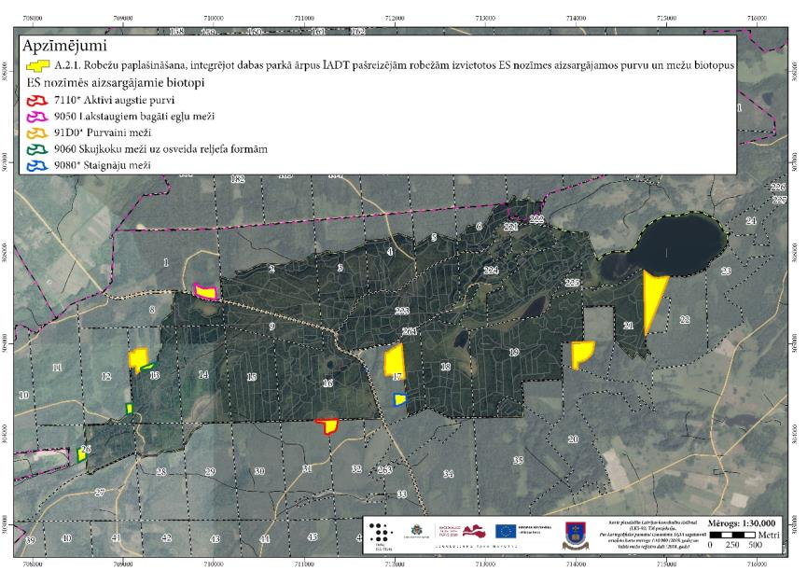
5.4.1. attēls. Uz A.2.1. apsaimniekošanas pasākumu attiecināmās teritorijas DP “Numernes valnis” piegulošajā teritorijā

A.3.1. Dabas aizsardzības plānā ietverto nosacījumu iestrāde Kārsavas un Baltinavas novadu teritorijas plānojumos

Spēkā esošajos Kārsavas un Baltinavas novadu pašvaldību teritoriju plānojumos ietverti DP “Numernes valnis” IAIN, kā arī DP “Numernes valnis” DA plānā 2005. – 2014. gadam noteiktie nosacījumi. Pēc IAIN grozījumu apstiprināšanas pašvaldību plānojumos jāatspoguļo jaunais DP funkcionālais zonējums un pieļaujamās teritorijas izmantošanas iespējas. Pasākuma apraksts nodaļā “Priekšlikumi par nepieciešamajiem grozījumiem pašvaldību teritoriju plānojumos un citos plānošanas dokumentos”.

A.4.1. DP teritorijas robežu precizēšana, veicot uzmērīšanu dabā

Pašreizējā teritorijas robeža noteikta MK 1999. gada 9. marta noteikumos Nr. 83 “Noteikumi par dabas parkiem” 35. pielikumā. Spēkā esošās dabas parka robežas dabā nav precīzi uzmērītas un nav iezīmētas, kas gadījumos, kad robeža nesakrīt ar dabā viegli identificējamu robežu, piemēram, ceļu, var radīt pārpratumus, apsaimniekojot dabas parka teritoriju un tam piegulošās mežaudzes, kurās notiek cita veida apsaimniekošana.

Ņemot vērā aktuālos kadastra informācijas sistēmas un VMD datus, DA plāna izstrādes ietvaros sagatavots robežu apraksts un robežu shēma gan patreizējai precizētajai DP robežai (skat. 1. pielikumu), gan teritoriju robežām, kurās ierosināta DP paplašināšana (skat. 1. pielikumu). Lai izvairītos no konfliktsituācijām, nepieciešams veikt precīzu instrumentālo uzmērīšanu un iezīmēt DP robežas dabā.

Dabas un ainavisko vērtību saglabāšana

B.1.1. Augstvērtīgo meža biotopu dabiska attīstība bez cilvēka iejaukšanās

Neiejaukšanās režīms aizsargājamos meža biotopos ir svarīgs tāpēc, lai nodrošinātu netraucētus dabiskos procesus mežaudzē. To rezultātā veidojas bioloģiskajai daudzveidībai nepieciešamās struktūras, īpaši mirusī koksne (sausokņi, kritalas, stumbeņi) un bioloģiski veci koki. Daudzveidīgas struktūras un ilglaicīgi nemainīgi vides apstākļi ir svarīgs nosacījums biotopos sastopamajām aizsargājamajām un retajām sugām. Neiejaukšanās režīms ir būtisks arī no aizsargajamo sugu dzīvotņu saglabāšanas viedokļa. Viena no lielākajām problēmām aizsargājamo meža biotopu un ar tiem saistīto jutīgo un reto sugu ilglaicīgai pastāvēšanai ir biotopu sadrumstalotība (fragmentācija), kas veidojusies cilvēka darbības rezultātā. Biotopu vienlaidu platību samazināšanās palielina sugu lokālās iznīkšanas risku.

Neiejaukšanās režīms nav attiecināms uz osa nogāzes dienvidu pusē sastopamajām mežaudzēm, kas atbilst ES nozīmes aizsargājamam meža biotopam 9060 Skujkoku meži uz osveida reljefa formām. Šī biotopa kvalitātes uzlabošanai DA plānā ir paredzēti īpaši apsaimniekošanas pasākumi (skat. apsaimniekošanas pasākumu Nr. B.3.1.), veicot noēnojumu radošo egļu izciršanu.

Neiejaukšanās režīmu nepieciešams nodrošināt arī lielā torņgliemeža Ena montana aizsardzībai izveidotā pašreizējā mikrolieguma teritorijā, kura statusu plānots atcelt pēc jaunā funkcionālā zonējuma un IAIN apstiprināšanas.

Pēc DP robežu precizējumu apstiprināšanas, veicot grozījumus MK 1999. gada 9. marta noteikumos Nr. 83 ”Noteikumi par dabas parkiem”, uz dabas parkam pievienotajiem ES nozīmes aizsargājamo mežu biotopu (izņemot biotopu 9060 Skujkoku meži uz osveida reljefa formām) poligoniem arī paredzēts nodrošināt neiejaukšanās režīmu.

DP teritorijā sastopamās mežaudzes un mežaudzes teritorijās, kuras ierosināts pievienot dabas parkam, uz kurām ir attiecināms neiejaukšanās režīms skat. 5.4.2. att.

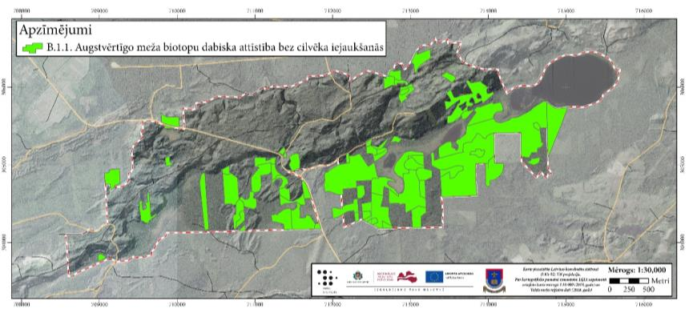
5.4.2. attēls. Uz B.1.1. apsaimniekošanas pasākumu attiecināmās teritorijas DP “Numernes valnis” un teritorijā, kuru ierosināts pievienot dabas parkam

B.2.1. Aizsargājamo zālāju biotopu apsaimniekošanas pasākumu nodrošināšana veicot pļavu pļaušanu un/vai noganīšanu

DP “Numernes valnis” teritorijā dabisko zālāju biotopi sastopami galvenokārt nelielu fragmentu veidā teritorijas austrumu daļā. Šeit atrodami divi īpaši aizsargājamie zālāju biotopi: 6210 Sausi zālāji kaļķainās augsnēs (otrais variants), kā arī 6270* Sugām bagātas ganības un ganītas pļavas (pirmais un otrais variants).

Europas Padomes 1992. gada 21. maija Direktīvas 92/43/EEK par dabisko dzīvotņu, savvaļas faunas un floras aizsardzību I pielikuma biotops 6210 Sausi zālāji kaļķainās augsnēs DP “Numernes valnis” teritorijā konstatēts piecās vietās kopumā 4,06 ha platībā (izvietojumu skat. 5.4.3. attēlā). Lielākais 6210 biotopa poligons atrodas osa D nogāzē pie skatu torņa, tās ir labvelīgā aizsardzības stāvoklī, tiek kopts, un tam ir nepieciešama pareiza tālāka uzturēšana. Šajā gadījumā ieteicama pļaušana reizi sezonā no 15. jūnija. līdz 15. jūlija ar obligātu siena savākšanu. Šāds pļaušanas laiks ir izvēlēts, vadoties no kaļķaino zālāju apsaimniekošanas vadlīnijām, lai veidotu raksturīgo zālāja struktūru, mazinātu ekspansīvo sugu klātbūtni un optimizētu apsaimniekošanas ietekmi uz aizsargājamo tauriņu sugu populācijām. Pļauj zemu (3 – 5 cm), lai pēc iespējas novāktu lielāko daļu biomasas, citādi zālāji ar laiku bagātināsies, aizaugs ar ekspansīvajām sugām un nebūs piemērots sauso zālaju raksturīgajām sugām (Rūsiņa, 2017).

Aizaugošajās, ilgstoši neapsaimniekotajās pļavās, pirms atjaunot pļaušanu vai ganīšanu, nepieciešama krūmu izciršana. Šajās teritorijās kūlas slāņa ierobežošana, to dedzinot, nav nepieciešama, jo ir saglabājusies virkne sauso dabisko zālāju indikatorsugu – klinšu noraga Pimpinella saxifraga, ārstniecības ancītis Agrimonia eupatoria, parastais vizulis Briza media u.c., tādēļ šeit ieteicamie apsaimniekošanas pasākumi – atjaunot regulāru pļaušanu un/vai ganīšanu. Kā rāda pieredze ar lielāko kaļķaino zālāju poligonu DP teritorijā, tas efektīvi ierobežos arī ekspansīvo sugu izplatību un relatīvi īsā laika posmā (3 – 5 gadi) ievērojami uzlabos biotopam raksturīgo sugu sastāvu un kopējo zālāja kvalitāti.

Viens no biotopa poligoniem atrodas uz bijušās slēpošanas trases “Žiperkalns” nogāzes. DA plānā ir paredzēta iespēja atjaunot rekreācijas pakalpojumu sniegšanu teritorijā, tajā skaitā atjaunot slēpošanas trases darbību. Gadījumā, ja tiek atjaunota slēpošanas trases darbība, arī šī aizsargājamā zālāja poligonā nodrošināma biotopa saglabāšanai nepieciešamā apsaimniekošana. Konkrētā biotopa poligona vietā nav atļauta zālāja zemsedzes mehāniska iznīcināšana, tādēļ nepieciešams izvairīties no tramplīnu u.c. slēpošanas trases infrastruktūras izbūves aizsargajamā zālāja biotopā.

Europas Padomes 1992. gada 21. maija Direktīvas 92/43/EEK par dabisko dzīvotņu, savvaļas faunas un floras aizsardzību I pielikuma biotops 6270* Sugām bagātas ganības un ganītas pļavas DP “Numernes valnis” teritorijā konstatēts trīs vietās kopumā 2,34 ha platībā (izvietojumu skat. 5.4.3. attēlā). Teritorija agrāk acīmredzami ilglaicīgi ganīta un pļauta, jo, lai arī biotopam piemērota apsaimniekošana, tā šajā vietā nenotiek ilgstoši – vismaz 10 – 15 gadus (spriežot pēc zālāju aizauguma ar kokaugiem un to vecuma), šeit joprojām ir saglabājusies ievērojama zālājiem raksturīgo sugu daudzveidība – 24 sugas uz kvadrātmetru, tāpat poligonos konstatētas četras zālāju indikatorsugas – gaiļbiksītes Primula veris, matainā vēlpiene Leotodon hispidus, rūgtā ziepenīte Polygala amara, parastais vizulis Briza media, tiesa, ar mazu vai vidēju reprezentivitātes pakāpi. Šajā gadījumā ganīšana vai pļaušana un ganīšana atālā ir vienīgais ieteicamais apsaimniekošanas veids. Pļaušana bez ganīšanas atālā kā galvenais apsaimniekošanas veids ir pieļaujama, taču jarēķinās, ka tā ilgstošā laika posmā biotopu pārveidos citā biotopā 6510 Mēreni mitras pļavas (Rūsiņa, 2017).

Reizi piecos gados abu zālāju biotopu poligonus var nenopļaut un/vai nenoganīt, ja zālājs nav pieteikts Lauku attīstības programmas aktivitātes “Bioloģiskās daudzveidības uzturēšana zālājos” (BDUZ) atbalsta maksājumiem.

Detalizētu informāciju par zālāju biotopu atjaunošanas darbībām ieteicams meklēt zālāju biotopu apsaimniekošanas vadlīnijās (Rūsiņa, 2017), kas pieejamas gan DAP tīmekļvietnē: www.daba.gov.lv,gan bibliotēkās.

Uz apsaimniekošanas pasākumu “Aizsargājamo zālāju biotopu apsaimniekošanas pasākumu nodrošināšana veicot pļavu pļaušanu un/vai noganīšanu” attiecināmās teritorijas kartogrāfiski attēlotas 5.4.3. attēlā.

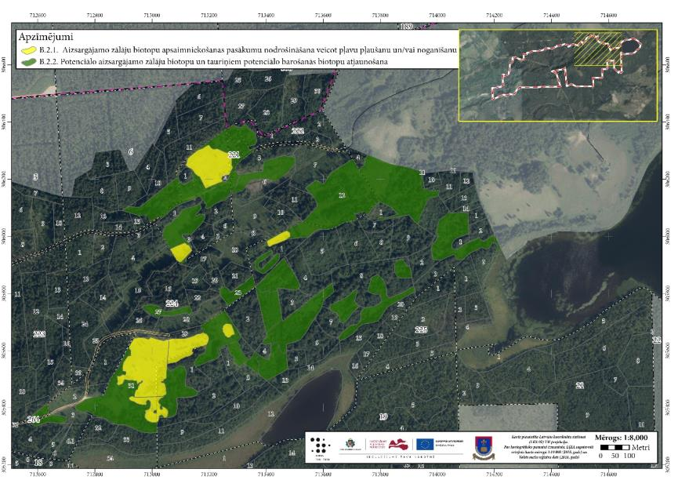
5.4.3. attēls. Uz B.2.1. un B.2.2. apsaimniekošanas pasākumiem attiecināmās teritorijas DP “Numernes valnis” teritorijā

B.2.2. Potenciālo aizsargājamo zālāju biotopu un tauriņiem potenciālo barošanās biotopu atjaunošana

Ietver pasākumus degradēto zālāju atjaunošanai un potenciāli vērtīgu zālāju saglabāšanai. Kā iespējamās platības zālāju atjaunošanai norādītas:
• zālāju biotopi, kuri vairs neatbilst ES aizsargājamā biotopa statusam, jo to kvalitāte samazinājusies apsaimniekošanas trūkuma vai neatbilstošas apsaimniekošanas dēļ;
• esošiem zālāju biotopiem piegulošas viengabalainas platības, kurās iespējama dabiskiem zālājiem raksturīgo sugu ienākšana no blakus esošiem biotopiem.

DP “Numernes valnis” teritorijā ir samērā daudz atklāto vietu, kas neatbilst ES nozīmes aizsargājamiem zālāju biotopiem, tomēr neskatoties uz to, šīs teritorijas ir būtiskas daudzām ar zālājiem saistītām retām un aizsargājamām sugām. Šīs teritorijas ir īpaši nozīmīgas kā tauriņu vairošanās, barošanās un kāpuru attīstības biotopi. Īpaši vērtīgi ir šādi zālāji, kas robežojas ar tauriņiem piemērotām mežaudzēm. Pašreizējā stāvoklī šīs aizaugošās teritorijas ir uzskatāmas par nozīmīgām barošanās vietām vairākām īpaši aizsargājamām tauriņu sugām, piemēram, zirgskābeņu zilenītim Lycaena dispar, kā arī meža sīksamtenim Coenonympha hero un gāršas samtenim Lopinga achine. Lauču kā atklātas ainavu telpas uzturēšana ir būtiska arī ainavas kvalitātes uzlabošanai. Atklāto ainavu aizaugšana ar krūmiem mazina ainavas mozaīkveida raksturu, kā rezultātā samazinās nektāraugu segums, un tauriņiem piemērotie barošanās biotopi degradējas.

Ilgtermiņā apsaimniekošanas pasākumu ideālais mērķis ir aizaugušo un aizaugošo zālāju atjaunošanās un ilgtspējīga saglabāšanās. Sākotnējā posmā nepieciešams veikt traucējošā apauguma nociršanu (izņemot atsevišķi augošus kokus vai koku grupas). Ja zālājs nav ilgstoši pļauts un jau aizaudzis ar krūmiem un kokiem, tas jau var tikt pieskaitīts meža zemēm. Šajos gadījumos vispirms jāveic atmežošana. Ja zālāji atbrīvoti no lieliem kokiem un krūmiem vietās ar blīvu kokaugu apaugumu, vēlama augsnes virskārtas un celmu frēzēšana, lai pēc tam būtu iespējama zālāju pļaušana. Pirmajā apsaimniekošanas gadā krūmu izvākšanas darbi veicami laika periodā no 1. novembra līdz 31. martam (kad tauriņu kāpuri atrodas zemsedzē), savukārt pļaušana nākamos gadus no 15. jūnija līdz 15. jūlijam.

Pēc atklāto vietu atkrūmošanas jāveic pļaušana vismaz piecu gadu periodā, līdz zālāja labākas kvalitātes sasniegšanai. Pļaušanā ir jāiekļauj krūmu un to atvašu likvidēšana. Nopļautā biomasa ir jāsavāc.

Ja finansiālu vai citu apsvērumu dēļ, nav iespējams nodrošināt zālāju ikgadēju apsaimniekošanu, tad vēlams nodrošināt atklāto vietu atkrūmošanu vismaz vienu reizi piecos gados, ar krūmgriezi izgriežot krūmus, kā arī veicot ciršanas atlieku aizvešanu.

Uz apsaimniekošanas pasākumu “Potenciālo aizsargājamo zālāju biotopu un tauriņiem potenciālo barošanās biotopu atjaunošana” attiecināmās teritorijas kartogrāfiski attēlotas 5.4.3. attēlā.

B.3.1. Biotopa 9060 Skujkoku meži uz osveida reljefa formām kvalitātes uzlabošana

Lai uzlabotu apgaismojuma apstākļus un biotopa kvalitāti kopumā, viens no rekomendējamajiem apsaimniekošanas pasākumiem ir egļu paaugas un egļu otra stāva kokaudzes izciršana (Ikauniece, 2017). DP “Numernes valnis” teritorijā ir sastopamas biotopam 9060 Skujkoku meži uz osveida reljefa formām atbilstošas dažāda vecuma mežaudzes, kurās egles radītais noēnojums pasliktina biotopa kvalitāti un mazina šādu mežaudžu piemērotību ar osu mežiem saistītajām augu un bezmugurkaulnieku sugām.

Apsaimniekošanas pasākuma īstenošana tiek plānota biotopam 9060 atbilstošās priežu audzēs sausieņu meža augšanas apstākļu tipos (sils, mētrājs, lāns, damaksnis). Prioritāri pasākums īstenojams osa nogāzes dienvidu pusē, kas dabiski ir vairāk izgaismota un sausāka, līdz ar to tajā ir biežāk sastopamas biotopam raksturīgo reto un aizsargājamo augu sugu dzīvotnes, kuras apdraud aizaugšanas rezultātā radītais noēnojums.

Atkarībā no konkrētu mežaudžu vecuma, paaugas un noēnojumu radošo egļu izciršanai DP teritorijā īstenojama krājas kopšanas cirte vai “cita cirte”. Krājas kopšanas vai “citas cirtes” mērķis ir veicināt skraju, gaišu priežu mežu, kas piemēroti retajām un īpaši aizsargājamajām augu un kukaiņu sugām, veidošanos un uzturēšanu.

Veicot krājas kopšanas cirtes, izcērt ne mazāk kā 90 % egles paaugā un 2. stāvā. Pieļaujama atsevišķu 1. stāvā augošo noēnojumu radošo egļu izciršana. Tāpat izcērtami pamežā sastopamie noēnojumu radošie lapukoki un krūmi.

Veicot citu cirti (saskaņā ar MK 2012. gada 18. decembra noteikumu Nr. 935 “Noteikumi par koku ciršanu mežā” 66. punktu), izcērt egli paaugā un kokaudzes 2. stāvā, kā arī pamežā sastopamos noēnojumu radošos lapukokus un krūmus. Pieļaujama atsevišķu 1. stāvā augošo noēnojumu radošo egļu izciršana.

Lai nodrošinātu koku ciršanas atbilstību normatīvo aktu prasībām par darba aizsardzību, mazinātu paliekošo koku un augsnes bojājumus, uz pievešanas ceļiem pieļaujama citu sugu, t.sk. priežu, koku nociršana.

Koku ciršanu plāno saskaņā ar vaskulāro augu un mežu biotopu eksperta norādījumiem.

Ciršanas atliekas ir jāizvāc vai jāsadedzina, nav pieļaujama to atstāšana treilēšanas ceļos vai izklaidus pa nogabalu. Tā kā viens no nozīmīgākajiem procesiem biotopa kvalitātes uzlabošanā ir uguns, bet mūsdienās Latvijā dabiskas izcelsmes ugunsgrēki gandrīz vairs nav raksturīgi, lielāko daļu degšanas mežos izraisa cilvēka darbība (Ikauniece, 2017). Tādēļ ir pieļaujama un pat rekomendējama ciršanas atlieku dedzināšana, lai uguns skartu pēc iespējas lielāku nogabala zemsedzes daļu, sadedzinot arī sūnas un daļēji – meža nobiru slāni līdz minerālaugsnei.

Dedzināšana ļoti rekomendējama vietās, kas ir relatīvi auglīgākas, eitroficējušās augsnēs, un kur pamežā sastopamas lazdas un citas lapukoku un krūmu sugas – parastā kļava, meža sausserdis u.c. Tā kā lazdas ātri ataug no celmiem, ugunskurus šādās vietās ieteicams veidot uz lazdu puduru celmiem, lai novērstu atvašu veidošanos, kā arī kombinēt to ar minerālaugsnes laukumu veidošanu, mozaīkveidā iznīcinot meža zemsedzi – sūnas, un uzirdinot to līdz minerālaugsnei.

Pēc apsaimniekošanas pasākuma īstenošanas, nogabalos, kuros īstenotas kopšanas vai citas cirtes, nepieciešams nodrošināt apsaimniekošanas sekmju monitoringu (skat. apsaimniekošanas pasākumu Nr. D.1.1.). Ņemot vērā monitoringa rezultātus, vajadzības gadījumā veicami kopšanas pasākumi, īstenojot jauno kociņu retināšanu, lai veicinātu biotopam 9060 raksturīgās kokaudzes veidošanos.

DP “Numernes valnis” teritorijā konstatētas vairākas stādītas priežu jaunaudzes, kas atbilst biotopa 9060 minimālajām prasībām. Šādās vienvecuma priežu audzēs ar mākslīgi veidotu kokaudzes struktūru sila, lāna vai mētrāja tipa mežos īstenojama jaunaudžu kopšana ar mērķi dabiskot mežaudzes struktūru. Priežu jaunaudžu kopšanu veic atbilstoši normatīvajiem aktiem par koku ciršanu. Ciršanas atliekas ir jāizvāc vai jāsadedzina, lai iespējami mazinātu osu mežu eitrofikāciju.

Osu meži ir nozīmīga dzīvotne vairāku retu vaskulāro augu sugām – šeit konstatētas ļoti bagātīgas meža silpurenes Pulsatilla patens, smiltāju neļķes Dianthus arenarius, Ruiša pūķgalves Dracoceplalum ruyshiana u.c. termofilo priežu mežu sugu atradnes.

Īstenojot cirtes, jānodrošina reto un īpaši aizsargājamo augu sugu atradņu saglabāšana. Plānojot ciršanu konkrētās mežaudzēs, nepieciešams veģetācijas sezonā apzināt vietas, kur konstatētas retas un aizsargājamas augu atradnes. Plānojot ugunskuru vietas, jāņem vērā reto augu sugu atradņu izvietojums. Dedzināšanu nedrīkst veikt vietās, kur konstatētas īpaši aizsargājamās vaskulāro augu sugu atradnes.

Konkrētais apsaimniekošanas pasākumu pēc DP robežu precizējumu apstiprināšanas, veicot grozījumus MK 1999. gada 9. marta noteikumos Nr. 83 ”Noteikumi par dabas parkiem”, paredzēts attiecināt arī uz biotopa 9060 Skujkoku meži uz osveida reljefa formām poligonu, kuru ierosināts pievienot dabas parkam.

Gadījumos, kad īstenoto apsaimniekošanas pasākumu rezultātā lielākie atvērumi blīvi aizaug ar jaunu priežu paaugu, pieļaujama jauno priežu paaugas retināšana, veicinot skrajmežiem raksturīgas veģetācijas veidošanos.

Uz apsaimniekošanas pasākumu “Biotopa 9060 Skujkoku meži uz osveida reljefa formām kvalitātes uzlabošana” attiecināmās teritorijas kartogrāfiski attēlotas 5.4.4. attēlā.

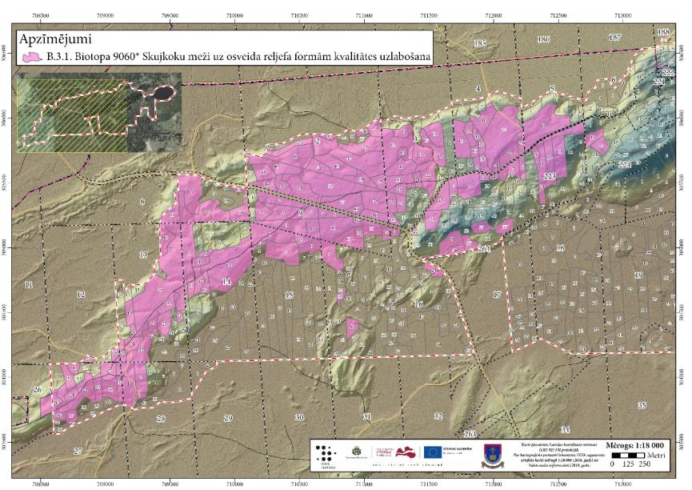
5.4.4. attēls. Uz B.3.1. apsaimniekošanas pasākumu attiecināmās teritorijas DP “Numernes valnis” un teritorijā, kuru ierosināts pievienot dabas parkam

B.4.1. Biotopa 9060 Skujkoku meži uz osveida reljefa formām atjaunošana, izcērtot egles stādītajos egļu vidēja vecuma nogabalos uz osa dienvidu nogāzēm

DP teritorijā (223. kv. 42. nog., 43. nog. (daļa no nogabala), 44. nog. un 46. nog.; 15. kv. 4., un 7. nog.) uz osa dienvidu nogāzēm sastopamas stādītas vidēja vecuma egļu audzes (kopumā 4,82 ha lielā apjomā), kurās pēdējos gadu desmitos nav veiktas kopšanas cirtes. Stādītie egļu damakšņa, vēra un atsevišķos gadījumos pat lāna nogabali ir bioloģiski nevērtīgi, un ilgtspējīgi plānojot DP mežu apsaimniekošanu, nav saglabājami. Atjaunojot mežaudzi uz osu dienvidu nogāzēm, apsaimniekošanas pasākuma mērķis ir egļu monokultūru aizstāšana ar priežu audzēm. Veicot ciršanu, nepieciešams saglabāt visas kokaudzes 1. un 2 stāvā piemistrojumā esošās priedes. Mežaudzēs uz hektāru saglabā ne mazāk kā 20 kubikmetru sausu stāvošu koku, svaigi vēja gāztu koku un kritalu, kuru diametrs resnākajā vietā pārsniedz 25 centimetrus, pie nosacījuma, ja norādītais apjoms ir sastopams mežaudzē.

Apsaimniekošanas pasākuma realizācijai pieļaujama pievešanas ceļu izveidošana apsaimniekošanas pasākuma realizācijas vietām piegulošajos meža nogabalos. Uz pievešanas ceļiem iegūtā koksne jāizved no teritorijas.

Lai arī pēc cirtes mežaudzes attīstība noris līdzīgi kā pēc dabiska vienlaidus traucējuma – meža ugunsgrēka, tomēr to ekoloģiskā ietekme nav salīdzināma, jo pēc kailcirtes nesamazinās sūnu slāņa biezums, meža nobiru kārta un kopēja meža auglība, bet, bagātinoties augsnei uz ciršanas atlieku rēķina, pastiprināti veidojas lapkoku krūmu stāvs (Laiviņš, 1998) ar osu mežiem nevēlamām un to degradējošām kokaugu sugām. Šī iemesla dēļ, pirms jauno kociņu stādīšanas, ciršanas atliekas ir jāizvāc un ir vēlama izcirtuma zemsedzes dedzināšana, savukārt, ja audzē ir maz degmateriāla, daļu ciršanas atlieku var izkliedēt uz zemsedzes, lai degšanas rezultātā iespēju robežās mazinātu meža auglību. Konkrētā apsaimniekošanas pasākuma realizācija jāveic, ievērojot ugunsdrošības pasākumus, lai novērstu nekontrolētu meža ugunsgrēku izcelšanos.

Augsnes uzirdināšanai un priežu stādu stādīšanai nav izmantojamas metodes ar dziļu vagu veidošanu. Šeit rekomendējama atsevišķu zemsedzes laukumu uzirdināšana izklaidus pa visu nogabalu, mozaīkveidā iznīcinot meža zemsedzi – sūnas, un uzirdinot to līdz minerālaugsnei, pēc kā priedes stāda izklaidus, ar mazāku koku skaitu uz ha nekā prasīts normatīvajos aktos par meža atjaunošanu (ne vairāk kā 1600 stādi uz ha). Jaunaudžu kopšana veicama pēc nepieciešamības, veicinot osu mežam raksturīgo koku sugu ieviešanos.

Apsaimniekošanas pasākums īstenojams, kā “cita cirte”, saskaņā ar MK 2012. gada 18. decembra noteikumu Nr. 935 “Noteikumi par koku ciršanu mežā” 66. punktu.

Uz apsaimniekošanas pasākumu “Biotopa 9060 Skujkoku meži uz osveida reljefa formām atjaunošana, veicot kailcirtes stādītajos egļu vidēja vecuma nogabalos uz osa dienvidu nogāzēm” attiecināmās teritorijas kartogrāfiski attēlotas 5.4.5. attēlā.

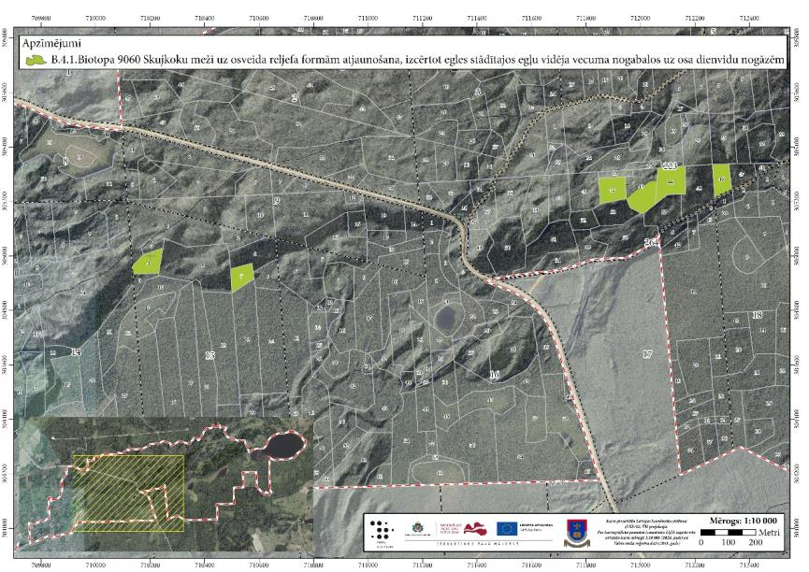
5.4.5. attēls. Uz B.4.1. apsaimniekošanas pasākumu attiecināmās teritorijas DP “Numernes valnis” teritorijā
B.6.1. Invazīvo sugu izplatības ierobežošana

DP “Numernes valnis” teritorijā invazīvo augu sugu izplatīšanās epicentri ir pamesto Nūmierņas viensētu apstādījumi un to tieša apkārtne. Apsekojot teritoriju, konstatēts, ka kopumā osu grēdas sausie priežu meži, kā arī purvainie meži un purvi ir maz pakļauti svešzemju vaskulāro augu sugu invāzijām, turpretī teritorijas ZA daļa ar ilgstošāku un intensīvāku antropogēno ietekmi (pamestas viensētas, ceļi), invazīvo sugu ir ievērojami vairāk. Tieši šajā teritorijas daļā koncentrējas visas goblapu spirejas Spiraea chamaedryfolia, pīlādžlapu sorbārijas Sorbaria sorbifolia, Japānas dižsūrenes Reynoutria japonica un daudzlapu lupīnas Lupinus polyphyllos atradnes DP teritorijā. Ir nepieciešams veikt šo invazīvo sugu izplatības ierobežošanu, kamēr invāzijas nav būtiski skārušas dabisko mežu, zālāju un purvu biotopus.

Krūmu – goblapu spirejas un pīlādžlapu sorbārijas audzes teritorijā pagaidām neaizņem lielas platības, tadēļ tos var efektīvi ierobežot, veicot invazīvo krūmu grupu izraušanu vai izrakšanu ar visām saknēm un tam sekojošu vairākkārtēju atvašu pļaušanu. Ja pēc vairākkārtējas atvašu pļaušanas neizdodas iznīcināt konkrētās invazīvās sugas atradnes, tad efektīvkai apkarošanai pieļaujama lokāla ķīmisko līdzekļu izmantošana krūmu nokaltēšanai.

Daudzgadīgo lakstaugu – Japānas dižsūrenes un daudzlapu lupīnas ierobežošanas pasākumi sasitīti ar intensīvu pļaušanu 2 – 3 reizes veģetācijas sezonā, lai nepieļautu augu izziedēšanu un sēklu nogatavošanos. Individuālus augus vislabāk izrakt vasaras sākumā, kad izaug to ziedkopas. Šādā veidā daudzlapu lupīnas un Japānas dižsūrenes vislabāk iznīcināt pļavās un ganībās. Atmatās daudzlapu lupīnas un Japānas dižsūrenes ierobežošanai vislabāk piemērot agrotehniskos līdzekļus – lauku uzart, noecēt, bet savāktās saknes sakraut kaudzē, apsegt ar plēvi un sapūdēt (Gudžinskas et.al., 2014).

Vēl divām invazīvo augu sugām – baltajam grimonim Swida alba un vārpainajai korintei Amelanchier spicata izplatība DP teritorijā ir plašāka, galvenokārt tās ir punktveida atradnes ar nelielu eksemplāru skaitu, kas konstatētas arī dabiskajos mežu biotopos.

Vārpainā korinte ātri ataug pēc ciršanas, tādēļ vienreizēja krūmu ciršana ir neefektīva. Rekomendējams uz vārpainās korintes puduru celmiem ierīkot ugunskurus, kur sadedzināt nocirsto korinšu zarus, lai novērstu tālāku atvašu veidošanos. Šobrīd DP teritorijā konstatēti tikai atsevišķi vārpainās korintes krūmi, kurus vēl iespējams sekmīgi apkarot. Šāds apsaimniekošanas veids saskan ar osu mežu apsaimniekošanas pamatnostādnēm.

Baltais grimonis ir DP teritorijā šobrīd visplašāk konstatētā invazīvā svešzemju suga. Grimoņa virszemes daļas var tikt iznīcinātas dedzinot, taču pēc tam ātri atjaunojas, tāpēc galvenais, lai efektīvi apkarotu sugu, ir veikt atkārtotu dedzināšanu kopā ar atvasu izgriešanu. Ieteicamākais laiks griešanai un dedzināšanai ir vēls pavasaris vai vasaras beigas, kad augs nav miera periodā. Baltā grimoņa apsaimniekošana teritorijā būs viskomplicētākā, jo šī suga konstatēta astoņos poligonos, pat purvainos mežos, kā arī vairākās punktveida atradnēs plašā teritorijā DP A daļā. Tā kā purvainos mežos invazīvās sugas nav ieteicams iznīcināt dedzinot, tad jaunus augus vislabāk izraut vai izrakt (Converse & Eckardt, 1987). Savukārt lielākiem krūmiem piemērotākā metode ir krūmu izciršana zem sakņu kakla, lai atvases neveidotos.

DA plāna izstrādes ietvaros DP “Numernes valnis” teritorijā konstatētās invazīvo sugu atradnes skat. 5.4.6. att. Ja DA plāna darbības periodā tiek konstatētas jaunas iepriekš norādīto invazīvo sugu atradnes, tad to apkarošana veicama saskaņā ar apsaimniekošanas pasākuma aprakstā sniegtajām rekomendācijām. Ja DP teritorijā tiek konstatētas invazīvās sugas, kuru sastopamība ĪADT nav bijusi zināma, tad to apkarošana veicama saskaņā ar DAP tīmekļvietnē publicētajās Latvijā konstatēto invazīvo svešzemju sugu faktu lapās iekļautajām rekomendācijām.
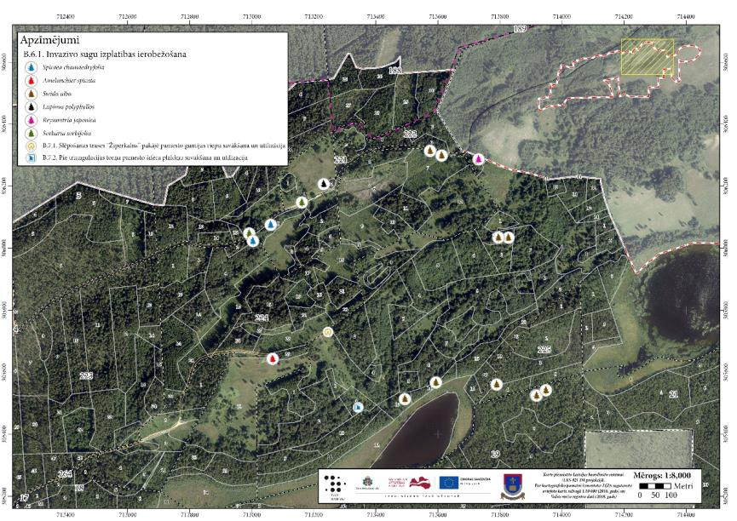
5.4.6. att. Dabas parka “Numernes valnis” teritorijā konstatētās invazīvo sugu atradnes

B.7.1. Slēpošanas trases “Žiperkalns” pakājē pamesto gumijas riepu savākšana un utilizācija

DA plāna izstrādes ietvaros veikto apsekojumu laikā kādreizējās slēpošanas trases “Žiperkalns” pakājē konstatēti gumijas riepu krāvumi (skat. 5.4.7. att.) – vairāki desmiti riepu, kas kādreiz izmantoti kā slēpošanas trases drošības barjeras. Pamestās riepas piesārņo vidi un degradē ainavu, tāpēc nepieciešams nodrošināt pamesto riepu savākšanu un utilizāciju. Atrašanās vieta, kurā konstatēti pamesto riepu krāvumi – 713,245.77 E 305,730.03 N (LKS92 koordinātu sistēma).
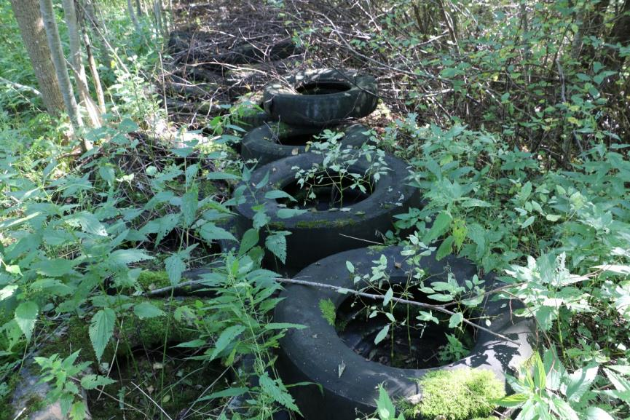
5.4.7. attēls. Gumijas riepu krāvumi, kas konstatēti slēpošanas trases “Žiperkalns” pakājē (Foto: J. Soms)

B.7.2. Pie triangulācijas torņa pamesto šīfera plākšņu savākšana un utilizācija

Pie DP “Numernes valnis” teritorijā savulaik uzstādīta triangulācijas torņa paliekām DA plāna izstrādes ietvaros veikto apsekojumu laikā konstatētas sasistu šīfera plākšņu atliekas (skat. 5.4.8. att.), kas kādreiz bijušas izvietotas uz torņa. Lai gan to apjoms nav liels (daži kvadrātmetri), tomēr tās atrodas esošā velomaršruta malā, degradē ainavu, kā arī piesārņo vidi. Nepieciešams nodrošināt šīfera atlieku savākšanu un utilizāciju. Atrašanās vieta, kurā konstatēti iepriekš norādītie atkritumi – 713,343.09 E; 305,486.98 N (LKS92 koordinātu sistēma).
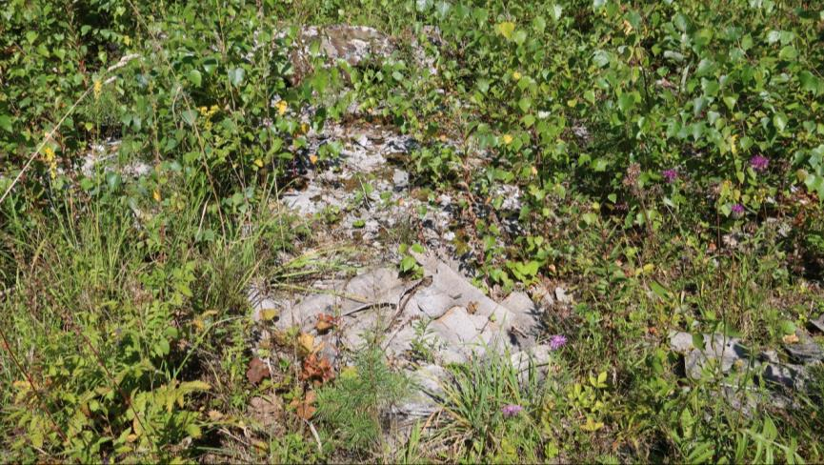
5.4.8. attēls. Šīfera plakšņu atliekas pie kādreizējā triangulācijas torņa (Foto: J. Soms)

B.8.1. Ainavas skatu koridoru kopšana un uzturēšana

DP teritorijā sastopami vairāki vizuāli izteiksmīgi ainavu skatu punkti ar ļoti tālu skatu perspektīvām (piemēram, gar velomaršrutu Nr. 776 “Nūmiernes aplis”, pie bijušā trianglācijas torņa un bijušās slaloma trases augšējā daļā) (5.4.10. att.). Tomēr ir vērojama šo ainavu skatu punktu noslēgšanās līdz ar koku veģetācijas attīstību uz Numernes vaļņa nogāzēm (skat. 5.4.9. att.).

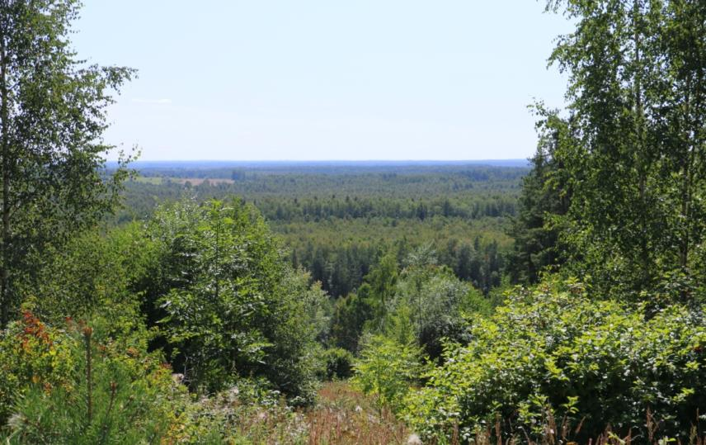
5.4.9 attēls. Ainava skatu punkta noslēgšanās Numernes vaļņa kores daļā pie bijušā triangulācijas torņa, nogāzei apaugot ar kokiem (Foto: J. Soms)
Plānojot apsaimniekošanas pasākumus, jāparedz ainavu skatu koridoru paplašināšana un apauguma izciršana šajos skatu punktos uz Numernes vaļņa nogāzēm.

Skatu perspektīvas aizsedzošie koki un krūmi atrodas gan nemeža, gan meža zemēs. Apsaimniekošanas pasākuma ietvaros nemeža zemēs paredzētā krūmu un apauguma novākšana skatu punktos (5.4.10. att.) lielā mērā pārklājas ar apsaimniekošanas pasākumiem B.2.1. “Aizsargājamo zālāju biotopu apsaimniekošanas pasākumu nodrošināšana veicot pļavu pļaušanu un/vai noganīšanu” un B.2.2. “Potenciālo aizsargājamo zālāju biotopu un tauriņiem potenciālo barošanās biotopu atjaunošana”. Ainavu skatu koridoru vietās, kuras atbilst ES nozīmes īpaši aizsargājamiem zālājiem, apsaimniekošanu nepieciešams nodrošināt atbilstoši B.2.1. apsaimniekošanas pasākumā paredzētajiem nosacījumiem, savukārt pārējos apsaimniekošanas poligonos pasākumi īstenojami atbilstoši B.2.2. pasākumā paredzētajam.

Meža zemēs traucējošā apauguma novākšana īstenojama veicot ainavu cirti, saskaņā ar MK 2012. gada 18. decembra noteikumiem Nr. 935 “Noteikumi par koku ciršanu mežā”. Ainavu cirtes mērķis ir skatu perspektīvu atbrīvošana un ainaviski vērtīgu skatu veidošana. Meža nogabalos (1. kv., 1., 12. un 13. nog.), kur tiek plānotas ainavu cirtes, pašlaik atrodas sekundārs mežs. Saskaņā ar minētajiem MK noteikumiem izcērt kokus un krūmus, kas aizsedz skatu perspektīvu, bet ne vairāk kā 0,2 ha platībā, un izcirstos atvērumus neizdala atsevišķi no mežaudzes.
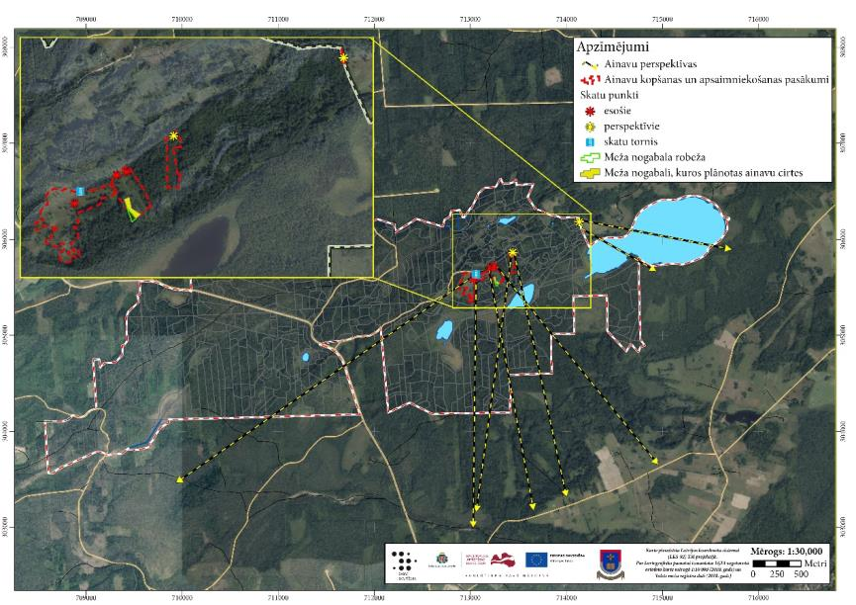
5.4.10 attēls. Nozīmīgākās ainavu perspektīvas DP “Numernes valnis”, kurās nepieciešams īstenot ainavas kopšanas un apsaimniekošanas pasākumus

B.8.2. Aizauguma mazināšana gar dabas taku maršrutos ietilpstošajiem ainaviskajiem meža ceļiem.

Atsevišķās vietās vaļņa pakājē un uz nogāzēm ir saglabājušies ainaviski vērtīgi 20. gs. pirmās puses meža ceļu fragmenti, kas ietilpst plānotajā dabas takas maršrutā un esošajā velomaršrutā (skat. 5.4.11. att.). Minētajos meža ceļu posmos novērojama aizaugšana, kā rezultātā tiek aizsegtas skatu perspektīvas. Aizauguma mazināšanai nepieciešams īstenot ainavu cirtes saskaņā ar MK 2012. gada 18. decembra noteikumiem Nr. 935 “Noteikumi par koku ciršanu mežā”, veicot skatu perspektīvu aizsedzošā pameža un paaugas retināšanu gar ceļa malām. Saglabājami ainaviski izteiksmīgākie pameža un paaugas krūmi un koki, kas neaizsedz skatu perspektīvas. Ciršana pieļaujama ne vairāk kā 2 m platumā gar katru meža ceļa pusi. Ciršanas atliekas nepieciešams aizvākt vai sadedzināt pirms tam sakraujot kaudzēs. Meža atlieku dedzināšanu nedrīkst veikt vietās, kur konstatēti aizsargājamie biotopi vai aizsargājamo sugu atradnes.

Apsaimniekošanas pasākumu nedrīkst īstenot uz ainavisko meža ceļu posmiem, kas atrodas ierosinātajā regulējamā režīma zonā (lielā torņgliemeža aizsardzībai izveidotajā mikroliegumā).

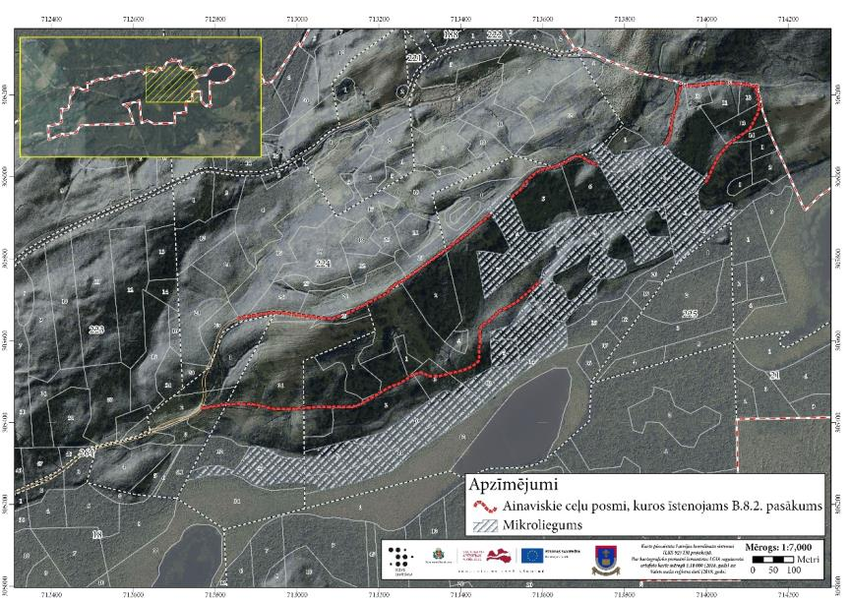
5.4.11 attēls. Dabas taku maršrutos ietilpstošie ainavisko mežu posmi, kuros nepieciešams mazināt aizaugumu

B.9.1. Hidroloģiskā režīma atjaunošana appludinātajās teritorijās

Hidroloģiskā modelēšana, kas dabas aizsardzības plāna izstrādes ietvaros ir veikta DP “Numernes valnis” teritorijā, parāda plaša, sazarota, dendrītiska apveida virszemes noteces koncentrēšanās vietu jeb ievalku tīklojuma esamību, kas lielākajā daļā DP nodrošina lietus un sniega kušanas ūdeņu drenāžu dabiskā ceļā. Tomēr DP dienvidu daļā, uz rietumiem no ceļa P-48 Kārsava-Tilža atrodas ieplaka, kur reljefa izlīdzinātās virsmas rakstura un mikroreljefa īpatnību dēļ virszemes notece ir apgrūtināta, uz ko norāda virszemes noteces modelēšanas gaitā teces līniju paralēlais tīklojums (skat. 5.4.12. att.). Šīs ieplakas perifērijā esošie dabiskie pacēlumi, kā arī ceļu infrastruktūras uzbērumi un grāvju atbērtnes veido barjeras virszemes notecei, un apgrūtina to, kā rezultātā ieplaka ir pārpuvojusies. Lai veicinātu noteci no šīs ieplakas, 20. gs. ir veikti meliorācijas darbi un zem ceļa P-48 Kārsava-Tilža bija izveidota caurteka, kas nodrošināja noteci uz Kugreņu ezeru. Šī caurteka ir fiksēta arī iepriekšējos laika periodos izdotajās topogrāfiskajās kartēs.

DA plāna izstrādes ietvaros veiktā apsekošana parādīja, ka šī caurteka mūsdienās nav konstatējama dabā. Līdz ar to nav nodrošināta pietiekama drenāža un iepriekš norādītajā ieplakā uz rietumiem no ceļa P-48 Kārsava-Tilža ir izmainīts hidroloģiskais režīms, kas atstājis negatīvu ietekmi uz mežu un purvu biotopiem un izraisījis koku kalšanu (skat. 5.4.13. att.). Mazākā mērā, tomēr izmainītais hidroloģiskais režīms atstāj negatīvu ietekmi arī uz mitrāju biotopiem ap Kugreņu ezeru. Proti, samazinoties notecei no ieplakas, kas atrodas uz rietumiem no ceļa P-48 Kārsava-Tilža, tās teritorijas, kas atrodas uz austrumiem no ceļa, t.sk. purvu biotopi, saņem mazāk ūdens. Ilgtermiņā tas var izraisīt ūdens līmeņa pazemināšanos un šajā teritorijā esošo purvu biotopu degradāciju.

Pamatojoties uz iepriekš minēto ir nepieciešams atjaunot caurteku (skat. 5.4.12. att.) zem ceļa P-48 Kārsava-Tilža, vietā, kur caurteka ir bijusi (X(N)_{LKS92}= 711783; Y(E)_{LKS92}= 304410; plat. 56°50’07”; gar. 27°28’19”). Caurtekas atjaunošana nodrošinās noteci no ieplakas uz Kugreņu ezeru un ļaus atjaunot iepriekš pastāvējušo hidroloģisko režīmu. Tomēr dabisku ūdens noteci arī pēc caurtekas izveidošanas var kavēt bebru izveidotie aizsprosti, tādēļ nepieciešams īstenot nepieciešamos pasākumus (bebru skaita regulēšanu un bebru veidoto aizsprostu nojaukšanu) bebru darbības mazināšanai. Nepieciešams izvērtēt arī bebru darbības ierobežošanas pasākumu nepieciešamību Karšu ezera apkārtnē, kur bebru veidoto uzpludinājumu rezultātā ir izslīkušas mežaudzes t.sk. īpaši aizsargājamie mežu biotopi.

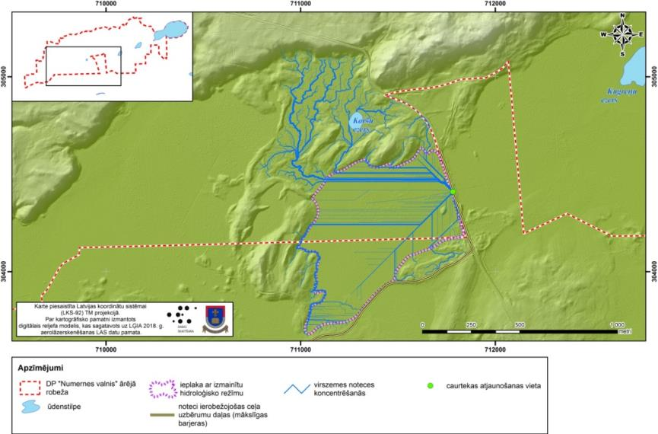5.4.12. attēls. DP “Numernes valnis” dienvidu daļa, kur ir izmainīts hidroloģiskais režīms – virszemes noteces tīklojums (hidroloģiskās modelēšanas rezultāti) un noteces barjeras

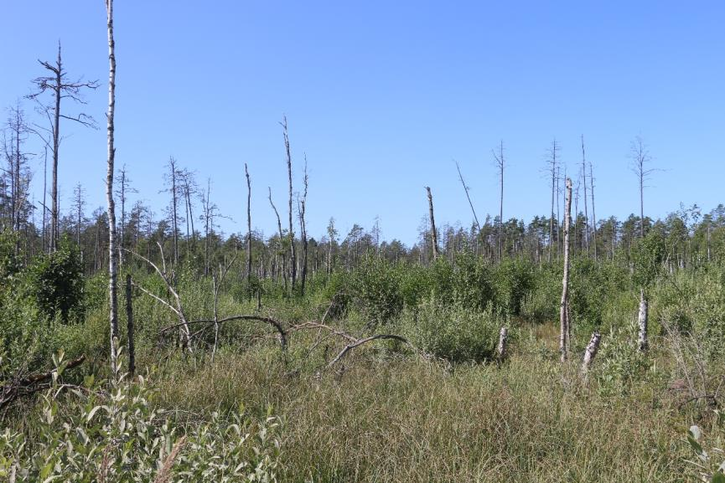
5.4.13 attēls. Hidroloģiskā rezīma izmaiņu radītā koku kalšana uz rietumiem no ceļa P-48 Kārsava-Tilža (Foto: J. Soms)

Infrastruktūras izveidošana un uzturēšana

C.1.1. Esošās tūrisma infrastruktūras uzturēšana un pilnveidošana

C.1.1.1. Skatu torņa un ap to izveidotās infrastruktūras uzturēšana un pilnveidošana

Pie skatu torņa esošās atpūtas vietas būtu ieteicams izveidot un uzturēt sauso tualeti. Lai novērstu tūrisma infrastruktūras ļaunprātīgu bojāšanu, ieteicams ierīkot video novērošanu. Izmīdījuma vietās nepieciešams uzbērt grants šķembu segumu.

Ieteicams ierobežot automašīnu piekļuvi pie paša skatu torņa, lai mazinātu automašīnu pārvietošanos pa ceļu, ko izmanto gājēji un velosipēdisti, kā arī, lai ierobežotu automašīnu pārvietošanos pa dabas parka teritoriju. Auto stāvlaukumu, kas atrodas netālu no skatu torņa, ieteicams slēgt.

Ieteicams ierobežot piebraukšanu pie skatu torņa, uzstādot zīmi “iebraukt aizliegts” (izņemot personām ar kustību traucējumiem).

Nepieciešams regulāri sekot līdzi esošās infrastruktūras stāvoklim, nepieciešamības gadījumā īstenot apsaimniekošanas pasākumus un veikt uzlabojumus – zāles pļaušanu, atkritumu izvešanu utml. Ir būtiski pievērst uzmanību, vai esošā tūrisma infrastruktūra ir atbilstoša tās izmantošanas intensitātei, un vai netiek radīta pārāk liela antropogēnā slodze.

C.1.1.2. Esošā dabas takas maršruta uzturēšana un pilnveidošana

Dabas takas sākumā būtu ieteicams izveidot un uzturēt sauso tualeti.

Tiek plānots izveidot jaunas koka arhitektūras formas gar esošo dabas taku, kas ved līdz skatu tornim. Koka arhitektūras formu izveidē nepieciešams sekot līdzi tam, lai netiktu degradēta ainava un, lai objekti būtu arī izglītojoši. Plānojot jaunu instalāciju izveidošanu un veicot to izvietošanu dabas takas maršrutā, nepieciešams darbības saskaņot ar Dabas aizsardzības pārvaldi.

Nepieciešams regulāri sekot līdzi esošās infrastruktūras stāvoklim, nepieciešamības gadījumā īstenot apsaimniekošanas pasākumus un veikt uzlabojumus – zāles pļaušanu, uz takām nokritušo koku novākšanu, atkritumu izvešanu, laipas atjaunošanu utml. Ir būtiski pievērst uzmanību, vai esošā tūrisma infrastruktūra ir atbilstoša tās izmantošanas intensitātei, un vai netiek radīta pārāk liela antropogēnā slodze.

Esošā takas maršruta kartogrāfisku attēlojumu skat. 5.4.14. att.

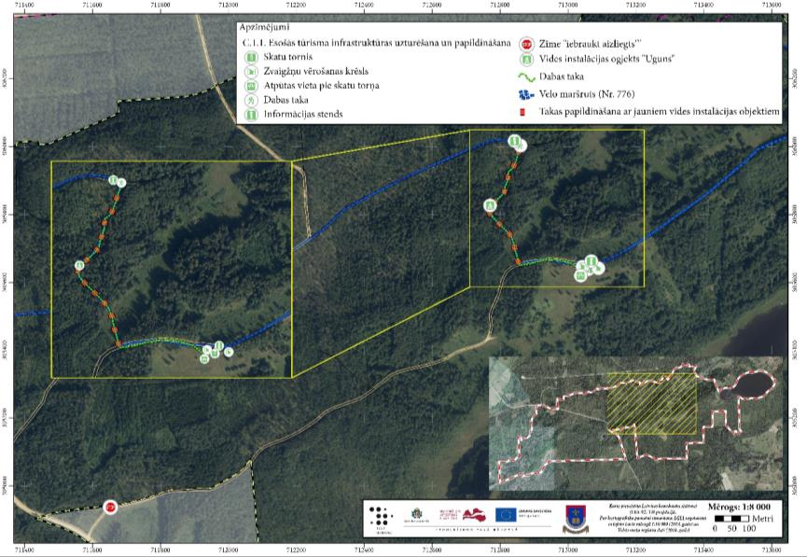
5.4.14. attēls. Dabas parkā esošās tūrisma infrastruktūras objekti

C.1.1.3. Velomaršruta Nr. 776 “Nūmiernes aplis”uzturēšana

DP teritoriju šķērso vietējais velomaršruts Nr. 776 “Nūmiernes aplis” (skat. 5.4.15. att.). Maršruts ir dabā marķēts, un DP teritorijā tas galvenokārt iet pa meža ceļiem, pa kuriem brauc arī automašīnas. Lai velomaršruts būtu pilnībā izbraucams un pieejams, ir nepieciešama maršruta posma – ceļa starp AS “LVM” apsaimniekotajiem un Kārsavas pašvaldības apsaimniekotajiem ceļiem (kalnu slēpošanas trasei pieguļošā ceļa, ko automašīnas neizmanto) atjaunošana, sakopšana, kā arī regulāra apsaimniekošana – zāles un krūmu izpļaušana, ceļa nostiprināšana mitrākās vietās, lai mazinātu dubļu un peļķu rašanos.

Esošo velomaršrutu ieteicams papildināt ar jaunu posmu, kas iet pa veco meža ceļu vaļņa pakājē gar Vidējo ezeru. Šajā posmā tiek plānota arī jauna dabas takas maršruta izveide (skat. apsaimniekošanas pasākumu Nr. C.2.1.1.).

Esošo velomaršrutu, kā arī piedāvāto velomaršruta jauno posmu ziemas sezonā iespējams izmantot distanču slēpošanai.

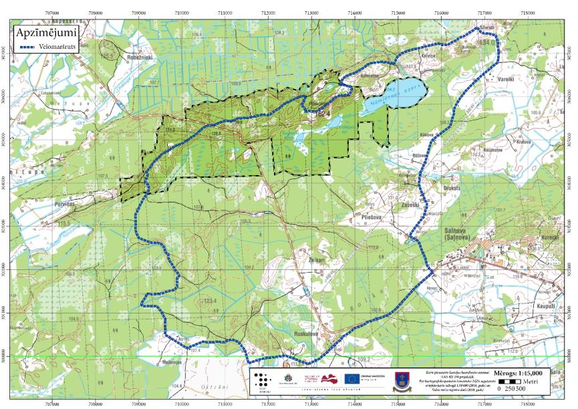
5.4.15. attēls. Velomaršruta Nr. 776 “Nūmiernes aplis” maršruts

C.1.1.4. Piekļuves nodrošināšana avotam un ūdens ņemšanas vietas labiekārtošana

DP teritorijā atrodas avots (x306127; y713327), no kura kādreiz teritorijas apmeklētāji bieži ņēma ūdeni dzeršanai, taču šobrīd avota izplūdes vieta ir grūti pieejama. Lai atjaunotu piekļuvi minētajam avotam, ir nepieciešams veikt vairākus labiekārtošanas darbus – atjaunot taku un labiekārtot avota izplūdes vietu, izpļaujot un iztīrot to no krūmiem. Netālu no kādreizējās takas vietas agrāk bijusi ūdenskrātuve, taču dambis lietavu laikā ticis pārrauts un viens no takas posmiem izskalots, veidojot apmēram 4 metrus dziļu grāvi. Šī iemesla dēļ takas atjaunošana kādreizējā konfigurācijā varētu būt neracionāla dārgo izmaksu dēļ. Tādēļ tiek rekomendēts atjaunojot taku nedaudz mainīt takas maršrutu pārvietojot takas sākuma punktu aptuveni 50 m uz R pa Štraubes ceļu. Šajā gadījumā būtu nepieciešams izveidot tikai nelielu laipu pāri ceļmalas grāvim. Nepieciešams atjaunot (iztīrīt) avotā izvietoto betona cauruli, lai nodrošinātu tīru dzeramo ūdeni. Pie ūdens ņemšanas vietas izveidot koka laipu, lai atvieglotu piekļuvi ūdenim un lai netiktu izbradāta augsne. Uz meža autoceļa “Štraubes ceļš” (Numerne-Kalvīne) takas sākumā izvietot norādi ar attālumu līdz avotam.

Nepieciešams nodrošināt regulāru takas un avota apkārtnes uzturēšanu un apsaimniekošanu.

C.2.1. Jaunu tūrisma un rekreācijas objektu un ar tiem saistītās infrastruktūras izveide

DA plānā paredzēta vairāku jaunu tūrisma un infrastruktūras objektu izveide. Nepieciešams ņemt vērā, ka plānā norādītās iespējamās infrastruktūras izveidošanas vietas ir orientējošas un izstrādājot tehnisko dokumentāciju konkrētu infrastruktūras objektu izveidošanai, tās var tikt precizētas, līdz ar to var mainīties arī zemes vienības, kurās infrastruktūra tiek izvietota. Ja tiek pieņemts lēmums par konkrētu infrastruktūras objektu izveidošanu, pirms tehniskās dokumentācijas izstrādes, nepieciešams saņemt zemes īpašnieku piekrišanu par tūrisma infrastruktūras izveidošanu uz viņu zemes. Gadījumos, kad netiek panākta vienošanās ar kādu no zemes īpašniekiem, nepieciešams veikt korekcijas plānotās infrastruktūras izvietojumā.

C.2.1.1. Jauna dabas takas maršruta izveide

DA plāna izstrādē iesaistītie eksperti piedāvā izveidot jaunu pastaigu dabas taku ar diviem garuma ziņā atšķirīgiem maršrutiem: “Mazais loks” un “Lielais loks”. Abi maršruti sākas jau izveidotās dabas takas sākuma posmā. Īsākais “Mazais loks” no plānotajiem maršrutiem iet gar skatu torni, tad turpinās pa nogāzi līdz vecajam meža ceļam, tālāk ved pa meža ceļu līdz meža stigai un iemītai takai, kas ved līdz Kugreņu ezeram. Atpakaļ uz sākuma punktu dabas taka ved pa iemītu meža taku līdz ceļam, kas ved uz skatu torni, īss takas fragments iet pa ceļu un turpinās pa vaļņa nogāzi līdz skatu tornim. No skatu torņa maršruts ved atpakaļ uz dabas takas sākuma punktu. Pie ezera (purvā) ieteicams izveidot nelielu skatu laukumu vai platformu, lai labāk pārredzētu ainavu. Purvā ietilpstošajā maršruta daļā takas platumā un skatu laukuma vietā nepieciešams ieklāt koka vai koku imitējošu mākslīgo materiālu segumu. Plānoto takas maršruta vietu pie Kugreņu ezera arī pašlaik aktīvi izmanto makšķernieki. Lai piekļūtu ezera krastam, purva daļā ir samesti dēļi, novērota purva veģetācijas nomīdīšana. Izveidojot plānoto maršrutu, tiks organizēta teritorijas apmeklētāju plūsma un mazināta to radītā ietekme uz aizsargājamo purva biotopu.

Garākā maršruta “Lielais loks” sākuma posms līdz slepošanas trases nogāzes augšējai daļai sakrīt ar īsāko maršrutu “Mazais loks”, tālāk garākais maršruts ved pa velosipēdistu maršrutu līdz DP “Numernes valnis” robežai, tad pa veco meža ceļu lejā pa vaļņa nogāzi un ved gar vaļņa pakāji līdz savienojas ar īsāko maršrutu.

Vietās, kur taku maršruti ved pa mitrājiem, nepieciešams izveidot koka vai koku imitējošu mākslīgo materiālu laipas. Intensīvākas apmeklētāju slodzes gadījumā, ja uz vaļņa nogāzēm esošajos takas posmos tiek novērotas iespējamas erozijas pazīmes, nepieciešams izvērtēt kāpņu izveidošanas nepieciešamību. Ja nepieciešams veidot kāpnes, tad slēpošanas trases vietā nepieciešams koriģēt plānoto maršrutu, veidojot kāpnes pēc iespējas tuvāk trases malai, lai slēpošanas trases atjaunošanas gadījumā kāpnes netraucētu trases darbībai.

Takas maršrutiem jābūt marķētiem ar skaidrām virziena norādēm, kā arī jāizvieto norādes ar attālumiem līdz apskates objektiem. Nepieciešams nodrošināt takas uzturēšanu (zāles un atvašu pļaušanu uz takas un gar takas malām) un izveidoto segumu atjaunošanu nepieciešamības gadījumā.

Vietās, kur takas maršruts iet gar ainavas skatu punktiem vai pa ainaviskajiem meža ceļiem, nepieciešama ainavas skatu perspektīvas aizsedzošā apauguma mazināšana (skat. apsaimniekošanas pasākumus Nr. B.8.1. un Nr. B.8.2.).

Ieteicamais dabas takas maršruts redzams 5.4.16. attēlā.

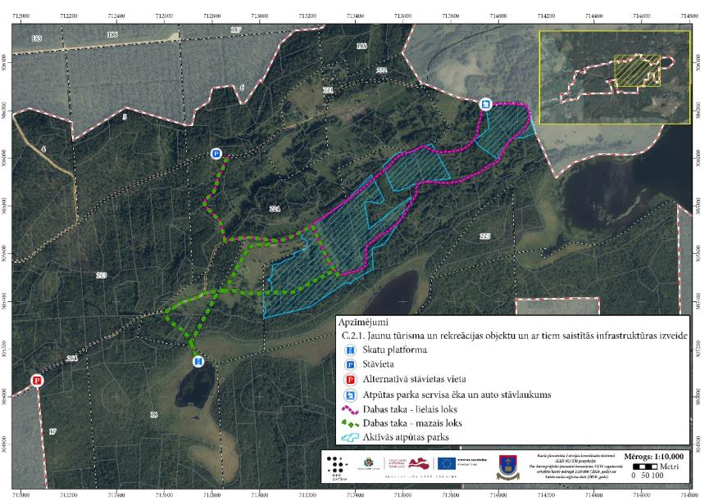
5.4.16. attēls. Rekomendētie rekreācijas objekti un ar tiem saistītā infrastruktūra DP “Numernes valnis”

C.2.1.2. Autobusu apgriešanās laukuma/stāvvietas izbūve

Pie dabas takas sākuma punkta AS “LVM” sadarbībā ar Kārsavas novada pašvaldību plāno autobusu apgriešanās laukuma/stāvvietas izbūvi. Plānotā autobusu apgriešanās laukuma/stāvvietas atrašanās vieta ir dabas takas sākuma punktā 224. kvartāla 2. nogabalā 20 x 30 m lielā platībā. Plānotajā stāvlaukuma izveidošanas vietā 2016. gadā veikta sanitārā cirte. DA plāna izstrādes ietvaros veiktās teritorijas apsekošanas laikā konkrētajā nogabalā netika konstatēti īpaši aizsargājamie biotopi vai aizsargājamo sugu dzīvotnes, ko varētu negatīvi ietekmēt planotās infrastruktūras izbūve. Veicot autobusu apgriešanās laukuma/stāvvietas izbūvi pieļaujama koku nociršana. Plānotā stāvlaukuma atrašanās vietu skat. 5.4.17. att.
Plānotā stāvlaukuma vietā un tā tiešā tuvumā konstatēta bagātīga invazīvās augu sugas vārpainās korintes Amelancier spicata atradne. Veicot automašīnas apgriešanās laukuma/stāvvietas izbūves darbus, nepieciešams īstenot pasākumus vārpainās korintes iznīcināšanai. Efektīvākais šīs invazīvās sugas iznīcināšanas līdzeklis ir izrakt krūmus ar visu sakņu kamolu un veikt to sadedzināšanu.

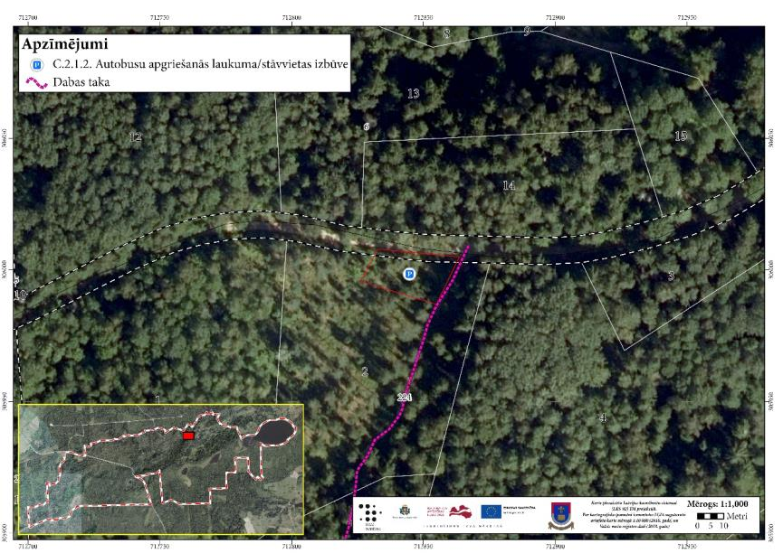
5.4.17. attēls. Plānotā autobusu apgriešanās laukuma/stāvvietas izbūves vieta.

C.2.1.3. Atpūtas parka izveidošana

Kādreizējās kalnu slēpošanas trases zemes īpašumos pieļaujama aktīvās atpūtas parka izveidošana. Veidojot jaunu aktīvās atpūtas parku, ir svarīgi saglabāt dabas parkam “Numernes valnis” raksturīgo mieru un klusumu, līdz ar to būtu ieteicams izvairīties no aktivitātēm, kas izraisa paaugstinātu troksni, kā arī neveicināt pārmērīgi lielu apmeklētāju plūsmu, lai netiktu radīta pārāk augsta antropogēnā slodze. Atbalstāmas dabai un videi draudzīgas, uz ekotūrismu balstītas atpūtas iespējas un aktivitātes. Iespēju robežās atpūtas parka darbību nodrošināt, izmantojot alternatīvo enerģiju.

Jaunas infrastruktūras un tūrisma objektu izveidi nepieciešams saskaņot ar Dabas aizsardzības pārvaldi un tā veicama saskaņā ar DA plāna izstrādē iesaistīto ekspertu ieteikumiem un nosacījumiem, lai tiktu ievēroti dabas aizsardzības principi.

Teritorijā pieļaujama kādreizējo kalnu slēpošanas trašu atjaunošana, ievērojot šādus nosacījumus:
- Nav pieļaujama ūdens ņemšana no Vidējā un Kugreņu ezeriem mākslīgā sniega ražošanas iekārtu darbības nodrošināšanai. Mākslīgā sniega ražošanai parasti ir nepieciešams liels ūdens apjoms, kas var izraisīt hidroloģiskā režīma izmaiņas pie slēpošanas trasēm izvietotajās ūdenstilpēs, kā arī tām piegulošajos purva biotopos un aizsargājamo sugu dzīvotnēs. Negatīvā ietekme uz ekosistēmu ir saistīta ne tikai ar hidroloģiskā režīma izmaiņām, bet arī ar mākslīgā sniega ražošanas iekārtu sūkņu darbību, kā rezultātā ūdenstilpēs sastopamie aizsargājamo bezmugurkaulnieku sugu īpatņi var tikt iesūkti sūkņos. Papildus riskus aizsargājamo bezmugurkaulnieku faunai rada ūdens līmeņa svārstības un ezera gultnes saduļķojums, kura rezultātā var samazināties skābekļa daudzums ūdenī un pasliktināties dzīvotnes kvalitāte.

- Tāpat skābas reakcijas ūdens izmantošana mākslīgā sniega ražošanai uz trases nogāzēm var neatgriezeniski izmainīt augsnes minerālvielu un organisko vielu saturu, tādējādi apdraudot uz nogāzēm sastopamos kaļķainos zālājus, kā arī ar tiem saistītās aizsargājamās sugas.

- Nepieciešams ņemt vērā, ka ilgstošas sniega segas uzturēšana uz nogāzēm saīsinās veģetācijas periodu un, sniegam kūstot, būtiski palielinās konkrētajā teritorijā raksturīgo nokrišņu daudzumu, kas palielinās augsnes erozijas un barības vielu izskalošanās riskus.

- Veicot slēpošanas trases uzturēšanu, nepieciešams ievērot apsaimniekošanas rekomendācijas attiecībā uz slēpošanas trasēm izvietotajiem aizsargājamiem un potenciālajiem ES nozīmes aizsargājamo zālāju biotopu poligoniem (skat. apsaimniekošanas pasākumus Nr. B.2.1. un Nr. B.2.2.).

Atpūtas parka teritorijā uz vaļņa nogāzēm varētu būt pieļaujama aktīvās atpūtas elementu (kameršļūkšanas trase bērniem, pacēlāji, rodeļu trase, šķēršļu trase kokos u.c. aktīvās atpūtas infrastruktūra) izveidošana, tomēr jāņem vērā, ka nezinot šādu aktivitāšu apjomu un plānoto cilvēku skaitu, kas tās apmeklēs, nav iespējams izvērtēt, vai un kāda būs ietekme uz Natura 2000 teritoriju. Līdz ar to plāna eksperti rekomendē aktīvās atpūtas zonu attīstīt plānā norādītajā vietā, taču par konkrētiem atpūtas piedāvājumiem un to iespējamību (pieļaujamās slodzes) lemt, veicot ietekmes uz vidi sākotnējo novērtējumu.

Teritorijā varētu būt pieļaujama arī naktsmītņu izveidošana – pieļaujamas ir kempinga un brīvdienu tipa mājiņas. Atpūtas parka apmeklētāju apkalpošanai nepieciešams izveidot servisa ēku, kas kalpotu kā kase un informācijas punkts atpūtas parka apmeklētājiem, un pie servisa ēkas izveidot arī atpūtas parka apmeklētāju auto stāvlaukumu. Balstoties uz Eiropas ilgtspējīga tūrisma hartu [11.], ieteicams servisa ēku un auto stāvlaukumu veidot pie dabas parka robežas (aptuvenās koordinātas Lat: 56.850436 Lon: 27.508746), lai mazinātu automašīnu radīto negatīvo ietekmi uz vidi dabas parka teritorijā, kā arī, lai mazinātu automašīnu pārvietošanos pa velomaršrutu. Jaunas infrastruktūras izveide veicama tikai saskaņojot ar Dabas aizsardzības pārvaldi.

Atpūtas parka izveidošanai pieļaujamās teritorijas robežas skat. 5.4.16. att.

C.2.2. Meža autoceļa “Štraubes ceļš” (Numerne-Kalvīne) pārbūve
Lai organizētu un virzītu dabas parka apmeklētāju plūsmu, tādējādi samazinot neorganizētas pārvietošanās iespējamo negatīvo ietekmi, tiek plānota meža autoceļa “Štraubes ceļš” (Numerne-Kalvīne) pārbūve. Plānotā esošā autoceļa “Štraubes ceļš” pārbūve, ņemot vērā parkā esošos biotopus un konstatētās reto un aizsargājamo augu sugu atradnes, ir sadalīta divos posmos (skat. 5.4.18. att.):
- Autoceļa “Štraubes ceļš” posma pārbūve ar nosacījumiem ietekmes mazināšanai uz aizsargājamiem biotopiem un aizsargājamo augu sugu dzīvotnēm - posmā no Valsts autoceļa līdz caurtekai, kas atrodas uz “Štraubes ceļa” starp 6. kvartāla 15.nogabalu un 224. kvartāla 35. nogabalu.
- Autoceļa “Štraubes ceļš” posma pārbūve bez nosacījumiem - posmā no caurtekas, kas atrodas uz šī ceļa starp 6. kvartāla 15. nogabalu un 224. kvartāla 35. nogabalu līdz dabas parka “Numernes valnis” austrumu malai.
Autoceļa “Štraubes ceļš” posma pārbūve ar nosacījumiem ietekmes mazināšanai uz aizsargājamiem biotopiem un aizsargājamo augu sugu dzīvotnēm
Posmā, kur plānota autoceļa “Štraubes ceļš” pārbūve ar nosacījumiem, tika izvērtēti ietekmes zonā esošie biotopi un reto un aizsargājamo vaskulāro augu atradnes un pārbūve pieļaujama tikai ievērojot tālāk norādītos nosacījumus.
Būvdarbu laikā plānots atjaunot ceļa segumu (drupināta grants) visā ceļa garumā 4 m platumā, kas atbilst pašreizējam ceļa platumam. Ceļa segumu plānots paaugstināt pēc nepieciešamības 8-15 cm robežās. Pieļaujamais kopējais ceļa pamatnes platums nedrīkst pārsniegt 4,5 m (kopā ar ceļa nomalēm – 0,25 m uz katru pusi), kas atbilst pašreizējās ceļa pamatnes platumam, tikai nomales vietām ir maz redzamas, apaugušas ar zāli un atšķirībā no dabiskās osu mežu minerālaugsnes, ir ar grants un šķembu substrātu. Veicot ceļa pārbūves darbus konkrētajā posmā nav pieļaujama ceļa paplašināšana (izņemot tālāk norādītās autotransporta “izmainīšanās joslas”, autobusu apgriešanās laukuma/stāvvietas izbūves vietu, kā arī caurteku starp 6. kvartāla 15. nogabalu un 224. kvartāla 35. nogabalu) un uzbērumu, grāvju vai kivešu veidošana.

2 m platumā no ceļa abām pusēm pieļaujama krūmu un koku paaugas, egļu, bērzu, pūpolvītolu novākšana, redzamības uzlabošanai ceļa joslā, nodrošinot izvešanu no teritorijas. Krūmu un koku paaugas novākšana šajā gadījumā atbilst arī osu mežu apsaimniekošanas pamatprincipiem. Gar ceļa malām pārbūves laikā pieļaujama bīstamo koku novākšana.

Jaunaudzē (2. kv., 54. nog.), lai nodrošinātu ceļa pārredzamību, 2 m zonā no ceļa malas pieļaujama esošo jauno priežu novākšana. Konkrētais pasākums atbilst jaunaudžu kopšanas ieteikumiem osu mežos (skat. apsaimniekošanas pasākumu Nr. B.3.1.), lai optimizētu apgaismojuma režīmu, atsedzot gaismu biotopam tipiskajām sugām un nākotnē uzlabotu biotopa kvalitāti.

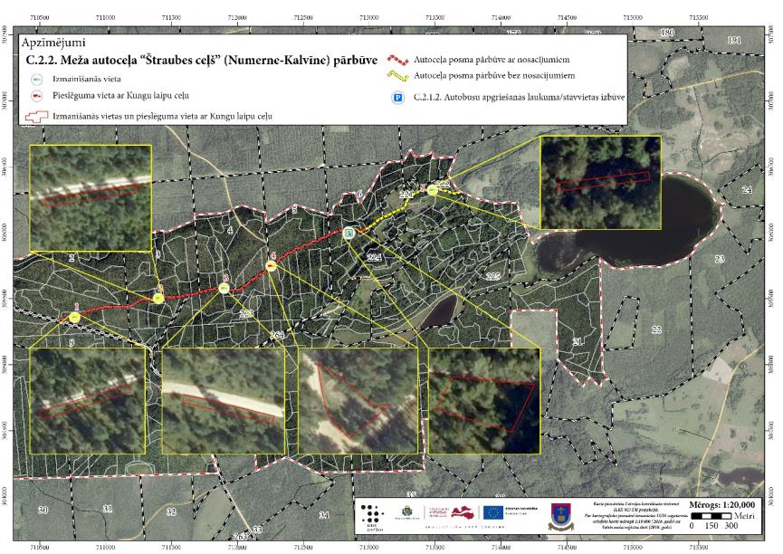
5.4.18. attēls. Ceļa posmi DP “Numernes valnis” un tam piegulošajā teritorijā, kuros tiek plānota pārbūve

Apsekojot ceļu pārbūvei paredzētajā platumā, konstatēts, ka uz aizaugušās ceļa nomales atsevišķās vietās iesējusies meža silpurene Pulsatilla patens un smiltāju neļķe Dianthus arenarius subsp. borussicus. Kopējais novērtētais aptuvenais īpatņu skaits, kas pašlaik aug uz ceļa pamatnes malām un varētu tikt ietekmēts pārbūves procesā ir 10 līdz 15 aizsargājamo augu sugu eksemplāri. Veicot ceļa būves plānošanas darbus uz vietas, obligāta ir vaskulāro augu sugu eksperta klātbūtne, lai konstatētos aizsargājamo augu īpatņus, pārstādītu piemērotā vietā ārpus ceļa izbūves ietekmes zonas. Optimālais augu pārstādīšanas laiks aprīlis, maijs un septembris, oktobris. Veicot pārstādīšanu, augi jāizrok ar maksimāli lielu sakņu kamolu un klāt esošo augsni.

Pārbūvei paredzētajā ceļā posmā satiksmes drošības nolūkā ir plānots izbūvēt četras autotransporta “izmainīšanās vietas”, katra 3x35 m platumā. Saules izgaismotajā ceļa pusē ir labāki augšanas apstākļi, lai sausieņu mežiem raksturīgo aizsargājamo augu sugas veidotu stabilas populācijas, tādēļ, veicot pārbūvi, samainīšanās laukumus pieļaujams izbūvēt tikai ceļa noēnotajā pusē, lai iespējami mazāk ietekmētu īpaši aizsargājamo augu sugu dzīvotnes.

DA plāna izstrādes ietvaros apsekots Štraubes ceļa posms, kurā plānots veikt pārbūves darbus un izvēlētas vietas, kurās ir pieļaujama “izmainīšanās vietu” izbūve (skat. 5.4.3. tabulu, 5.4.18. un 5.4.19. att.). Paredzētajās autotransporta “izmainīšanās vietās” apsekošanas laikā netika konstatētas īpaši aizsargājamās vaskulāro augu sugas, tās nav atzīmētas arī dabas datu pārvaldības sistēmā Ozols.

5.4.3. tabula. Rekomendētās autotransporta “izmainīšanās vietas”
Kvartāls/nogabals | Numurs  kartē | Nosaukums
2. kv. 53. nog. | 1 | Ceļa autotransporta izmainīšanās vieta (3 X 35 m).
3. kv. 20. un 21 nog.; | 2 | Ceļa autotransporta izmainīšanās vieta (3 X 35 m). Pieļaujama atsevišķu koku nociršana.
223. kv. 2. un 3. nog. | 3 | Ceļa autotransporta izmainīšanās vieta (3 X 35 m). Pieļaujama atsevišķu koku nociršana.
222. kv. 5. nog. | 5 | Ceļa autotransporta izmainīšanās vieta (3 X 35 m). Pieļaujama atsevišķu koku nociršana.

Ja tehnisku iemeslu dēļ kādā no rekonstruējamā ceļa posmiem nav iespējams veikt autotransporta “izmainīšanās vietu” izbūvi rekomendētajās vietās, tad citviet to ir iespējams veikt tikai ar sertificēta vaskulāro augu un meža biotopu eksperta atzinumu.

Pieslēguma izveidošanai ar Kungu laipu ceļu (skat. 5.4.18. att., kartē atzīmēts ar Nr. 4) 5. kvartāla 8. nogabalā pieļaujama esošā laukuma (skat. 5.4.20. att.) nostiprināšana 15 X 30 m lielā platībā.

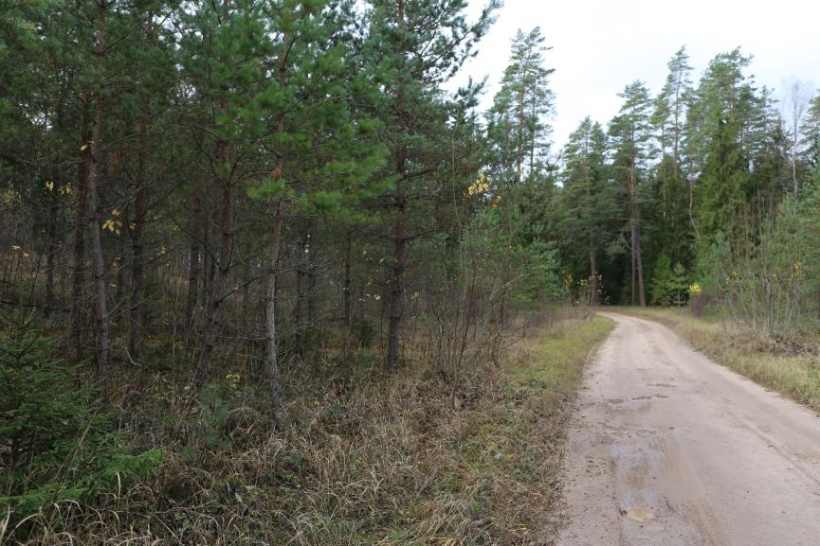
5.4.19. attēls. Viena no paredzētajām autotransporta “izmainīšanās vietām” (kartē atzīmēta ar Nr. 3) (Foto: U. Valainis)

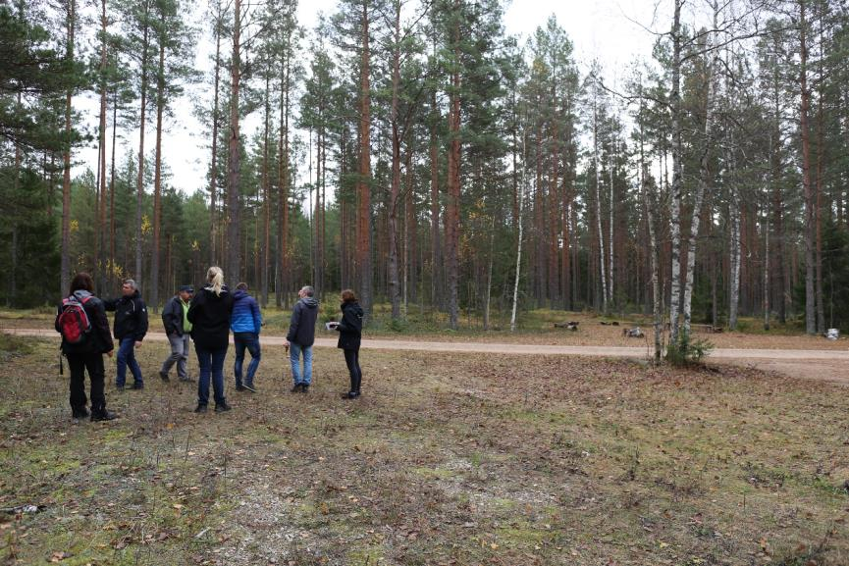
5.4.20. attēls. Paredzētā pieslēguma izveidošanas vieta pie Kungu laipu ceļa (kartē atzīmēta ar Nr. 4) (Foto: U. Valainis)

Ūdens erozijas - palu izskalojumu novēršanai pieļaujama caurtekas (skat. 5.4.21. att.) starp 6. kvartāla 15. nogabalu un 224. kvartāla 35. nogabalu nogāžu, ieteces un izteces stiprināšana. Lai nodrošinātu autoceļa drošību, šeit pieļaujama ceļa pamatnes abpusēja paplašināšana līdz esošās caurtekas malām. Lai novērstu tālāku eroziju, pieļaujama ceļa nogāzes stiprināšana līdz 20 m platā zonā abpus caurtekai, kā arī veicami upes gultnes nostiprināšanas darbi ar dabiskiem materiāliem līdz 5 m garumā uz katru pusi no caurtekas, maksimāli saudzējot apkārt esošo biotopu 9020 Veci jaukti platlapju meži. Transporta satiksmes drošībai pieļaujama signālbarjeras uzstādīšana. Atsevišķi caurtekai tuvumā esoši koki (melnalksnis, apse, pūpolvītols) ir ar izskalotām saknēm un atzīstami par bīstamiem, tādēļ, pārbūvējot caurteku nav saglabājami, bet atstājami biotopa poligonā kā struktūras.

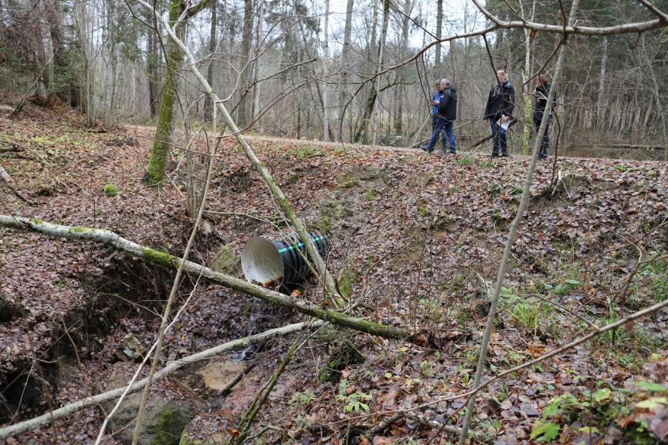
5.4.21. attēls. Caurteka, kur tiek plānoti pārbūves darbi ūdens erozijas - palu izskalojumu ietekmes novēršanai (Foto: U. Valainis)

Meža autoceļa “Štraubes ceļš” (Numerne-Kalvīne) pārbūves darbu rezultātā, ievērojot augstākminētos ierobežojumus, netiks iznīcinātas īpaši aizsargājamās augu sugas un biotopi.
Autoceļa “Štraubes ceļš” posma pārbūve bez nosacījumiem
Posmā, kur plānota autoceļa “Štraubes ceļš” pārbūve bez nosacījumiem (skat. 5.4.18. att.), īpaši aizsargājamie biotopi un īpaši aizsargājamās sugas nav konstatēti – pārbūve veicama esošajā autoceļa nodalījuma joslā 10 m platumā, pieļaujama esošo grāvju pārtīrīšana un citas ar autoceļu pārbūvi saistītās darbības.

C.2.3. Piebraucamā ceļa rekonstrukcija līdz laivu piestātnei/pludmalei Nūmiernes ezera ZA piekrastē

Lai nodrošinātu apmeklētāju nokļūšanu līdz peldvietai, kuras labiekārtošana paredzēta DA plānā, nepieciešams veikt esošā piebraucamā ceļa rekonstrukciju (skat. 5.4.22. att.). Lai gan piebraucamais ceļa posms, kura rekonstrukcija tiek plānota, atrodas ārpus DP “Numernes valnis” teritorijas, attiecībā uz rekonstrukcijas darbiem jāņem vērā bezmugurkaulnieku eksperta rekomendācijas, lai mazinātu ceļa rekonstrukcijas darbu iespējamo ietekmi uz Nūmiernes ezera krastā konstatētajām slaidā pumpurgliemeža Vertigo angustior un četrzobu pumpurgliemeža V. geyeri dzīvotnēm.

Lai gan šo sugu atradnes atrodas ārpus aizsargājamās teritorijas robežām, tām ir būtiska nozīme dabas aizsardzībā. Veicot ceļa atjaunošanas darbus, nav pieļaujama zemsedzes bojāšana, kā arī ceļa būvniecībai izmantojamā materiāla uzglabāšana vai izlīdzināšana aizsargājamo sugu dzīvotnes poligonā.

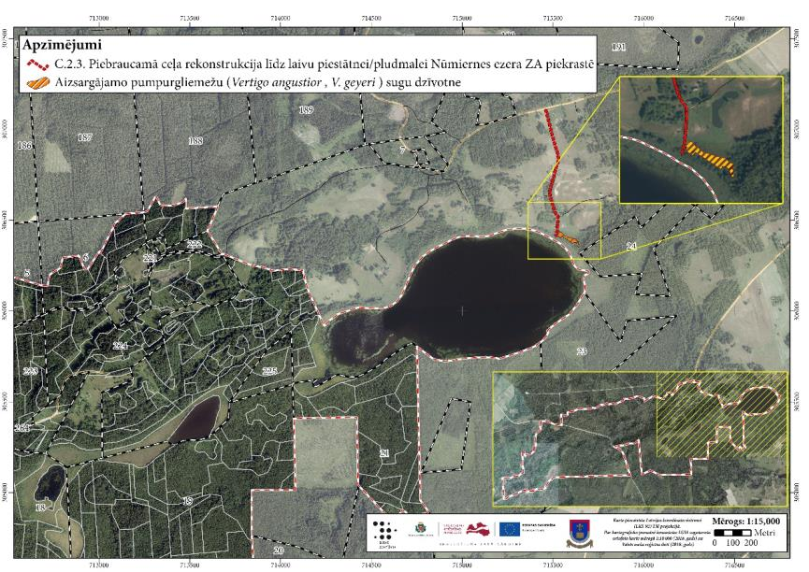
5.4.22. att. Piebraucamā ceļa rekonstrukcijas vieta Nūmiernes ezera ZA piekrastē

C.2.4. Labiekārtotu laivu piestātņu, peldvietas un laipu izbūve Nūmiernes ezera ZA piekrastē

Atbilstoši Kārsavas novada pašvaldības sniegtajai informācijai, Nūmiernes ezera ZA piekrastē (skat. 5.4.23. att.) pašvaldība plāno labiekārtot peldvietu ar laivu piestātni un laipu. Minētā vieta arī pašlaik tiek izmantota kā peldvieta un vieta laivas ielaišanai, tomēr tā nav atbilstoši labiekārtota. Peldvietas un laivu piestātnes labiekārtošanai nepieciešams veikt krūmu ciršanu, niedru pļaušanu, kā arī uzstādīt pārģērbšanās kabīnes, tualetes un atkritumu urnas.

Tāpat Nūmiernes ezera krastā pie Kalvīnēm (skat. 5.4.23. att.) tiek plānots izveidot trīs makšķerēšanai paredzētas laipas un laivu piestātni. Vietās, kurās paredzēta laivu piestātnes un makšķerēšanas laipu izbūve, ir vēlams veikt niedru izpļaušanu.

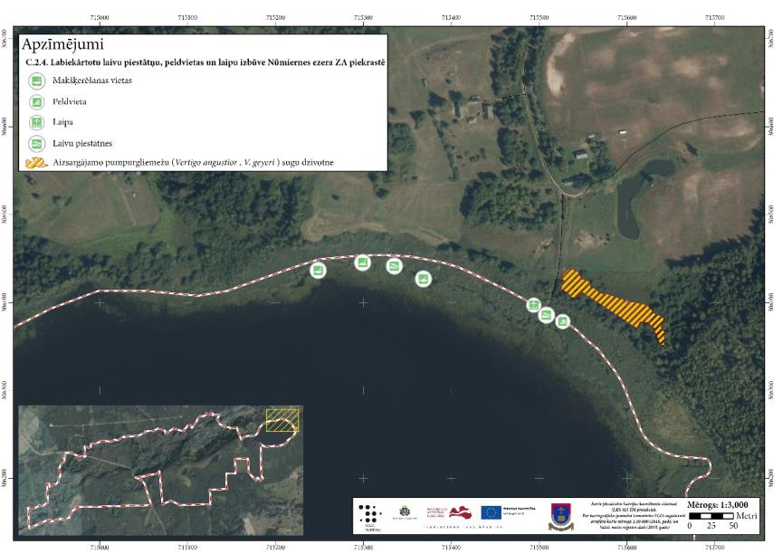
5.4.23. att. Plānotās laivu piestātņu, makšķerēšanas laipu un peldvietas izveides vietas Nūmiernes ezera ZA piekrastē

Nūmiernes ezers atbilst ES nozīmes aizsargājamam biotopam 3150 Eitrofi ezeri ar iegrimušu ūdensaugu un peldaugu augāju. No ezera funkcionēšanas viedokļa ekstensīva rekreācija, veidojot vai uzturot nelielus ap 50 m platus atvērumus, biotopam ir labvēlīga (Urtāns, 2017). Plānotajās peldvietas/laivu piestātnes un makšķerēšanas laipu izveidošanas vietās vēlama niedru pļaušana un izvākšana. Pļaušana veicama ar izkapti, iebrienot ūdenī, vai no laivas ar izkapti īsā kātā, nopļaujot niedres pēc iespējas tuvu ezera gultnei. Niedru izpļaušana veicama 3 – 4 reizes gadā, vismaz 2 – 3 gadus pēc kārtas (Urtāne, 2014). Pļaujot jāveido krastam perpendikulāri atvērumi. Pļaušana veicama līdz 50 m platos posmos. Nopļauto augu daļas pēc nopļaušanas tūlīt jāizvāc no ūdens.

Gadījumā, ja plānoto peldvietu, laipu un laivu piestātņu izveidošanas vietās tiek paredzēta ezera gultnes padziļināšana, tā veicama standarta kārtībā saskaņā ar MK 2006. gada 13. jūnija noteikumiem Nr. 475 “Virszemes ūdensobjektu un ostu akvatoriju tīrīšanas un padziļināšanas kārtība”, kā arī atbilstoši Valsts vides dienesta tehniskajiem noteikumiem.

Nūmiernes ezeram piegulošajā teritorijā (skat. 5.4.23. att.) konstatētas slaidā pumpurgliemeža Vertigo angustior un četrzobu pumpurgliemeža V. geyeri atradnes. Lai gan minētā teritorija atrodas ārpus ĪADT robežām, attiecībā uz apsaimniekošanas pasākuma ietvaros paredzētajiem darbiem, jāņem vērā bezmugurkaulnieku eksperta rekomendācijas, lai mazinātu apsaimniekošanas pasākuma iespējamo negatīvo ietekmi uz Nūmiernes ezera krastā konstatētajām aizsargājamo pumpurgliemežu sugu dzīvotnēm.
Veicot apsaimniekošanas pasākuma ietvaros paredzētos darbus, nav pieļaujama zemsedzes bojāšana, kā arī jebkuru materiālu tajā skaitā no ezera izvāktā organiskā materiāla, uzglabāšana vai izlīdzināšana aizsargājamo sugu dzīvotnes poligonā.

Zinātniskās izpētes un monitoringa pasākumi

D.1.1. Apsaimniekošanas pasākumu efektivitātes monitorings

Biotopa 9060 Skujkoku meži uz osveida reljefa formām kvalitātes uzlabošanas sekmju monitorings

Monitoringā tiek izmantota augu sugu uzskaite un to projektīvā seguma novērtēšana pastāvīgos parauglaukumos – noteikta izmēra laukuma vienībās. Apsekošanu un uzskaiti veic sertificēts meža biotopu un vaskulāro augu sugu eksperts. Katrā apsaimniekošanas poligonā tiek izvietoti vismaz 10 parauglaukumi. Pirmo apsekošanu monitoringa ietvaros veic veģetācijas sezonā pirms cirtes veikšanas, izvēloties parauglaukumu atrašanās vietas, kuros tiks īstenota augu sugu uzskaite monitoringa gaitā. Pirmajā gadā tiek novērtēts katra parauglaukuma noēnojums un veikta biotopam raksturīgo u.c. augu sugu uzskaite izvēlētajā laukuma vienībā. Turpmākajos monitoringa gados (ik pēc trīs gadiem) katrā parauglaukumā tiek veikta atkārtota uzskaite un iegūtie rezultāti tiek salīdzināti ar iepriekšējos monitoringa īstenošanas gados iegūtajiem rezultātiem.

Ņemot vērā monitoringa rezultātus, vajadzības gadījumā īstenojami kopšanas pasākumi veicot jauno kociņu retināšanu. Ņemot vērā monitoringa ietvaros iegūtos rezultātus, vajadzības gadījumā tiek ieteiktas un turpmāk īstenotas izmaiņas biotopa 9060 Skujkoku meži uz osveida reljefa formām kvalitātes uzlabošanai plānoto ciršu veikšanā, lai sasniegtu īpaši aizsargājamajām sugām un biotopiem iespējami labvēlīgāku stāvokli.

Mežaudžu atjaunošanās sekmju monitorings pēc stādīto vidēja vecuma egļu audžu nociršanas

3 – 4 gadus pēc 223. kv. 42. nog., 43. nog. (daļa no nogabala), 44. nog. un 46. nog.; 15. kv. 4., un 7. nog. augošo egļu monokultūru nociršanas, nepieciešams novērtēt osu mežiem raksturīgās kokaudzes atjaunošanās sekmes, veikt jaunaudžu kopšanu, kā arī izstrādāt rekomendācijas tālākajiem jaunaudzes kopšanas pasākumiem.

D.2.1. Aizsargājamo biotopu monitorings

Valsts vides monitoringa programmas ietvaros DP teritorijā sastopamie ES nozīmes aizsargājamie biotopi līdz šim nav tikuši monitorēti. Dati par teritorijā sastopamo īpaši aizsargājamo biotopu stāvokli varētu tikt iegūti izmantojot Natura 2000 vietu monitoringa ietvaros iegūtos datus, speciāli pasākumi nav nepieciešami. Šī monitoringa mērķis ir noteikt ES nozīmes sugu populāciju un biotopu stāvokli un izmaiņas Natura 2000 teritorijās visā valstī kopumā. Tas nozīmē, ka izlases veidā tiek monitorēti ES nozīmes aizsargājamie biotopi.

ES nozīmes aizsargājamā biotopa 9060 Skujkoku meži uz osveida reljefa formām kvalitātes uzlabošanās sekmes, kā arī biotopa atjaunošanās sekmes pēc egļu un bērzu monokultūru izciršanas monitorējamas apsaimniekošanas pasākumu efektivitātes monitoringa ietvaros (skat. apsaimniekošanas pasākumu Nr. D.1.1.).

D.2.2. Reto un īpaši aizsargājamo sugu monitorings

No Valsts vides monitoringa programmā īstenotajām monitoringa aktivitātēm, DP teritorijā līdz šim veikts pumpurgliemežu (Vertigo angustior un V. gejeri) un meža sīksamteņa Coenonympha hero monitorings (Bezmugurkaulnieku monitorings Natura 2000 teritorijās ietvaros), dzeltenās akmeņlauzītes Saxifraga hirculus, spilvainā ancīša Agrimonia pilosa, meža silpurenes Pulsatilla patens un dzeltenās dzegužkurpītes Cypripedium calceolus monitorings (Augu monitorings Natura 2000 teritorijās), kā arī Eirāzijas ūdra Lutra lutra monitorings (Ūdra monitorings Natura 2000 teritorijās).

Monitoringu vēlams nodrošināt arī citām DP teritorijā sastopamajām ES nozīmes īpaši aizsargājamām augu sugām (dzeltenā dzegužkurpīte Cypripedium calceolus, smiltāja neļķe Dianthus arenarius subsp. borussicus, Lēzeļa lipare Liparis loeselii, meža silpurene Pulsatilla patens), putnu sugām (lielais dumpis Botaurus stellaris, vakarlēpis Caprimulgus europaeus, melnais zīriņš Chlidonias niger, niedru lija Circus aeroginosus, grieze Crex crex, baltmugurdzenis Dendrocopus leucotus, melnā dzilna Dryocopus martius, mazais mušķērājs Ficedula parva, apodziņš Glaucidium passerinum, dzērve Grus grus, brūnā čakste Lanius collurio, sila cīrulis Lullula arborea, rubenis Lyurus tetrix, ķīķis Pernis apivorus, trīspirkstu dzenis Picoides tridactylus, pelēkā dzilna Picus canus, upes zīriņš Sterna hirundo, mednis Tetrao urogallus, urālpūce Strix uralensis, mežirbe Tetrastes bonasia), kā arī bezmugurkaulnieku sugām (Šneidera mizmīlis Boros schneideri, platā airvabole Dytiscus latissimus, divjoslu airvabole Graphoderus bilineatus, raibgalvas purvspāre Leucorrhinia albifrons, spilgtā purvuspāre Leucorrhinia pectoralis, zirgskābeņu zilenītis Lycaena dispar). Minētās sugas ir iekļautas Natura 2000 vietu monitoringa programmā monitorējamo sugu sarakstā, taču DP “Numernes valnis” teritorijā šīs sugas līdz šim nav uzskaitītas. Papildinot esošo monitorējamo vietu sarakstu konkrētajām sugām, ir iespējams nodrošināt uzskaiti arī DP “Numernes valnis” teritorijā.

D.3.1. Antropogēnās slodzes monitorings

DA plānā paredzēti pasākumi esošās infrastruktūras uzlabošanai un jaunas infrastruktūras izveidošanai ar mērķi mazināt iespējamo negatīvo antropogēno slodzi uz īpaši aizsargājamiem biotopiem un sugu dzīvotnēm. Lai novērtētu izveidotās tūrisma infrastruktūras efektivitāti, saskaņā ar Dabas aizsardzības pārvaldes izstrādātajām Vadlīnijām antropogēnās slodzes novērtēšanai īpaši aizsargājamās dabas teritorijās (https://www.daba.gov.lv/public/lat/dabas_aizsardzibas_plani/iadt/antropogenas_slodzes_novertesana/), gadījumos, kad tiek plānota jaunas infrastruktūras izveidošana, monitoringu veic pirms paredzēto būvdarbu uzsākšanas un turpmāk divas reizes gadā pirms un pēc tūrisma sezonas.

Lai dati no dažādiem avotiem un teritorijām būtu salīdzināmi un apkopojami, Dabas aizsardzības pārvalde iesaka veikt fotofiksāciju un aizpildīt antropogēnās slodzes monitoringa anketu, kā arī veikt apmeklētāju uzskaiti, visos objektos izmantojot līdzīgi funkcionējošus apmeklētāju skaitītājus.

Tūristu intensīvi apmeklētās vietās fotofiksācija un antropogēnās slodzes novērtēšana veicama biežāk, jo šāds novērtējums arī ļauj labāk plānot teritorijas labiekārtošanu un tūrisma un dabas vērtību izmantošanas sabalansētību, kā arī koriģēt apsaimniekošanas veidus un intensitāti vai slēgt infrastruktūru, ja tas nepieciešams pārāk lielas slodzes dēļ.

Lai pēc iespējas precīzāk iegūtu informāciju par DP “Numernes valnis” apmeklētāju skaitu un varētu izvērtēt radīto antropogēno slodzi, ieteicams izvietot automatizētus apmeklētāju skaitītājus dabas takas sākumā, skatu tornī, kā arī pie plānotās takas, kas ved uz Kugreņu ezeru.

Sabiedrības informēšana un izglītošana

E.1.1. Publisko tematisko pasākumu organizēšana

Kārsavas novada pašvaldībai sadarbībā ar Dabas aizsardzības pārvaldi un citām ieinteresētajām institūcijām un organizācijām nepieciešams turpināt publisku, ar dabas tematiku saistītu pasākumu regulāru organizēšanu, tādējādi veicinot DP “Numernes valnis” atpazīstamību un interesantā un aktīvā veidā iepazīstinot cilvēkus ar teritorijā esošajām dabas vērtībām.

Organizējot jebkāda mēroga pasākumus, ir būtiski sekot līdzi, vai tiek izmantota esošā tūrisma infrastruktūra un pasākuma ietvaros netiek apdraudēta daba un apkārtējā vide.

E.1.2. Informatīvo bukletu izdošana un informācijas nodrošināšana internetā

Ieteicams izdot informatīvos bukletus par DP “Numernes valnis”, tajā sastopamajām dabas vērtībām un par tūrisma un atpūtas iespējām. Rekomendējams bukletā ietvert informāciju arī par dabas parka apmeklēšanas noteikumiem un ieteikumus dabai draudzīgai atpūtai. Bukletu pieejamību iespēju robežās nodrošināt Kārsavas un Baltinavas novadu tūrisma informācijas centros, kā arī elektroniskā veidā abu pašvaldību mājas lapās. Kārsavas novada pašvaldības tūrisma mājas lapā turpināt nodrošināt aktuālu informāciju par tūrisma un atpūtas iespējām dabas parkā.

E.2.1. Informācijas stendu izvietošana un atjaunošana

Šobrīd DP “Numernes valnis” teritorijā ir izvietoti divi informācijas stendi ar informāciju par DP “Numernes valnis” un tajā esošajām dabas vērtībām, karti un parka apmeklēšanas noteikumiem. Esošos informācijas stendus ir nepieciešams atjaunot ar plašāka mēroga reljefa karti, kurā attēlota visa DP teritorija, kā arī tūrisma objekti un atpūtas iespējas.

Izveidojot jaunu dabas taku, tās sākumā jāatjauno esošais vai jāizvieto jauns informācijas stends par DP “Numernes valnis” un tajā esošajām dabas vērtībām, parka un takas apmeklēšanas noteikumiem, reljefa karti, kurā attēlota visa dabas parka teritorija ar tajā esošajiem tūrisma objektiem un iezīmētu dabas takas maršrutu, kā arī jāsniedz informācija par maršrutu un tajā iekļautajiem apskates objektiem.

Esošo dabas taku, kā arī izveidojot jaunu taku, papildināt ar katedras veida informācijas stendiem, iepazīstinot takas apmeklētājus ar sastopamajiem biotopiem, sugām un dabas procesiem. Ieteicams izvietot katedras veida informatīvu stendu arī pie zvaigžņu vērošanas krēsliem, informējot apmeklētājus par šādu objektu, tā mērķi un lietošanu.

Pie Nūmiernes ezera plānotajā peldvietā ieteicams izvietot informatīvo stendu ar informāciju par Nūmiernas ezeru un dabas parku “Numernes valnis”, iekļaujot informāciju apmeklētājiem par aizliegtām un atļautām darbībām.

Informācijas stendus izgatavot pēc Īpaši aizsargājamo dabas teritoriju vienotā stila (https://www.daba.gov.lv/public/lat/iadt/iadtvienotais_stils/).

E.3.1. Dabas parka informatīvo zīmju un norāžu uzstādīšana dabā un to uzturēšana

Teritorijas apmeklētājiem, apsaimniekotājiem, kā arī uzraugošajām institūcijām nepieciešama DP teritorijas apzīmēšana dabā – “ozollapas” zīmes izvietošana DA plānā paredzētajās vietās. Aizsargājamo teritoriju apzīmēšanai dabā lieto speciālas informatīvas zīmes – “ozollapas”, kuru paraugus, lietošanas un izveidošanas kārtību nosaka MK 2010. gada 16. marta noteikumi Nr. 264 “Īpaši aizsargājamo dabas teritoriju vispārējie aizsardzības un izmantošanas noteikumi”. Plāksnītes ar zīmi saņemamas Dabas aizsardzības pārvaldē bez maksas, jānodrošina tikai to izvietošana. Pašreizējās DP robežas nepieciešams iezīmēt dabā ar 13 informatīvām zīmēm.

DP “Numernes valnis” teritorijā ir izvietotas vairākas ceļa norādes uz skatu torni, tomēr atsevišķās vietās (ceļu krustojumos) trūkst šādu norāžu. Izveidojot jaunus tūrisma objektus, nepieciešams nodrošināt skaidras norādes uz šiem objektiem.

Zīmju un norāžu izvietošanas vietas DP teritorijā attēlotas 5.4.24. attēlā.

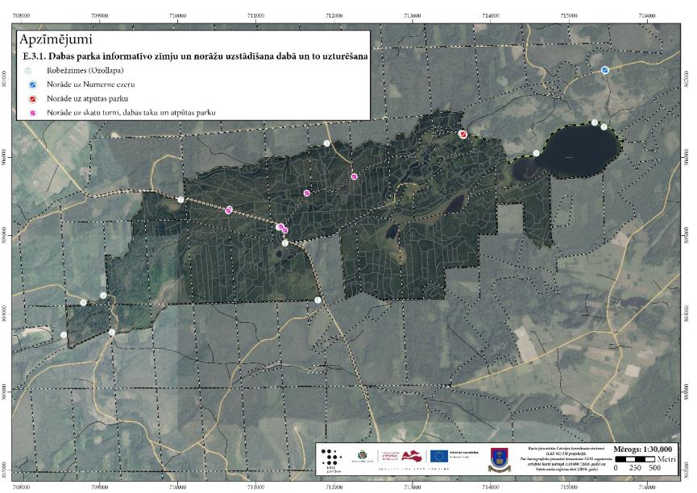
5.4.24. att. Paredzētās informatīvo zīmju un norāžu izvietošanas vietas

5.4.4. tabula. Pārskats par plānotajiem biotopu apsaimniekošanas pasākumiem
Nr. p. k. | Biotopa nosaukums | ES nozīmes aizsargā-jamā biotopa kods | Biotopa kopējā platība (ha) | Platība labā stāvoklī (ha) | Platības nelabvēlīgā stāvoklī (ha) | Plānotie apsaimniekošanas pasākumi (ha) ¹ |  |  |  |  |  | Piezīmes
 |  |  |  |  |  | 424 | 430 | 447 | 442 | 412 | 405 | Piezīmes
Pašreizējā dabas parka teritorijā plānotie biotopu apsaimniekošanas pasākumi
1. | Sausi zālāji kaļķainās augsnēs | 6210 | 4,06 | 4,06 | - | - | 4,06 |  | - | - | - | Apsaimniekošanas pasākums Nr. B.2.1.
2. | Sugām bagātas ganības un ganītas pļavas | 6270* | 2,34 | 2,34 | - | - | 2,34 |  | - | - | - | Apsaimniekošanas pasākums Nr. B.2.1.
3. | Potenciālie dabisko zālāju biotopi | - | - | - | - | - | 30,17 |  |  | - | - | Apsaimniekošanas pasākums Nr. B.2.1.
4. | Veci vai dabiski boreāli meži | 9010* | 20,67 | 15.27 | 5.4 | 20,67 | - | - | - | - | - | Apsaimniekošanas pasākums Nr. B.1.1.
5. | Veci jaukti platlapju meži | 9020* | 3,78 | 3.78 | - | 3.78 | - | - | - | - | - | Apsaimniekošanas pasākums Nr. B.1.1.
6. | Lakstaugiem bagāti egļu meži | 9050 | 27,97 | 19.16 | 8.81 | 25.23 | - | - | - | - | - | Apsaimniekošanas pasākums Nr. B.1.1.
7. | Skujkoku meži uz osveida reljefa formām | 9060 | 269,90 | 198.49 | 71.41 | - | - | - | - | 253,60 |  | Apsaimniekošanas pasākums Nr. B.3.1.
8. | Staignāju meži | 9080* | 66,11 | 63.44 | 2.67 | 66.11 | - | - | - | - | - | Apsaimniekošanas pasākums Nr. B.1.1.
9. | Purvaini meži | 91D0* | 105,49 | 97.93 | 7.56 | 105,49 | - | - | - | - | - | Apsaimniekošanas pasākums Nr. B.1.1.
10. | Aluviāli meži (aluviāli krastmalu un palieņu meži) | 91E0* | 0,64 | 0,64 | - | 0,64 | - | - | - | - | - | Apsaimniekošanas pasākums Nr. B.1.1.
11. | Biotopa Skujkoku meži uz osveida reljefa formām atjaunošana | 9060 | - | - | - | - | - | - | - | 4,82 | -
Plānotie biotopu apsaimniekošanas pasākumi teritorijai, kuru ir ierosināts pievienot dabas parkam
1. | Lakstaugiem bagāti egļu meži | 9050 | 2.49 | 2.49 | - | 2.49 | - | - | - | - | - | Apsaimniekošanas pasākums Nr. B.1.1.
2. | Purvaini meži | 91D0* | 23.71 | 9.92 | 13.78 | 23.71 | - | - | - | - | - | Apsaimniekošanas pasākums Nr. B.1.1.
3. | Skujkoku meži uz osveida reljefa formām | 9060 | 2.71 | - | 2.71 | - | - | - | - | 2.71 | - | Apsaimniekošanas pasākums Nr. B.1.1.
4. | Staignāju meži | 9080* | 1.48 | 1.48 | - | 1.48 | - | - | - | - | - | Apsaimniekošanas pasākums Nr. B.1.1.
¹ apsaimniekošanas pasākumu kodi lietoti atbilstoši ģeodatubāzes klasifikātoram https://www.daba.gov.lv/public/lat/dati1/geodatubaze/: 405 – kopšanas cirte; 412 – cita cirte (aizsargājamo meža biotopu un īpaši aizsargājamo sugu dzīvotņu apsaimniekošanai mežā); 424 – cits darbības veids; 430 – pļaušana; 442 – koku un krūmu novākšana; 447 – ganīšana.
5.4.5. tabula. Pārskats par plānotajiem tūrisma un izziņas infrastruktūras objektu ierīkošanas pasākumiem
Nr. p.k. | Objekta nosaukums¹ | Skaits | Piezīmes
 | Tualete sausā | 3 | Pie skatu torņa esošās atpūtas vietas, esošās dabas takas sākumā pie stāvlaukuma, peldvietā Nūmiernes ezera ziemeļu krastā.
 | Video novērošanas kamera | 1 | Nav nosaukuma atbilstoši ģeodatubāzes klasifikātoram.  Pie skatu torņa esošās atpūtas vietas.
 | Koka arhitektūras forma | 2 | Nav nosaukuma atbilstoši ģeodatubāzes klasifikātoram.  Gar esošo dabas taku.
 | Autoceļš | 3 | Velomaršruta posma – kalnu slēpošanas trasei pieguļošā ceļa, ko automašīnas neizmanto – atjaunošana.  Tiek plānots atjaunot Štraubes-Kalvīnes ceļu, kas pieved pie esošās pastaigu dabas takas sākuma.  Izveidot piebraucamo ceļu pie Nūmiernes ezera.
 | Skatu platforma augstāk par takas līmeni | 1 | Jaunās dabas takas posmā pie Kugriņu ezera.
 | Taka | 2 | Jaunā dabas taka un taciņa līdz avotam.
 | Laipas | 5 | Vietās, kur jaunās dabas takas maršruts ved pa mitrājiem.  Izveidot laipu Nūmiernes ezera ziemeļaustrumu piekrastē.  Laipa pie avota izplūdes vietas ūdens ņemšanai.
 | Tilts, tiltiņš | 1 | Pāri grāvim, lai nokļūtu līdz avotam.
 | Stāvlaukums | 2 | Pie esošās dabas takas informatīvā stenda ierīkot auto stāvlaukumu.  (Piemērota vieta auto stāvlaukumam ir arī pie dabas parka robežas).  Pie plānotās atpūtas parka servisa ēkas arī izveidot auto stāvlaukumu atpūtas parka apmeklētājiem.
 | Apgriešanās vieta | 1 | Pie esošās dabas takas informatīvā stenda ierīkot auto stāvlaukumu un autobusu apgriešanās laukumu ar grants segumu.
 | Laivu piestātne | 2 | Izveidot laivu piestātni Nūmiernes ezera ziemeļu krastā (vēlams pie piebraucamā ceļa un laipas), kā arī pie Kalvīnēm.
 | Peldvieta | 1 | Nav nosaukuma atbilstoši ģeodatubāzes klasifikātoram.  Izveidot peldvietu Nūmiernes ezera ziemeļu krastā (vēlams pie piebraucamā ceļa un laipas).
 | Atsevišķs sols | 3 | Peldvietā Nūmiernes ezera ziemeļu krastā.
 | Atkritumu tvertne | 3 | Peldvietā Nūmiernes ezera ziemeļu krastā.
 | Aktīvās atpūtas parks | 1 | Nav nosaukuma atbilstoši ģeodatubāzes klasifikātoram.
 | Servisa ēka | 1 | Nav nosaukuma atbilstoši ģeodatubāzes klasifikātoram.  Atpūtas parka apmeklētāju apkalpošanai nepieciešams izveidot servisa ēku, kas kalpotu kā kase un informācijas punkts atpūtas parka apmeklētājiem.
 | Informācijas stends lielais vertikāls divdaļīgs | 1 | Izveidojot jaunu dabas taku, tās sākumā jāatjauno esošais informācijas stends par DP “Numernes valnis” un tajā esošajām dabas vērtībām, parka un takas apmeklēšanas noteikumiem, reljefa karti, kurā attēlota visa dabas parka teritorija ar tajā esošajiem tūrisma objektiem un iezīmētu dabas takas maršrutu, kā arī jāsniedz informācija par maršrutu un tajā iekļautajiem apskates objektiem.
 | Informācijas stends mazais, katedras tipa | 10 | Esošo dabas taku, kā arī izveidojot jaunu taku, papildināt ar katedras veida informācijas stendiem, iepazīstinot takas apmeklētājus ar sastopamajiem biotopiem, sugām un dabas procesiem.  Ieteicams izvietot katedras veida informatīvu stendu arī pie zvaigžņu vērošanas krēsliem, informējot apmeklētājus par šādu objektu, tā mērķi un lietošanu.
 | Informācijas stends lielais vertikāls viendaļīgs | 1 | Nūmiernes ezera krasta peldvietā izvietot informatīvo stendu ar informāciju par Nūmiernas ezeru un dabas parku “Numernes valnis”, iekļaujot informāciju apmeklētājiem par aizliegtām un atļautām darbībām.
 | Robežzīme (ozollapa) | 13 | Pašreizējās DP robežas nepieciešams iezīmēt dabā ar 13 informatīvām zīmēm.
 | Norāde – lielā (autobraucējiem) virziena dēlis | 8 | Norādes uz tūrisma objektiem.
 | Norāde - virziena dēlis | 7 | Virziena norādes tiek izvietotas dabas takas sākumā un vidusdaļā taku un ceļu krustojumos ar norādītu virzienu un attālumu līdz apskates objektam, kā arī virzienus takas abiem lokiem.  Pie avota pievedošās takas sākumā norāde ar virzienu un attālumu līdz avotam.
 | Taku marķējuma zīme | 12 | Taku marķējuma stabi tiek izvietoti takas sākumā un vidusdaļā taku un ceļu krustojumos.
 | Piktogramma | 24 | Izvietot piktogrammas “Dabas taka, kājnieku maršruts” un “Virziens un attālums” uz taku marķējuma stabiem.
 | Ceļazīme | 4 | 532. zīme “Stāvvieta” pie paredzētajiem auto stāvlaukumiem. 302. zīme “Iebraukt aizliegts” pie skatu torņa.
¹ atbilstoši ģeodatubāzes klasifikātoram https://www.daba.gov.lv/public/lat/dati1/geodatubaze/

6. PLĀNA IEVIEŠANA UN ATJAUNOŠANA

Plānu ievieš pēc tā apstiprināšanas Vides aizsardzības un reģionālās attīstības ministrijā. DA plāns paredzēts laika periodam no 2020. gada līdz 2031. gadam, taču pasākumi ir pārskatāmi un maināmi, vadoties pēc monitoringa rezultātiem, kā arī, ja rodas neparedzēti apstākļi, kas liek tos mainīt un to nepieciešamību var zinātniski pamatot. DA plānu groza un atjauno tādā pašā kārtībā, kādā izstrādā jaunu plānu.

6.1. Priekšlikumi par nepieciešamajiem grozījumiem pašvaldību teritoriju plānojumos un citos plānošanas dokumentos

Izvērtējot Kārsavas un Baltinavas novada pašvaldību attīstības plānošanas dokumentos noteiktos nosacījumus attiecībā uz DP “Numernes valnis” teritoriju, konstatēts, ka šajos dokumentos nav pretrunu par DP turpmāku aizsardzību un apsaimniekošanu. DA plānā un pašvaldību plānošanas dokumentos noteiktie teritorijas attīstības mērķi, nosacījumi teritorijas izmantošanai un plānotie apsaimniekošanas pasākumi nav savstarpēji konfliktējoši, līdz ar to nav jāveic nekādi principiāli labojumi pašvaldību teritorijas attīstības plānošanas dokumentos, taču izstrādājot turpmākos dokumentus, vēlams ņemt vērā šādus ieteikumus:
- Informācija par DP dabas vērtībām un ilgtermiņa aizsardzības mērķiem var tikt integrēta pašvaldības Ilgtspējīgas attīstības stratēģijā: ilgtermiņa attīstības redzējumā, attīstības prioritātēs, telpiskās attīstības perspektīvā un vadlīnijās teritorijas attīstībai.
- DA plānā noteiktie DP apsaimniekošanas mērķi vērtējami kontekstā ar pašvaldības ilgtermiņa attīstības redzējumu, kā arī telpiskās attīstības perspektīvu, kurā nosaka teritoriju attīstības vadlīnijas un vietējās pašvaldības nozīmīgākās telpiskās struktūras, attīstības prioritātes un vēlamās ilgtermiņa izmaiņas.
- DA plānā iekļautos DP apsaimniekošanas pasākumus, jāvērtē kontekstā ar vidēja termiņa prioritātēm un projektiem, kurus paredzēts attīstīt dabas parkā vai tā tuvumā. Pašvaldību attīstības programmu Rīcību un Investīciju plānos iespējams iekļaut daļu no šiem pasākumiem, it īpaši tādus pasākumus, kurus varētu īstenot pašvaldības par saviem līdzekļiem, vai piesaistot dažādu fondu finansējumu.
- Ja tiks pieņemts lēmums par dabas parka teritorijas paplašināšanu un robežu precizēšanu, izstrādājot turpmākos pašvaldības teritorijas plānošanas dokumentus, jāņem vērā aktualizētās DP “Numernes valnis” robežas.
- Pēc grozījumu izdarīšanas aizsargājamās teritorijas individuālajos aizsardzības un izmantošanas noteikumos, kā arī pēc jaunā teritorijas funkcionālā zonējuma apstiprināšanas, nepieciešams veikt attiecīgās izmaiņas arī pašvaldību attīstības plānošanas dokumentos.

6.2. Priekšlikumi grozījumiem teritorijas individuālajos aizsardzības un izmantošanas noteikumos

Atbilstoši spēkā esošajiem MK 2007. gada 22. maija noteikumiem Nr. 333 “Dabas parka “Numernes valnis” individuālie aizsardzības un izmantošanas noteikumi”, DP Numernes valnis noteiktas divas funkcionālās zonas – regulējamā režīma zona un dabas parka zona, savukārt jaunajā IAIN projektā tiek piedāvāts funkcionālais zonējums, paredzot regulējamā režīma, dabas lieguma, dabas parka un neitrālo zonu. Piedāvātais funkcionālais zonējums balstīts uz ES nozīmes aizsargājamo biotopu izvietojumu un pret traucējumiem jutīgo sugu labvēlīga aizsardzības stāvokļa nodrošināšanas nosacījumiem. Funkcionālā zonējuma izveidē izvērtētas arī teritorijas saimnieciskās izmantošanas iespējas un teritorijas apmeklētāju intereses.

Sagatavotajā jauno DP “Numernes valnis” individuālo aizsardzības un izmantošanas noteikumu projektā iekļauti aizsardzības un izmantošanas noteikumi, kas attiecas uz visu DP “Numernes valnis” teritoriju, kā arī uz katru no paredzētajām funkcionālajām zonām.

Spēkā esošajos IAIN regulējamā režīma zona ir izveidota, lai nodrošinātu aizsardzību īpaši aizsargājamām sugām, kā arī osveida vaļņa avotainajai dienvidu nogāzei, pārejas un augstajiem purviem, pārmitriem mežiem un kaļķainiem zāļu purviem ar dižo aslapi Cladium mariscus. Atbilstoši spēkā esošajiem IAIN regulējamā režīma zonā ir aizliegts veikt jebkādu mežsaimniecisko darbību, izņemot meža ugunsdrošības pasākumu īstenošanu, kā arī bīstamo koku ciršanu un novākšanu.

Piedāvātajā IAIN projektā jaunais funkcionālais zonējums paredz regulējamā režīma zonu saglabāt mitrāju kompleksā ap Kugreņu un Vidējo ezeru ietilpstošajos ES nozīmes īpaši aizsargājamos mežu biotopos. Regulējamā režīma zonā tiek piedavāts iekļaut arī atsevišķas mitrājos ietilpstošās mežaudzes, kas vēl nekvalificējas aizsargājamo mežu biotopu kvalitātes kritērijiem, tomēr, nodrošinot neiejaukšanās režīmu, tiktu uzlabota to ekoloģiskā vērtība un strukturālā daudzveidība.

Regulējamā režīma zonu paredzēts saglabāt arī īpaši aizsargājamo sugu lielā torņgliemeža Ena montana un dzeltenās dzegužkurpītes Cypripedium calceolus aizsardzībai izveidotajos mikroliegumos. Regulējamā režīma zonā paredzēto atļauto un aizliegto darbību noteikšanai pamatā izmantoti MK 2012. gada 18. decembra noteikumos Nr. 940 “Noteikumi par mikroliegumu izveidošanas un apsaimniekošanas kārtību, to aizsardzību, kā arī mikroliegumu un to buferzonu noteikšanu” definētie uz vaskulāro augu un bezmugurkaulnieku aizsardzību vērstie mikroliegumu aizsardzības un izmantošanas noteikumu formulējumi. Atbilstoši sagatavotajam IAIN projektam regulējamā režīma zonā aizliegta jebkāda veida darbība, kas ir pretrunā ar mikroliegumu izveidošanas mērķiem un uzdevumiem, iznīcina vai traucē attiecīgo īpaši aizsargājamo sugu, kā arī bojā vai iznīcina tās dzīvotni. Atbilstoši MK 2012. gada 18. decembra noteikumu Nr. 940 “Noteikumi par mikroliegumu izveidošanas un apsaimniekošanas kārtību, to aizsardzību, kā arī mikroliegumu un to buferzonu noteikšanu 61. punktam, mikrolieguma statusu iespējams atcelt, ja tas tiek iekļauts īpaši aizsargājamas dabas teritorijas funkcionālajā zonā, kuras noteikumi pilnībā nodrošina tās sugas vai biotopa aizsardzību un apsaimniekošanu, kuras dēļ mikroliegums izveidots. Pēc jauno individuālo aizsardzības un izmantošanas noteikumu apstiprināšanas, tiek plānots atcelt šo sugu aizsardzībai izveidoto mikroliegumu statusu, jo regulējamā režīma zonā paredzētais neiejaukšanās režīms un paredzētie mežsaimnieciskās darbības ierobežojumi nodrošinās šīm sugām nepieciešamo aizsardzību.

Dabas lieguma zonā tiek rekomendēts iekļaut ārpus ierosinātās regulējamās režīma zonas esošos visus īpaši aizsargājamos mežu un purvu biotopus. Lielākā daļa no šiem biotopiem pašlaik atrodas dabas parka zonā un tiem nav nodrošināta pietiekama aizsardzība, jo, atbilstoši spēkā esošajiem IAIN, dabas parka zonā ir atļauta galvenā cirte.

Dabas lieguma zonā paredzēto atļauto un aizliegto darbību noteikšanai pamatā izmantoti vispārējo ĪADT aizsardzības un izmantošanas noteikumu formulējumi, kā arī dabas aizsardzības plāna izstrādē iesaistīto ekspertu rekomendācijas.

Dabas parka teritorijai tiek piedāvāts pievienot un iekļaut ierosinātajā dabas lieguma zonā arī pašlaik ārpus ĪADT teritorijas izvietotos vairākus ES nozīmes aizsargājamos mežu un purvu biotopus, kuri pašlaik ir apdraudēti iespējamās mežsaimnieciskās darbības dēļ.

Izvērtējot dabas parka ceļu tīklu, ierosināts VAS “Latvijas valsts ceļi” apsaimniekotā valsts nozīmes 1. šķiras grantētā autoceļa (P48) Kārsava-Tilža-Dubļukalns nodalījuma joslu iekļaut neitrālajā zonā. Iekļaušana neitrālajā zonā atvieglos ceļa turpmāku uzturēšanu un pārbūvi nepieciešamības gadījumā.

Pārējā dabas parka teritorija tiek noteikta kā dabas parka zona, kur teritorijas aizsardzības un izmantošanas nosacījumi ir līdzīgi kā šobrīd spēkā esošajos IAIN noteiktajai dabas parka zonai. Jaunajā IAIN projektā dabas parka zonā tiek plānots atcelt specifiskos ierobežojumus krājas kopšanas cirtēm mistrotās audzēs, kas bija paredzēti skujkoku mežu uz osiem apsaimniekošanai. Atbilstoši piedāvātajam jaunajam IAIN projektam, osu meži ir iekļauti dabas lieguma zonā, līdz ar to šādi specifiski ierobežojumi attiecībā uz dabas parka zonu vairs nav nepieciešami.

Spēkā esošajos IAIN, lai nodrošinātu netraucētu ūdensputnu barošanos un atpūtu pēcligzdošanas un migrāciju periodā, dabas parka zonā noteikts sezonas liegums uz laiku no ledus izkušanas līdz 1. jūlijam. Jaunajos IAIN tiek piedāvāts sezonālo liegumu atcelt. DA plānā tiek atļauta Nūmiernes ezera neintensīva izmantošana rekreācijas vajadzībām, kas varētu veicināt mozaīkveida atvērumu veidošanos (piemēram, izbūvējot laipas) piekrastes joslā līdz ar to arī ūdensputnu ligzdošanai piemērotu platību palielināšanos. Sezonas lieguma atcelšanai nevajadzētu negatīvi ietekmēt īpaši aizsargājamo putnu sugu ligzdošanas apstākļus Nūmiernes ezerā.

PROJEKTS

Latvijas republikas ministru kabinets

20_. gada __.________ Noteikumi Nr.___
Rīgā (prot. Nr.___ ___.§)

Dabas parka „Numernes valnis” individuālo aizsardzības un izmantošanas noteikumi

Izdoti saskaņā ar likuma
“Par īpaši aizsargājamām dabas teritorijām”
13. panta otro daļu, 14. panta otro daļu un
17. panta otro daļu

I Vispārīgie jautājumi

- Noteikumi nosaka:
  - dabas parka “Numernes valnis” (turpmāk – dabas parks) individuālo aizsardzības un izmantošanas kārtību;
  - dabas parka funkcionālo zonējumu;
  - dabas parka apzīmēšanai dabā lietojamās speciālās informatīvās zīmes paraugu, tās izveidošanas un lietošanas kārtību;
  - dabas parkā esošo dabas pieminekļu – aizsargājamo koku – aizsardzības un izmantošanas kārtību.

- Dabas parks izveidots, lai saglabātu Latvijā un Eiropā retus un aizsargājamus meža un purva biotopus, augu sabiedrības, apdraudētas un aizsargājamas augu un dzīvnieku sugas; izteiksmīgu, vizuāli augstvērtīgu ainavu, kā arī nodrošinātu sabiedrību ar augstvērtīgiem rekreācijas resursiem.

- Dabas parka teritorijā nav spēkā īpaši aizsargājamo dabas teritoriju vispārējie aizsardzības un izmantošanas noteikumi.

- Dabas parka platība ir 982,52 ha.

- Dabas parkā noteiktas šādas funkcionālās zonas:
  - regulējamā režīma zona;
  - dabas lieguma zona;
  - dabas parka zona;
  - neitrālā zona.

- Dabas parka funkcionālo zonu shēma ir noteikta šo noteikumu 1. pielikumā.

- Dabas parka robežas dabā apzīmē ar speciālu informatīvu zīmi. Speciālās informatīvās zīmes paraugs, tās lietošanas un izveidošanas kārtība noteikta šo noteikumu 2. pielikumā.

- Dabas aizsardzības pārvalde nosaka ierobežotas pieejamības statusu informācijai par aizsargājamā teritorijā esošo īpaši aizsargājamo sugu dzīvotņu un īpaši aizsargājamo biotopu atrašanās vietu, ja tās atklāšana var kaitēt vides aizsardzībai. Šādu informāciju izplata tikai ar Dabas aizsardzības pārvaldes rakstisku atļauju.

- Dabas aizsardzības pārvalde, izsniedzot rakstisku atļauju vai saskaņojot šajos noteikumos minētās darbības, izmanto informāciju no dabas aizsardzības plāniem un jaunāko pieejamo informāciju par īpaši aizsargājamām sugām un biotopiem konkrētajā teritorijā.

- Darbībām, kurām saskaņā ar normatīvajiem aktiem par ietekmes uz vidi novērtējumu Valsts vides dienests izsniedz tehniskos noteikumus vai veic sākotnējo ietekmes uz vidi novērtējumu, Dabas aizsardzības pārvaldes atļauja nav nepieciešama. Ja minēto darbību rezultātā tiek mainīta zemes lietošanas kategorija, Dabas aizsardzības pārvaldes rakstiskā atļauja zemes lietošanas kategorijas maiņai nav nepieciešama. Vērtējot šādas darbības, Valsts vides dienests vienlaikus izvērtē zemes lietošanas kategorijas maiņas iespējamību.

- Šajos noteikumos minētā Dabas aizsardzības pārvaldes rakstiskā atļauja nav nepieciešama, ja attiecīgo darbību veic Dabas aizsardzības pārvalde, lai īstenotu tai normatīvajos aktos noteiktās funkcijas un uzdevumus.

II Vispārīgie aprobežojumi visā dabas parka teritorijā

- Visā dabas parka teritorijā aizliegts:
  - Zemes īpašniekiem vai tiesiskajiem valdītājiem savā īpašumā vai valdījumā esošajā nekustamajā īpašumā ierobežot dabas parka apmeklētāju pārvietošanos pa ceļiem un takām, kas paredzēti dabas parka un tajā esošo infrastruktūras objektu apskatei un izmantošanai;
  - ierīkot atkritumu poligonus;
  - audzēt ģenētiski modificētus kultūraugus;
  - izmantot citzemju sugas meža atjaunošanā un ieaudzēšanā;
  - lietot minerālmēslus un ķīmiskos augu aizsardzības līdzekļus mežaudzēs, izņemot repelentus pārnadžu atbaidīšanai un feromonus koku stumbra kaitēkļu ierobežošanai, un augu aizsardzības līdzekļus invazīvo augu sugu izplatības ierobežošanai, tos pielietojot lokāli uz konkrētu augu indivīdiem;
  - kurināt ugunskurus ārpus pagalmiem un speciāli ierīkotām vietām, kuras nodrošina uguns tālāku neizplatīšanos, izņemot ugunskurus ciršanas atlieku sadedzināšanai atbilstoši meža apsaimniekošanu regulējošajiem normatīvajiem aktiem;
  - dedzināt sausās zāles platības, kā arī meža zemsedzi, izņemot īpaši aizsargājamo biotopu atjaunošanas pasākumus, par kuru veikšanu ir saņemta Dabas aizsardzības pārvaldes rakstiska atļauja un rakstiski informēta par ugunsdrošību un ugunsdzēsību atbildīgā institūcija;
  - pļaut lauksaimniecībā izmantojamās zemes un lauces virzienā no malām uz centru, lai samazinātu dzīvnieku bojāeju. Nelīdzena reljefa apstākļos pļauj slejās virzienā no lauka atklātās malas uz krūmāju vai mežu;
  - nosusināt purvus, mežaudzes slapjās minerālaugsnēs un slapjās kūdras augsnēs, kā arī veikt darbības, kas izraisa pazemes ūdeņu, gruntsūdeņu vai virszemes ūdeņu līmeņa maiņu, izņemot gadījumus, ja ir saņemta Dabas aizsardzības pārvaldes rakstiska atļauja un tas nepieciešams īpaši aizsargājamo sugu dzīvotņu un īpaši aizsargājamo biotopu aizsardzības, saglabāšanas un atjaunošanas pasākumu īstenošanai;
  - bojāt vai iznīcināt (arī uzarot, kultivējot vai ieaudzējot mežu) īpaši aizsargājamus zālāju biotopus, kas reģistrēti Dabas datu pārvaldības sistēmā “Ozols”;
  - bojāt vai iznīcināt (arī uzarot vai kultivējot) meža pļavas un lauces;
  - ierīkot jaunas medījamo dzīvnieku piebarošanas lauces, kā arī ievest un izgāzt dabas parka teritorijā lauksaimniecības un pārtikas produktus. Ja tas nepieciešams dzīvnieku skaita regulēšanai, pieļaujama automātisko barotavu izmantošana vietās, kur tas neapdraud dabisko biotopu vai īpaši aizsargājamo sugu dzīvotņu saglabāšanu;
  - lietot ūdensputnu medībās šāviņus, kas satur svinu;
  - ierīkot purvos ogu plantācijas;
  - iegūt derīgos izrakteņus, izņemot pazemes ūdens ieguvi;
  - dabas parka ezeros audzēt zivis, tās piebarojot, kā arī turēt zivis iežogotās platībās;
  - iegūt sūnas un ķērpjus, bojājot vai iznīcinot zemsedzi;
  - uzstādīt vēja elektrostacijas;
  - mākslīgā sniega ražošanai iegūt ūdeni no Vidējā un Kugreņu ezeriem;
  - pārvietoties pa virszemes ūdensobjektiem ar motorizētiem kuģošanas līdzekļiem, izņemot:
    - valsts un pašvaldību institūciju amatpersonas, kuras pilda dienesta pienākumus, kā arī pilnvarotās personas, kuras veic vides normatīvo aktu ievērošanas kontroli, tajā skaitā zvejas kontroli; kā arī personas, kuras veic zinātniskos pētījumus, ja pētījumu veikšanai saņemta rakstiska DAP atļauja;
    - pārvietošanos Nūmērnes ezerā, izmantojot ar iekšdedzes dzinēju vai elektromotoru aprīkotu kuģošanas līdzekli, kura jauda nav lielāka par 3,7 kW;
  - pārvietoties ar mehāniskajiem transportlīdzekļiem, tai skaitā automašīnām, traktortehniku, motocikliem, tricikliem, kvadricikliem un mopēdiem, kā arī ar dzīvniekiem un dzīvnieku pajūgiem ārpus ceļiem un dabiskām brauktuvēm, izņemot pārvietošanos ar velosipēdiem, kā arī gadījumos, ja pārvietošanās notiek pa teritorijas apmeklētājiem speciāli izveidotiem maršrutiem vai pārvietošanās ir saistīta ar šo teritoriju apsaimniekošanu, uzraudzību, valsts aizsardzības uzdevumu veikšanu, glābšanas un meklēšanas darbiem;
  - cirst kokus, kuru caurmērs 1,3 m augstumā virs sakņu kakla pārsniedz 60 centimetrus, izņemot bīstamos kokus;
  - veikt darbības, kas veicina augsnes erozijas attīstību, izņemot augsnes sagatavošanu lauksaimniecības un mežsaimniecības vajadzībām;
  - veikt darbības, kuru rezultātā tiek mainīta zemes lietošanas kategorija, izņemot ar Dabas aizsardzības pārvaldes rakstisku atļauju:
12.24.1. īpaši aizsargājamo biotopu un īpaši aizsargājamo sugu dzīvotņu atjaunošanai;
12.24.2. publiski pieejamu dabas tūrisma un izziņas infrastruktūras objektu (piemēram, taku, skatu torņu, telšu vietu, stāvlaukumu, apmeklētāju centru un informācijas centru) ierīkošanai;
12.24.3. ceļu, inženierkomunikāciju un citu inženierbūvju atjaunošanu un pārbūvi, ja tiek mainīts trases platums un novietojums;
  - ierīkot iežogotas platības savvaļas dzīvnieku turēšanai nebrīvē;
  - izvietot ezeros peldbūves un būvēt ēkas un būves uz pāļiem, izvietot ezeros peldošo atrakciju konstrukcijas;
  - bez Dabas aizsardzības pārvaldes rakstiskas atļaujas:
    - ierīkot jaunus, publiski pieejamus dabas tūrisma un izziņas infrastruktūras objektus (piemēram, takas, maršrutus, skatu torņus, telšu vietas, stāvlaukumus, apmeklētāju centrus un informācijas centrus);
    - rīkot autosacensības, motosacensības, rallijus, treniņbraucienus, izmēģinājuma braucienus, kā arī rīkot ūdensmotosporta un ūdensslēpošanas sacensības, kā arī piedalīties tajās;
    - rīkot Nacionālo bruņoto spēku mācības;
    - veikt arheoloģiskās izpētes darbus, kā arī atrasties ar ierīcēm metāla priekšmetu un materiāla blīvuma noteikšanai (piemēram, metāla detektorus) bez nekustamā īpašuma īpašnieka (valdītāja) atļaujas;
  - Meža zemēs aizliegts:
    - veikt mežsaimniecisko darbību no 15. marta līdz 31. jūlijam, izņemot:
      - meža ugunsdrošības un ugunsdzēsības pasākumus;
      - bīstamo koku ciršanu un novākšanu;
      - kokmateriālu izvešanu augsnes sasaluma apstākļos, ja tas negatīvi neietekmē putnu ligzdošanu un ir saņemta Dabas aizsardzības pārvaldes rakstiska atļauja.
- Zemes vienību sadalīšana atļauta tikai gadījumos, ja meža zemēs katras atsevišķās zemes vienības platība pēc sadalīšanas nav mazāka par 10 hektāriem, bet lauksaimniecībā izmantojamās zemēs un pārējās zemēs – mazāka par trim hektāriem. Šis nosacījums neattiecas uz zemes vienībām, kas tiek atdalītas infrastruktūras un inženierkomunikāciju būvniecībai vai uzturēšanai un kuru apbūves nosacījumus nosaka vietējās pašvaldības teritorijas plānojumā, kā arī uz gadījumiem, ja no īpašuma tiek atdalīta zemes vienība ar dzīvojamām un saimniecības ēkām, pagalmu un zemi, kas nepieciešama saimniecības uzturēšanai.

V Regulējamā režīma zona

- Regulējamā režīma zona izveidota, lai nodrošinātu pret traucējumiem jutīgo īpaši aizsargājamo biotopu, kā arī sugu un to dzīvotņu aizsardzību.
- Regulējamā režīma zonā aizliegta jebkāda veida darbība, kas iznīcina vai traucē teritorijā sastopamās īpaši aizsargājamās sugas, kā arī bojā vai iznīcina to dzīvotnes, izņemot:
  - kājāmgājēju pārvietošanos;
  - mehānisko transportlīdzekļu pārvietošanos pa ceļiem un dabiskām brauktuvēm;
  - pārvietošanās, kas saistīta ar teritoriju apsaimniekošanu, uzraudzību, monitoringu, ugunsdzēsības un ugunsdrošības pasākumu īstenošanu, valsts aizsardzības uzdevumu veikšanu vai glābšanas un meklēšanas darbiem, kā arī zinātnisko pētījumu veikšanu, ja pētījumu veikšanai saņemta rakstiska DAP atļauja;
  - meža ugunsdzēsības un ugunsdrošības pasākumus;
  - medības un makšķerēšana;
  - dabas aizsardzības plānā paredzēto dabas taku maršrutu izveidošanu;
  - ar Dabas aizsardzības pārvaldes rakstisku atļauju:
    - ceļu pārbūve;
    - īpaši aizsargājamo sugu dzīvotņu vai biotopa uzturēšanas vai atjaunošanas pasākumiem;
    - bīstamo koku ciršanai un novākšanai, tos atstājot augšanas vietā;
    - zinātniskās pētniecības darbiem.

IV Dabas lieguma zona

- Dabas lieguma zona izveidota, lai nodrošinātu Eiropas Savienības nozīmes aizsargājamo mežu un purvu biotopu, kā arī ar tiem saistīto sugu un to dzīvotņu aizsardzību.
- Dabas lieguma zonas teritorijā aizliegts:
  - veikt darbības, kuru rezultātā tiek mainīta ezeru, upju, vecupju un strautu krasta līnija un gultne, izņemot ūdenstecēm un ūdenstilpēm piegulošo teritoriju dabiskā hidroloģiskā režīma atjaunošanu;
  - bez Dabas aizsardzības pārvaldes rakstiskas atļaujas organizēt brīvā dabā publiskus pasākumus, kā arī nometnes, kurās piedalās vairāk par 60 cilvēkiem.
- Meža zemēs aizliegts:
  - cirst kokus rekonstruktīvajā un galvenajā cirtē;
  - cirst kokus kopšanas cirtē (izņemot sausos kokus), ja valdaudzes vecums pārsniedz:
    - priežu un ozolu audzēm – 60 gadu;
    - egļu, bērzu, melnalkšņu, un ošu audzēm – 50 gadu;
    - apšu audzēm – 30 gadu;
  - atzarot augošus kokus mežaudzēs, izņemot elektropārvades un citu lineāro komunikāciju uzturēšanai, kā arī satiksmes drošībai uz ceļiem;
  - ierīkot jaunus mežsaimniecības (komersantu) ceļus;
  - atjaunot mežu stādot vai sējot.
- Dabas lieguma zonā atļauta koku ciršana sanitārajā cirtē, ja ir saņemts Valsts meža dienesta sanitārais atzinums (arī tad, ja mežaudzes šķērslaukums ir lielāks par kritisko šķērslaukumu), izņemot biotopus, kas atbilst potenciālo dabisko mežu biotopu vai dabisko mežu biotopu statusam. Valsts meža dienests koku ciršanas apliecinājumu izsniedz pēc Dabas aizsardzības pārvaldes pozitīva atzinuma saņemšanas. Veicot sanitāro cirti, saglabā visus augtspējīgos kokus un ievēro Dabas aizsardzības pārvaldes atzinumā noteiktās prasības.
- Mežaudzēs uz hektāru saglabā ne mazāk kā 20 kubikmetru sausu stāvošu koku, svaigi vēja gāztu koku un kritalu, kuru diametrs resnākajā vietā pārsniedz 25 centimetrus. Ja to kopējais apjoms ir lielāks, vispirms saglabā resnākos kokus. Pieļaujams izvākt svaigi vēja gāztas vai bojātas egles, kuru apjoms pārsniedz piecus kubikmetrus uz hektāru un kuras saskaņā ar Valsts meža dienesta atzinumu var izraisīt mežaudžu bojāeju masveidīgas kaitēkļu savairošanās dēļ.
- Sausos kokus un kritalas, kā arī nocirstos bīstamos kokus un nocirsto koku celmus atstāj mežaudzē šo noteikumu 20. punktā minētajā apjomā, lai nodrošinātu trūdošo (atmirušo) koksni kā dzīvesvietu meža ekosistēmā svarīgām sugām.
- Uz mežaudzēm, kurās vējgāzes, vējlauzes, slimību infekcijas, kaitēkļu invāzijas vai citu dabisko faktoru ietekmes dēļ mežaudzes šķērslaukums kļuvis mazāks par kritisko šķērslaukumu un vēja gāztie, bojātie, sausie stāvošie koki un kritalas netiek izvākti, neattiecina meža atjaunošanas un jaunaudžu kopšanas prasības.
- Kopšanas cirtē uz cirsmas hektāru saglabā vismaz 15 dzīvotspējīgus vecākos un lielāko izmēru kokus (ekoloģiskos kokus), vispirms saglabājot resnākos (koku caurmērs lielāks par valdošās koku sugas koku vidējo caurmēru) ozolus, liepas, priedes, ošus, gobas, vīksnas, melnalkšņus un kļavas. Ja šādu koku mežaudzē nav, vispirms saglabā apses un bērzus, kā arī kokus ar lieliem un resniem zariem, dobumainus kokus un kokus ar deguma rētām.
- Īstenojot dabas aizsardzības plānā paredzētās cirtes ES nozīmes aizsargājamā biotopa 9060 Skujkoku meži uz osveida reljefa formām kvalitātes uzlabošanai 3. pielikumā norādītajās teritorijās ir spēkā dabas lieguma zonā noteiktie ierobežojumi, papildus nosakot obligātu ciršanas atlieku izvākšanu vai sadedzināšanu un ievērojot sekojošus nosacījumus:
  - veicot krājas kopšanas un citu cirti:
    - izcērt līdz 90 % egles paaugā un 2. stāvā, kā arī pamežā sastopamos noēnojumu radošos lapu kokus un krūmus. Pieļaujama atsevišķu noēnojumu radošo egļu izciršana 1. stāvā;
    - pirms mežistrādes darbu uzsākšanas teritoriju veģetācijas sezonā nepieciešams apsekot sertificētam vaskulāro augu vai meža biotopu ekspertam, atzīmējot īpaši saudzējamās vietas (reto un īpaši aizsargājamo augu sugu atradnes);
    - veicot ciršanas atlieku sadedzināšanu nav pieļaujama ugunskuru veidošana aizsargājamo augu atradnēs.
  - gadījumos, kad, īstenojot citas cirtes (dabas vērtību saglabāšanai) plānots cērtot kokus samazināt mežaudzes šķērslaukumu zem minimālās vērtības, darbību veikšanai nepieciešams Dabas aizsardzības pārvaldes rakstisks saskaņojums.

- Īstenojot 24. punktā minētās cirtes, pieļaujama augtspējīgo koku ciršana uz pievešanas ceļiem.

III Dabas parka zona

- Dabas parka zonā meža zemēs aizliegts:
  - veikt mežsaimniecisko darbību no 15. marta līdz 31. jūlijam, izņemot:
    - meža atjaunošanu ar rokas darbarīkiem bez motora;
    - jaunaudžu kopšanu, kur vidējais augstums skuju kokiem ir līdz 0,7 metriem, bet lapu kokiem – līdz vienam metram;
  - cirst kokus kailcirtē un rekonstruktīvajā cirtē;
  - veicot koku ciršanu galvenajā cirtē:
    - samazināt mežaudzes pirmā stāva biezību zem 0,4, neskaitot stāvošus sausus kokus;
    - veidot mežaudzē par 0,1 hektāru lielākus atvērumus.
- Veicot koku ciršanu citā cirtē un mežaudzes atjaunošanu šo noteikumu 4. pielikumā norādītajos egļu nogabalos jāievēro sekojošus nosacījumus:
  - nepieciešams saglabāt kokaudzes 1. un 2. stāvā piemistrojumā esošās priedes;
  - ciršanas atliekas jāizvāc vai jāsadedzina, nav pieļaujama ciršanas atlieku atstāšana treilēšanas ceļos vai izklaidus pa nogabalu;
  - augsnes uzirdināšanai un priežu stādu stādīšanai nav izmantojamas metodes ar dziļu vagu veidošanu;
  - priežu stādīšanu veic izklaidus, stādot ne vairāk kā 1600 priežu stādus uz ha;
- Īstenojot 27. punktā minētās cirtes, pieļaujama augtspējīgo koku, t.sk. atsevišķu priežu ciršana uz pievešanas ceļiem un iegūtās koksnes izvešana no teritorijas.
- Mežaudzēs uz hektāru saglabā ne mazāk kā 20 kubikmetru sausu stāvošu koku, svaigi vēja gāztu koku un kritalu (atmirušo koksni), kuru diametrs resnākajā vietā pārsniedz 25 centimetrus, izņemot ainavu cirtes un 28. punktā minētās cirtes (pie nosacījuma, ja 20 kubikmetru liels apjoms sastopams mežaudzē). Ja atmirušās koksnes kopējais apjoms ir lielāks, vispirms saglabā resnākos kokus. Pieļaujams izvākt svaigi vēja gāztas vai bojātas egles, kuru apjoms pārsniedz piecus kubikmetrus uz hektāru un kuras saskaņā ar Valsts meža dienesta atzinumu var izraisīt mežaudžu bojāeju masveidīgas kaitēkļu savairošanās dēļ.
- Kokus ainavas cirtē atļauts cirst īpašuma kadastra Nr. 68940010001 1. kvartāla 1., 12., un 13. nogabalā.
- Galvenajā un kopšanas cirtē saglabā vismaz 15 dzīvotspējīgus vecākos un lielāko izmēru kokus (ekoloģiskos kokus) uz cirsmas hektāru, vispirms saglabājot resnākos (koku caurmērs lielāks par valdošās koku sugas koku vidējo caurmēru) ozolus, liepas, priedes, ošus, gobas, vīksnas, melnalkšņus un kļavas. Ja šādu koku mežaudzē nav, vispirms saglabā apses un bērzus, kā arī kokus ar lieliem un resniem zariem, dobumainus kokus un kokus ar deguma rētām.
- Sausos kokus un kritalas šo noteikumu 30. punktā minētajā apjomā, kā arī nocirstos bīstamos kokus un nocirsto koku celmus atstāj mežaudzē, lai nodrošinātu trūdošo (atmirušo) koksni kā dzīvesvietu meža ekosistēmā svarīgām sugām.
- Uz mežaudzēm, kurās vējgāzes, vējlauzes, slimību infekcijas vai kaitēkļu invāzijas rezultātā mežaudzes šķērslaukums kļuvis mazāks par kritisko šķērslaukumu un vēja gāztie, bojātie, sausie stāvošie koki un kritalas netiek izvākti, neattiecina meža atjaunošanas un jaunaudžu kopšanas prasības.
VI Neitrālā zona

- Neitrālā zona izveidota, lai nodrošinātu transporta infrastruktūras objektu uzturēšanu un attīstību.
- Dabas parka teritorijā ietilpstošais valsts autoceļš (P48) ceļa zemes nodalījuma joslas platumā ir noteikts kā neitrālā zona.

VII Dabas pieminekļi

- Šīs nodaļas prasības attiecas uz aizsargājamiem kokiem – vietējo un citzemju sugu dižkokiem (koki, kuru apkārtmērs 1,3 metru augstumā virs koka sakņu kakla vai augstums nav mazāks par šo noteikumu 5. pielikumā noteiktajiem izmēriem, tai skaitā sausi koki un koku stumbeņi) un teritoriju ap kokiem vainagu projekcijas platībā, kā arī 10 metru platā joslā no tās (mērot no aizsargājamā koka vainaga projekcijas ārējās malas).
- Aizsargājamā koka teritorijā aizliegts:
  - veikt darbības, kas var negatīvi ietekmēt aizsargājamā koka augšanu un dabisko attīstību;
  - novietot lietas (piemēram, būvmateriālus vai malku), kas aizsedz skatu uz koku, ierobežo piekļuvi tam vai mazina tā estētisko vērtību;
  - mainīt vides apstākļus – ūdens režīmu un koka barošanās režīmu;
  - iznīcināt dabisko zemsedzi.
- Aizsargājamā koka nociršana (novākšana) pieļaujama tikai gadījumos, ja tas kļuvis bīstams un nav citu iespēju novērst bīstamības situāciju (piemēram, apzāģēt zarus, izveidot atbalstus), un saņemta Dabas aizsardzības pārvaldes rakstiska atļauja. Šādā gadījumā Dabas aizsardzības pārvalde rakstisku atļauju izsniedz pēc kokkopja (arborista) pozitīva atzinuma saņemšanas.
- Ja aizsargājamais koks ir nolūzis vai nozāģēts, koka stumbrs un zari, kuru diametrs ir lielāks par 50 centimetriem, meža zemēs jāsaglabā koka augšanas vietā vai tuvākajā apkārtnē.
- Ja aizsargājamo koku nomāc vai apēno jaunāki koki un krūmi, atļauta to izciršana aizsargājamā koka vainaga projekcijā un tai piegulošā zonā, izveidojot no kokiem brīvu 10 metru platu joslu, mērot no aizsargājamā koka vainaga projekcijas līdz apkārtējo koku vainagu projekcijām, saskaņā ar normatīvajiem aktiem, kas regulē koku ciršanu mežā un ārpus tā.

Ministru prezidents …

… ministrs …

- pielikums
Ministru kabineta
20__. gada .______
noteikumiem Nr.

Dabas parka “Numernes valnis” funkcionālo zonu shēma

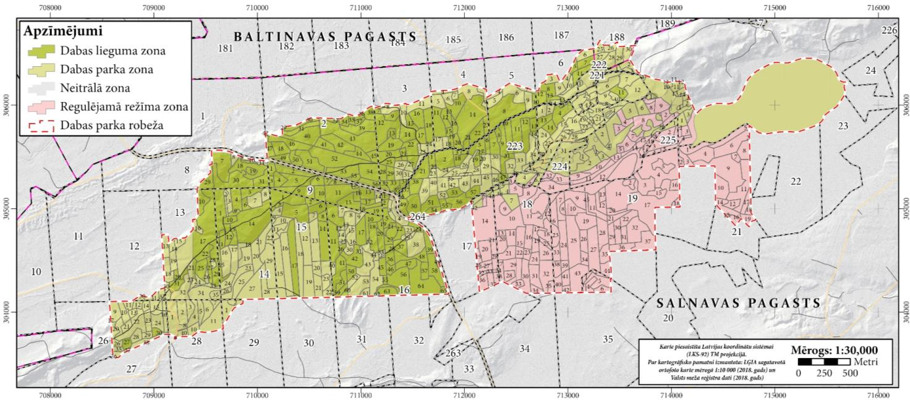

… ministrs …

- pielikums
Ministru kabineta
20__. gada .______
noteikumiem Nr.

Speciālās informatīvās zīmes paraugs, tās lietošanas un izveidošanas kārtība

- Speciālā informatīvā zīme nacionālā parka apzīmēšanai (turpmāk – zīme) ir zaļš kvadrātveida laukums baltā ietvarā ar stilizētu ozollapas piktogrammu.

- Zīmes krāsas (krāsu prasības norādītas PANTONE, CMYK un ORACAL sistēmās) ir šādas:
2.1. kvadrātveida laukums (ozollapas piktogrammas fons) – gaiši zaļā krāsā (PANTONE 362C vai C70 M0 Y100 K0, vai ORACAL ECONOMY 064 (yellow green));
2.2. ozollapas piktogramma – baltā krāsā;
2.3. ozollapas piktogrammas kontūra un ozollapas dzīslojums – tumši zaļā krāsā (PANTONE 3425C vai C100 M0 Y78 K42, vai ORACAL ECONOMY 060 (dark green));
2.4. zīmes ietvars – baltā krāsā.
- Zīmes lietošanas kārtība:
  - uzstādot zīmi dabā, izvēlas vienu no šādiem izmēriem:
    - 300 x 300 mm;
    - 150 x 150 mm;
    - 75 x 75 mm;
  - poligrāfiskajos izdevumos zīmes izmēru, saglabājot kvadrāta proporcijas, izvēlas atbilstoši lietotajam mērogam, bet ne mazāku kā 5 x 5 mm;
  - pārējos gadījumos, kas nav minēti šā pielikuma 3.1. un 3.2.apakšpunktā, var lietot dažādu izmēru zīmes, saglabājot kvadrāta proporcijas;
  - zīme nav uzstādāma uz ceļiem (arī sliežu ceļiem);
  - Zīmju izveidošanu (sagatavošanu) un izvietošanu nodrošina Dabas aizsardzības pārvalde sadarbībā ar attiecīgo pašvaldību.

… ministrs …

3. pielikums
Ministru kabineta
20__. gada .______
noteikumiem Nr.

Eiropas Savienības nozīmes aizsargājamā biotopa 9060 Skujkoku meži uz osveida reljefa formām kvalitātes uzlabošanai paredzēto ciršu teritorijas

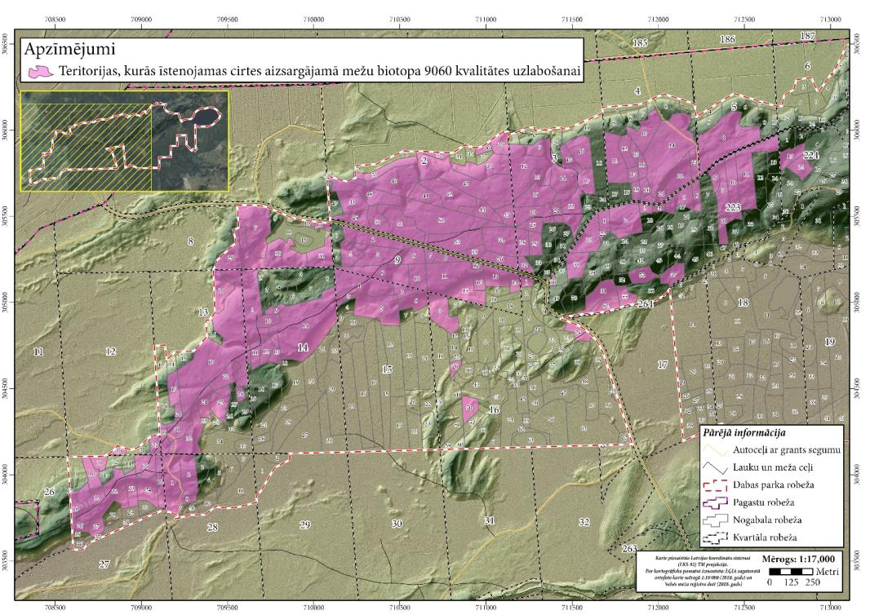

… ministrs …

4. pielikums
Ministru kabineta
20__. gada .______
noteikumiem Nr.

Teritorijas, kurās īstenojama Eiropas Savienības nozīmes aizsargājamā biotopa 9060 Skujkoku meži uz osveida reljefa formām atjaunošana stādītajos vidēja vecuma egļu nogabalos veicot koku ciršanu citā cirtē

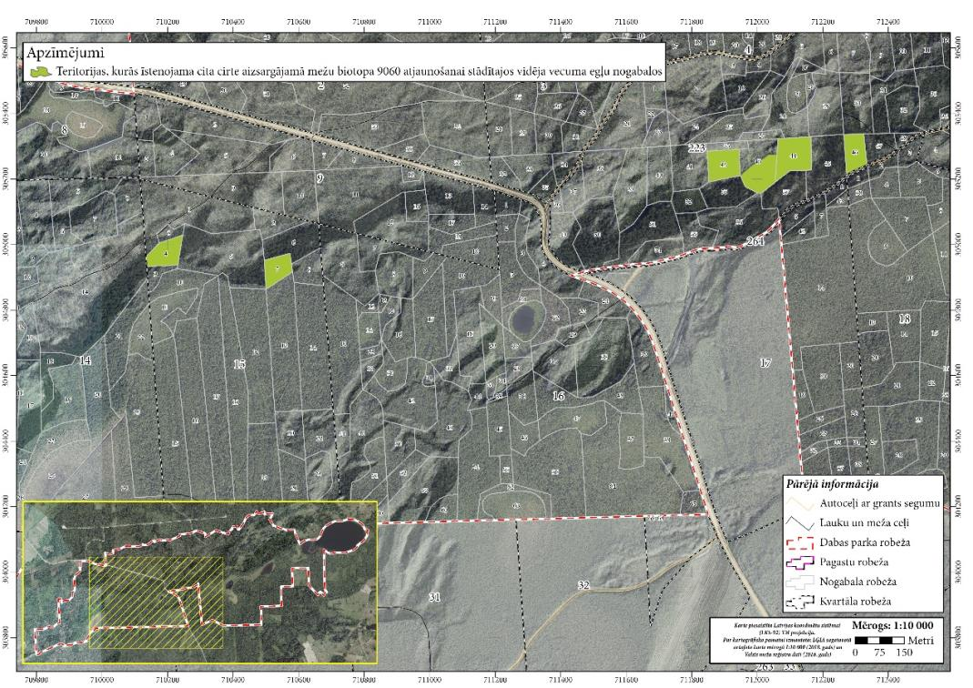

… ministrs …

5. pielikums
Ministru kabineta
20__. gada .______
noteikumiem Nr.

Aizsargājamie koki – vietējo un citzemju sugu dižkoki (pēc apkārtmēra vai augstuma)

Nr.  p.k. | Nosaukums latviešu valodā | Nosaukums latīņu valodā | Apkārtmērs 1,3 metru augstumā (metros) | Augstums (metros)
I. Vietējās sugas
1. | Āra bērzs (kārpainais bērzs) | Betula pendula | 3,0 | 33
2. | Baltalksnis | Alnus incana | 1,6 | 25
3. | Blīgzna (pūpolvītols) | Salix caprea | 1,9 | 22
4. | Eiropas segliņš | Euonymus europaeus | 1,0 | 6
5. | Hibrīdais alksnis | Alnus x pubescens | 1,5 | 32
6. | Melnalksnis | Alnus glutinosa | 2,5 | 30
7. | Meža bumbiere | Pyrus pyraster | 1,5 | 13
8. | Meža ābele | Malus sylvestris | 1,5 | 14
9. | Parastā apse | Populus tremula | 3,5 | 35
10. | Parastā egle | Picea abies | 3,0 | 37
11. | Parastā goba | Ulmus glabra | 4,0 | 28
12. | Parastā ieva | Padus avium | 1,7 | 22
13. | Parastā (ogu) īve | Taxus baccata | 0,6 | 8
14. | Parastā kļava | Acer platanoides | 3,5 | 27
15. | Parastā liepa | Tilia cordata | 3,5 | 33
16. | Parastais osis | Fraxinus excelsior | 3,5 | 34
17. | Parastais ozols | Quercus robur | 4,0 | 32
18. | Parastais pīlādzis | Sorbus aucuparia | 1,5 | 21
19. | Parastā priede | Pinus sylvestris | 2,5 | 38
20. | Parastais skābardis | Carpinus betulus | 1,5 | 20
21. | Parastā vīksna | Ulmus laevis | 4,0 | 30
22. | Purva bērzs (pūkainais bērzs) | Betula pubescens | 3,0 | 32
23. | Šķetra | Salix pentandra | 1,6 | 22
24. | Trauslais vītols | Salix fragilis | 4,0 | –
25. | Parastais kadiķis | Juniperus communis | 0,8 | 11
II. Citzemju sugas
26. | Baltais vītols | Salix alba | 4,5 | 20
27. | Baltā robīnija | Robinia pseudoacacia | 1,9 | 20
28. | Balzama baltegle | Abies balsamea | 1,5 | 24
29. | Eiropas baltegle | Abies alba | 2,7 | 32
30. | Eiropas ciedrupriede | Pinus cembra | 1,6 | 22
31. | Eiropas lapegle | Larix decidua | 3,2 | 39
32. | Holandes liepa | Tilia x europaea | 2,8 | 26
33. | Kalnu kļava | Acer pseudoplatanus | 2,2 | 20
34. | Lēdebūra lapegle | Larix ledebourii | 3,0 | 34
35. | Krimas liepa | Tilia x euchlora | 1,9 | 20
36. | Lauku kļava | Acer campestre | 1,5 | 18
37. | Mandžūrijas riekstkoks | Juglans mandshurica | 1,6 | 18
38. | Melnā priede | Pinus nigra | 1,9 | 23
39. | Menzīsa duglāzija | Pseudotsuga menziesii | 2,4 | 30
40. | Papele | Populus spp. | 5,0 | 35
41. | Parastā zirgkastaņa | Aesculus hippocastanum | 3,0 | 23
42. | Eiropas dižskābardis | Fagus sylvatica | 3,8 | 30
43. | Pensilvānijas osis | Fraxinus pennsylvanica | 2,0 | 23
44. | Platlapu liepa | Tilia platyphyllos | 3,1 | 27
45. | Pelēkais riekstkoks | Juglans cinerea | 2,8 | 20
46. | Rietumu tūja | Thuja occidentalis | 1,5 | 16
47. | Saldais ķirsis | Cerasus avium | 1,6 | 12
48. | Sarkanais ozols | Quercus rubra | 1,9 | 27
49. | Sarkstošais vītols | Salix x rubens | 3,1 | 25
50. | Sibīrijas baltegle | Abies sibirica | 1,8 | 30
51. | Sibīrijas ciedrupriede | Pinus sibirica | 1,9 | 22
52. | Sudraba kļava | Acer saccharinum | 3,2 | 26
53. | Veimuta priede | Pinus strobus | 2,7 | 36
54. | Vienkrāsas baltegle | Abies concolor | 1,7 | 32

… ministrs …

IZMANTOTIE INFORMĀCIJAS AVOTI

Alllegrezza M., Cocco S., Pesaresi S., Courchesne F., Corti G. 2017. Effect of snowpack management on grassland biodiversity and soil properties at a ski resort in the Mediterranean basin (central Italy). Official Journal of the Societa Botanica Italiana: 1101–1110 https://doi.org/10.1080/11263504.2017.1300200

Auniņš A. (red.) 2013. Eiropas Savienības aizsargājamie biotopi Latvijā. Noteikšanas grāmatas 2. precizētais izdevums. Rīga, 359 lpp.

Āva R., 1994. Augšņu rajonēšana. Grām: Kavacs G. (red.), Enciklopēdija „Latvija un latvieši. Latvijas daba.” 1. sēj. Rīga, Latvijas enciklopēdija, 88.–90.lpp.

Birdlife International 2013. Bird species' status and trends reporting format for the period 2008-2012.
http://cdr.eionet.europa.eu/Converters/run_conversion?file=lv/eu/art12/envuuf5cg/LV_birds_reports-14331-211040.xml&conv=343&source=remote#A210_B

Bambe B. 1999. Sausieņu priežu mežu augu sabiedrības paugurainēs un uz pauguru grēdām. Mežzinātne, 8: 3–42.

Bambe B. 2003. Upju ieleju meži. Grām.: Meža enciklopēdija. I sējums. Red. J. Broks, Rīga, Zelta grauds, 332.–333. lpp.

Butler R., Angelstam P., Schlaepfer R. 2004. Quantitative snag targets for the three-toed woodpecker Picoides tridactylus. Ecological Bulletins 51: 219–232.

Carlson A. 2000. The effect of habitat loss on a deciduous forest specialist species: the White-backed Woodpecker (Dendrocopos leucotos). Forest Ecology and Management 131: 215–221.

Conservation Status of Species and Habitats. Reporting under Article 17 of the Habitates Directive. Latvia, assessment 2007-2012 (2013), European Commission

Converse, C. & Eckardt, N. 1987. Converse, C. & Eckardt, N. 1987. Cornus spp.: North American invasive dogwoods. The Nature Conservancy, Virginia. (http://www.invasive.org/gist/esadocs/documnts/corn_sp.pdf).

Čeirāns A. 2013. Abinieku un rāpuļu fona monitoringa metodika. Latvijas Dabas fonds: 3

Czeszczewik D., Walankiewicz W. 2006. Logging affects the White-becked woodbecker Dendrocotos leucotos distribution in the Bialowieža Forest. Annales Zoologici Fennici 43: 221–227.

Dabas aizsardzības plāns Latvijai, WWF project 4568: Conservation plan for Latvia.
Final report, 1992. Riga: LU Ekoloģiskais centrs, 141.

Deniņa I, 1999. Sugas aizsardzības plāns dzeltenajai dzegužkurpītei (Cypripedium calceolus L.). (projekta atskaite)

Eiseltova M. (red.) 2010. Restoration of Lakes, Streams, Floodplains, and Bogs in Europe: Principles and Case Studies. Wetlands: Ecology, Conservation and Management 3, Springer Science+Business Media B. V. 374 pp.

Fatare I. 1992. Latvijas floras komponentu izplatības analīze un tās nozīme augu sugu aizsardzības koncepcijas izstrādāšanā. “Vides aizsardzība Latvijā”, 3. 259 lpp..

Gavrilova G., Šulcs V. 1999. Latvijas vaskulāro augu flora. Taksonu saraksts. Rīga: Latvijas Akad. b-ka. 135 lpp. Kabucis I., 1995. Ģeobotāniskie rajoni. - Latvijas Daba. Enciklopēdija. 2. Rīga: Latvijas Enciklopēdija, 136.

Gorman G. 2011. The Black Woodpecker. A monograph on Drycopus martius. Lynx editions. 184 lpp.

Gudžinskas Z., Kazlauskas M., Pilāte D., Balalaikins M., Pilāts M., Šaulys A., Šauliene I., Šukiene L. 2014. Latvijas un Lietuvas pierobežas invazīvie organismi. BMK Leidykla, Vilnius, 181 lpp.

Hofmanis H., Strazds M. 2004. Medņa Tetrao urogallus sugas aizsardzības plāns Latvijā. Latvijas Ornitoloģijas biedrība.

Fleishman E., Murphy D. D., Brussard P. F. 2000. A new method for selection of umbrella species for conservation planning. Ecological Applications 10: 569–579.

Ikauniece S. 2017. Vadlīnijas aizsargājamo biotopu saglabāšanai Latvijā. Meži. Sigulda, 167 lpp.

Ikauniece S., Evarts-Bunders P., Pošiva-Bunkovska A. 2015. 9050 Sugām bagāti egļu meži. https://www.daba.gov.lv/upload/File/Publikacijas/NOT_ES_aizsarg_biotopu_LV_augi_2016_28_9050_lakst_eglu_mezi.pdf

Juškevičs V. un Skrebels J., 2002a. Zemkvartāra virsmas reljefa karte mērogā 1 : 500 000. Krāj.: Āboltiņš O., Brangulis A.J. (red.), Latvijas ģeoloģiskā karte, mērogs 1:200 000, 44. lapa – Alūksne, 45. lapa – Viļaka un 54. lapa – Valka; paskaidrojuma teksts un kartes. Valsts ģeoloģijas dienests, Rīga.

Juškevičs V. un Skrebels J., 2002b. Kvartāra nogulumi (3. lapa), karte mērogā 1 : 200 000. Krāj.: Āboltiņš O., Brangulis A.J. (red.), Latvijas ģeoloģiskā karte, mērogs 1:200 000, 44. lapa – Alūksne, 45. lapa – Viļaka un 54. lapa – Valka; paskaidrojuma teksts un kartes. Valsts ģeoloģijas dienests, Rīga.

Kalniņa A., 1995. Klimatiskā rajonēšana. Grām: Kavacs G. (red.), Enciklopēdija „Latvija un latvieši. Latvijas daba.” 2. sēj. Rīga, Latvijas enciklopēdija, 245.lpp.

Kalniņš M. 2017. Spāres (Odonata) Latvijā. Pētījumu vēsture, bibliogrāfija un izplatība no 18. gadsimta līdz 2016. gadam. – Sigulda, “Zaļā upe”, 352 lpp.

Krauklis I., 1995. Kugriņu purvs. Grām: Kavacs G. (red.), Enciklopēdija „Latvija un latvieši. Latvijas daba.” 3. sēj. Rīga, Latvijas enciklopēdija, 40.lpp.

Kühne L., Haase, E., Wachlin, V., Gelbrecht, J., Dommain, R. 2001: Die FFH-Art Lycaena dispar – Ökologie, Verbreitung, Gefährdung und Schutz im norddeutschen Tiefland (Lepidoptera, Lycaenidae). Märkische Ent. Nachr. 3 (2): 1–32.

Laiviņš M. 2014. LatvijasA meža un krūmāju augu sabiedrības un biotopi. Mežzinātne 28 (61): 6–38.

Laiviņš M. 1998. Latvijas boreālo priežu mežu sinantropizācija un eitrofikācija. Latvijas Veģetācija 1: 1–137.

Lārmanis, V., Priedītis, N., Rudzīte, M. (2000) Mežaudžu atslēgas biotopu rokasgrāmata. Rīga, 127 lpp.

Latvijas Dabas fonda projekta CORINE Biotopes Latvijā materiāli. 1994.-1997. gads.

Latvijas Dabas fonda projekta “Latvijas īpaši aizsargājamo teritoriju sistēmas saskaņošana ar EMERALD/NATURA 2000 aizsargājamo teritoriju tīklu” lauka darba anketas. 2001-2003. gads.

Lebuss R. 2013. Putnu monitoringa metodika Natura 2000 teritorijās. Latvijas Ornitoloģijas biedrība.

Lehmann E. 1895. Flora von Polonisch-Livland mit besonderer Berücksichtigung der Florengebiete Nordwestrusslands, des Ostbalticums, des gouvernements Pskow und St. Petersburg. Jurjew (Dorpat), 430 S.

Liepiņa L. 2018. Īpaši aizsargājamās un reti sastopamās sūnu sugas Latvijā. Metodiskais materiāls, LVAF projekta “Dabas aizsardzības pārvaldes kapacitātes stiprināšana, nodrošinot jaunu sugu aizsardzības jomas ekspertu apmācību un paaugstinot profesionālo kompetenci DAP speciālistiem”, Nr. 108/171 / 2017 ietvaros. 154 lpp.

Lindman L., Remm J., Saksing K., Sõber V., Õunap E., Tammaru T., Leather S.R., DeVries P. 2015. Lycaena dispar on its northern distribution limit: an expansive generalist". Insect Conservation and Diversity. 8: 3–16.

Malta N. 1936. Latvijas ziedaugi. Latvijas Zeme Daba Tauta. II. Latvijas Daba. Rīga, Valtera un Rapas akc. apgāds, 34–50. lpp.

Malta N. 1937. Ekskursijas Latgalē 1936. gada vasarā. Daba un Zinātne, 3:122-124 Биркмане К.Я. 1964. Изменения в растительном покрове восточной части Латвийской ССР за последнем столетии. Растительность Латвийской ССР. Рига, Издво АН Латвийской ССР, 4: 205–213.

Mangale D. 2005. Oša mežu augu sabiedrības. Atskaite: Laiviņš, M. (red.) Latvijas oša mežu vitalitāte un daudzveidība: stāvoklis un prognoze. Salaspils, LV Mežzinātnes institūts Silava, 110 lpp.

Martikainen P., Kaila L., Haila Y. 1998. Threatened beetles in White-Backed Woodpecker habitats. Conservation biology 12-2: 293–301.

Meiere D. 2018. Īpaši aizsargājamās un reti sastopamās sēņu sugas Latvijā. Metodiskais materiāls, LVAF projekta “Dabas aizsardzības pārvaldes kapacitātes stiprināšana, nodrošinot jaunu sugu aizsardzības jomas ekspertu apmācību un paaugstinot profesionālo kompetenci DAP speciālistiem”, Nr. 108/171 / 2017 ietvaros. 88 lpp.

Mežaka A., Znotiņa V. 2006. Epiphytic bryophytes in old growth forests of slopes, screes and ravines in north-west Latvia. Acta Universitatis Latviensis 710, 103–116 p.

Mežaka A., Znotiņa V., Piterāns A. 2005. Distribution of epiphytic bryophytes in five Latvian natural forest stands of slopes, screes and ravines. Acta Biologica Universitatis Daugavpiliensis 5(2), 101–108 p.

Mikusinski G., Roberge J.-M., Fuller R.-J. 2018. Ecology and conservation of forest birds. Cambridge University press, 552 lpp.

Moisejevs R. 2018. Īpaši aizsargājamās un reti sastopamās ķērpju sugas Latvijā. Metodiskais materiāls, LVAF projekta “Dabas aizsardzības pārvaldes kapacitātes stiprināšana, nodrošinot jaunu sugu aizsardzības jomas ekspertu apmācību un paaugstinot profesionālo kompetenci DAP speciālistiem”, Nr. 108/171 / 2017 ietvaros. 80 lpp.

Mūrnieks A., 2002. Pirmskvartāra nogulumi (1. lapa), karte mērogā 1 : 200 000. Krāj. Āboltiņš O., Brangulis A.J. (red.), Latvijas ģeoloģiskā karte, mērogs 1:200 000, 44. lapa – Alūksne, 45. lapa – Viļaka un 54. lapa – Valka; paskaidrojuma teksts un kartes. Valsts ģeoloģijas dienests, Rīga.

Pechacek P. 2004. Spacing behavior of Eurasian three-toed woodpeckers (Picoides tridactylus) during the breeding season in Germany. The Auk 121(1): 58–67.

Pastors A., 1995. Hidroloģiskā rajonēšana. Grām: Kavacs G. (red.), Enciklopēdija “Latvija un latvieši. Latvijas daba.” 2. sēj. Rīga, Latvijas enciklopēdija, 148.–151. lpp.

Pilāte D. 2018. Īpaši aizsargājamās un reti sastopamās gliemju sugas Latvijā. Metodiskais materiāls, LVAF projekta “Dabas aizsardzības pārvaldes kapacitātes stiprināšana, nodrošinot jaunu sugu aizsardzības jomas ekspertu apmācību un paaugstinot profesionālo kompetenci DAP speciālistiem”, Nr. 108/171 / 2017 ietvaros. 32 lpp.

Pilāte D. 2007. New data of protected, endangered and rare terrestrial snail species in Latvia //Cross - Border cooperation in researches of biological diversity. Acta Biologica Universitatis Daugavpiliensis, Suppl. 1/, 75–80.

Priedītis N. 1993. Latvijas purvainie meži un to aizsardzība. Rīga, WWF – Pasaules Dabas fonds, 74 lpp.

Priedītis N. 1999. Latvijas mežs: daba un daudzveidība. Rīga, WWF – Pasaules dabas fonds, 209 lpp.

Prieditis N. 2002. Evaluation frameworks and conservation system of Latvian forests. Biodiversity and Conservation 11, 1361–1375 p.

Ramans K., Zelčs V., 1995. Fizioģeogrāfiskā rajonēšana. Grām: Kavacs G. (red.), Enciklopēdija „Latvija un latvieši. Latvijas daba.” 2. sēj. Rīga, Latvijas enciklopēdija, 74.–76. lpp.

Roberge J.-M., Mikusinski G., Svensson S. 2008. The white backed woodpecker: umbrella species for forest conservation planning? Biodiversity Conservation 17: 2479–2494.

Rove I. 2004. Dabas parks “Numernes valnis”. Dabas aizsardzības plāns 2005. – 2014. gadam. Latvijas Dabas fonds: 58 lpp.

Rudzīte M., Dreijers E., Ozoliņa-Moll L., Parele E., Pilāte D., Rudzītis M., Stalažs A. 2010. Latvijas gliemji. Sugu noteicējs. A guide to the Molluscs of Latvia. LU akadēmiskais apgāds, Rīga: 252 lpp.

Rueda M., Hawkins B. A., Morales-Castilla I., Vidanes R. M., Ferrero M., Rodriguez M. A. 2013. Does fragmentation increase extinction thresholds? A European-wide test with seven forest birds. Global Ecology and Biogeography 22: 1282–1292.

Rūrāne I. 2018. Vēsturiskās informācijas apkopošana par Spilvaino ancīti Agrimonia pilosa, tā monitorings un izpēte 2017.-2018. gadā. Projekta atskaite. Rīga, 15 lpp.

Rusiņa S. (red.) 2017. Aizsargājamo biotopu saglabāšanas vadlīnijas Latvijā. 3. sējums. Dabiskās pļavas un ganības. Dabas aizsardzības pārvalde, Sigulda. 432 lpp.

Savenkovs N. 2018. Īpaši aizsargājamās un reti sastopamās tauriņu sugas Latvijā. Metodiskais materiāls, LVAF projekta “Dabas aizsardzības pārvaldes kapacitātes stiprināšana, nodrošinot jaunu sugu aizsardzības jomas ekspertu apmācību un paaugstinot profesionālo kompetenci DAP speciālistiem”, Nr. 108/171 / 2017 ietvaros. 32 lpp.

Spuris Z. 1964. The dragonflies Coenagrion concinnum JOH. in the Latvian SSR. – Latvijas entomologs 9: 77–86 (in Russian).

Spuris Z. 1998. Latvijas Sarkanā grāmata. 4. sējums. Bezmugurkaulnieki. LU Bioloģijas institūts, Rīga: 388 lpp.

Strazds M., Ķerus V. 2017. Mežirbes (Bonasa bonasia) sugas aizsardzības plāns 2017.-2026. gadam. Latvijas Ornitoloģijas biedrība, Rīga.

Strausz M., Fiedler K., Franzén M., Wiemers M. 2012. Habitat and host plant use of the Large Copper Butterfly Lycaena dispar in an urban environment. Journal of Insect Conservation. 16 (5): 709–721.

Strom H., Sonerud G. A. 2001. Home range size and habitat selection in the Pygmy Owl Glaucidium passerinum. Ornis Fennica 78: 145–158.

Urtāne L. 2014. Ezeri nākotnei vadlīnijas ezeru un to vides ilgtspējīgai apsaimniekošanai. Rīga. 111 lpp.

Urtāns A. V. 2017. Aizsargājamo biotopu saglabāšanas vadlīnijas Latvijā. 2. sējums. Upes un ezeri. 208. lpp.

Zelčs V., 1994. Adzeles pacēlums. Grām: Kavacs G. (red.), Enciklopēdija „Latvija un latvieši. Latvijas daba.” 1. sēj. Rīga, Latvijas enciklopēdija, 18.–19. lpp.

Zelčs V., 1997. Numernes valnis. Grām: Kavacs G. (red.), Enciklopēdija „Latvija un latvieši. Latvijas daba.” 4. sēj. Rīga, Preses Nams, 46. lpp.

Zelčs V., Lamsters K., Markots A., 2018. Glaciālās reljefa vidējformas (II nodaļa: „Ģeoloģiskā vide un resursi", 5.3.2. apakšnod.). Grām.: Nikodemus, O., Kļaviņš, M., Krišjāne, Z., Zelčs, V. (zin.red), Latvija. Zeme, daba, tauta, valsts. Rīga, Latvijas Universitātes Akadēmiskais apgāds, lpp. 93.–109. lpp.

Биркмане К.Я. 1964а. Очерк современной растительности восточных геоботанических районов Латвийской ССР. Растительность Латвийской ССР. Рига, Изд-во АН Латвийской ССР, 4: 117–195.

Фатаре И. 1980. Gladiolus imbricatus L. Хорология флоры Латвийской ССР. Редкие виды растений II группы охраны. Рига, Зинатне, с. 28–32.

Табака Л.В. 1985. Растительный покров и геоботанические микрорайоны. Флора и растительность Латвийской ССР. Восточно-Латвийский геоботанический раийон. Рига, Зинатне, с. 7–19.

Эглите З. 1986. Botryhium multifidum (S.G. Gmel.) Rupr. Перспективные для охраны виды растений. Рига, Зинатне, с. 17–19.

Valainis U. 2018. Īpaši aizsargājamās un reti sastopamās vaboļu sugas Latvijā. Metodiskais materiāls, LVAF projekta “Dabas aizsardzības pārvaldes kapacitātes stiprināšana, nodrošinot jaunu sugu aizsardzības jomas ekspertu apmācību un paaugstinot profesionālo kompetenci DAP speciālistiem”, Nr. 108/171 / 2017 ietvaros. 72 lpp.

Interneta informācijas avoti:

Baltinavas novada teritorijas plānojums 2013. – 2025. gadam. Pieejams:
http://www.baltinava.lv/pages/teritorijas-planojums.html

Baltinavas novada ilgtspējīgas attīstības stratēģija 2012. – 2030. gadam. Pieejams:
http://www.baltinava.lv/pages/planosanas-dokumenti.html

Ekspluatācijas (apsaimniekošanas) noteikumi Nūmērnes ezeram (Kārsavas novada Salnavas pagasts). Vides Risinājumu institūts, 2019 https://www.lvafa.gov.lv/faili/materiali/petijumi/2018/77_2018/Numernes_ezers_EN_galaversija_27062019.pdf

Kārsavas novada teritorijas plānojums 2012. – 2024. gadam. Pieejams:
http://karsava.lv/pasvaldiba/teritorijas-planojumi/

Kārsavas novada attīstības programma 2019. – 2025. gadam. Pieejams:
http://karsava.lv/pasvaldiba/attistibas-planosana/

Latgales programma 2010.-2019. gadam
https://lpr.gov.lv/lv/padome-l2f3/planosana/#.XHweFIgza72

Latgales stratēģija 2030
https://lpr.gov.lv/lv/padome-l2f3/planosana/#.XHweFIgza72

Latgales plānošanas reģiona teritorijas plānojums 2006.-2026. gadam
https://lpr.gov.lv/lv/padome-l2f3/planosana/#.XHweFIgza72

Latvijas Ģeotelpiskās informācijas aģentūras Vietvārdu datubāze
http://map.lgia.gov.lv/index.php?lang=0&cPath=3&txt_id=24

Dabas datu pārvaldības sistēma “Ozols”, www.daba.gov.lv/public/lat/dati1/dabas_datu_parvaldibas_sistema_ozols/

Pārskats par virszemes un pazemes ūdeņu stāvokli 2016.gadā. LVĢMC, Rīga, 2017.
https://www.meteo.lv/fs/CKFinderJava/userfiles/files/Vide/Udens/stat_apkopojumi/udens_kvalit/VPUK_parskats_2016.pdf

Vadlīnijas antropogēnās slodzes novērtēšanai īpaši aizsargājamās dabas teritorijās. 2016. Dabas aizsardzības pārvalde.
https://www.daba.gov.lv/public/lat/dabas_aizsardzibas_plani/iadt/antropogenas_slodzes_novertesana/

Skat. http://vietvardi.lgia.gov.lv/
Skat. http://natura2000.eea.europa.eu
Eiropas Savienības aizsargājamie biotopi Latvijā. Noteikšanas rokasgrāmata, 2.precizētais izdevums, VARAM, Rīga, 2013.
Eiropas Savienības aizsargājamie biotope Latvijā. Noteikšanas rokasgrāmata, 2.precizētais izdevums, VARAM, Rīga, 2013.
Skat. http://natura2000.eea.europa.eu
Skat. http://natura2000.eea.europa.eu
Skat. https://www.gbif.org/dataset/488416a3-50f1-43a0-a1ce-daf1cdbf84dd
Skat. http://natura2000.eea.europa.eu
Eiropas Padomes 1992. gada 21. maija direktīva 92/43/EEK par dabisko dzīvotņu, savvaļas faunas un floras aizsardzību
Eiropas Padomes 1992. gada 21. maija direktīva 92/43/EEK par dabisko dzīvotņu, savvaļas faunas un floras aizsardzību
Skat. http://natura2000.eea.europa.eu
Eiropas Padomes 1992. gada 21. maija direktīva 92/43/EEK par dabisko dzīvotņu, savvaļas faunas un floras aizsardzību
Eiropas Padomes 1992. gada 21. maija direktīva 92/43/EEK par dabisko dzīvotņu, savvaļas faunas un floras aizsardzību
MK 2000.gada 14.novembra noteikumi Nr.396 “Noteikumi par īpaši aizsargājamo sugu un ierobežoti izmantojamo īpaši aizsargājamo sugu sarakstu”;
MK 2012.gada 18.decembra noteikumi Nr.940 “Noteikumi par mikroliegumu izveidošanas un apsaimniekošanas kārtību, to aizsardzību, kā arī mikroliegumu un to buferzonu noteikšanu”.
MK 2000.gada 14.novembra noteikumi Nr.396 “Noteikumi par īpaši aizsargājamo sugu un ierobežoti izmantojamo īpaši aizsargājamo sugu sarakstu”;
MK 2012.gada 18.decembra noteikumi Nr.940 “Noteikumi par mikroliegumu izveidošanas un apsaimniekošanas kārtību, to aizsardzību, kā arī mikroliegumu un to buferzonu noteikšanu”.
Skat. https://www.daba.gov.lv/public/lat/dabas_aizsardzibas_plani/dati1/invazivas_sugas/
Nav pieļaujama ciršanas atlieku atstāšana treilēšanas ceļos vai izklaidus pa nogabalu

